

MANUEL DE MATHÉMATIQUES — CLASSE DE T4
Collection J-Learn
Programme officiel malgache — Édition 2026

AVANT-PROPOS
Ce manuel accompagne l’enseignant dans la mise en œuvre du programme officiel de Mathématiques de la classe de T4 (quatrième année du primaire). Il couvre les six composantes de la discipline en six unités : Nombre, Opération, Algèbre, Géométrie, Mesure et Traitement de données, pour un volume annuel d’environ 198 heures (à raison d’environ 6 heures par semaine). Conformément au programme, il privilégie une approche progressive qui part de la manipulation d’objets concrets (cartons de nombres, bandes de fractions, géoplans, petits carrés) pour aboutir aux écritures mathématiques, et place la résolution de problèmes au centre des apprentissages — en posant dès cette année les bases des apprentissages qui seront approfondis dans la classe suivante.
Chaque séance associe une fiche de préparation directement exploitable, une leçon structurée avec définition rigoureuse et reformulation simple, une figure exacte, et une série de six exercices gradués — de l’application directe au « Défi CEPE » — avec corrigé détaillé. Les situations mobilisent des repères familiers de Madagascar tout en développant la rigueur et la confiance en soi, valeurs portées par le programme.
MODE D’EMPLOI
La fiche suit trois grandes étapes : I. Révision ; II. Nouvelle leçon, comprenant mise en situation, présentation, observation, analyse, synthèse et application ; III. Évaluation. Aucune durée chiffrée n’est affichée : l’enseignant adapte le rythme à sa classe (volume officiel : 6 heures par semaine, soit 12 séances de 30 minutes).
Code couleur : titre de leçon en rouge ; sous-titres en vert ; « Définition » en vert et « Autrement dit » en bleu ; « Erreur à éviter » en ocre ; corrigés en bordeaux ; encadré « Le savais-tu ? » sur fond bleu clair.
SOMMAIRE INTERACTIF
Unité I — Nombre
Séance 1 — Lire et écrire les nombres jusqu’à 100 000
Séance 2 — Utiliser le tableau de numération
Séance 3 — Comparer et ranger les nombres naturels
Séance 4 — Décomposer et composer de 10 000 à 100 000
Séance 5 — Construire un nombre avec des cartons
Séance 6 — Comprendre une fraction
Séance 7 — Comparer et reconnaître des fractions équivalentes
Séance 8 — Simplifier une fraction
Séance 9 — Lire et écrire les nombres décimaux
Séance 10 — Relier fractions décimales et nombres décimaux
Séance 11 — Comparer et encadrer les nombres décimaux
Séance 12 — Lire et écrire les chiffres romains de I à M
Séance 13 — Révision de l’unité I
Séance 14 — Sujet d’examen
Unité II — Opération
Séance 1 — Le sens de la multiplication
Séance 2 — Les propriétés de la multiplication
Séance 3 — Multiplier par un chiffre
Séance 4 — Multiplier par deux ou trois chiffres
Séance 5 — Comprendre la division
Séance 6 — La division posée pas à pas
Séance 7 — La preuve par 9 avec la croix
Séance 8 — Les critères de divisibilité
Séance 9 — Additionner et soustraire des fractions
Séance 10 — Additionner et soustraire des décimaux
Séance 11 — Calcul mental par 10, 100 et 1 000
Séance 12 — Résoudre un problème de calcul
Séance 13 — Calcul mental astucieux
Séance 14 — Révision de l’unité II
Séance 15 — Sujet d’examen — unité II
Unité III — Algèbre
Séance 1 — La droite numérique
Séance 2 — Suites non numériques
Séance 3 — Suites numériques
Séance 4 — La table de valeurs
Séance 5 — Les symboles de comparaison
Séance 6 — Expressions équivalentes
Séance 7 — Trouver une valeur manquante
Séance 8 — Révision de l’unité III
Séance 9 — Sujet d’examen — unité III
Unité IV — Géométrie
Séance 1 — Reconnaître les angles
Séance 2 — Mesurer et comparer les angles
Séance 3 — Les triangles
Séance 4 — Tracer un triangle
Séance 5 — Les quadrilatères
Séance 6 — Tracer un rectangle
Séance 7 — Le cercle et le disque
Séance 8 — Droites perpendiculaires et parallèles
Séance 9 — Reconnaître les solides
Séance 10 — Le cylindre et son patron
Séance 11 — La translation
Séance 12 — La symétrie ou réflexion
Séance 13 — Révision de l’unité IV
Séance 14 — Sujet d’examen — unité IV
Unité V — Mesure
Séance 1 — Les unités de longueur
Séance 2 — Convertir les longueurs
Séance 3 — Les relations du temps
Séance 4 — Masse et capacité
Séance 5 — Périmètre et surface
Séance 6 — Aire du rectangle et du carré
Séance 7 — Aire du parallélogramme et du triangle
Séance 8 — Aire du losange et du trapèze
Séance 9 — Unités d’aire et relation volume-capacité
Séance 10 — Révision de l’unité V
Séance 11 — Sujet d’examen — unité V
Unité VI — Traitement de données
Séance 1 — Collecter des données
Séance 2 — Réaliser un sondage
Séance 3 — Le tableau des effectifs
Séance 4 — Pictogramme et nuage de points
Séance 5 — Diagramme à bandes ou en bâtons
Séance 6 — Probabilités simples et expérimentales
Séance 7 — Révision de l’unité VI
Séance 8 — Sujet d’examen — unité VI
Méthodes d’or — La boîte à outils du CEPE (9 fiches)
Sujets d’examen — Opérations (20 sujets corrigés)
Sujets d’examen — Problèmes (20 sujets corrigés)
Annexes
Annexe 1 — Glossaire
Annexe 2 — Formules et propriétés
Annexe 3 — Résumé des méthodes
Annexe 4 — Auto-évaluation
Annexe 5 — Index
Annexe 6 — Évaluations format CEPE
Bibliographie et webographie

UNITÉ I
NOMBRE
Sous-discipline du programme de Mathématiques T4
Résultat d’apprentissage général
représenter, comparer et utiliser les nombres naturels jusqu’à 100 000, les fractions simples, les nombres décimaux jusqu’aux centièmes et les chiffres romains.
Valeurs à véhiculer
rigueur et respect mutuel.

UNITÉ I — NOMBRE : DANS CETTE UNITÉ
- Séance 1 — Lire et écrire les nombres jusqu’à 100 000
- Séance 2 — Utiliser le tableau de numération
- Séance 3 — Comparer et ranger les nombres naturels
- Séance 4 — Décomposer et composer de 10 000 à 100 000
- Séance 5 — Construire un nombre avec des cartons
- Séance 6 — Comprendre une fraction
- Séance 7 — Comparer et reconnaître des fractions équivalentes
- Séance 8 — Simplifier une fraction
- Séance 9 — Lire et écrire les nombres décimaux
- Séance 10 — Relier fractions décimales et nombres décimaux
- Séance 11 — Comparer et encadrer les nombres décimaux
- Séance 12 — Lire et écrire les chiffres romains de I à M
- Séance 13 — Révision de l’unité I
- Séance 14 — Sujet d’examen de fin d’unité
Tableau de bord
Séances | Apprentissages | Révision | Examen
14 | 12 | 1 | 1

SÉANCE 1 / 14 — LIRE ET ÉCRIRE LES NOMBRES JUSQU’À 100 000
FICHE DE PRÉPARATION
Discipline : Mathématiques  Composante : Nombre  Thème : Nombres naturels jusqu’à 100 000  Titre : Lire et écrire les nombres jusqu’à 100 000  Objectif spécifique : À la fin de la séance, l’apprenant est capable de lire, écrire et représenter un nombre naturel inférieur à 100 000.  Documentation : Programme d’études T4 (MEN) ; fascicule FRP 8ème année ; manuel J-Learn Math T4  Support et matériel : Tableau de numération, étiquettes de nombres, carton-cache, ardoises | Date : _______________  Classe : T4  Séance n° : 1 / 14

Étapes | Déroulement de la leçon |  | Technique et stratégie | Support et matériel | Observation
 | Enseignant | Apprenants
I. Révision | Lis 7 045. Combien y a-t-il de chiffres ? | R.A. : Lis le nombre et repère le zéro qui garde une place. | Questions-réponses | Tableau, ardoises | Acquis à consolider
II. NOUVELLE LEÇON | Annonce : « Aujourd’hui, nous allons apprendre à lire, écrire et représenter un nombre naturel inférieur à 100 000. » | Écoutent. | Présentation guidée | Tableau
1. Mise en situation | Au marché, une coopérative a récolté 48 205 tomates. Comment lire ce nombre sans se tromper ? | Écoutent, observent et proposent des réponses. | Situation-problème | Illustration, tableau | Participation
2. Présentation | Présente le titre « Lire et écrire les nombres jusqu’à 100 000 » et l’objectif de la séance. | Écoutent. | Explication brève | Tableau
3. Observation | 48 205 se lit « quarante-huit mille deux cent cinq ». 6 070 se lit « six mille soixante-dix ». | Observent l’exemple résolu. | Observation dirigée | Figure imprimée | Compréhension
4. Analyse | Guide l’analyse : Dans 48 205, je lis « quarante-huit mille deux cent cinq ». L’espace sépare les classes ; il ne représente pas un chiffre. | Expliquent la démarche et vérifient le résultat. | Recherche en binômes | Ardoises, instruments | Raisonnement
5. Synthèse | Donc, undefined | Écoutent et reformulent la règle. | Synthèse guidée | Cahier, tableau | Trace écrite
6. Application | Écris en lettres : 6 217 ; 4 023. Écris en chiffres : « cinquante-deux mille quatre cent vingt-six ». | 6 217 : six mille deux cent dix-sept ; 4 023 : quatre mille vingt-trois. 52 426. | Travail individuel puis correction collective | Cahier, ardoises | Remédiation
III. Évaluation | Résous sans modèle : Écris en lettres : 6 217 ; 4 023. Puis justifie l’une de tes réponses. | 6 217 : six mille deux cent dix-sept ; 4 023 : quatre mille vingt-trois. La justification s’appuie sur la règle de la leçon. | Travail individuel | Feuille, cahier | Maîtrise de l’objectif

LIRE ET ÉCRIRE LES NOMBRES JUSQU’À 100 000
Objectif : à la fin de cette leçon, tu sauras lire, écrire et représenter un nombre naturel inférieur à 100 000.
LA RÈGLE
Un nombre naturel inférieur à 100 000 s’écrit avec des chiffres. On groupe les chiffres par trois en partant de la droite : unités, milliers, puis dizaines de milliers.
Autrement dit : Je fais des paquets de trois chiffres. Je lis de gauche à droite et je cache les paquets que je ne lis pas encore.
Dans 48 205, je lis « quarante-huit mille deux cent cinq ». L’espace sépare les classes ; il ne représente pas un chiffre.
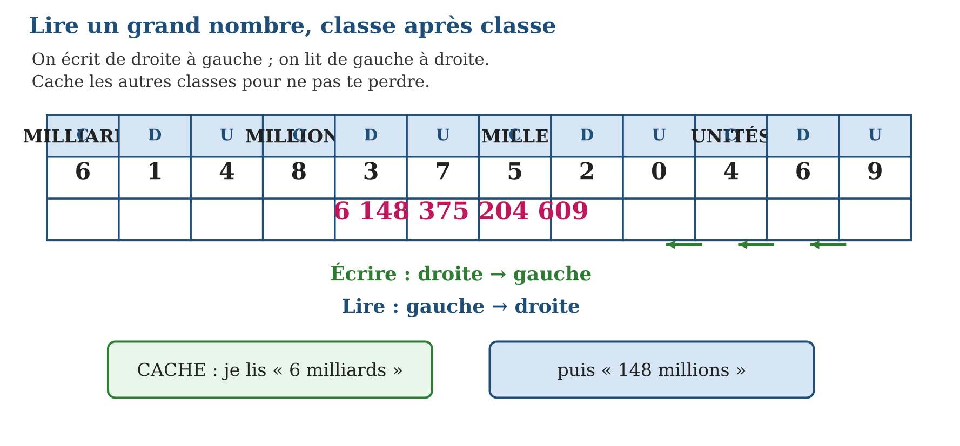
LES ÉTAPES, PAS À PAS
Étape 1 — Je pars de la droite et je forme un groupe de trois chiffres.
Étape 2 — Je repère la classe des milliers et la classe des unités.
Étape 3 — Je lis d’abord le groupe de gauche, puis le mot « mille », puis le groupe de droite.
Étape 4 — Je vérifie les zéros : 40 005 se lit « quarante mille cinq ».
Exemple guidé — 48 205 se lit « quarante-huit mille deux cent cinq ». 6 070 se lit « six mille soixante-dix ».
ATTENTION AU PIÈGE !
Ne lis pas 48 205 comme « quarante-huit virgule deux cent cinq ». L’espace indique une nouvelle classe ; ce n’est pas une virgule.
Le savais-tu ? Les mots « soixante-dix », « quatre-vingts » et « quatre-vingt-dix » sont des pièges fréquents : entraîne-toi à les écrire en lettres.
EXERCICES
1. Écris en lettres : 6 217 ; 4 023.
2. Écris en chiffres : « cinquante-deux mille quatre cent vingt-six ».
3. Lis : 70 008 ; 90 090.
4. Complète : 35 000 = … milliers.
5. Écris le nombre qui vient juste après 99 999.
6. Défi : écris 40 005 en lettres et explique le zéro.
CORRIGÉS
1. 6 217 : six mille deux cent dix-sept ; 4 023 : quatre mille vingt-trois.
2. 52 426.
3. 70 008 : soixante-dix mille huit ; 90 090 : quatre-vingt-dix mille quatre-vingt-dix.
4. 35 milliers.
5. 100 000.
6. Quarante mille cinq ; le zéro occupe la place des centaines et des dizaines dans le groupe 005.
7.
PETIT JEU
Le jeu du cache : un élève cache une classe avec une feuille ; son partenaire lit seulement la classe visible puis vérifie.

MON CAHIER
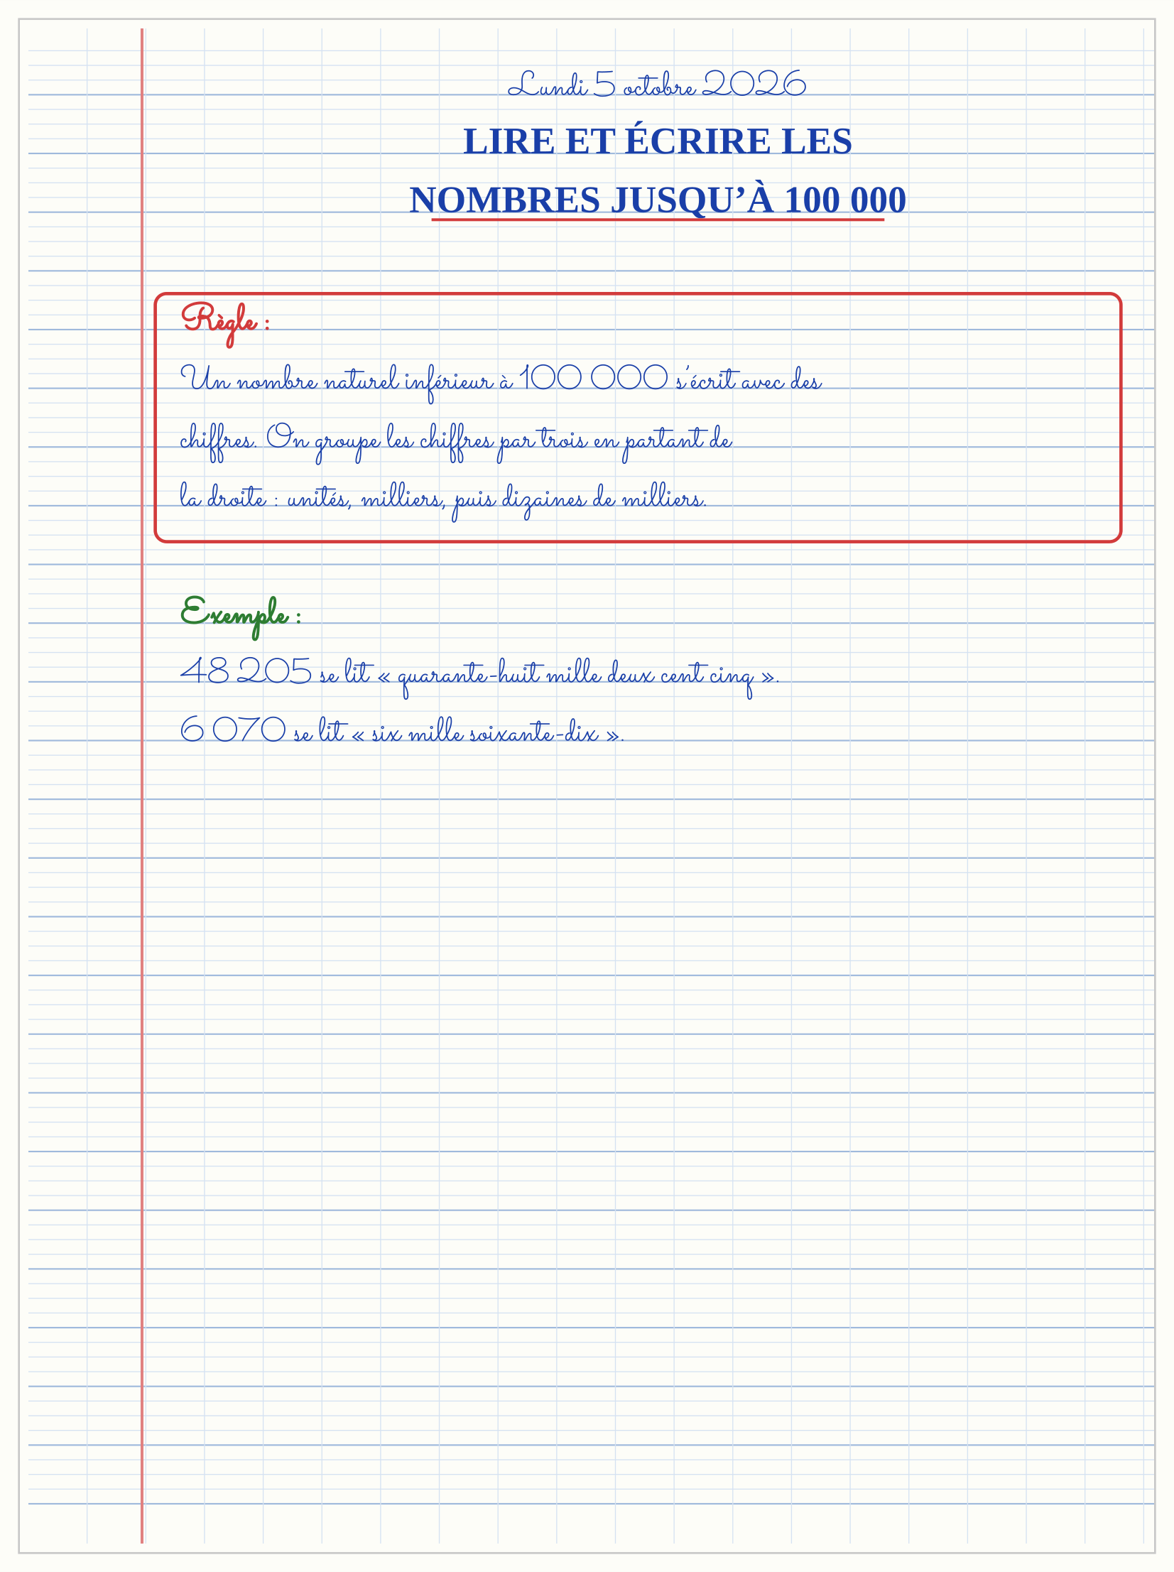

SÉANCE 2 / 14 — UTILISER LE TABLEAU DE NUMÉRATION
FICHE DE PRÉPARATION
Discipline : Mathématiques  Composante : Nombre  Thème : Valeur de position  Titre : Utiliser le tableau de numération  Objectif spécifique : À la fin de la séance, l’apprenant est capable de placer les chiffres dans le tableau et donner la valeur de chacun.  Documentation : Programme d’études T4 (MEN) ; fascicule FRP 8ème année ; manuel J-Learn Math T4  Support et matériel : Tableau CDU, étiquettes, jetons ou cartons de couleur | Date : _______________  Classe : T4  Séance n° : 2 / 14

Étapes | Déroulement de la leçon |  | Technique et stratégie | Support et matériel | Observation
 | Enseignant | Apprenants
I. Révision | Dans 48 205, quelle est la classe des milliers ? | R.A. : La classe des milliers est 48. | Questions-réponses | Tableau, ardoises | Acquis à consolider
II. NOUVELLE LEÇON | Annonce : « Aujourd’hui, nous allons apprendre à placer les chiffres dans le tableau et donner la valeur de chacun. » | Écoutent. | Présentation guidée | Tableau
1. Mise en situation | Une classe range 58 304 graines dans un tableau. Où placer le zéro ? | Écoutent, observent et proposent des réponses. | Situation-problème | Illustration, tableau | Participation
2. Présentation | Présente le titre « Utiliser le tableau de numération » et l’objectif de la séance. | Écoutent. | Explication brève | Tableau
3. Observation | 58 304 = 50 000 + 8 000 + 300 + 0 + 4. | Observent l’exemple résolu. | Observation dirigée | Figure imprimée | Compréhension
4. Analyse | Guide l’analyse : Dans 58 304, 5 vaut 50 000, 8 vaut 8 000, 3 vaut 300, 0 vaut 0 dizaine et 4 vaut 4 unités. | Expliquent la démarche et vérifient le résultat. | Recherche en binômes | Ardoises, instruments | Raisonnement
5. Synthèse | Donc, undefined | Écoutent et reformulent la règle. | Synthèse guidée | Cahier, tableau | Trace écrite
6. Application | Donne la valeur du 7 dans 74 205. Dans 90 618, quelle est la valeur du 9, du 6 et du 1 ? | 70 000. 9 vaut 90 000 ; 6 vaut 600 ; 1 vaut 10. | Travail individuel puis correction collective | Cahier, ardoises | Remédiation
III. Évaluation | Résous sans modèle : Donne la valeur du 7 dans 74 205. Puis justifie l’une de tes réponses. | 70 000. La justification s’appuie sur la règle de la leçon. | Travail individuel | Feuille, cahier | Maîtrise de l’objectif

UTILISER LE TABLEAU DE NUMÉRATION
Objectif : à la fin de cette leçon, tu sauras placer les chiffres dans le tableau et donner la valeur de chacun.
LA RÈGLE
Dans un tableau de numération, chaque colonne reçoit un seul chiffre. La valeur dépend du rang : 5 dizaines de mille valent 50 000.
Autrement dit : Le chiffre est comme un élève : sa place lui donne son métier et sa valeur.
Dans 58 304, 5 vaut 50 000, 8 vaut 8 000, 3 vaut 300, 0 vaut 0 dizaine et 4 vaut 4 unités.
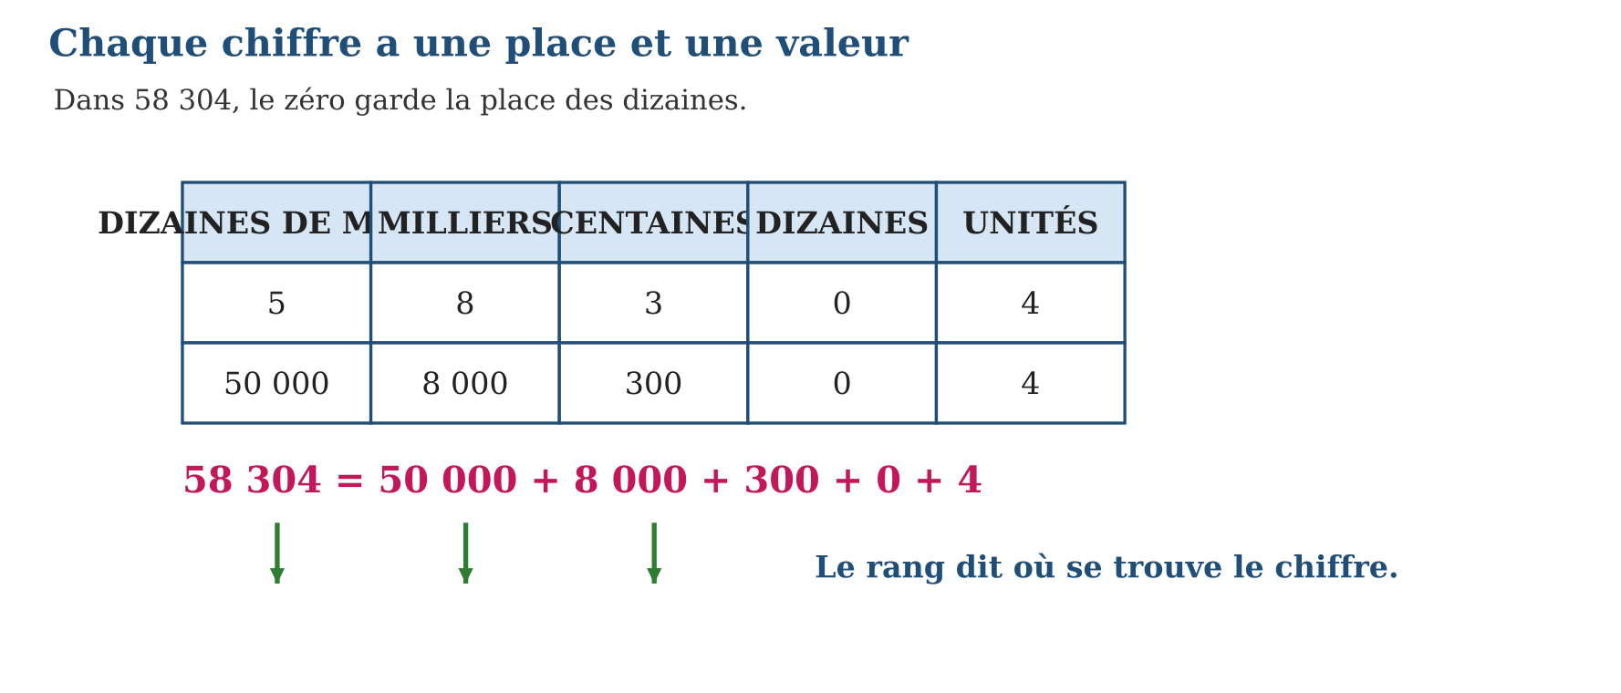
LES ÉTAPES, PAS À PAS
Étape 1 — Écris le nombre avec un espace entre les classes.
Étape 2 — Place chaque chiffre dans la bonne colonne, de droite à gauche.
Étape 3 — Lis le nom de la colonne.
Étape 4 — Écris la valeur du chiffre, puis vérifie en recomposant le nombre.
Exemple guidé — 58 304 = 50 000 + 8 000 + 300 + 0 + 4.
ATTENTION AU PIÈGE !
Ne mets pas deux chiffres dans une même colonne et ne supprime pas un zéro qui garde une place.
Le savais-tu ? Un zéro peut ne rien ajouter à la somme, mais il est indispensable pour garder la place des autres chiffres.
EXERCICES
1. Donne la valeur du 7 dans 74 205.
2. Dans 90 618, quelle est la valeur du 9, du 6 et du 1 ?
3. Place 35 040 dans un tableau CDU.
4. Décompose 62 507.
5. Recompose : 80 000 + 4 000 + 30 + 6.
6. Défi : invente un nombre de cinq chiffres dont le chiffre des centaines est 0.
CORRIGÉS
1. 70 000.
2. 9 vaut 90 000 ; 6 vaut 600 ; 1 vaut 10.
3. Dizaines de mille 3, milliers 5, centaines 0, dizaines 4, unités 0.
4. 60 000 + 2 000 + 500 + 0 + 7.
5. 84 036.
6. Réponse possible : 42 007 ; le chiffre des centaines est 0.
7.
PETIT JEU
Avec cinq cartons portant 0 à 9, forme le plus grand nombre possible puis le plus petit nombre possible.

MON CAHIER
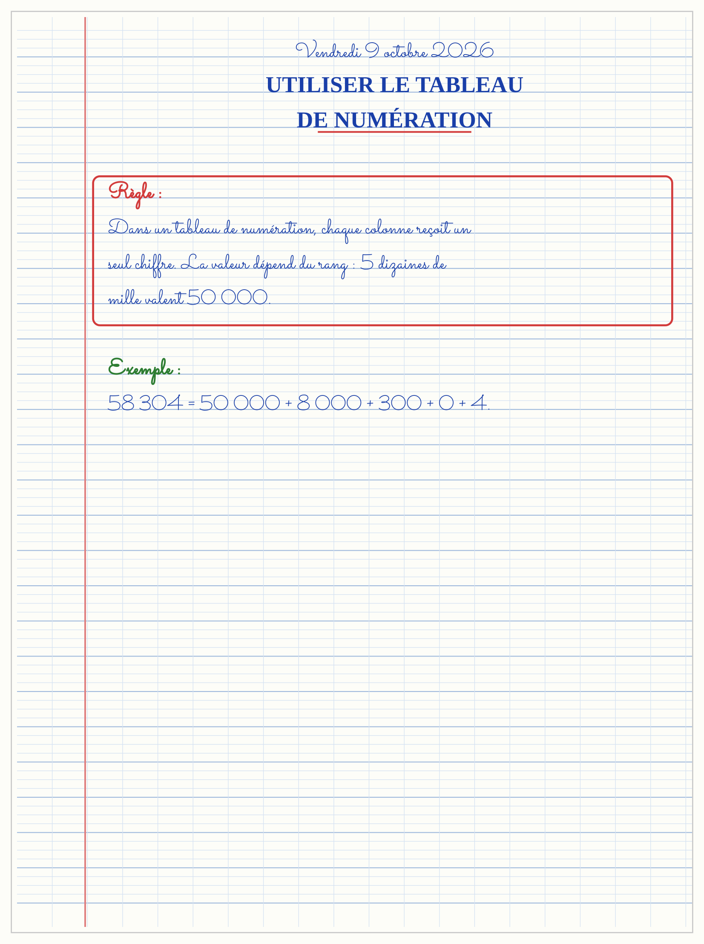

SÉANCE 3 / 14 — COMPARER ET RANGER LES NOMBRES NATURELS
FICHE DE PRÉPARATION
Discipline : Mathématiques  Composante : Nombre  Thème : Comparer et ranger  Titre : Comparer et ranger les nombres naturels  Objectif spécifique : À la fin de la séance, l’apprenant est capable de comparer et ranger des nombres naturels avec les signes <, > et =.  Documentation : Programme d’études T4 (MEN) ; fascicule FRP 8ème année ; manuel J-Learn Math T4  Support et matériel : Cartes-nombres, signes en carton, droite numérique | Date : _______________  Classe : T4  Séance n° : 3 / 14

Étapes | Déroulement de la leçon |  | Technique et stratégie | Support et matériel | Observation
 | Enseignant | Apprenants
I. Révision | Compare 4 500 et 675. | R.A. : 4 500 a quatre chiffres et 675 en a trois : 4 500 > 675. | Questions-réponses | Tableau, ardoises | Acquis à consolider
II. NOUVELLE LEÇON | Annonce : « Aujourd’hui, nous allons apprendre à comparer et ranger des nombres naturels avec les signes <, > et =. » | Écoutent. | Présentation guidée | Tableau
1. Mise en situation | Deux producteurs annoncent 87 650 kg et 87 605 kg. Qui a produit davantage ? | Écoutent, observent et proposent des réponses. | Situation-problème | Illustration, tableau | Participation
2. Présentation | Présente le titre « Comparer et ranger les nombres naturels » et l’objectif de la séance. | Écoutent. | Explication brève | Tableau
3. Observation | 12 671 < 32 671 < 45 980. Pour ranger dans l’ordre décroissant, je commence par le plus grand. | Observent l’exemple résolu. | Observation dirigée | Figure imprimée | Compréhension
4. Analyse | Guide l’analyse : 87 650 et 87 605 ont le même début. À la dizaine, 5 est plus grand que 0 : 87 650 > 87 605. | Expliquent la démarche et vérifient le résultat. | Recherche en binômes | Ardoises, instruments | Raisonnement
5. Synthèse | Donc, undefined | Écoutent et reformulent la règle. | Synthèse guidée | Cahier, tableau | Trace écrite
6. Application | Complète : 75 012 … 75 102. Compare : 9 999 et 10 000. | 75 012 < 75 102. 9 999 < 10 000. | Travail individuel puis correction collective | Cahier, ardoises | Remédiation
III. Évaluation | Résous sans modèle : Complète : 75 012 … 75 102. Puis justifie l’une de tes réponses. | 75 012 < 75 102. La justification s’appuie sur la règle de la leçon. | Travail individuel | Feuille, cahier | Maîtrise de l’objectif

COMPARER ET RANGER LES NOMBRES NATURELS
Objectif : à la fin de cette leçon, tu sauras comparer et ranger des nombres naturels avec les signes <, > et =.
LA RÈGLE
Pour comparer, je regarde d’abord le nombre de chiffres. S’il est identique, je compare les chiffres de gauche à droite jusqu’à trouver une différence.
Autrement dit : Je regarde d’abord la taille des nombres, puis je les examine colonne par colonne.
87 650 et 87 605 ont le même début. À la dizaine, 5 est plus grand que 0 : 87 650 > 87 605.
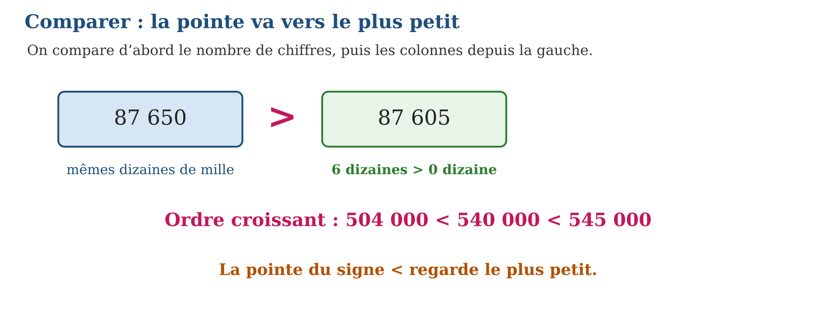
LES ÉTAPES, PAS À PAS
Étape 1 — Compte les chiffres de chaque nombre.
Étape 2 — S’ils sont en même nombre, aligne les colonnes.
Étape 3 — Compare depuis la gauche.
Étape 4 — Écris le signe et relis la pointe : elle regarde le plus petit nombre.
Exemple guidé — 12 671 < 32 671 < 45 980. Pour ranger dans l’ordre décroissant, je commence par le plus grand.
ATTENTION AU PIÈGE !
Ne compare pas seulement le dernier chiffre : 9 000 est plus grand que 8 999 même si 9 est plus petit que 9 ? Compare les colonnes correctement.
Le savais-tu ? Le signe < ressemble à une bouche ouverte vers le plus grand nombre ; sa pointe touche le plus petit.
EXERCICES
1. Complète : 75 012 … 75 102.
2. Compare : 9 999 et 10 000.
3. Range dans l’ordre croissant : 12 671 ; 32 671 ; 4 980.
4. Range dans l’ordre décroissant : 90 400 ; 90 040 ; 9 400.
5. Trouve un nombre entre 45 000 et 45 010.
6. Défi : explique pourquoi 100 000 est plus grand que tout nombre à quatre chiffres.
CORRIGÉS
1. 75 012 < 75 102.
2. 9 999 < 10 000.
3. 4 980 < 12 671 < 32 671.
4. 90 400 > 90 040 > 9 400.
5. Réponses possibles : 45 001 à 45 009.
6. 100 000 a six chiffres ; tout nombre à quatre chiffres en a au plus 9 999.
7.
PETIT JEU
Le duel des cartes : chaque joueur retourne un nombre ; le premier qui justifie le signe gagne le point.

MON CAHIER
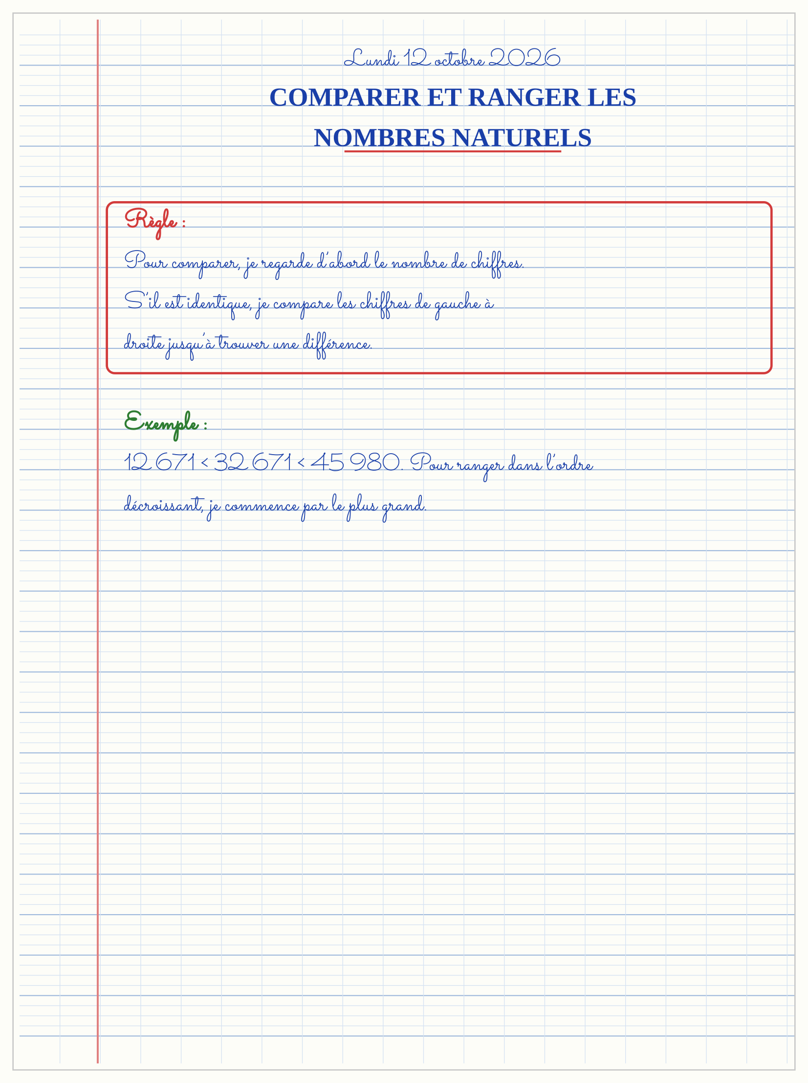

SÉANCE 4 / 14 — DÉCOMPOSER ET COMPOSER DE 10 000 À 100 000
FICHE DE PRÉPARATION
Discipline : Mathématiques  Composante : Nombre  Thème : Composer et décomposer  Titre : Décomposer et composer de 10 000 à 100 000  Objectif spécifique : À la fin de la séance, l’apprenant est capable de décomposer et composer un nombre de plusieurs façons.  Documentation : Programme d’études T4 (MEN) ; fascicule FRP 8ème année ; manuel J-Learn Math T4  Support et matériel : Cartons de valeurs, tableau de numération, ardoises | Date : _______________  Classe : T4  Séance n° : 4 / 14

Étapes | Déroulement de la leçon |  | Technique et stratégie | Support et matériel | Observation
 | Enseignant | Apprenants
I. Révision | Décompose 58 304. | R.A. : 50 000 + 8 000 + 300 + 4. | Questions-réponses | Tableau, ardoises | Acquis à consolider
II. NOUVELLE LEÇON | Annonce : « Aujourd’hui, nous allons apprendre à décomposer et composer un nombre de plusieurs façons. » | Écoutent. | Présentation guidée | Tableau
1. Mise en situation | Pour préparer une commande de 68 425 graines, le magasin veut connaître chaque valeur de position. | Écoutent, observent et proposent des réponses. | Situation-problème | Illustration, tableau | Participation
2. Présentation | Présente le titre « Décomposer et composer de 10 000 à 100 000 » et l’objectif de la séance. | Écoutent. | Explication brève | Tableau
3. Observation | 90 306 = 90 000 + 300 + 6. Le zéro des milliers et celui des dizaines gardent leur place. | Observent l’exemple résolu. | Observation dirigée | Figure imprimée | Compréhension
4. Analyse | Guide l’analyse : 68 425 = 60 000 + 8 000 + 400 + 20 + 5. On peut aussi écrire (6 × 10 000) + (8 × 1 000) + (4 × 100) + (2 × 10) + 5. | Expliquent la démarche et vérifient le résultat. | Recherche en binômes | Ardoises, instruments | Raisonnement
5. Synthèse | Donc, undefined | Écoutent et reformulent la règle. | Synthèse guidée | Cahier, tableau | Trace écrite
6. Application | Décompose 72 504. Décompose 90 306. | 70 000 + 2 000 + 500 + 4. 90 000 + 300 + 6. | Travail individuel puis correction collective | Cahier, ardoises | Remédiation
III. Évaluation | Résous sans modèle : Décompose 72 504. Puis justifie l’une de tes réponses. | 70 000 + 2 000 + 500 + 4. La justification s’appuie sur la règle de la leçon. | Travail individuel | Feuille, cahier | Maîtrise de l’objectif

DÉCOMPOSER ET COMPOSER DE 10 000 À 100 000
Objectif : à la fin de cette leçon, tu sauras décomposer et composer un nombre de plusieurs façons.
LA RÈGLE
Décomposer, c’est ouvrir un nombre en valeurs. Composer, c’est réunir ces valeurs pour retrouver le nombre.
Autrement dit : J’ouvre le nombre en morceaux qui respectent les colonnes, puis je referme l’addition.
68 425 = 60 000 + 8 000 + 400 + 20 + 5. On peut aussi écrire (6 × 10 000) + (8 × 1 000) + (4 × 100) + (2 × 10) + 5.
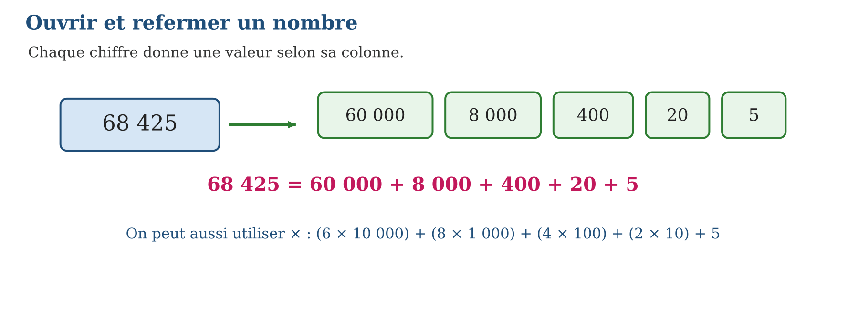
LES ÉTAPES, PAS À PAS
Étape 1 — Place le nombre dans le tableau.
Étape 2 — Remplace chaque chiffre par sa valeur de position.
Étape 3 — Écris l’addition sans oublier les zéros utiles.
Étape 4 — Pour composer, additionne les valeurs et vérifie les colonnes.
Exemple guidé — 90 306 = 90 000 + 300 + 6. Le zéro des milliers et celui des dizaines gardent leur place.
ATTENTION AU PIÈGE !
Ne décompose pas 68 425 en 6 000 + 8 000 : le 6 est dans la colonne des dizaines de mille et vaut 60 000.
Le savais-tu ? Un même nombre peut avoir plusieurs décompositions correctes, par exemple 1 000 = 10 × 100 = 100 × 10.
EXERCICES
1. Décompose 72 504.
2. Décompose 90 306.
3. Compose : 40 000 + 7 000 + 80 + 2.
4. Écris 65 020 sous forme multiplicative.
5. Trouve deux décompositions de 10 000.
6. Défi : décompose 100 000 en utilisant × et en additionnant des valeurs.
CORRIGÉS
1. 70 000 + 2 000 + 500 + 4.
2. 90 000 + 300 + 6.
3. 47 082.
4. (6 × 10 000) + (5 × 1 000) + (2 × 10).
5. Réponses possibles : 10 000 + 0 ; 5 × 2 000.
6. Réponse possible : 10 × 10 000 ; ou 50 000 + 50 000.
7.
PETIT JEU
Le nombre mystère : un joueur donne trois valeurs de position ; les autres composent le nombre.

MON CAHIER
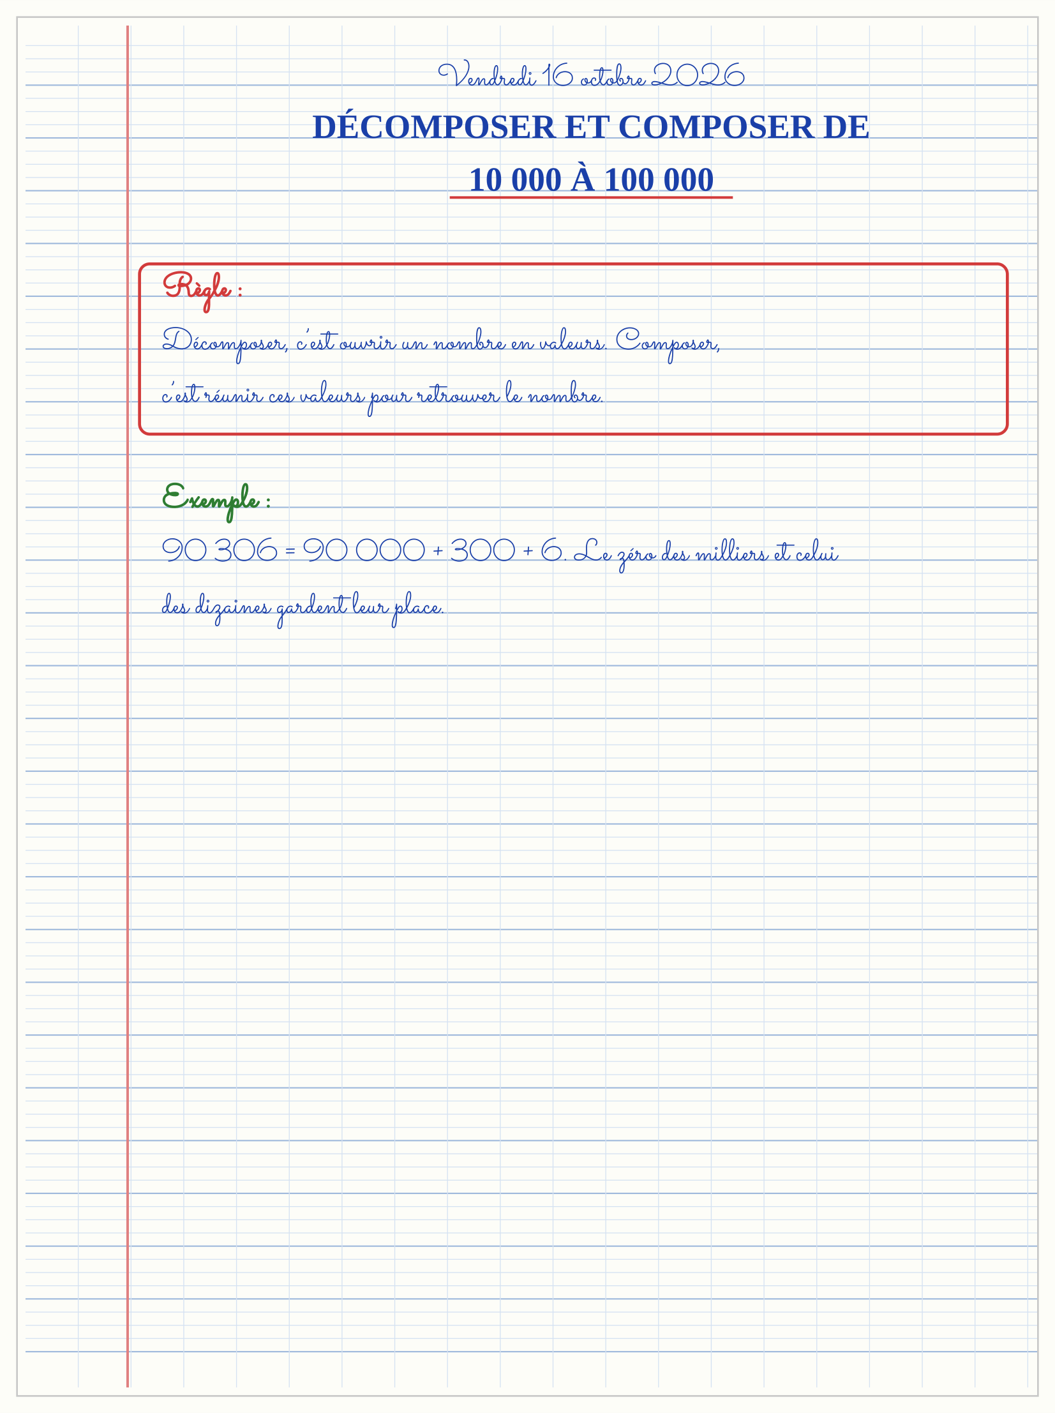

SÉANCE 5 / 14 — CONSTRUIRE UN NOMBRE AVEC DES CARTONS
FICHE DE PRÉPARATION
Discipline : Mathématiques  Composante : Nombre  Thème : Matériel concret et valeur  Titre : Construire un nombre avec des cartons  Objectif spécifique : À la fin de la séance, l’apprenant est capable de représenter un nombre en superposant des cartons de valeur.  Documentation : Programme d’études T4 (MEN) ; fascicule FRP 8ème année ; manuel J-Learn Math T4  Support et matériel : Cartons 100 000, 10 000, 1 000, 100, 10 et 1 ; colle, ardoise | Date : _______________  Classe : T4  Séance n° : 5 / 14

Étapes | Déroulement de la leçon |  | Technique et stratégie | Support et matériel | Observation
 | Enseignant | Apprenants
I. Révision | Avec quels cartons peux-tu former 237 ? | R.A. : Avec 200, 30 et 7. | Questions-réponses | Tableau, ardoises | Acquis à consolider
II. NOUVELLE LEÇON | Annonce : « Aujourd’hui, nous allons apprendre à représenter un nombre en superposant des cartons de valeur. » | Écoutent. | Présentation guidée | Tableau
1. Mise en situation | Un enfant veut afficher 237 avec des cartons. Comment les aligner pour lire facilement le nombre ? | Écoutent, observent et proposent des réponses. | Situation-problème | Illustration, tableau | Participation
2. Présentation | Présente le titre « Construire un nombre avec des cartons » et l’objectif de la séance. | Écoutent. | Explication brève | Tableau
3. Observation | 200 + 30 + 7 = 237. Le matériel rend visible la valeur de chaque chiffre. | Observent l’exemple résolu. | Observation dirigée | Figure imprimée | Compréhension
4. Analyse | Guide l’analyse : Pour 237, j’utilise 200, 30 et 7. Pour 4 025, j’utilise 4 000, 20 et 5 : le zéro des centaines est visible par l’espace. | Expliquent la démarche et vérifient le résultat. | Recherche en binômes | Ardoises, instruments | Raisonnement
5. Synthèse | Donc, undefined | Écoutent et reformulent la règle. | Synthèse guidée | Cahier, tableau | Trace écrite
6. Application | Représente 405 avec des cartons. Quels cartons faut-il pour 3 060 ? | 400 et 5. 3 000, 60 et 0 unité ; le zéro garde les places manquantes. | Travail individuel puis correction collective | Cahier, ardoises | Remédiation
III. Évaluation | Résous sans modèle : Représente 405 avec des cartons. Puis justifie l’une de tes réponses. | 400 et 5. La justification s’appuie sur la règle de la leçon. | Travail individuel | Feuille, cahier | Maîtrise de l’objectif

CONSTRUIRE UN NOMBRE AVEC DES CARTONS
Objectif : à la fin de cette leçon, tu sauras représenter un nombre en superposant des cartons de valeur.
LA RÈGLE
Les cartons de type Montessori représentent des valeurs. On les superpose ou les aligne par colonnes, en plaçant les unités du même côté.
Autrement dit : Chaque carton est une pièce du nombre ; les pièces qui ont le même rang se placent ensemble.
Pour 237, j’utilise 200, 30 et 7. Pour 4 025, j’utilise 4 000, 20 et 5 : le zéro des centaines est visible par l’espace.
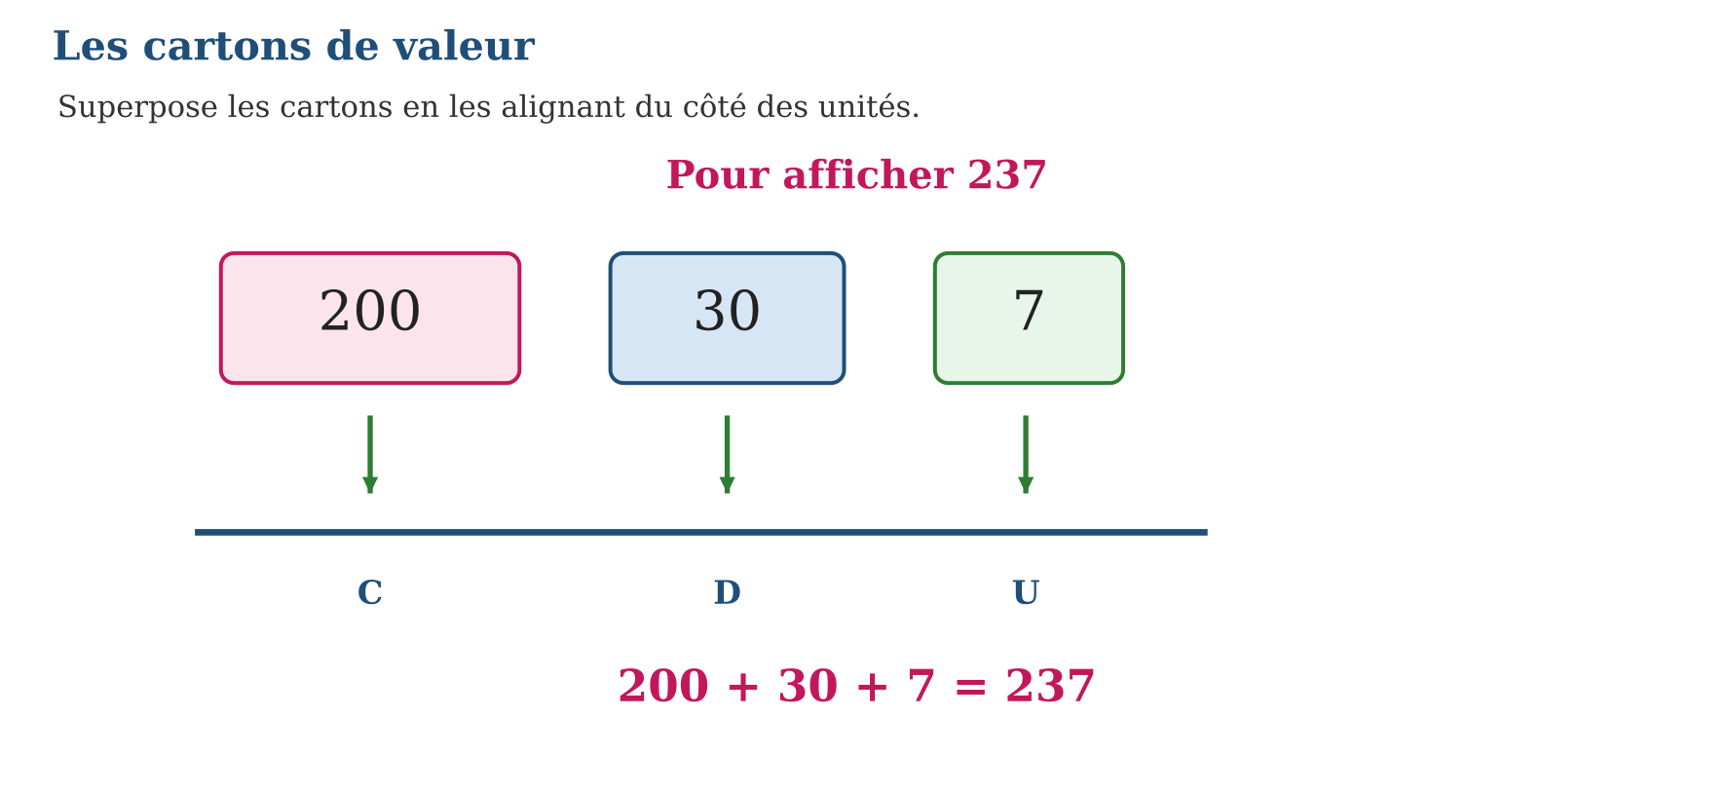
LES ÉTAPES, PAS À PAS
Étape 1 — Choisis les cartons correspondant aux chiffres.
Étape 2 — Aligne unités, dizaines, centaines et milliers.
Étape 3 — Lis les valeurs de gauche à droite.
Étape 4 — Additionne les cartons pour vérifier le nombre.
Exemple guidé — 200 + 30 + 7 = 237. Le matériel rend visible la valeur de chaque chiffre.
ATTENTION AU PIÈGE !
Ne place pas 30 à la place de 300 : le nombre de zéros du carton indique son rang.
Le savais-tu ? Les objets de la classe peuvent devenir des cartons : 2 centaines de bouchons, 3 dizaines et 7 unités.
EXERCICES
1. Représente 405 avec des cartons.
2. Quels cartons faut-il pour 3 060 ?
3. Compose avec 6 000, 400 et 9.
4. Décompose 8 024 avec des cartons.
5. Dessine une représentation de 1 203.
6. Défi : représente 10 000 de deux manières.
CORRIGÉS
1. 400 et 5.
2. 3 000, 60 et 0 unité ; le zéro garde les places manquantes.
3. 6 409.
4. 8 000, 20 et 4.
5. Réponse attendue : 1 millier, 2 centaines, 0 dizaine, 3 unités.
6. Réponses possibles : un carton 10 000 ; dix cartons 1 000.
7.
PETIT JEU
Le magasin des cartons : un élève demande un nombre, un autre le paie avec les cartons de valeur.

MON CAHIER
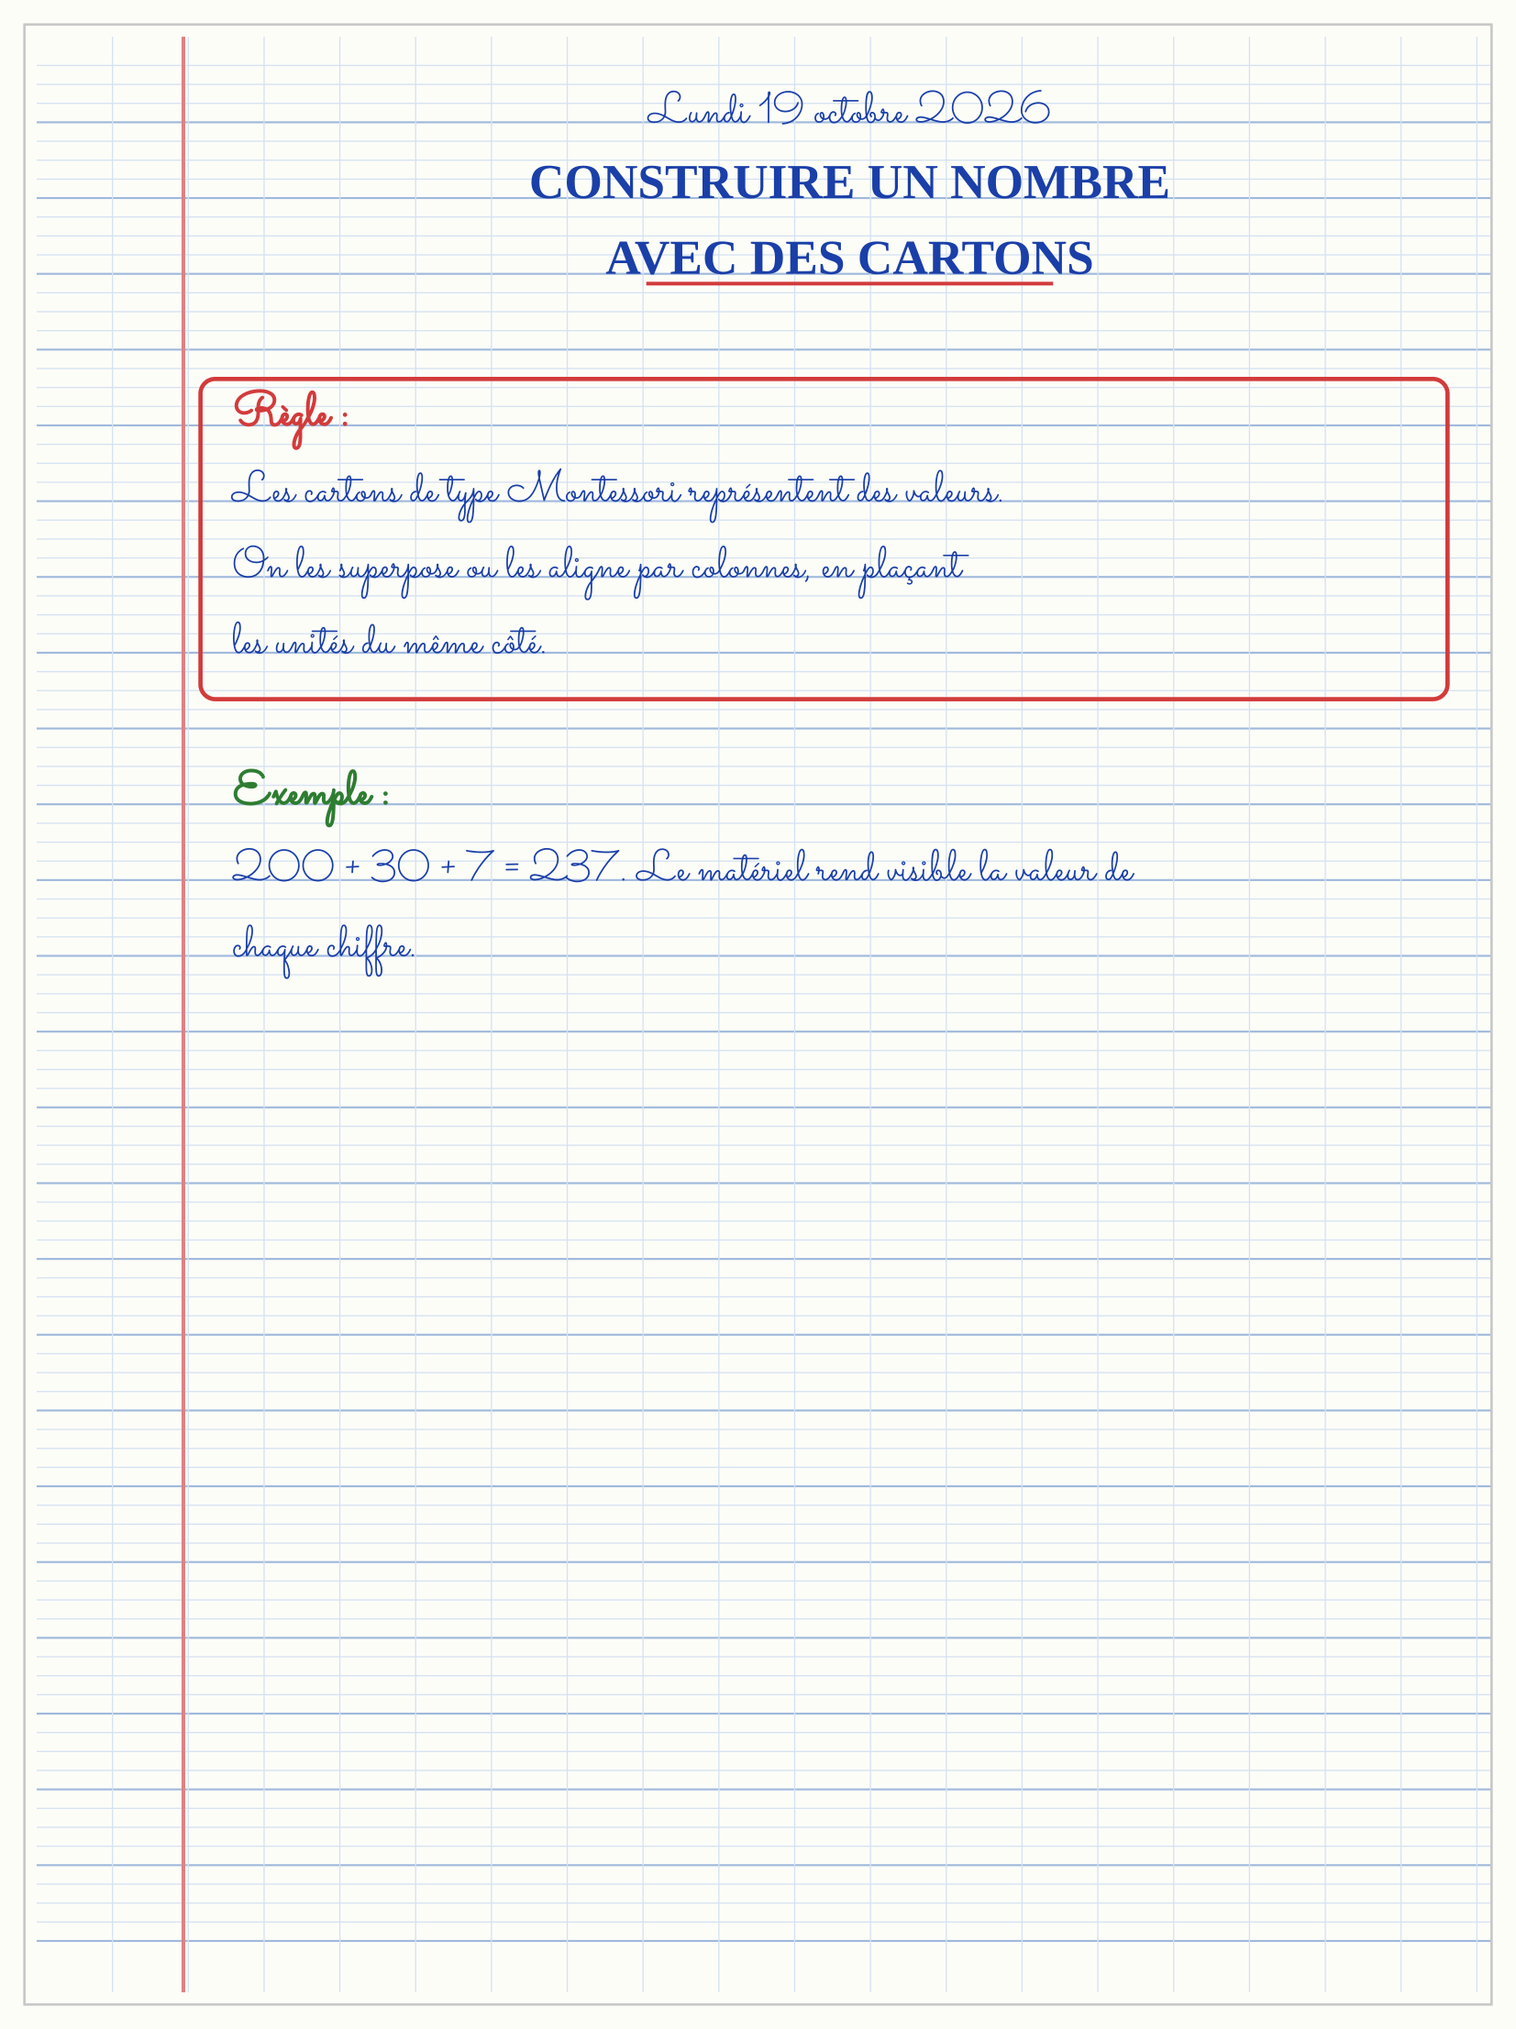

SÉANCE 6 / 14 — COMPRENDRE UNE FRACTION
FICHE DE PRÉPARATION
Discipline : Mathématiques  Composante : Nombre  Thème : Fractions simples  Titre : Comprendre une fraction  Objectif spécifique : À la fin de la séance, l’apprenant est capable de représenter et nommer une fraction simple.  Documentation : Programme d’études T4 (MEN) ; fascicule FRP 8ème année ; manuel J-Learn Math T4  Support et matériel : Bandes de papier, ciseaux, bandes fractionnées, crayons de couleur | Date : _______________  Classe : T4  Séance n° : 6 / 14

Étapes | Déroulement de la leçon |  | Technique et stratégie | Support et matériel | Observation
 | Enseignant | Apprenants
I. Révision | Partage une bande en quatre parts égales. | R.A. : Les quatre parts doivent avoir la même taille. | Questions-réponses | Tableau, ardoises | Acquis à consolider
II. NOUVELLE LEÇON | Annonce : « Aujourd’hui, nous allons apprendre à représenter et nommer une fraction simple. » | Écoutent. | Présentation guidée | Tableau
1. Mise en situation | Soa partage une galette en 4 parts égales et prend 3 parts. Quelle fraction a-t-elle prise ? | Écoutent, observent et proposent des réponses. | Situation-problème | Illustration, tableau | Participation
2. Présentation | Présente le titre « Comprendre une fraction » et l’objectif de la séance. | Écoutent. | Explication brève | Tableau
3. Observation | Une bande partagée en 8 parts dont 5 sont coloriées représente $\frac{5}{8}$. | Observent l’exemple résolu. | Observation dirigée | Figure imprimée | Compréhension
4. Analyse | Guide l’analyse : Dans $\frac{3}{4}$, 4 est le dénominateur et 3 le numérateur. La bande est partagée en quatre parts égales et trois sont coloriées. | Expliquent la démarche et vérifient le résultat. | Recherche en binômes | Ardoises, instruments | Raisonnement
5. Synthèse | Donc, undefined | Écoutent et reformulent la règle. | Synthèse guidée | Cahier, tableau | Trace écrite
6. Application | Écris la fraction représentée par 2 parts sur 5. Dans $\frac{7}{10}$, indique le numérateur et le dénominateur. | $\frac{2}{5}$. Numérateur : 7 ; dénominateur : 10. | Travail individuel puis correction collective | Cahier, ardoises | Remédiation
III. Évaluation | Résous sans modèle : Écris la fraction représentée par 2 parts sur 5. Puis justifie l’une de tes réponses. | $\frac{2}{5}$. La justification s’appuie sur la règle de la leçon. | Travail individuel | Feuille, cahier | Maîtrise de l’objectif

COMPRENDRE UNE FRACTION
Objectif : à la fin de cette leçon, tu sauras représenter et nommer une fraction simple.
LA RÈGLE
Une fraction représente une ou plusieurs parts égales d’une unité. Le numérateur indique les parts prises ; le dénominateur indique le nombre total de parts égales.
Autrement dit : Le nombre du bas dit en combien de parts on partage ; le nombre du haut dit combien on prend.
Dans $\frac{3}{4}$, 4 est le dénominateur et 3 le numérateur. La bande est partagée en quatre parts égales et trois sont coloriées.
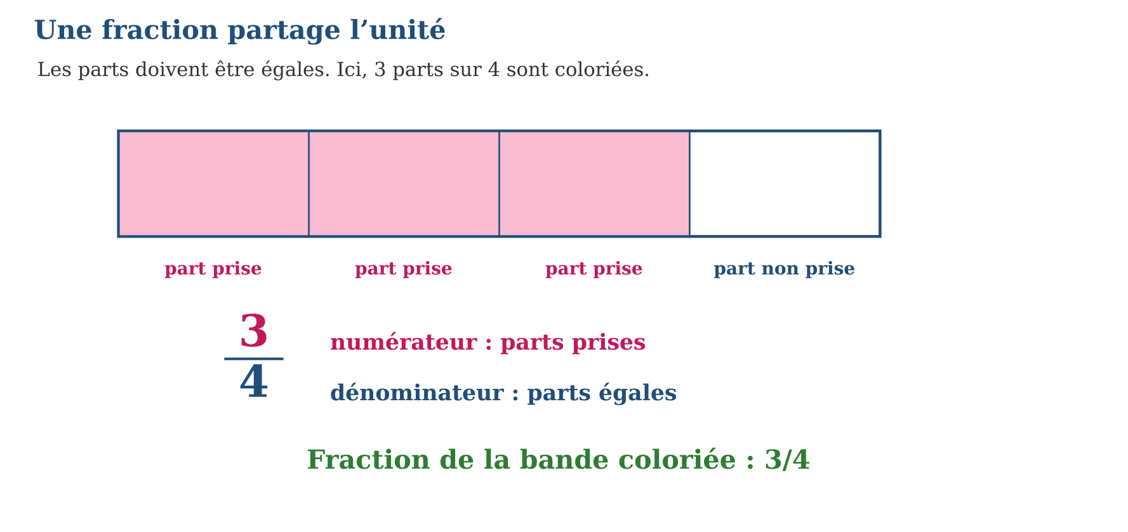
LES ÉTAPES, PAS À PAS
Étape 1 — Choisis l’unité entière.
Étape 2 — Partage-la en parts égales : c’est le dénominateur.
Étape 3 — Compte les parts prises ou coloriées : c’est le numérateur.
Étape 4 — Écris la fraction et vérifie que les parts sont égales.
Exemple guidé — Une bande partagée en 8 parts dont 5 sont coloriées représente $\frac{5}{8}$.
ATTENTION AU PIÈGE !
Ne compte pas le nombre de traits comme le nombre de parts : trois traits donnent quatre parts.
Le savais-tu ? Les bandes de fraction et les parts de fruits permettent de comprendre une fraction avant d’utiliser l’écriture.
EXERCICES
1. Écris la fraction représentée par 2 parts sur 5.
2. Dans $\frac{7}{10}$, indique le numérateur et le dénominateur.
3. Colorie $\frac{3}{4}$d’une bande.
4. Quelle fraction reste-t-il si 2 parts sur 6 sont coloriées ?
5. Compare $\frac{1}{2}$et $\frac{1}{4}$avec un dessin.
6. Défi : explique pourquoi $\frac{4}{4}$représente l’unité.
CORRIGÉS
1. $\frac{2}{5}$.
2. Numérateur : 7 ; dénominateur : 10.
3. Colorier trois des quatre parts égales.
4. $\frac{4}{6}$restent.
5. $\frac{1}{2}$> $\frac{1}{4}$: la moitié est plus grande que le quart.
6. $\frac{4}{4}$signifie quatre parts prises sur quatre : toute l’unité.
7.
PETIT JEU
Le puzzle fraction : assemble les pièces qui forment une unité puis lis la fraction de chaque pièce.

MON CAHIER
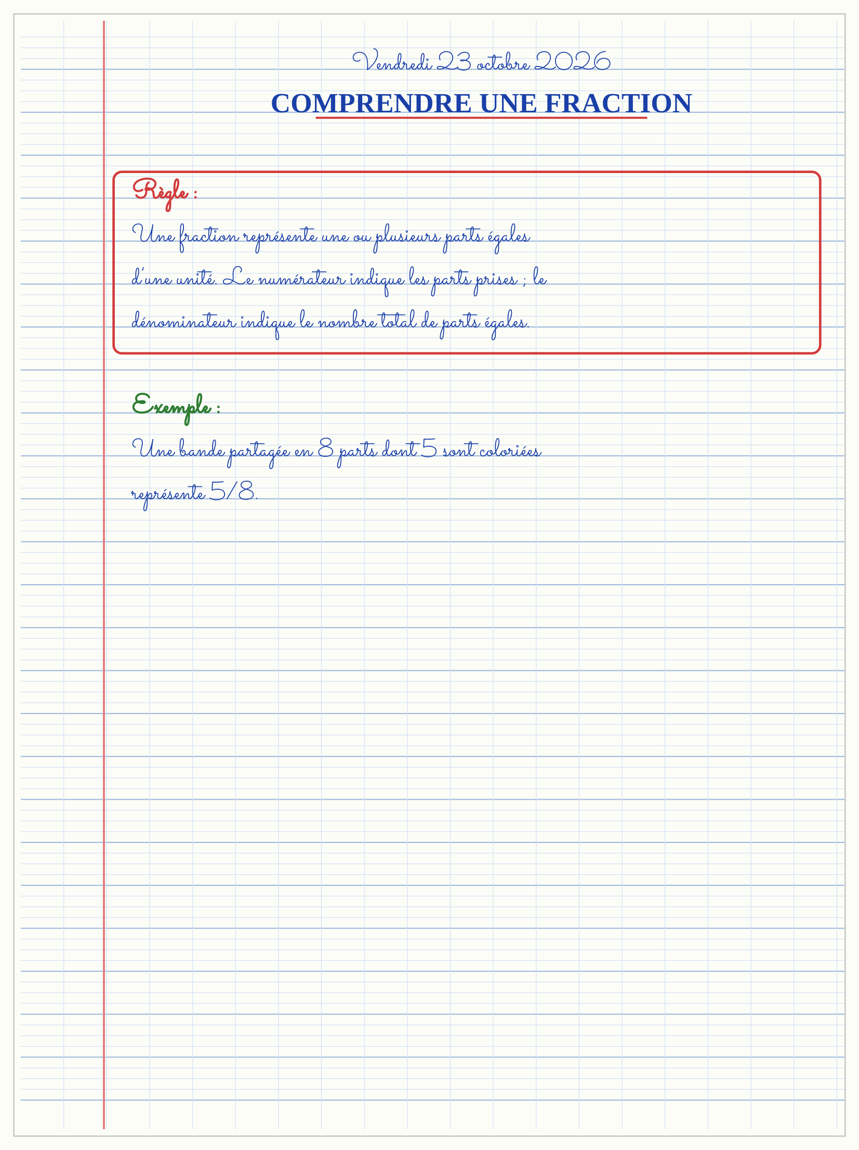

SÉANCE 7 / 14 — COMPARER ET RECONNAÎTRE DES FRACTIONS ÉQUIVALENTES
FICHE DE PRÉPARATION
Discipline : Mathématiques  Composante : Nombre  Thème : Fractions équivalentes et comparaison  Titre : Comparer et reconnaître des fractions équivalentes  Objectif spécifique : À la fin de la séance, l’apprenant est capable de produire des fractions équivalentes et comparer des fractions.  Documentation : Programme d’études T4 (MEN) ; fascicule FRP 8ème année ; manuel J-Learn Math T4  Support et matériel : Bandes fractionnées, puzzle de fractions, droite graduée | Date : _______________  Classe : T4  Séance n° : 7 / 14

Étapes | Déroulement de la leçon |  | Technique et stratégie | Support et matériel | Observation
 | Enseignant | Apprenants
I. Révision | Laquelle est la plus grande : $\frac{2}{5}$ou $\frac{4}{5}$? | R.A. : Avec le même dénominateur, $\frac{4}{5}$est plus grand car 4 > 2. | Questions-réponses | Tableau, ardoises | Acquis à consolider
II. NOUVELLE LEÇON | Annonce : « Aujourd’hui, nous allons apprendre à produire des fractions équivalentes et comparer des fractions. » | Écoutent. | Présentation guidée | Tableau
1. Mise en situation | Deux enfants ont chacun une bande : l’un a $\frac{1}{2}$, l’autre $\frac{2}{4}$. Ont-ils la même quantité ? | Écoutent, observent et proposent des réponses. | Situation-problème | Illustration, tableau | Participation
2. Présentation | Présente le titre « Comparer et reconnaître des fractions équivalentes » et l’objectif de la séance. | Écoutent. | Explication brève | Tableau
3. Observation | $\frac{2}{3}$= $\frac{4}{6}$. Et $\frac{5}{8}$> $\frac{3}{8}$car les huitièmes sont de même taille et 5 parts dépassent 3 parts. | Observent l’exemple résolu. | Observation dirigée | Figure imprimée | Compréhension
4. Analyse | Guide l’analyse : $\frac{1}{2}$= $\frac{2}{4}$= $\frac{4}{8}$. Pour comparer deux fractions de même dénominateur, je compare les numérateurs. | Expliquent la démarche et vérifient le résultat. | Recherche en binômes | Ardoises, instruments | Raisonnement
5. Synthèse | Donc, undefined | Écoutent et reformulent la règle. | Synthèse guidée | Cahier, tableau | Trace écrite
6. Application | Complète : $\frac{1}{3}$= …/6. Complète : $\frac{3}{5}$= 6/…. | $\frac{2}{6}$. 10 : $\frac{3}{5}$= $\frac{6}{10}$. | Travail individuel puis correction collective | Cahier, ardoises | Remédiation
III. Évaluation | Résous sans modèle : Complète : $\frac{1}{3}$= …/6. Puis justifie l’une de tes réponses. | $\frac{2}{6}$. La justification s’appuie sur la règle de la leçon. | Travail individuel | Feuille, cahier | Maîtrise de l’objectif

COMPARER ET RECONNAÎTRE DES FRACTIONS ÉQUIVALENTES
Objectif : à la fin de cette leçon, tu sauras produire des fractions équivalentes et comparer des fractions.
LA RÈGLE
Deux fractions sont équivalentes lorsqu’elles représentent la même quantité. On multiplie ou on divise le numérateur et le dénominateur par un même nombre.
Autrement dit : On peut changer les nombres, mais pas la taille de la part : le haut et le bas changent ensemble.
$\frac{1}{2}$= $\frac{2}{4}$= $\frac{4}{8}$. Pour comparer deux fractions de même dénominateur, je compare les numérateurs.
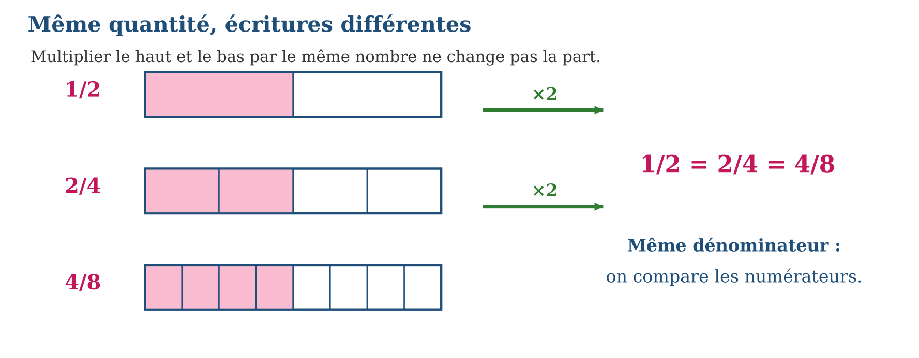
LES ÉTAPES, PAS À PAS
Étape 1 — Observe les bandes ou transforme les fractions.
Étape 2 — Mets si possible les fractions au même dénominateur.
Étape 3 — Compare les numérateurs.
Étape 4 — Écris le signe et justifie avec un dessin ou une transformation.
Exemple guidé — $\frac{2}{3}$= $\frac{4}{6}$. Et $\frac{5}{8}$> $\frac{3}{8}$car les huitièmes sont de même taille et 5 parts dépassent 3 parts.
ATTENTION AU PIÈGE !
Ne compare pas seulement les dénominateurs : $\frac{1}{2}$est plus grand que $\frac{1}{4}$, même si 2 est plus petit que 4.
Le savais-tu ? Le puzzle de fractions permet de voir que deux pièces différentes peuvent couvrir exactement la même moitié.
EXERCICES
1. Complète : $\frac{1}{3}$= …/6.
2. Complète : $\frac{3}{5}$= 6/….
3. Compare $\frac{5}{7}$et $\frac{3}{7}$.
4. Compare $\frac{1}{2}$et $\frac{2}{4}$.
5. Compare $\frac{2}{3}$et $\frac{3}{4}$en les mettant sur 12.
6. Défi : range $\frac{1}{2}$, $\frac{3}{8}$et $\frac{5}{8}$.
CORRIGÉS
1. $\frac{2}{6}$.
2. 10 : $\frac{3}{5}$= $\frac{6}{10}$.
3. $\frac{5}{7}$> $\frac{3}{7}$.
4. $\frac{1}{2}$= $\frac{2}{4}$.
5. $\frac{2}{3}$= $\frac{8}{12}$et $\frac{3}{4}$= $\frac{9}{12}$, donc $\frac{2}{3}$< $\frac{3}{4}$.
6. $\frac{3}{8}$< $\frac{1}{2}$= $\frac{4}{8}$< $\frac{5}{8}$.
7.
PETIT JEU
Le duel des bandes : chaque joueur tire une fraction ; les bandes servent d’arbitre pour comparer.

MON CAHIER
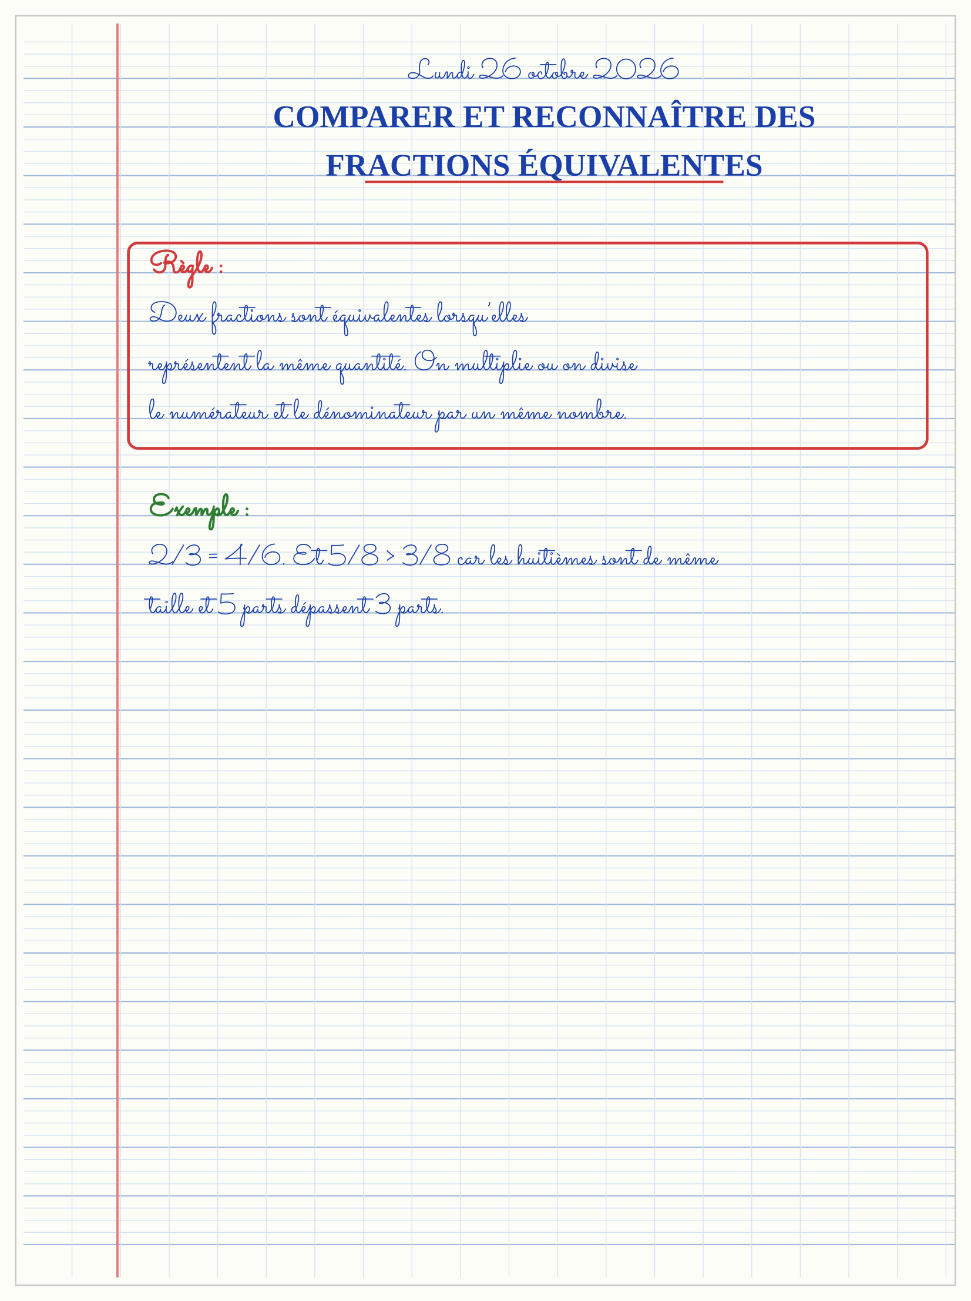

SÉANCE 8 / 14 — SIMPLIFIER UNE FRACTION
FICHE DE PRÉPARATION
Discipline : Mathématiques  Composante : Nombre  Thème : Simplification des fractions  Titre : Simplifier une fraction  Objectif spécifique : À la fin de la séance, l’apprenant est capable de simplifier une fraction en divisant ses deux termes par un même nombre.  Documentation : Programme d’études T4 (MEN) ; fascicule FRP 8ème année ; manuel J-Learn Math T4  Support et matériel : Bandes de fractions, cartes de divisions, ardoises | Date : _______________  Classe : T4  Séance n° : 8 / 14

Étapes | Déroulement de la leçon |  | Technique et stratégie | Support et matériel | Observation
 | Enseignant | Apprenants
I. Révision | Complète : $\frac{2}{4}$= …/2. | R.A. : $\frac{2}{4}$= $\frac{1}{2}$en divisant le haut et le bas par 2. | Questions-réponses | Tableau, ardoises | Acquis à consolider
II. NOUVELLE LEÇON | Annonce : « Aujourd’hui, nous allons apprendre à simplifier une fraction en divisant ses deux termes par un même nombre. » | Écoutent. | Présentation guidée | Tableau
1. Mise en situation | Une bande montre 6 parts prises sur 8. Peut-on écrire la même quantité plus simplement ? | Écoutent, observent et proposent des réponses. | Situation-problème | Illustration, tableau | Participation
2. Présentation | Présente le titre « Simplifier une fraction » et l’objectif de la séance. | Écoutent. | Explication brève | Tableau
3. Observation | $\frac{6}{8}$= $\frac{3}{4}$car 6 ÷ 2 = 3 et 8 ÷ 2 = 4. | Observent l’exemple résolu. | Observation dirigée | Figure imprimée | Compréhension
4. Analyse | Guide l’analyse : $\frac{6}{8}$÷ 2 en haut et en bas donne $\frac{3}{4}$. Si le numérateur est divisible par le dénominateur, la fraction vaut un nombre entier. | Expliquent la démarche et vérifient le résultat. | Recherche en binômes | Ardoises, instruments | Raisonnement
5. Synthèse | Donc, undefined | Écoutent et reformulent la règle. | Synthèse guidée | Cahier, tableau | Trace écrite
6. Application | Simplifie $\frac{4}{8}$. Simplifie $\frac{10}{15}$. | $\frac{1}{2}$. $\frac{2}{3}$en divisant par 5. | Travail individuel puis correction collective | Cahier, ardoises | Remédiation
III. Évaluation | Résous sans modèle : Simplifie $\frac{4}{8}$. Puis justifie l’une de tes réponses. | $\frac{1}{2}$. La justification s’appuie sur la règle de la leçon. | Travail individuel | Feuille, cahier | Maîtrise de l’objectif

SIMPLIFIER UNE FRACTION
Objectif : à la fin de cette leçon, tu sauras simplifier une fraction en divisant ses deux termes par un même nombre.
LA RÈGLE
Simplifier une fraction, c’est diviser son numérateur et son dénominateur par un même nombre non nul.
Autrement dit : Je réduis les deux nombres avec la même règle : la quantité reste la même.
$\frac{6}{8}$÷ 2 en haut et en bas donne $\frac{3}{4}$. Si le numérateur est divisible par le dénominateur, la fraction vaut un nombre entier.
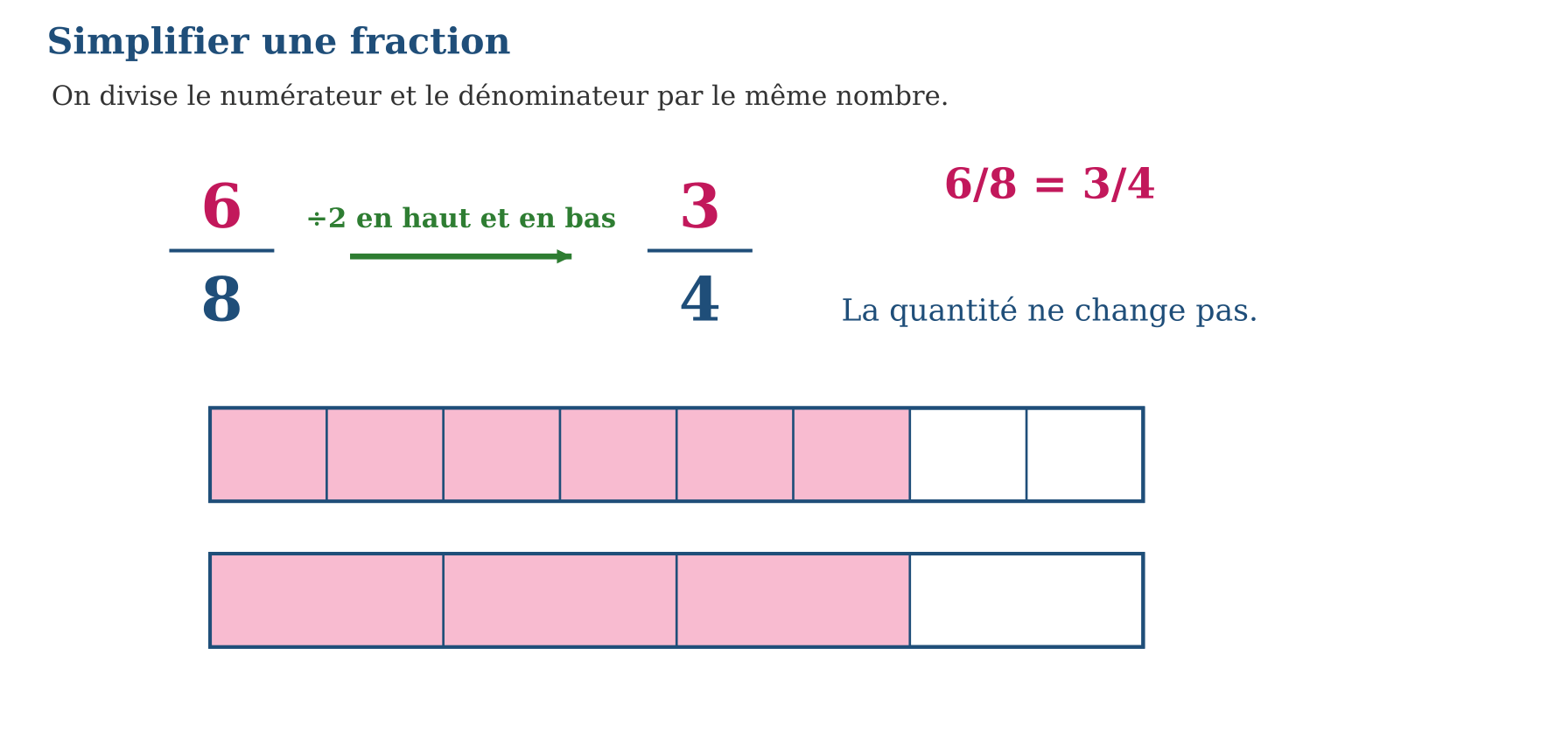
LES ÉTAPES, PAS À PAS
Étape 1 — Cherche un diviseur commun au numérateur et au dénominateur.
Étape 2 — Divise les deux par ce même nombre.
Étape 3 — Écris la fraction obtenue.
Étape 4 — Vérifie avec une bande ou une multiplication.
Exemple guidé — $\frac{6}{8}$= $\frac{3}{4}$car 6 ÷ 2 = 3 et 8 ÷ 2 = 4.
ATTENTION AU PIÈGE !
Ne divise pas un seul terme : $\frac{6}{8}$ne devient pas $\frac{3}{8}$. Les deux termes doivent être divisés par le même nombre.
Le savais-tu ? Une fraction simplifiée est plus facile à lire, mais elle représente exactement la même quantité.
EXERCICES
1. Simplifie $\frac{4}{8}$.
2. Simplifie $\frac{10}{15}$.
3. Simplifie $\frac{12}{16}$.
4. Complète : $\frac{9}{3}$= …
5. La fraction $\frac{8}{8}$vaut combien ?
6. Défi : simplifie $\frac{18}{24}$en deux étapes puis en une étape.
CORRIGÉS
1. $\frac{1}{2}$.
2. $\frac{2}{3}$en divisant par 5.
3. $\frac{3}{4}$en divisant par 4.
4. 3.
5. 1.
6. $\frac{18}{24}$÷ 6 = $\frac{3}{4}$; ou $\frac{18}{24}$÷ 2 = $\frac{9}{12}$puis ÷3 = $\frac{3}{4}$.
7.
PETIT JEU
Le relais des fractions : chaque équipe reçoit une fraction et doit trouver une écriture équivalente plus simple.

MON CAHIER
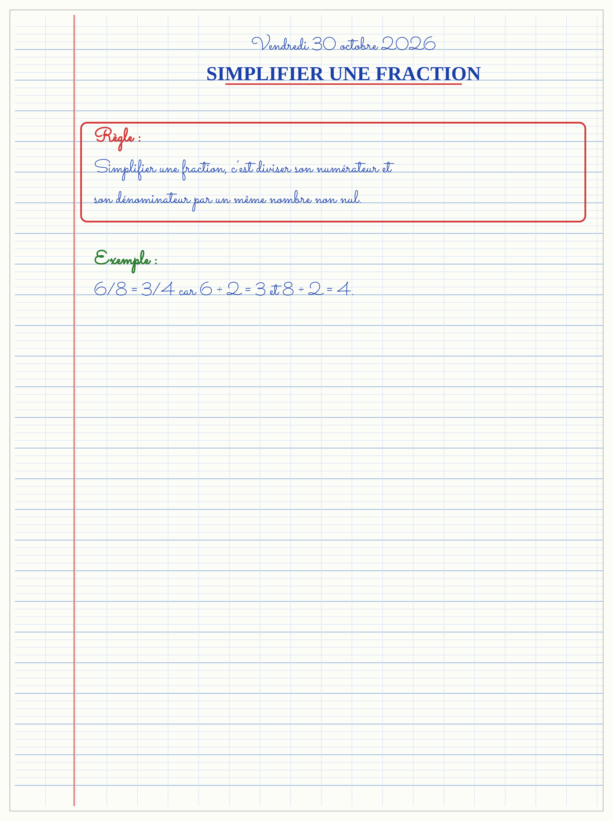

SÉANCE 9 / 14 — LIRE ET ÉCRIRE LES NOMBRES DÉCIMAUX
FICHE DE PRÉPARATION
Discipline : Mathématiques  Composante : Nombre  Thème : Nombres décimaux  Titre : Lire et écrire les nombres décimaux  Objectif spécifique : À la fin de la séance, l’apprenant est capable de lire, écrire et décrire un nombre décimal jusqu’aux centièmes.  Documentation : Programme d’études T4 (MEN) ; fascicule FRP 8ème année ; manuel J-Learn Math T4  Support et matériel : Tableau de numération, monnaie factice, droite graduée | Date : _______________  Classe : T4  Séance n° : 9 / 14

Étapes | Déroulement de la leçon |  | Technique et stratégie | Support et matériel | Observation
 | Enseignant | Apprenants
I. Révision | Combien de centièmes y a-t-il dans $\frac{25}{100}$? | R.A. : 25 centièmes, soit 0,25. | Questions-réponses | Tableau, ardoises | Acquis à consolider
II. NOUVELLE LEÇON | Annonce : « Aujourd’hui, nous allons apprendre à lire, écrire et décrire un nombre décimal jusqu’aux centièmes. » | Écoutent. | Présentation guidée | Tableau
1. Mise en situation | Un cahier coûte 62,57 Ar dans un exercice de monnaie. Que signifient les chiffres après la virgule ? | Écoutent, observent et proposent des réponses. | Situation-problème | Illustration, tableau | Participation
2. Présentation | Présente le titre « Lire et écrire les nombres décimaux » et l’objectif de la séance. | Écoutent. | Explication brève | Tableau
3. Observation | 48 = 48,0 = 48,00. Ajouter des zéros à droite ne change pas la valeur. | Observent l’exemple résolu. | Observation dirigée | Figure imprimée | Compréhension
4. Analyse | Guide l’analyse : 62,57 = 62 unités + 5 dixièmes + 7 centièmes. On peut aussi le lire « soixante-deux virgule cinquante-sept ». | Expliquent la démarche et vérifient le résultat. | Recherche en binômes | Ardoises, instruments | Raisonnement
5. Synthèse | Donc, undefined | Écoutent et reformulent la règle. | Synthèse guidée | Cahier, tableau | Trace écrite
6. Application | Lis 7,4 et 7,04. Écris « trois unités et cinq centièmes ». | 7,4 : sept virgule quatre ; 7,04 : sept virgule zéro quatre. 3,05. | Travail individuel puis correction collective | Cahier, ardoises | Remédiation
III. Évaluation | Résous sans modèle : Lis 7,4 et 7,04. Puis justifie l’une de tes réponses. | 7,4 : sept virgule quatre ; 7,04 : sept virgule zéro quatre. La justification s’appuie sur la règle de la leçon. | Travail individuel | Feuille, cahier | Maîtrise de l’objectif

LIRE ET ÉCRIRE LES NOMBRES DÉCIMAUX
Objectif : à la fin de cette leçon, tu sauras lire, écrire et décrire un nombre décimal jusqu’aux centièmes.
LA RÈGLE
Un nombre décimal a une partie entière et une partie décimale séparées par une virgule. Les deux premiers rangs après la virgule sont les dixièmes et les centièmes.
Autrement dit : Avant la virgule, je compte les unités entières ; après la virgule, je compte les morceaux de dixième et de centième.
62,57 = 62 unités + 5 dixièmes + 7 centièmes. On peut aussi le lire « soixante-deux virgule cinquante-sept ».
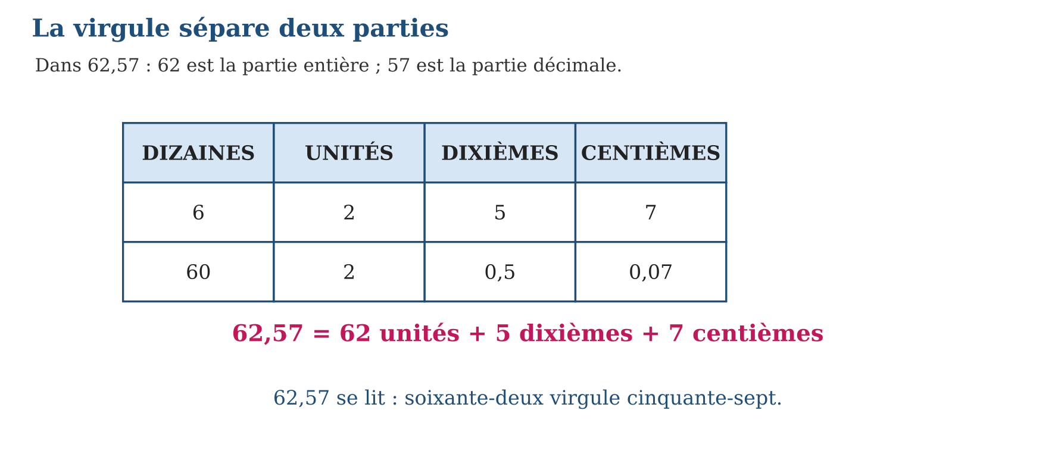
LES ÉTAPES, PAS À PAS
Étape 1 — Repère la virgule.
Étape 2 — Lis la partie entière.
Étape 3 — Lis les chiffres après la virgule en respectant dixièmes et centièmes.
Étape 4 — Décompose le nombre dans le tableau pour vérifier.
Exemple guidé — 48 = 48,0 = 48,00. Ajouter des zéros à droite ne change pas la valeur.
ATTENTION AU PIÈGE !
Ne lis pas 62,05 comme 62,5 : le zéro garde la place des dixièmes.
Le savais-tu ? Dans la vie quotidienne, les décimaux servent notamment à exprimer une longueur, une masse, un prix ou une capacité.
EXERCICES
1. Lis 7,4 et 7,04.
2. Écris « trois unités et cinq centièmes ».
3. Décompose 29,75.
4. Écris 48 sous forme décimale avec deux chiffres après la virgule.
5. Quel est le chiffre des dixièmes dans 16,28 ?
6. Défi : explique la différence entre 4,5 et 4,05.
CORRIGÉS
1. 7,4 : sept virgule quatre ; 7,04 : sept virgule zéro quatre.
2. 3,05.
3. 29 unités + 7 dixièmes + 5 centièmes.
4. 48,00.
5. 2.
6. 4,5 = 4,50 ; 4,05 = 4 unités et 5 centièmes : 4,5 > 4,05.
7.
PETIT JEU
La monnaie juste : forme un prix annoncé avec des pièces de 1 unité, 1 dixième et 1 centième.

MON CAHIER
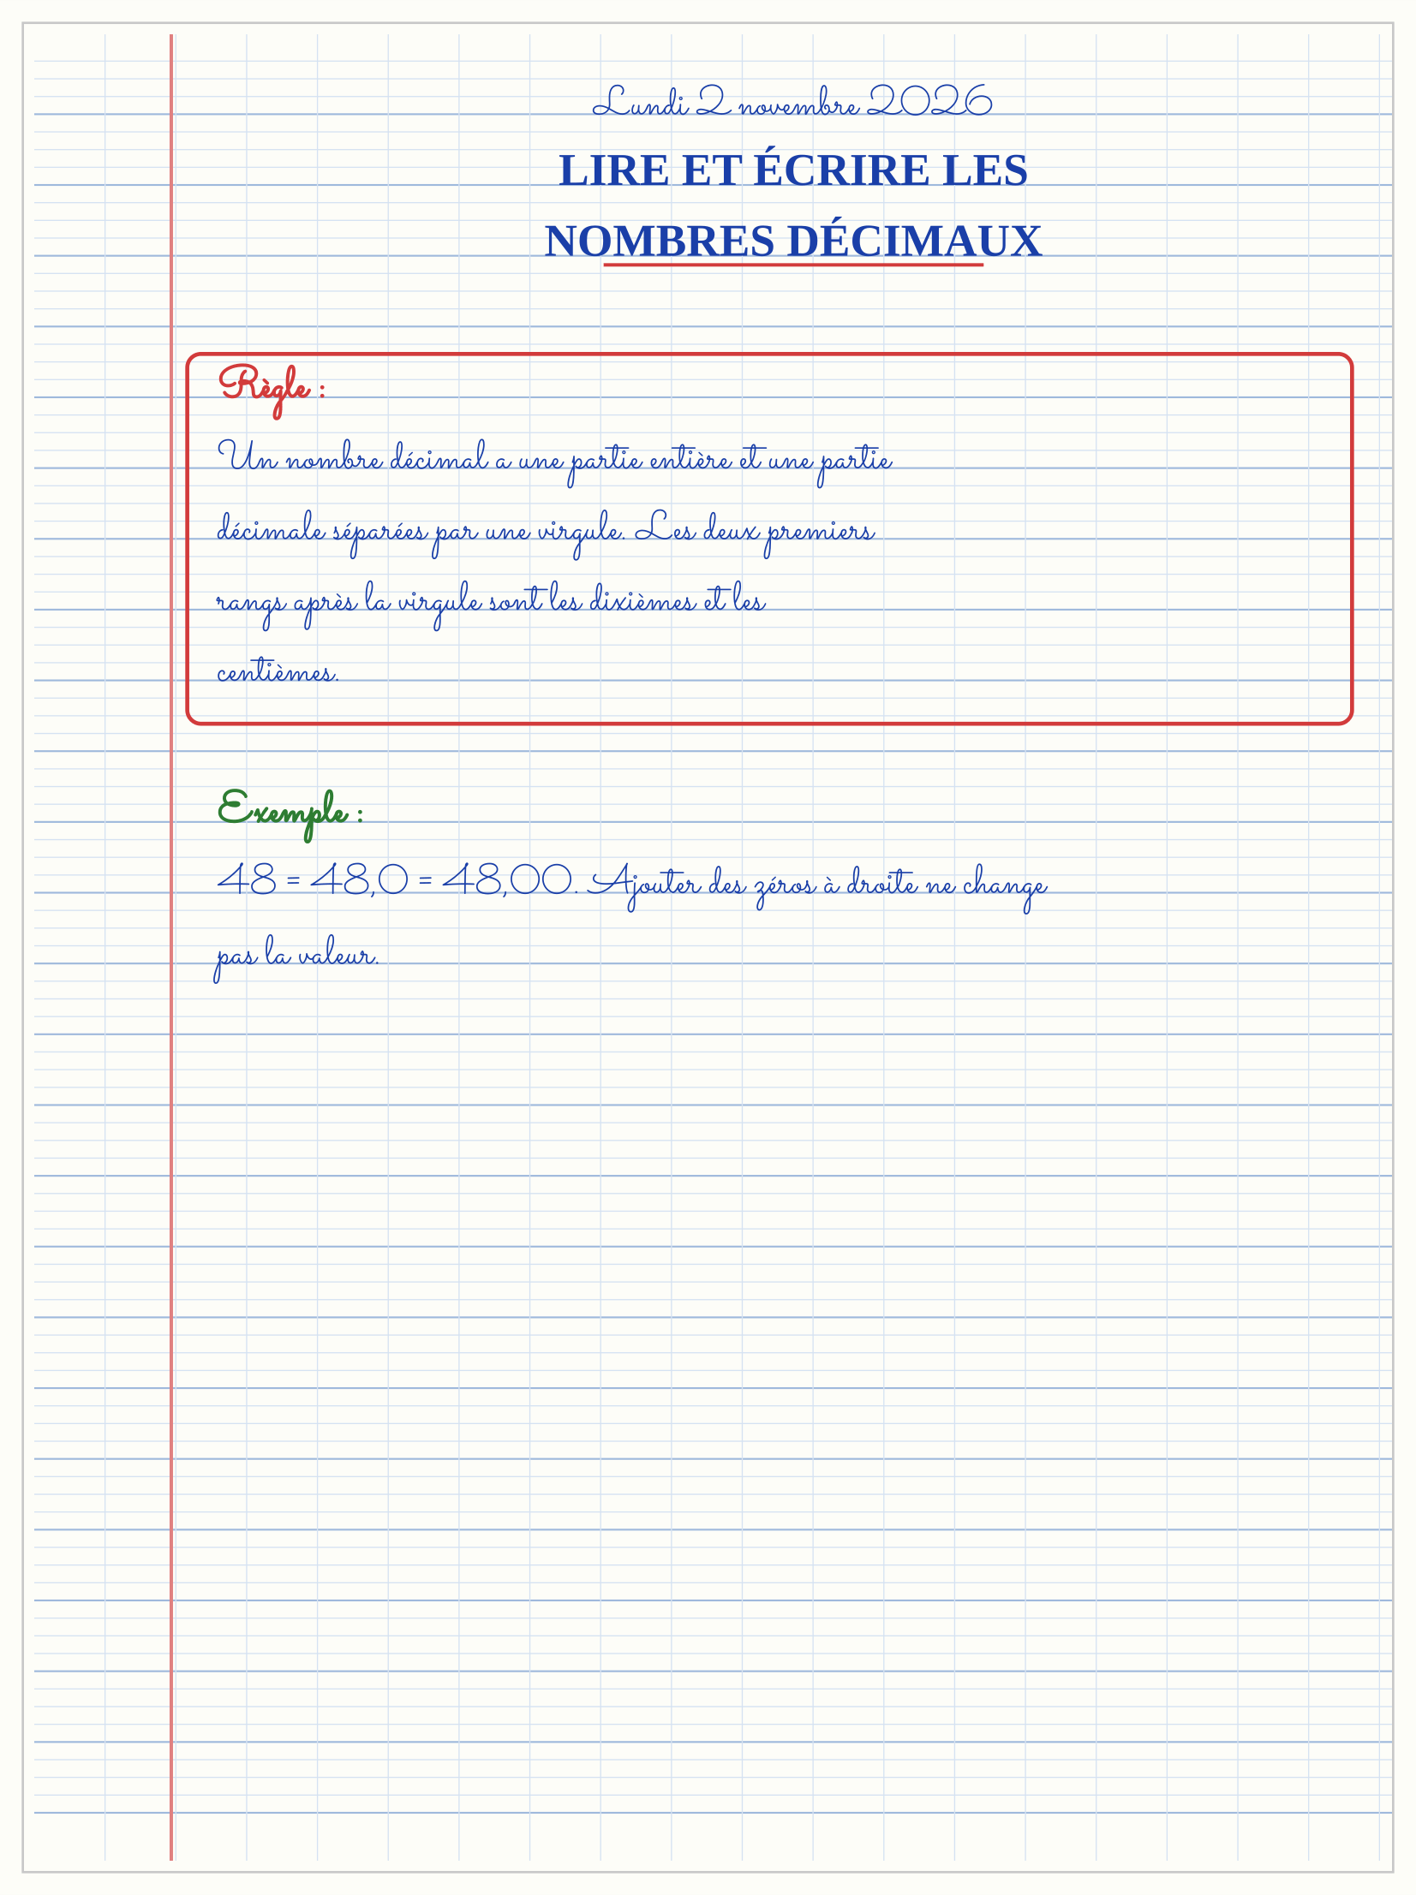

SÉANCE 10 / 14 — RELIER FRACTIONS DÉCIMALES ET NOMBRES DÉCIMAUX
FICHE DE PRÉPARATION
Discipline : Mathématiques  Composante : Nombre  Thème : Fractions décimales  Titre : Relier fractions décimales et nombres décimaux  Objectif spécifique : À la fin de la séance, l’apprenant est capable de passer d’une fraction décimale à un nombre décimal et inversement.  Documentation : Programme d’études T4 (MEN) ; fascicule FRP 8ème année ; manuel J-Learn Math T4  Support et matériel : Grille de 100 cases, bandes, tableau de numération | Date : _______________  Classe : T4  Séance n° : 10 / 14

Étapes | Déroulement de la leçon |  | Technique et stratégie | Support et matériel | Observation
 | Enseignant | Apprenants
I. Révision | Transforme $\frac{3}{10}$en nombre décimal. | R.A. : $\frac{3}{10}$= 0,3. | Questions-réponses | Tableau, ardoises | Acquis à consolider
II. NOUVELLE LEÇON | Annonce : « Aujourd’hui, nous allons apprendre à passer d’une fraction décimale à un nombre décimal et inversement. » | Écoutent. | Présentation guidée | Tableau
1. Mise en situation | Une grille de 100 cases contient 75 cases coloriées. Comment écrire cette quantité en fraction puis en décimal ? | Écoutent, observent et proposent des réponses. | Situation-problème | Illustration, tableau | Participation
2. Présentation | Présente le titre « Relier fractions décimales et nombres décimaux » et l’objectif de la séance. | Écoutent. | Explication brève | Tableau
3. Observation | 29,75 = 29 + $\frac{75}{100}$: 29 est la partie entière et 75 les centièmes. | Observent l’exemple résolu. | Observation dirigée | Figure imprimée | Compréhension
4. Analyse | Guide l’analyse : $\frac{75}{100}$= 0,75. De même, $\frac{5}{10}$= 0,5 et $\frac{8}{100}$= 0,08. | Expliquent la démarche et vérifient le résultat. | Recherche en binômes | Ardoises, instruments | Raisonnement
5. Synthèse | Donc, undefined | Écoutent et reformulent la règle. | Synthèse guidée | Cahier, tableau | Trace écrite
6. Application | Écris $\frac{7}{10}$en décimal. Écris $\frac{9}{100}$en décimal. | 0,7. 0,09. | Travail individuel puis correction collective | Cahier, ardoises | Remédiation
III. Évaluation | Résous sans modèle : Écris $\frac{7}{10}$en décimal. Puis justifie l’une de tes réponses. | 0,7. La justification s’appuie sur la règle de la leçon. | Travail individuel | Feuille, cahier | Maîtrise de l’objectif

RELIER FRACTIONS DÉCIMALES ET NOMBRES DÉCIMAUX
Objectif : à la fin de cette leçon, tu sauras passer d’une fraction décimale à un nombre décimal et inversement.
LA RÈGLE
Une fraction décimale a pour dénominateur 10, 100 ou 1 000. Elle se traduit directement par des dixièmes, des centièmes ou des millièmes.
Autrement dit : Le dénominateur indique combien de chiffres je place après la virgule.
$\frac{75}{100}$= 0,75. De même, $\frac{5}{10}$= 0,5 et $\frac{8}{100}$= 0,08.
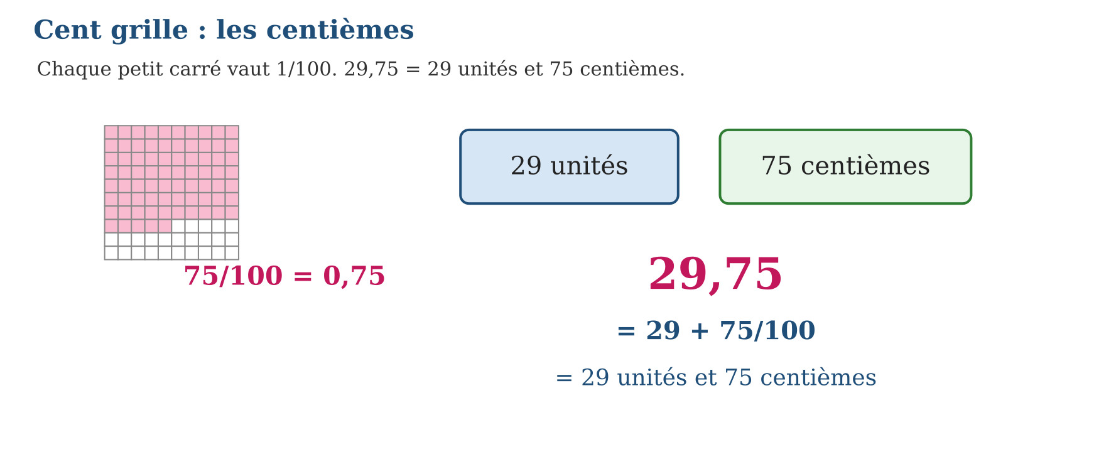
LES ÉTAPES, PAS À PAS
Étape 1 — Regarde le dénominateur.
Étape 2 — Place le numérateur aux rangs correspondants.
Étape 3 — Ajoute un zéro si le numérateur n’a pas assez de chiffres.
Étape 4 — Lis et vérifie avec une grille ou une bande.
Exemple guidé — 29,75 = 29 + $\frac{75}{100}$: 29 est la partie entière et 75 les centièmes.
ATTENTION AU PIÈGE !
Dans $\frac{8}{100}$, n’écris pas 0,8 : le dénominateur 100 impose deux chiffres après la virgule, donc 0,08.
Le savais-tu ? Une grille de 100 petits carrés est une représentation concrète des centièmes.
EXERCICES
1. Écris $\frac{7}{10}$en décimal.
2. Écris $\frac{9}{100}$en décimal.
3. Transforme 0,6 en fraction décimale.
4. Transforme 0,42 en fraction décimale.
5. Décompose 3,08.
6. Défi : compare $\frac{7}{10}$et $\frac{68}{100}$.
CORRIGÉS
1. 0,7.
2. 0,09.
3. $\frac{6}{10}$.
4. $\frac{42}{100}$.
5. 3 unités + 8 centièmes.
6. $\frac{7}{10}$= $\frac{70}{100}$> $\frac{68}{100}$.
7.
PETIT JEU
La grille flash : un élève colorie une quantité de cases, les autres donnent la fraction sur 100 puis le décimal.

MON CAHIER
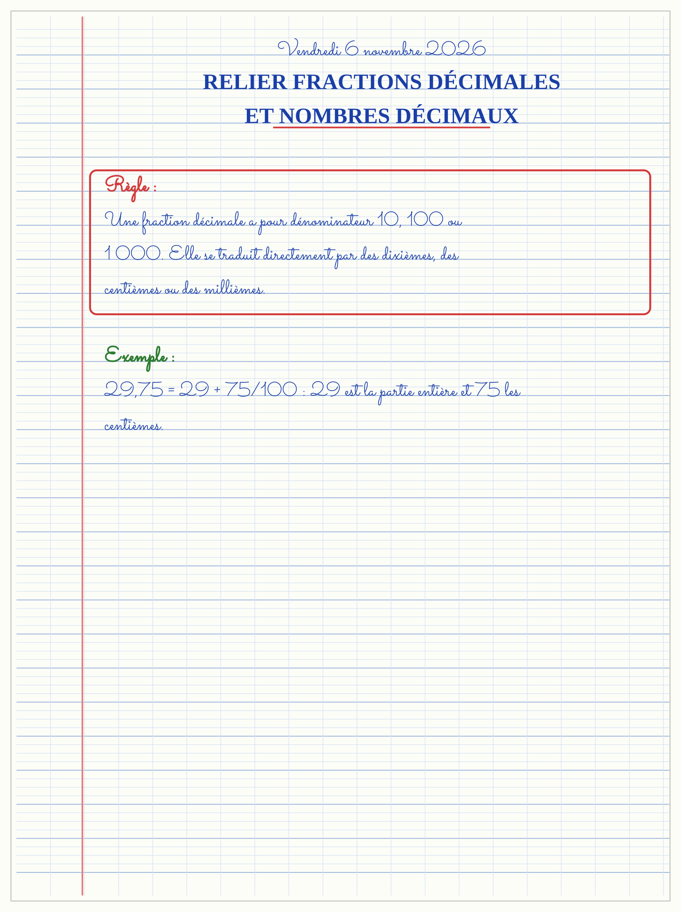

SÉANCE 11 / 14 — COMPARER ET ENCADRER LES NOMBRES DÉCIMAUX
FICHE DE PRÉPARATION
Discipline : Mathématiques  Composante : Nombre  Thème : Comparer et encadrer les décimaux  Titre : Comparer et encadrer les nombres décimaux  Objectif spécifique : À la fin de la séance, l’apprenant est capable de comparer et encadrer des nombres décimaux jusqu’aux centièmes.  Documentation : Programme d’études T4 (MEN) ; fascicule FRP 8ème année ; manuel J-Learn Math T4  Support et matériel : Droite graduée, cartes-décimaux, tableau de numération | Date : _______________  Classe : T4  Séance n° : 11 / 14

Étapes | Déroulement de la leçon |  | Technique et stratégie | Support et matériel | Observation
 | Enseignant | Apprenants
I. Révision | Compare 3,4 et 3,40. | R.A. : Ils sont égaux : 3,4 = 3,40. | Questions-réponses | Tableau, ardoises | Acquis à consolider
II. NOUVELLE LEÇON | Annonce : « Aujourd’hui, nous allons apprendre à comparer et encadrer des nombres décimaux jusqu’aux centièmes. » | Écoutent. | Présentation guidée | Tableau
1. Mise en situation | Deux longueurs mesurent 8,362 m et 8,37 m. Laquelle est la plus grande ? | Écoutent, observent et proposent des réponses. | Situation-problème | Illustration, tableau | Participation
2. Présentation | Présente le titre « Comparer et encadrer les nombres décimaux » et l’objectif de la séance. | Écoutent. | Explication brève | Tableau
3. Observation | 32,4 = 32,400 et 32,365 : comme 400 > 365, 32,4 > 32,365. | Observent l’exemple résolu. | Observation dirigée | Figure imprimée | Compréhension
4. Analyse | Guide l’analyse : 8,362 < 8,370, donc 8,362 < 8,37. Pour encadrer au centième : 8,36 < 8,362 < 8,37. | Expliquent la démarche et vérifient le résultat. | Recherche en binômes | Ardoises, instruments | Raisonnement
5. Synthèse | Donc, undefined | Écoutent et reformulent la règle. | Synthèse guidée | Cahier, tableau | Trace écrite
6. Application | Compare 5,7 et 5,65. Compare 0,45 et 0,5. | 5,7 = 5,70 > 5,65. 0,45 < 0,50 = 0,5. | Travail individuel puis correction collective | Cahier, ardoises | Remédiation
III. Évaluation | Résous sans modèle : Compare 5,7 et 5,65. Puis justifie l’une de tes réponses. | 5,7 = 5,70 > 5,65. La justification s’appuie sur la règle de la leçon. | Travail individuel | Feuille, cahier | Maîtrise de l’objectif

COMPARER ET ENCADRER LES NOMBRES DÉCIMAUX
Objectif : à la fin de cette leçon, tu sauras comparer et encadrer des nombres décimaux jusqu’aux centièmes.
LA RÈGLE
Pour comparer des décimaux, je compare d’abord les parties entières puis les chiffres après la virgule, en ajoutant des zéros si nécessaire.
Autrement dit : Je mets les nombres au même nombre de chiffres après la virgule, puis je compare colonne par colonne.
8,362 < 8,370, donc 8,362 < 8,37. Pour encadrer au centième : 8,36 < 8,362 < 8,37.
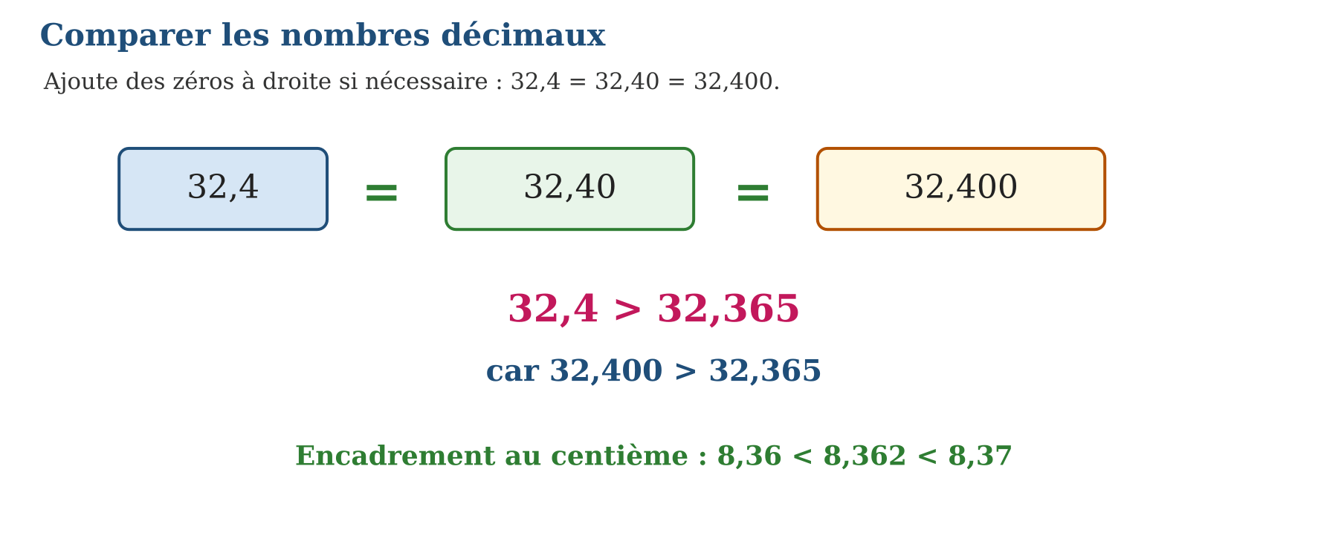
LES ÉTAPES, PAS À PAS
Étape 1 — Compare les parties entières.
Étape 2 — Ajoute des zéros à droite pour aligner les décimales.
Étape 3 — Compare dixièmes puis centièmes.
Étape 4 — Pour encadrer, choisis les deux centièmes voisins.
Exemple guidé — 32,4 = 32,400 et 32,365 : comme 400 > 365, 32,4 > 32,365.
ATTENTION AU PIÈGE !
La partie décimale la plus longue n’est pas forcément la plus grande. 4,05 est plus petit que 4,5.
Le savais-tu ? Sur une droite graduée, le nombre placé plus à droite est le plus grand.
EXERCICES
1. Compare 5,7 et 5,65.
2. Compare 0,45 et 0,5.
3. Range : 2,4 ; 2,04 ; 2,40.
4. Encadre 6,278 au dixième.
5. Encadre 6,278 au centième.
6. Défi : trouve trois décimaux entre 1,2 et 1,3.
CORRIGÉS
1. 5,7 = 5,70 > 5,65.
2. 0,45 < 0,50 = 0,5.
3. 2,04 < 2,4 = 2,40.
4. 6,2 < 6,278 < 6,3.
5. 6,27 < 6,278 < 6,28.
6. Réponses possibles : 1,21 ; 1,25 ; 1,29.
7.
PETIT JEU
La ligne humaine : les élèves tiennent des cartes-décimaux et se rangent physiquement du plus petit au plus grand.

MON CAHIER
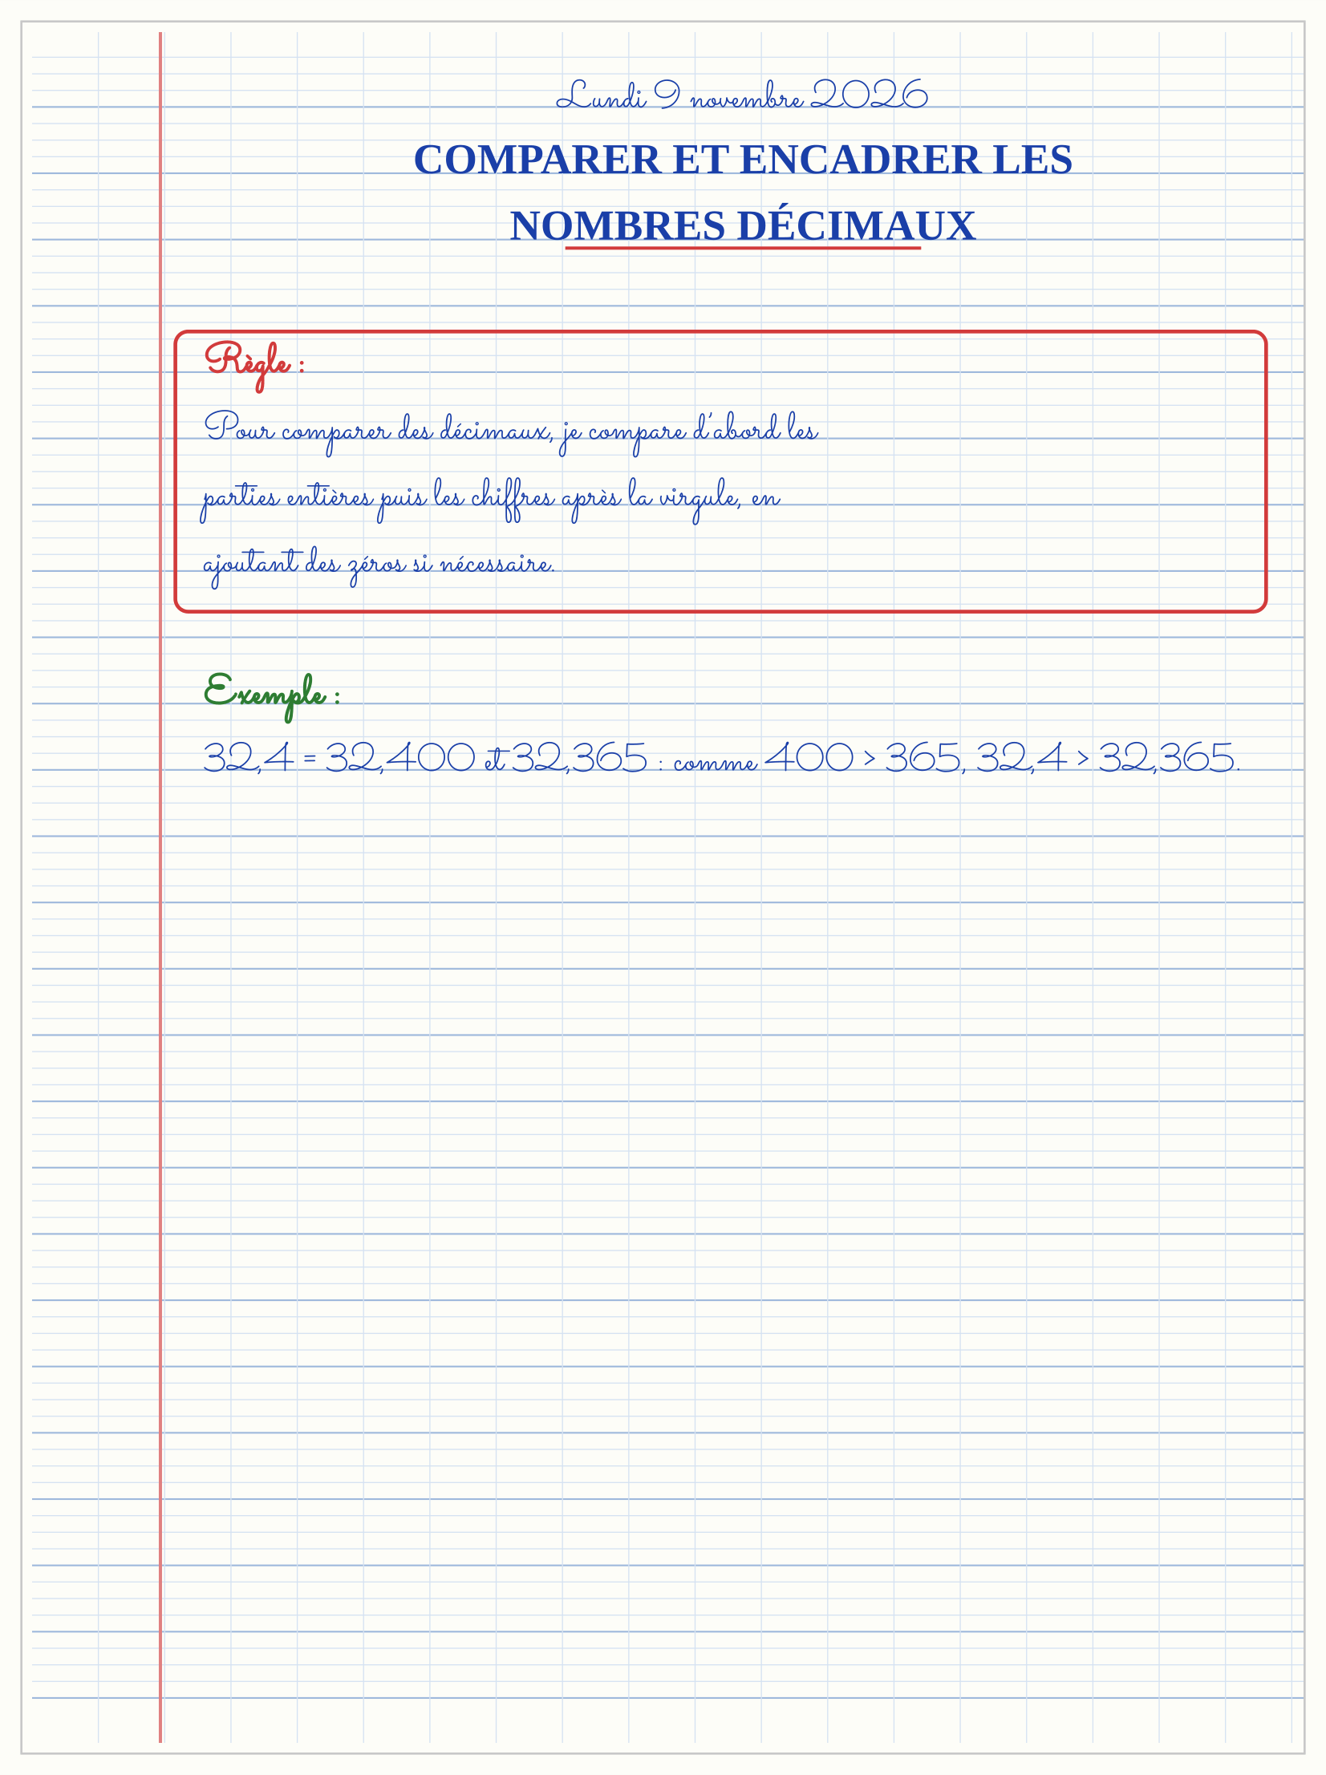

SÉANCE 12 / 14 — LIRE ET ÉCRIRE LES CHIFFRES ROMAINS DE I À M
FICHE DE PRÉPARATION
Discipline : Mathématiques  Composante : Nombre  Thème : Chiffres romains  Titre : Lire et écrire les chiffres romains de I à M  Objectif spécifique : À la fin de la séance, l’apprenant est capable de lire et écrire des nombres romains jusqu’à 1 000.  Documentation : Programme d’études T4 (MEN) ; fascicule FRP 8ème année ; manuel J-Learn Math T4  Support et matériel : Cartes I, V, X, L, C, D, M, frise historique | Date : _______________  Classe : T4  Séance n° : 12 / 14

Étapes | Déroulement de la leçon |  | Technique et stratégie | Support et matériel | Observation
 | Enseignant | Apprenants
I. Révision | Que valent I, V et X ? | R.A. : I vaut 1, V vaut 5 et X vaut 10. | Questions-réponses | Tableau, ardoises | Acquis à consolider
II. NOUVELLE LEÇON | Annonce : « Aujourd’hui, nous allons apprendre à lire et écrire des nombres romains jusqu’à 1 000. » | Écoutent. | Présentation guidée | Tableau
1. Mise en situation | Un monument porte l’inscription MDXXXVII. Quelle année ou quel nombre indique-t-elle ? | Écoutent, observent et proposent des réponses. | Situation-problème | Illustration, tableau | Participation
2. Présentation | Présente le titre « Lire et écrire les chiffres romains de I à M » et l’objectif de la séance. | Écoutent. | Explication brève | Tableau
3. Observation | 48 = XLVIII ; 94 = XCIV ; 2026 n’est pas demandé ici car le programme s’arrête à M. | Observent l’exemple résolu. | Observation dirigée | Figure imprimée | Compréhension
4. Analyse | Guide l’analyse : MDXXXVII = 1 000 + 500 + 10 + 10 + 10 + 5 + 1 + 1 = 1 537. IV vaut 4, XL vaut 40 et CM vaut 900. | Expliquent la démarche et vérifient le résultat. | Recherche en binômes | Ardoises, instruments | Raisonnement
5. Synthèse | Donc, undefined | Écoutent et reformulent la règle. | Synthèse guidée | Cahier, tableau | Trace écrite
6. Application | Écris en chiffres romains : 3 ; 8 ; 12. Écris en nombres : IV ; IX ; XL. | III ; VIII ; XII. 4 ; 9 ; 40. | Travail individuel puis correction collective | Cahier, ardoises | Remédiation
III. Évaluation | Résous sans modèle : Écris en chiffres romains : 3 ; 8 ; 12. Puis justifie l’une de tes réponses. | III ; VIII ; XII. La justification s’appuie sur la règle de la leçon. | Travail individuel | Feuille, cahier | Maîtrise de l’objectif

LIRE ET ÉCRIRE LES CHIFFRES ROMAINS DE I À M
Objectif : à la fin de cette leçon, tu sauras lire et écrire des nombres romains jusqu’à 1 000.
LA RÈGLE
Les chiffres romains utilisent I=1, V=5, X=10, L=50, C=100, D=500 et M=1 000. On additionne généralement les symboles ; un petit symbole placé avant un plus grand se soustrait.
Autrement dit : Je commence par les grands symboles et je regarde si un petit symbole est placé avant un plus grand.
MDXXXVII = 1 000 + 500 + 10 + 10 + 10 + 5 + 1 + 1 = 1 537. IV vaut 4, XL vaut 40 et CM vaut 900.
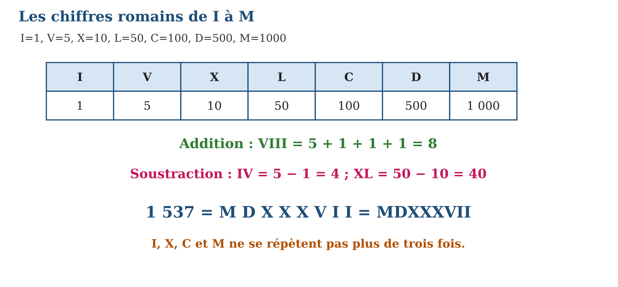
LES ÉTAPES, PAS À PAS
Étape 1 — Mémorise les sept symboles et leurs valeurs.
Étape 2 — Écris les grands symboles avant les petits.
Étape 3 — Additionne les symboles qui diminuent ou restent égaux.
Étape 4 — Soustrais lorsqu’un petit symbole autorisé précède un plus grand.
Étape 5 — Vérifie qu’I, X, C et M ne sont pas répétés plus de trois fois.
Exemple guidé — 48 = XLVIII ; 94 = XCIV ; 2026 n’est pas demandé ici car le programme s’arrête à M.
ATTENTION AU PIÈGE !
N’écris pas IIII pour 4 dans la règle scolaire étudiée : écris IV. Ne répète pas V, L ou D.
Le savais-tu ? On voit encore des chiffres romains sur les cadrans d’horloge, les monuments et les chapitres des livres.
EXERCICES
1. Écris en chiffres romains : 3 ; 8 ; 12.
2. Écris en nombres : IV ; IX ; XL.
3. Écris 27 en chiffres romains.
4. Décompose XVII.
5. Écris 540 en chiffres romains.
6. Défi : lis MDCCLXXVI.
CORRIGÉS
1. III ; VIII ; XII.
2. 4 ; 9 ; 40.
3. XXVII.
4. 10 + 5 + 1 + 1 = 17.
5. DXL.
6. 1 776.
7.
PETIT JEU
La frise romaine : chaque équipe reçoit des cartes et doit construire le nombre annoncé, puis expliquer chaque symbole.

MON CAHIER
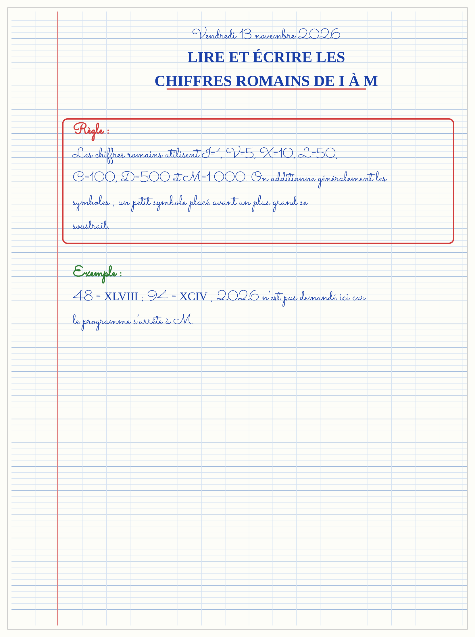

SÉANCE 13 / 14 — RÉVISION DE L’UNITÉ I
Tableau de synthèse
Notion | À savoir | À savoir faire
Nombres naturels | Classes de trois chiffres ; tableau de numération ; zéro gardien de place | Lire, écrire, composer et décomposer jusqu’à 100 000
Comparer | Nombre de chiffres puis comparaison colonne par colonne | Utiliser <, > et = ; ranger dans les deux sens
Fractions | Numérateur, dénominateur ; équivalentes ; simplification | Représenter, comparer et simplifier
Décimaux | Partie entière, dixièmes, centièmes ; fractions décimales | Lire, écrire, comparer et encadrer
Romains | I, V, X, L, C, D, M ; addition et soustraction | Lire et écrire jusqu’à 1 000
Questions de révision
1. Écris en chiffres : « quatre-vingt-dix mille six » puis décompose le nombre.
2. Range dans l’ordre croissant : 45 090 ; 45 900 ; 40 590.
3. Complète : $\frac{3}{4}$= …/8 et simplifie $\frac{6}{8}$.
4. Compare 4,5 ; 4,05 et 4,50.
5. Écris 49 et 900 en chiffres romains.
Réponses attendues
1. 90 006 = 90 000 + 6.
2. 40 590 < 45 090 < 45 900.
3. $\frac{3}{4}$= $\frac{6}{8}$; $\frac{6}{8}$= $\frac{3}{4}$.
4. 4,05 < 4,5 = 4,50.
5. 49 = XLIX ; 900 = CM.

SÉANCE 14 / 14 — SUJET D’EXAMEN DE FIN D’UNITÉ — UNITÉ I
Barème : 20 points. Présente clairement tous les calculs et toutes les constructions.
Exercice 1 — 4 points. Nombres naturels. a) Écris en chiffres : « soixante-dix mille quatre cent cinq ». b) Décompose 82 030. c) Donne la valeur du 7 dans 74 216. d) Compare 99 999 et 100 000. e) Compose : 50 000 + 6 000 + 80 + 4.
Exercice 2 — 4 points. Fractions. a) Représente $\frac{3}{5}$. b) Complète $\frac{2}{3}$= …/9. c) Compare $\frac{5}{8}$et $\frac{3}{8}$. d) Simplifie $\frac{12}{16}$. e) Explique pourquoi $\frac{4}{4}$= 1.
Exercice 3 — 4 points. Décimaux. a) Écris « sept unités et huit centièmes ». b) Transforme $\frac{45}{100}$en décimal. c) Compare 3,5 et 3,05. d) Encadre 6,278 au centième. e) Range 0,7 ; 0,67 ; 0,70.
Exercice 4 — 4 points. Chiffres romains. a) Écris 14, 40 et 90 en chiffres romains. b) Lis XLVIII. c) Décompose MDX. d) Écris 999 en chiffres romains. e) Explique la différence entre IX et XI.
Exercice 5 — 4 points. Problème. La coopérative récolte 24 500 kg de riz en juin et 18 750 kg en juillet. a) Quelle quantité a-t-elle récoltée en tout ? b) Écris 43 250 sous forme décomposée. c) Une partie de la récolte est rangée dans 4 sacs égaux : quelle fraction de la récolte représente un sac ? d) Écris 0,75 sous forme de fraction décimale. e) Écris 43 en chiffres romains.
CORRIGÉ ET BARÈME
Exercice 1. a) 70 405 ; b) 80 000 + 2 000 + 30 ; c) 70 000 ; d) 99 999 < 100 000 ; e) 56 084.
Exercice 2. a) 3 parts sur 5 ; b) $\frac{6}{9}$; c) $\frac{5}{8}$> $\frac{3}{8}$; d) $\frac{12}{16}$= $\frac{3}{4}$; e) quatre parts prises sur quatre forment toute l’unité.
Exercice 3. a) 7,08 ; b) 0,45 ; c) 3,5 = 3,50 > 3,05 ; d) 6,27 < 6,278 < 6,28 ; e) 0,67 < 0,7 = 0,70.
Exercice 4. a) XIV, XL, XC ; b) 48 ; c) 1 000 + 500 + 10 = 1 510 ; d) CMXCIX ; e) IX = 10 − 1 = 9, tandis que XI = 10 + 1 = 11.
Exercice 5. a) 24 500 + 18 750 = 43 250 kg ; b) 40 000 + 3 000 + 200 + 50 ; c) $\frac{1}{4}$; d) $\frac{75}{100}$; e) XLIII.
UNITÉ II
OPÉRATION
Sous-discipline du programme de Mathématiques T4
Résultat d’apprentissage général
effectuer les opérations fondamentales sur les nombres naturels jusqu’à 100 000 et les utiliser dans des situations de la vie courante.
Valeurs à véhiculer
persévérance et rigueur.

UNITÉ II — OPÉRATION : DANS CETTE UNITÉ
- Séance 1 — Le sens de la multiplication
- Séance 2 — Les propriétés de la multiplication
- Séance 3 — Multiplier par un chiffre
- Séance 4 — Multiplier par deux ou trois chiffres
- Séance 5 — Comprendre la division
- Séance 6 — La division posée pas à pas
- Séance 7 — La preuve par 9 avec la croix
- Séance 8 — Les critères de divisibilité
- Séance 9 — Additionner et soustraire des fractions
- Séance 10 — Additionner et soustraire des décimaux
- Séance 11 — Calcul mental par 10, 100 et 1 000
- Séance 12 — Résoudre un problème de calcul
- Séance 13 — Calcul mental astucieux
- Séance 14 — Révision de l’unité II
- Séance 15 — Sujet d’examen de fin d’unité
Tableau de bord
Séances | Apprentissages | Révision | Examen
15 | 13 | 1 | 1

SÉANCE 1 / 15 — LE SENS DE LA MULTIPLICATION
FICHE DE PRÉPARATION
Discipline : Mathématiques  Composante : Opération  Thème : Multiplication et addition répétée  Titre : Le sens de la multiplication  Objectif spécifique : À la fin de la séance, l’apprenant est capable de reconnaître une multiplication comme une addition répétée et identifier ses facteurs.  Documentation : Programme d’études T4 (MEN) ; fascicule FRP 8ème année ; manuel J-Learn Math T4  Support et matériel : Tableau, ardoise, objets à manipuler, règle et crayons | Date : _______________  Classe : T4  Séance n° : 1 / 15

Étapes | Déroulement de la leçon |  | Technique et stratégie | Support et matériel | Observation
 | Enseignant | Apprenants
I. Révision | Écris 5 + 5 + 5 sous forme de multiplication. | R.A. : 3 × 5 = 15. | Questions-réponses | Tableau, ardoises | Acquis à consolider
II. NOUVELLE LEÇON | Annonce : « Aujourd’hui, nous allons apprendre à reconnaître une multiplication comme une addition répétée et identifier ses facteurs. » | Écoutent. | Présentation guidée | Tableau
1. Mise en situation | Dans une situation de la vie courante, comment utiliser le sens de la multiplication ? | Écoutent, observent et proposent des réponses. | Situation-problème | Illustration, tableau | Participation
2. Présentation | Présente le titre « Le sens de la multiplication » et l’objectif de la séance. | Écoutent. | Explication brève | Tableau
3. Observation | 4 rangées de 6 plants donnent 6 + 6 + 6 + 6 = 24, donc 4 × 6 = 24. | Observent l’exemple résolu. | Observation dirigée | Figure imprimée | Compréhension
4. Analyse | Guide l’analyse : 40 + 40 + 40 + 40 = 160, donc 40 × 4 = 160. Les nombres multipliés sont les facteurs et le résultat est le produit. | Expliquent la démarche et vérifient le résultat. | Recherche en binômes | Ardoises, instruments | Raisonnement
5. Synthèse | Donc, undefined | Écoutent et reformulent la règle. | Synthèse guidée | Cahier, tableau | Trace écrite
6. Application | Transforme 7 + 7 + 7 + 7 en multiplication. Calcule 6 × 8 par addition répétée. | 4 × 7 = 28. 6 × 8 = 48. | Travail individuel puis correction collective | Cahier, ardoises | Remédiation
III. Évaluation | Résous sans modèle : Transforme 7 + 7 + 7 + 7 en multiplication. Puis justifie l’une de tes réponses. | 4 × 7 = 28. La justification s’appuie sur la règle de la leçon. | Travail individuel | Feuille, cahier | Maîtrise de l’objectif

LE SENS DE LA MULTIPLICATION
Objectif : à la fin de cette leçon, tu sauras reconnaître une multiplication comme une addition répétée et identifier ses facteurs.
LA RÈGLE
Multiplier, c’est additionner plusieurs fois la même quantité. Dans 40 × 4, on prend quatre groupes de 40.
Autrement dit : Je transforme la situation en dessin, tableau ou calcul.
40 + 40 + 40 + 40 = 160, donc 40 × 4 = 160. Les nombres multipliés sont les facteurs et le résultat est le produit.
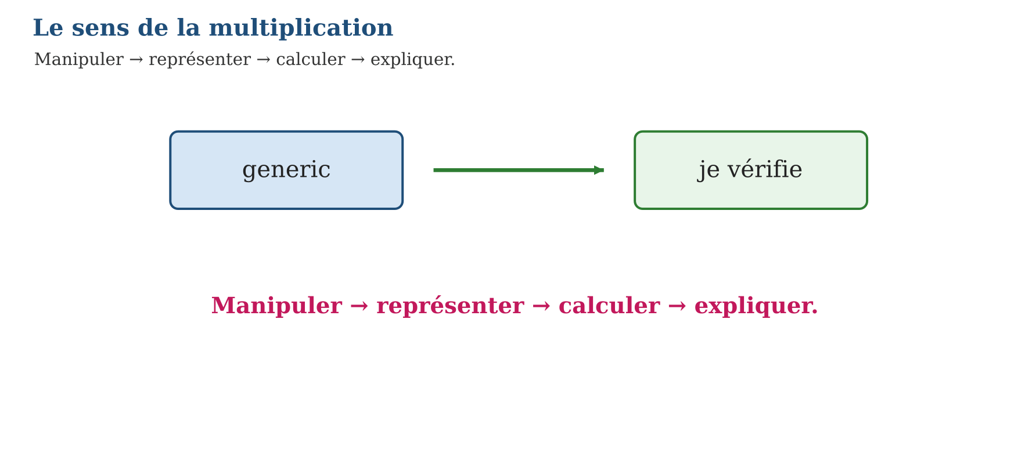
LES ÉTAPES, PAS À PAS
Étape 1 — Observe la situation et repère les données utiles.
Étape 2 — Choisis une représentation ou un outil.
Étape 3 — Applique la règle en écrivant chaque étape.
Étape 4 — Vérifie le résultat et explique ta réponse.
Exemple guidé — 4 rangées de 6 plants donnent 6 + 6 + 6 + 6 = 24, donc 4 × 6 = 24.
ATTENTION AU PIÈGE !
Ne confonds pas 4 × 6 et 4 + 6 : la multiplication représente plusieurs groupes égaux.
Le savais-tu ? Les multiples de 6 sont 0, 6, 12, 18, 24… : on ajoute 6 à chaque fois.
EXERCICES
1. Transforme 7 + 7 + 7 + 7 en multiplication.
2. Calcule 6 × 8 par addition répétée.
3. Écris les cinq premiers multiples de 4.
4. Une boîte contient 12 craies. Combien dans 3 boîtes ?
5. Complète : 9 × … = 45.
6. Défi : explique pourquoi 0 est un multiple de tout nombre.
CORRIGÉS
1. 4 × 7 = 28.
2. 6 × 8 = 48.
3. 0, 4, 8, 12, 16.
4. 3 × 12 = 36 craies.
5. 5.
6. n × 0 = 0, donc 0 appartient à la liste des multiples de n.
PETIT JEU
Le jeu de l’ardoise : chacun propose, explique et corrige avec respect.

MON CAHIER
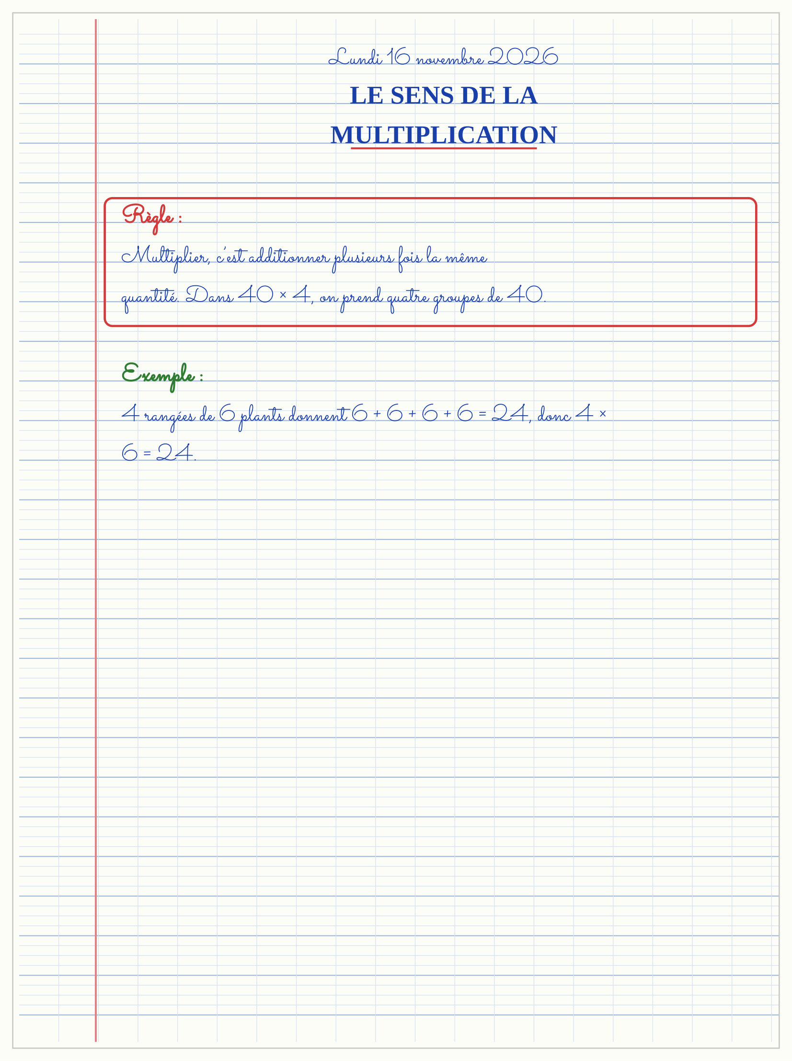

SÉANCE 2 / 15 — LES PROPRIÉTÉS DE LA MULTIPLICATION
FICHE DE PRÉPARATION
Discipline : Mathématiques  Composante : Opération  Thème : Commutativité, associativité et distributivité  Titre : Les propriétés de la multiplication  Objectif spécifique : À la fin de la séance, l’apprenant est capable de utiliser les propriétés de la multiplication pour calculer plus facilement.  Documentation : Programme d’études T4 (MEN) ; fascicule FRP 8ème année ; manuel J-Learn Math T4  Support et matériel : Tableau, ardoise, objets à manipuler, règle et crayons | Date : _______________  Classe : T4  Séance n° : 2 / 15

Étapes | Déroulement de la leçon |  | Technique et stratégie | Support et matériel | Observation
 | Enseignant | Apprenants
I. Révision | Calcule 5 × 9 et 9 × 5. | R.A. : Les deux résultats valent 45. | Questions-réponses | Tableau, ardoises | Acquis à consolider
II. NOUVELLE LEÇON | Annonce : « Aujourd’hui, nous allons apprendre à utiliser les propriétés de la multiplication pour calculer plus facilement. » | Écoutent. | Présentation guidée | Tableau
1. Mise en situation | Dans une situation de la vie courante, comment utiliser les propriétés de la multiplication ? | Écoutent, observent et proposent des réponses. | Situation-problème | Illustration, tableau | Participation
2. Présentation | Présente le titre « Les propriétés de la multiplication » et l’objectif de la séance. | Écoutent. | Explication brève | Tableau
3. Observation | Pour 25 × 4, je regroupe 25 × 4 = 100. Pour 7 × 12, je fais 7 × (10 + 2) = 70 + 14 = 84. | Observent l’exemple résolu. | Observation dirigée | Figure imprimée | Compréhension
4. Analyse | Guide l’analyse : 3 × 8 = 8 × 3. (2 × 5) × 4 = 2 × (5 × 4). Et 6 × 15 = 6 × (10 + 5) = 60 + 30 = 90. | Expliquent la démarche et vérifient le résultat. | Recherche en binômes | Ardoises, instruments | Raisonnement
5. Synthèse | Donc, undefined | Écoutent et reformulent la règle. | Synthèse guidée | Cahier, tableau | Trace écrite
6. Application | Réécris 4 × 7 en inversant les facteurs. Calcule 8 × 25 par regroupement. | 7 × 4. 8 × 25 = 200. | Travail individuel puis correction collective | Cahier, ardoises | Remédiation
III. Évaluation | Résous sans modèle : Réécris 4 × 7 en inversant les facteurs. Puis justifie l’une de tes réponses. | 7 × 4. La justification s’appuie sur la règle de la leçon. | Travail individuel | Feuille, cahier | Maîtrise de l’objectif

LES PROPRIÉTÉS DE LA MULTIPLICATION
Objectif : à la fin de cette leçon, tu sauras utiliser les propriétés de la multiplication pour calculer plus facilement.
LA RÈGLE
La commutativité permet de changer l’ordre ; l’associativité permet de regrouper ; la distributivité permet de décomposer un facteur.
Autrement dit : Je transforme la situation en dessin, tableau ou calcul.
3 × 8 = 8 × 3. (2 × 5) × 4 = 2 × (5 × 4). Et 6 × 15 = 6 × (10 + 5) = 60 + 30 = 90.
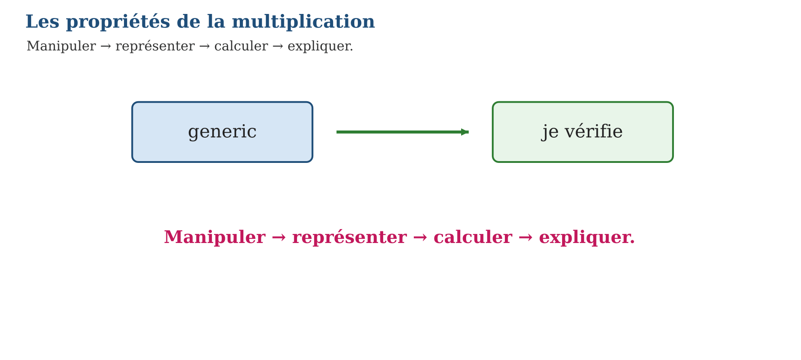
LES ÉTAPES, PAS À PAS
Étape 1 — Observe la situation et repère les données utiles.
Étape 2 — Choisis une représentation ou un outil.
Étape 3 — Applique la règle en écrivant chaque étape.
Étape 4 — Vérifie le résultat et explique ta réponse.
Exemple guidé — Pour 25 × 4, je regroupe 25 × 4 = 100. Pour 7 × 12, je fais 7 × (10 + 2) = 70 + 14 = 84.
ATTENTION AU PIÈGE !
La soustraction et la division ne sont pas commutatives : 10 − 2 ne vaut pas 2 − 10.
Le savais-tu ? La distributivité transforme un calcul difficile en deux calculs plus simples.
EXERCICES
1. Réécris 4 × 7 en inversant les facteurs.
2. Calcule 8 × 25 par regroupement.
3. Décompose 6 × 14.
4. Calcule 7 × 19 par distributivité.
5. Vrai ou faux : (2 × 3) × 5 = 2 × (3 × 5).
6. Défi : explique pourquoi la division n’est pas commutative.
CORRIGÉS
1. 7 × 4.
2. 8 × 25 = 200.
3. 6 × (10 + 4).
4. 7 × 20 − 7 = 133.
5. Vrai : les deux côtés valent 30.
6. 10 ÷ 2 = 5 mais 2 ÷ 10 = 0,2.
PETIT JEU
Le jeu de l’ardoise : chacun propose, explique et corrige avec respect.

MON CAHIER
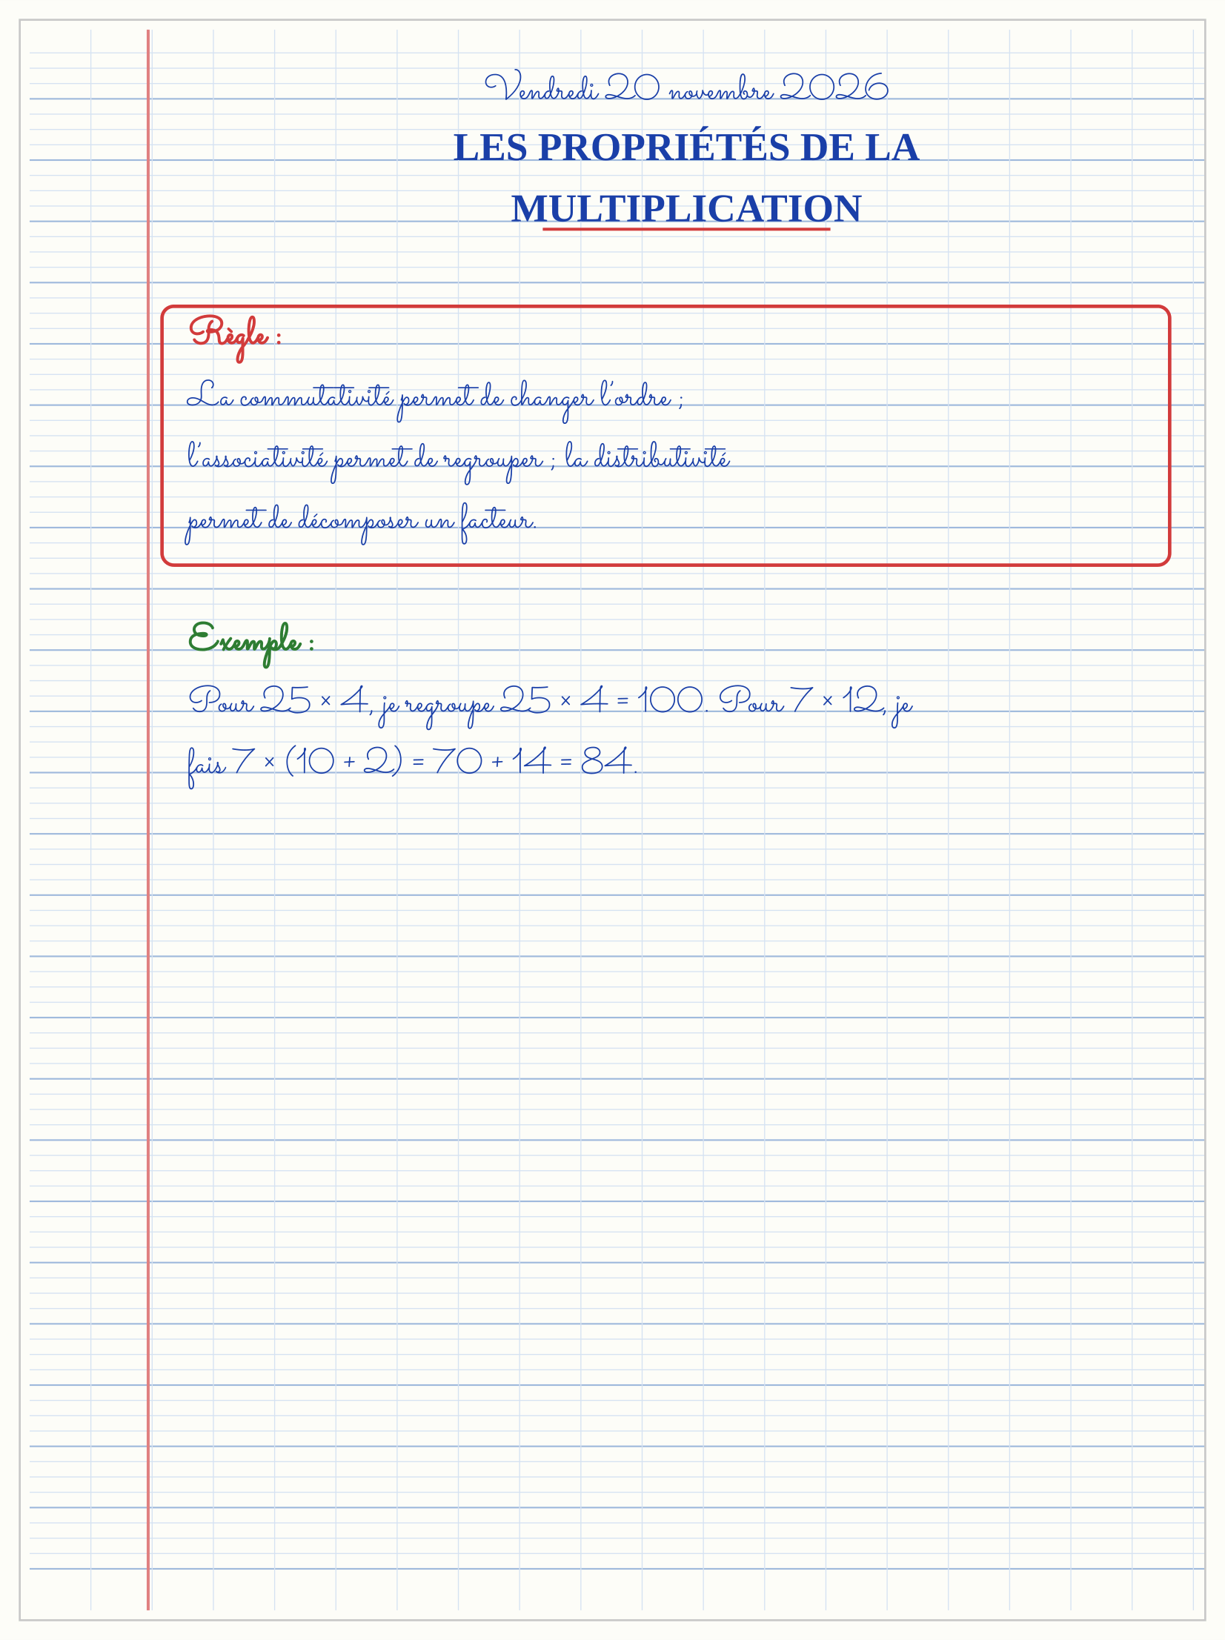

SÉANCE 3 / 15 — MULTIPLIER PAR UN CHIFFRE
FICHE DE PRÉPARATION
Discipline : Mathématiques  Composante : Opération  Thème : Technique de la multiplication posée  Titre : Multiplier par un chiffre  Objectif spécifique : À la fin de la séance, l’apprenant est capable de poser et effectuer une multiplication par un chiffre avec retenues.  Documentation : Programme d’études T4 (MEN) ; fascicule FRP 8ème année ; manuel J-Learn Math T4  Support et matériel : Tableau, ardoise, objets à manipuler, règle et crayons | Date : _______________  Classe : T4  Séance n° : 3 / 15

Étapes | Déroulement de la leçon |  | Technique et stratégie | Support et matériel | Observation
 | Enseignant | Apprenants
I. Révision | Quelle est la retenue dans 7 × 8 = 56 ? | R.A. : J’écris 6 et je retiens 5 dizaines. | Questions-réponses | Tableau, ardoises | Acquis à consolider
II. NOUVELLE LEÇON | Annonce : « Aujourd’hui, nous allons apprendre à poser et effectuer une multiplication par un chiffre avec retenues. » | Écoutent. | Présentation guidée | Tableau
1. Mise en situation | Dans une situation de la vie courante, comment utiliser multiplier par un chiffre ? | Écoutent, observent et proposent des réponses. | Situation-problème | Illustration, tableau | Participation
2. Présentation | Présente le titre « Multiplier par un chiffre » et l’objectif de la séance. | Écoutent. | Explication brève | Tableau
3. Observation | 348 × 6 = 2 088. Je vérifie par une estimation : 350 × 6 est proche de 2 100. | Observent l’exemple résolu. | Observation dirigée | Figure imprimée | Compréhension
4. Analyse | Guide l’analyse : Pour 348 × 6 : 6 × 8 = 48, j’écris 8 et je retiens 4 ; 6 × 4 + 4 = 28, j’écris 8 et je retiens 2 ; 6 × 3 + 2 = 20. | Expliquent la démarche et vérifient le résultat. | Recherche en binômes | Ardoises, instruments | Raisonnement
5. Synthèse | Donc, undefined | Écoutent et reformulent la règle. | Synthèse guidée | Cahier, tableau | Trace écrite
6. Application | Pose et calcule 236 × 4. Pose et calcule 507 × 6. | 944. 3 042. | Travail individuel puis correction collective | Cahier, ardoises | Remédiation
III. Évaluation | Résous sans modèle : Pose et calcule 236 × 4. Puis justifie l’une de tes réponses. | 944. La justification s’appuie sur la règle de la leçon. | Travail individuel | Feuille, cahier | Maîtrise de l’objectif

MULTIPLIER PAR UN CHIFFRE
Objectif : à la fin de cette leçon, tu sauras poser et effectuer une multiplication par un chiffre avec retenues.
LA RÈGLE
J’aligne les unités, je multiplie de droite à gauche, j’écris le chiffre des unités et je reporte la retenue.
Autrement dit : Je transforme la situation en dessin, tableau ou calcul.
Pour 348 × 6 : 6 × 8 = 48, j’écris 8 et je retiens 4 ; 6 × 4 + 4 = 28, j’écris 8 et je retiens 2 ; 6 × 3 + 2 = 20.
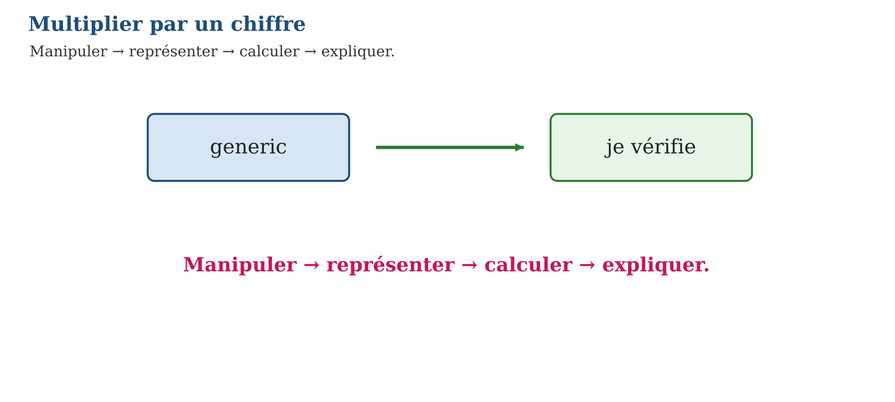
LES ÉTAPES, PAS À PAS
Étape 1 — Observe la situation et repère les données utiles.
Étape 2 — Choisis une représentation ou un outil.
Étape 3 — Applique la règle en écrivant chaque étape.
Étape 4 — Vérifie le résultat et explique ta réponse.
Exemple guidé — 348 × 6 = 2 088. Je vérifie par une estimation : 350 × 6 est proche de 2 100.
ATTENTION AU PIÈGE !
N’oublie pas la retenue et ne l’écris pas dans la mauvaise colonne.
Le savais-tu ? Estimer avant de calculer aide à repérer un résultat impossible.
EXERCICES
1. Pose et calcule 236 × 4.
2. Pose et calcule 507 × 6.
3. Calcule 3 408 × 7.
4. Estime puis calcule 892 × 5.
5. Trouve l’erreur dans 326 × 3 = 978.
6. Défi : calcule 999 × 8 sans poser puis vérifie.
CORRIGÉS
1. 944.
2. 3 042.
3. 23 856.
4. Estimation 4 500 ; résultat 4 460.
5. Il fallait 978 : ce calcul est juste ; l’erreur est dans l’énoncé du piège.
6. 7 992 ; 1 000 × 8 − 8 = 7 992.
PETIT JEU
Le jeu de l’ardoise : chacun propose, explique et corrige avec respect.

MON CAHIER
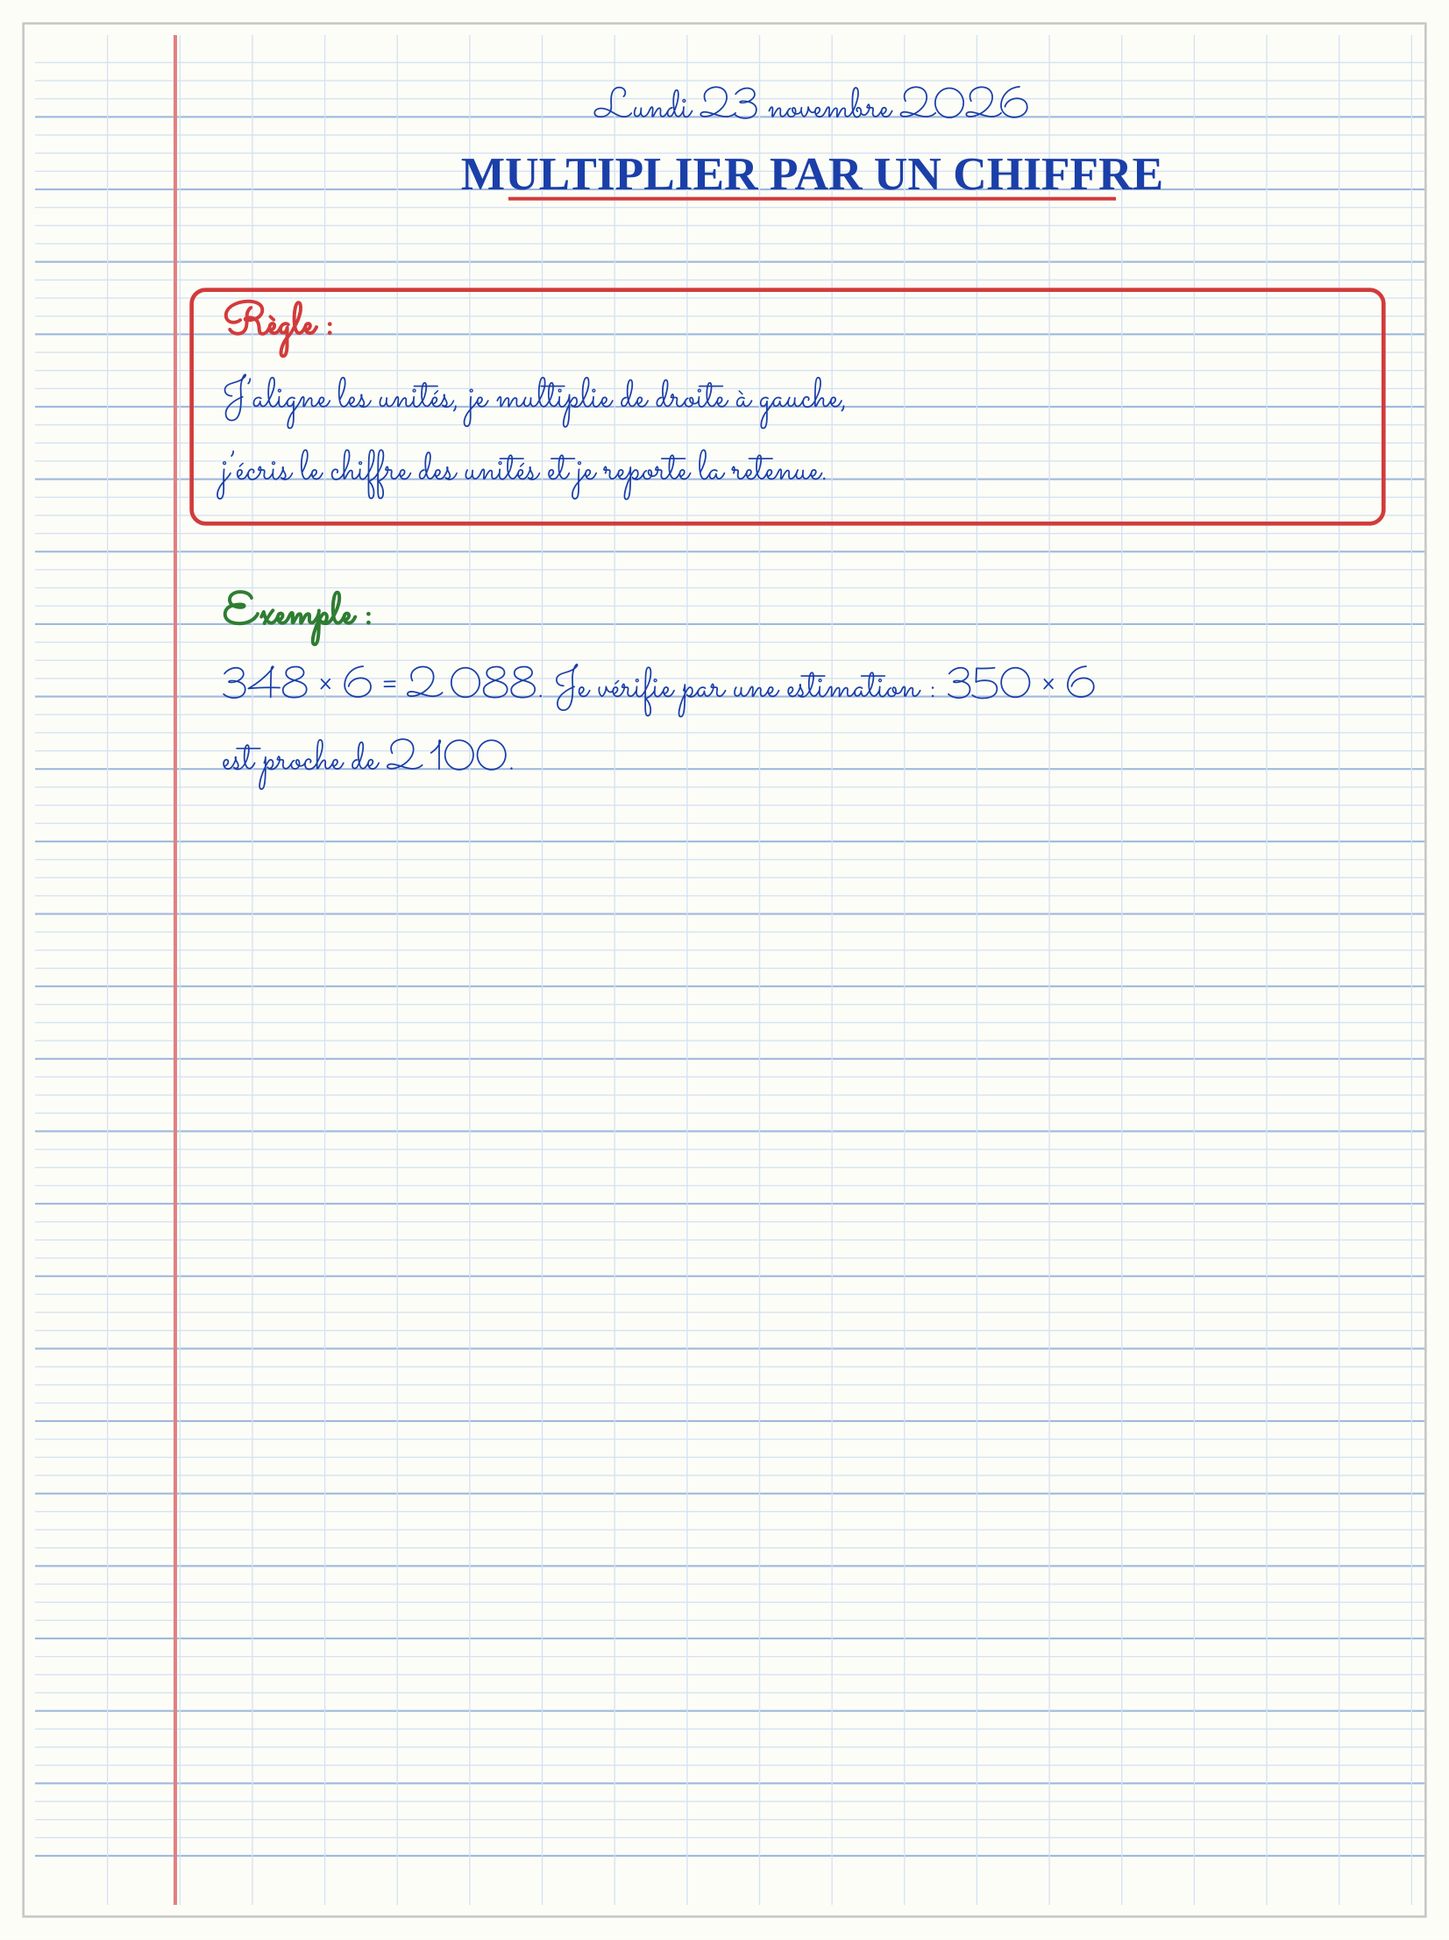

SÉANCE 4 / 15 — MULTIPLIER PAR DEUX OU TROIS CHIFFRES
FICHE DE PRÉPARATION
Discipline : Mathématiques  Composante : Opération  Thème : Produits partiels  Titre : Multiplier par deux ou trois chiffres  Objectif spécifique : À la fin de la séance, l’apprenant est capable de effectuer une multiplication posée par un nombre de deux ou trois chiffres.  Documentation : Programme d’études T4 (MEN) ; fascicule FRP 8ème année ; manuel J-Learn Math T4  Support et matériel : Tableau, ardoise, objets à manipuler, règle et crayons | Date : _______________  Classe : T4  Séance n° : 4 / 15

Étapes | Déroulement de la leçon |  | Technique et stratégie | Support et matériel | Observation
 | Enseignant | Apprenants
I. Révision | Dans 24 × 30, pourquoi le produit finit-il par un zéro ? | R.A. : Parce que 30 contient 3 dizaines : 24 × 3 dizaines = 72 dizaines = 720. | Questions-réponses | Tableau, ardoises | Acquis à consolider
II. NOUVELLE LEÇON | Annonce : « Aujourd’hui, nous allons apprendre à effectuer une multiplication posée par un nombre de deux ou trois chiffres. » | Écoutent. | Présentation guidée | Tableau
1. Mise en situation | Dans une situation de la vie courante, comment utiliser multiplier par deux ou trois chiffres ? | Écoutent, observent et proposent des réponses. | Situation-problème | Illustration, tableau | Participation
2. Présentation | Présente le titre « Multiplier par deux ou trois chiffres » et l’objectif de la séance. | Écoutent. | Explication brève | Tableau
3. Observation | 247 × 36 = 1 482 + 7 410 = 8 892. | Observent l’exemple résolu. | Observation dirigée | Figure imprimée | Compréhension
4. Analyse | Guide l’analyse : Pour 247 × 36, je calcule 247 × 6 puis 247 × 30. J’aligne le zéro de la dizaine avant d’additionner les deux produits. | Expliquent la démarche et vérifient le résultat. | Recherche en binômes | Ardoises, instruments | Raisonnement
5. Synthèse | Donc, undefined | Écoutent et reformulent la règle. | Synthèse guidée | Cahier, tableau | Trace écrite
6. Application | Calcule 126 × 24. Calcule 305 × 17. | 3 024. 5 185. | Travail individuel puis correction collective | Cahier, ardoises | Remédiation
III. Évaluation | Résous sans modèle : Calcule 126 × 24. Puis justifie l’une de tes réponses. | 3 024. La justification s’appuie sur la règle de la leçon. | Travail individuel | Feuille, cahier | Maîtrise de l’objectif

MULTIPLIER PAR DEUX OU TROIS CHIFFRES
Objectif : à la fin de cette leçon, tu sauras effectuer une multiplication posée par un nombre de deux ou trois chiffres.
LA RÈGLE
Je multiplie successivement par les unités, les dizaines puis les centaines du multiplicateur, en décalant chaque produit partiel.
Autrement dit : Je transforme la situation en dessin, tableau ou calcul.
Pour 247 × 36, je calcule 247 × 6 puis 247 × 30. J’aligne le zéro de la dizaine avant d’additionner les deux produits.
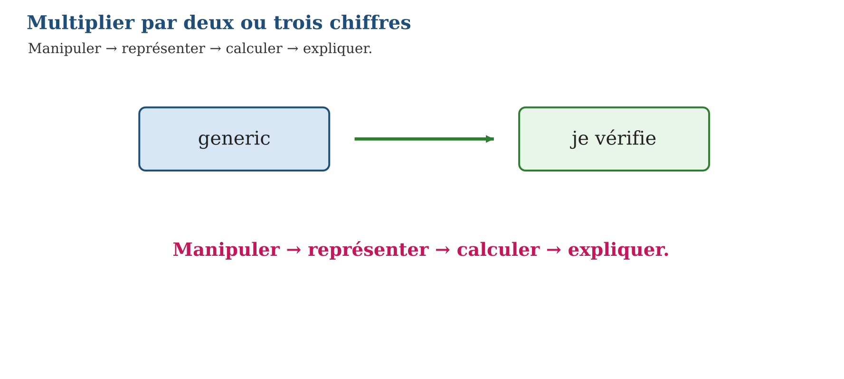
LES ÉTAPES, PAS À PAS
Étape 1 — Observe la situation et repère les données utiles.
Étape 2 — Choisis une représentation ou un outil.
Étape 3 — Applique la règle en écrivant chaque étape.
Étape 4 — Vérifie le résultat et explique ta réponse.
Exemple guidé — 247 × 36 = 1 482 + 7 410 = 8 892.
ATTENTION AU PIÈGE !
Ne place pas le produit par les dizaines sous les unités : le décalage d’une colonne représente ×10.
Le savais-tu ? Écrire le zéro de position rend le décalage visible et évite beaucoup d’erreurs.
EXERCICES
1. Calcule 126 × 24.
2. Calcule 305 × 17.
3. Calcule 418 × 203.
4. Décompose 52 en 50 + 2 et calcule 36 × 52.
5. Estime 498 × 21.
6. Défi : compare 125 × 8 et 125 × 4 × 2.
CORRIGÉS
1. 3 024.
2. 5 185.
3. 84 854.
4. 36 × 50 + 36 × 2 = 1 872.
5. Environ 10 000 ; résultat 10 458.
6. Ils sont égaux : 125 × 8 = 1 000 et 125 × 4 × 2 = 1 000.
PETIT JEU
Le jeu de l’ardoise : chacun propose, explique et corrige avec respect.

MON CAHIER
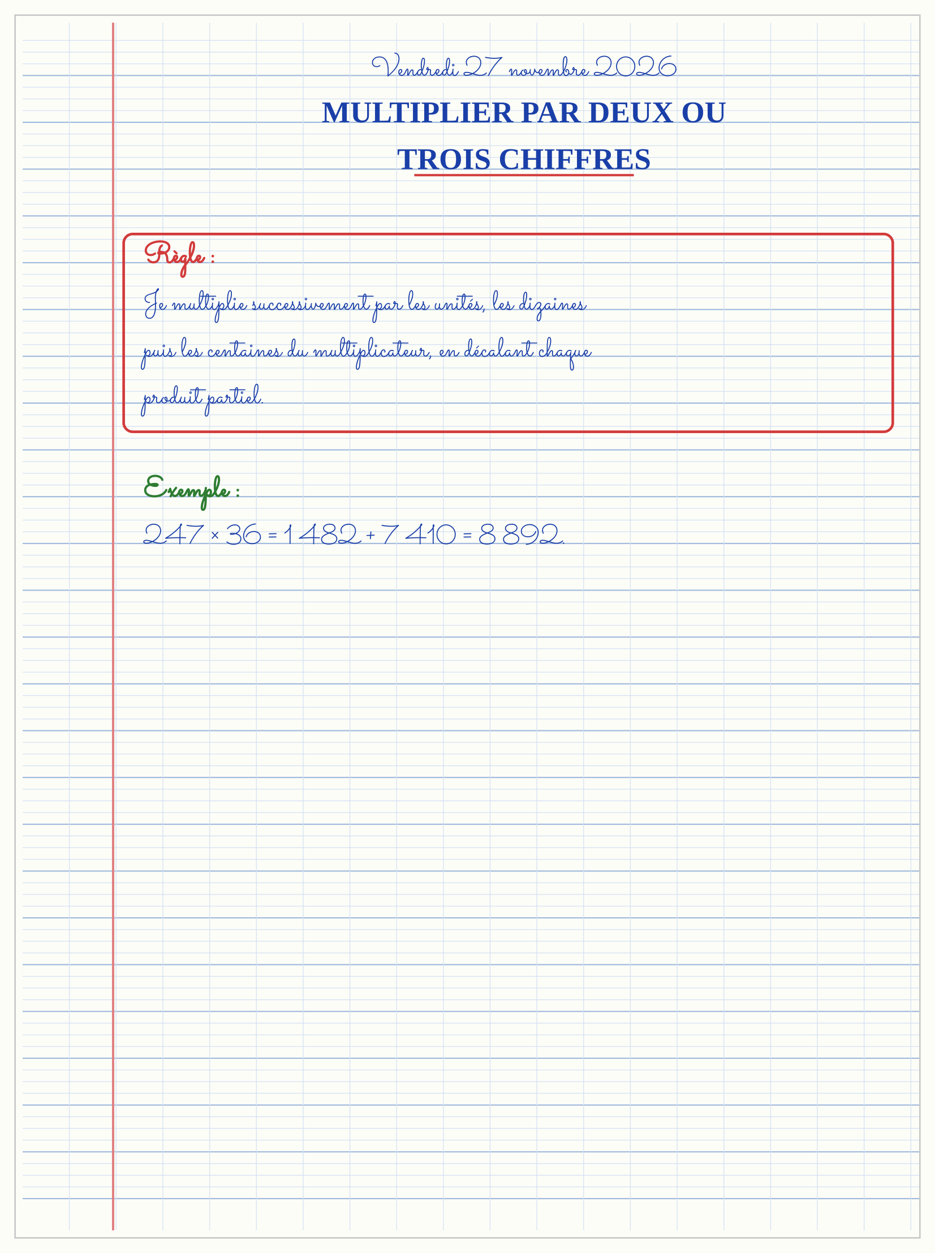

SÉANCE 5 / 15 — COMPRENDRE LA DIVISION
FICHE DE PRÉPARATION
Discipline : Mathématiques  Composante : Opération  Thème : Dividende, diviseur, quotient et reste  Titre : Comprendre la division  Objectif spécifique : À la fin de la séance, l’apprenant est capable de identifier les termes de la division et comprendre le partage ou le groupement.  Documentation : Programme d’études T4 (MEN) ; fascicule FRP 8ème année ; manuel J-Learn Math T4  Support et matériel : Tableau, ardoise, objets à manipuler, règle et crayons | Date : _______________  Classe : T4  Séance n° : 5 / 15

Étapes | Déroulement de la leçon |  | Technique et stratégie | Support et matériel | Observation
 | Enseignant | Apprenants
I. Révision | Dans 35 ÷ 5 = 7, quel est le dividende ? | R.A. : 35. | Questions-réponses | Tableau, ardoises | Acquis à consolider
II. NOUVELLE LEÇON | Annonce : « Aujourd’hui, nous allons apprendre à identifier les termes de la division et comprendre le partage ou le groupement. » | Écoutent. | Présentation guidée | Tableau
1. Mise en situation | Dans une situation de la vie courante, comment utiliser comprendre la division ? | Écoutent, observent et proposent des réponses. | Situation-problème | Illustration, tableau | Participation
2. Présentation | Présente le titre « Comprendre la division » et l’objectif de la séance. | Écoutent. | Explication brève | Tableau
3. Observation | 29 bonbons partagés entre 4 enfants donnent 7 bonbons chacun et 1 bonbon reste : 29 = 4 × 7 + 1. | Observent l’exemple résolu. | Observation dirigée | Figure imprimée | Compréhension
4. Analyse | Guide l’analyse : Dans 54 ÷ 9 = 6, 54 est le dividende, 9 le diviseur et 6 le quotient. Si le partage n’est pas exact, il reste une quantité plus petite que le diviseur. | Expliquent la démarche et vérifient le résultat. | Recherche en binômes | Ardoises, instruments | Raisonnement
5. Synthèse | Donc, undefined | Écoutent et reformulent la règle. | Synthèse guidée | Cahier, tableau | Trace écrite
6. Application | Nomme les termes de 72 ÷ 8 = 9. Partage 43 objets entre 5 personnes. | 72 dividende, 8 diviseur, 9 quotient. 8 chacun et 3 restent : 43 = 5 × 8 + 3. | Travail individuel puis correction collective | Cahier, ardoises | Remédiation
III. Évaluation | Résous sans modèle : Nomme les termes de 72 ÷ 8 = 9. Puis justifie l’une de tes réponses. | 72 dividende, 8 diviseur, 9 quotient. La justification s’appuie sur la règle de la leçon. | Travail individuel | Feuille, cahier | Maîtrise de l’objectif

COMPRENDRE LA DIVISION
Objectif : à la fin de cette leçon, tu sauras identifier les termes de la division et comprendre le partage ou le groupement.
LA RÈGLE
Diviser, c’est partager en parts égales ou chercher combien de fois un nombre est contenu dans un autre.
Autrement dit : Je transforme la situation en dessin, tableau ou calcul.
Dans 54 ÷ 9 = 6, 54 est le dividende, 9 le diviseur et 6 le quotient. Si le partage n’est pas exact, il reste une quantité plus petite que le diviseur.
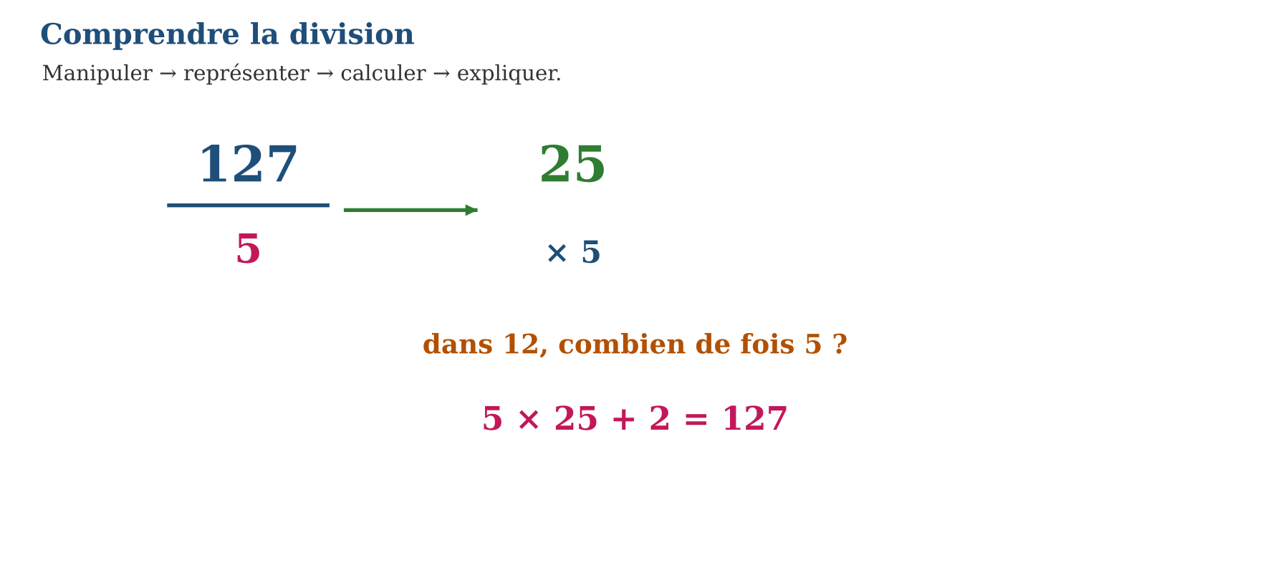
LES ÉTAPES, PAS À PAS
Étape 1 — Observe la situation et repère les données utiles.
Étape 2 — Choisis une représentation ou un outil.
Étape 3 — Applique la règle en écrivant chaque étape.
Étape 4 — Vérifie le résultat et explique ta réponse.
Exemple guidé — 29 bonbons partagés entre 4 enfants donnent 7 bonbons chacun et 1 bonbon reste : 29 = 4 × 7 + 1.
ATTENTION AU PIÈGE !
Un reste ne peut jamais être égal ou supérieur au diviseur.
Le savais-tu ? La division est l’opération inverse de la multiplication : si 9 × 6 = 54, alors 54 ÷ 9 = 6.
EXERCICES
1. Nomme les termes de 72 ÷ 8 = 9.
2. Partage 43 objets entre 5 personnes.
3. Écris la division correspondant à 6 × 12 = 72.
4. Quel reste peut accompagner une division par 7 ?
5. Complète : 56 = 8 × … + 0.
6. Défi : invente une division avec quotient 12 et reste 3, diviseur 5.
CORRIGÉS
1. 72 dividende, 8 diviseur, 9 quotient.
2. 8 chacun et 3 restent : 43 = 5 × 8 + 3.
3. 72 ÷ 6 = 12 ou 72 ÷ 12 = 6.
4. 0, 1, 2, 3, 4, 5 ou 6.
5. 7.
6. 63 ÷ 5 = 12 reste 3.
PETIT JEU
Le jeu de l’ardoise : chacun propose, explique et corrige avec respect.

MON CAHIER
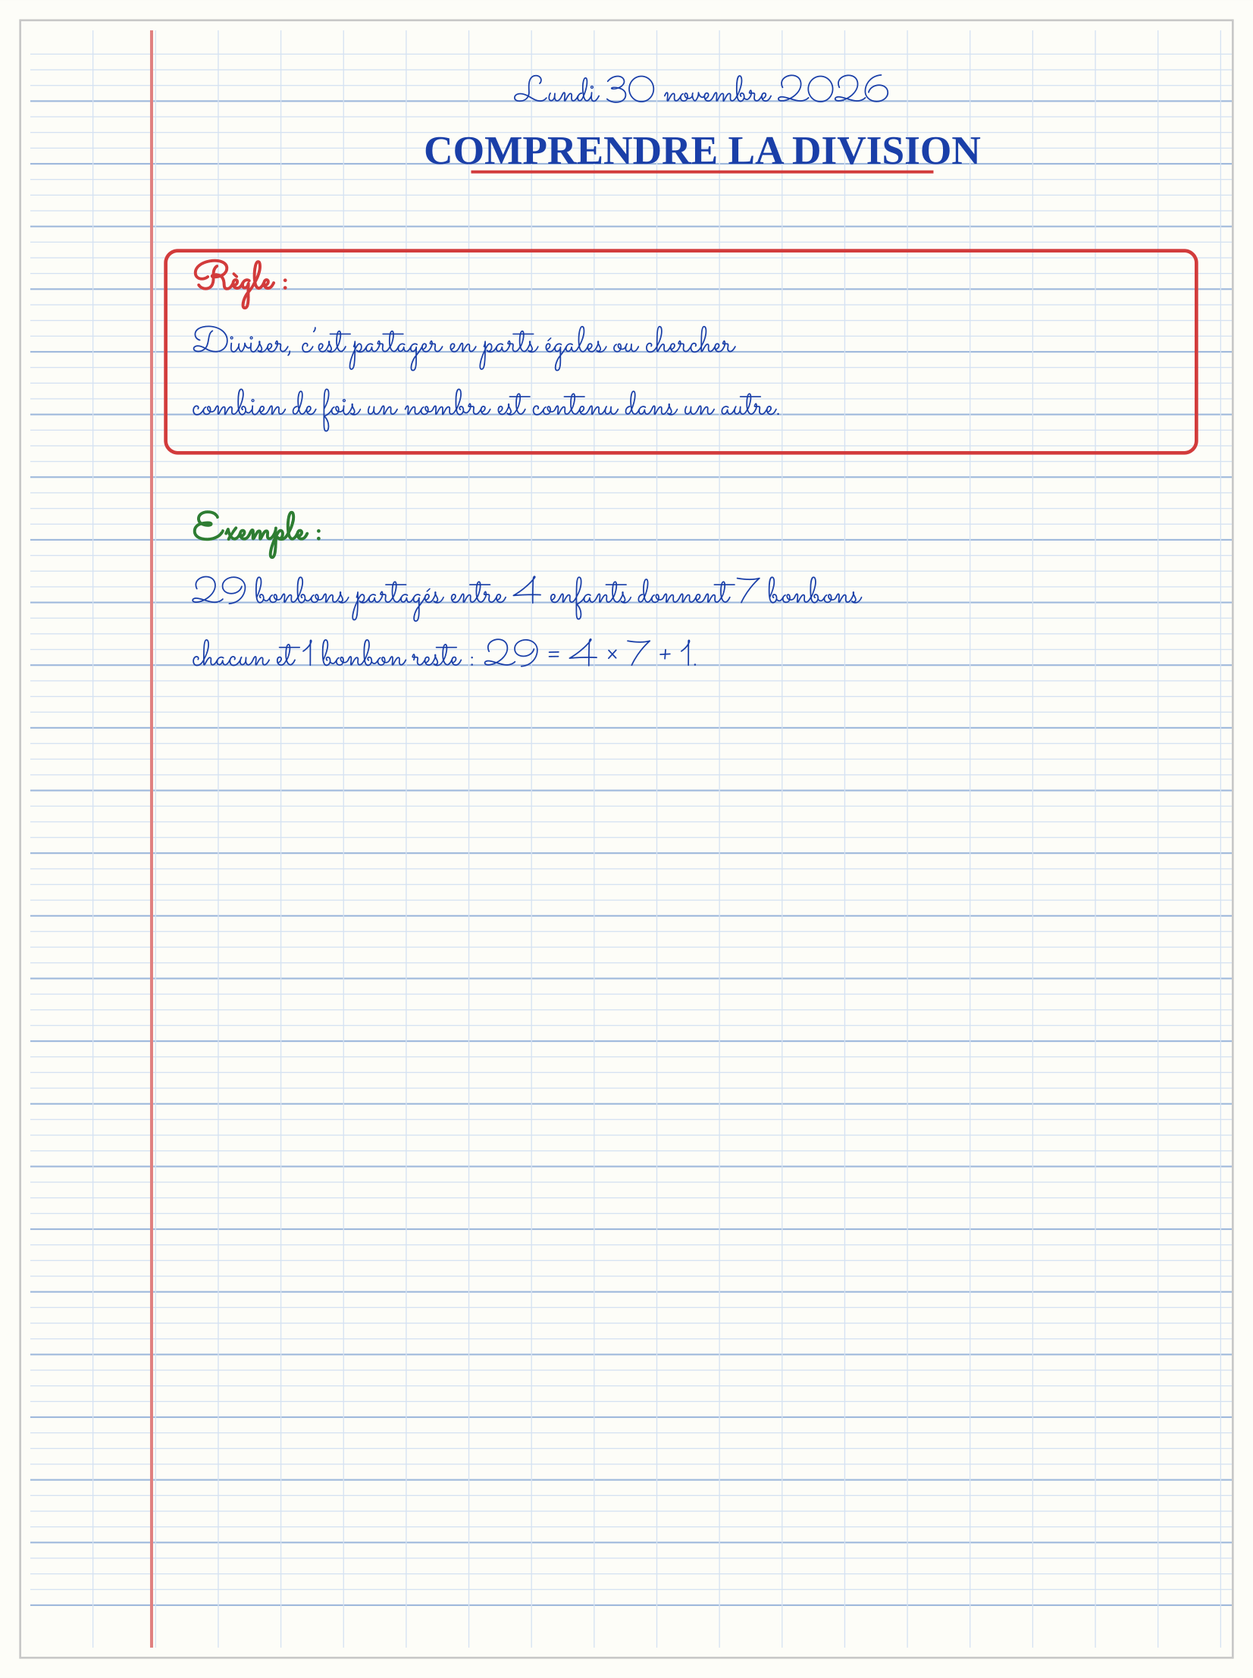

SÉANCE 6 / 15 — LA DIVISION POSÉE PAS À PAS
FICHE DE PRÉPARATION
Discipline : Mathématiques  Composante : Opération  Thème : Technique de la division  Titre : La division posée pas à pas  Objectif spécifique : À la fin de la séance, l’apprenant est capable de poser une division et avancer étape par étape en contrôlant le reste.  Documentation : Programme d’études T4 (MEN) ; fascicule FRP 8ème année ; manuel J-Learn Math T4  Support et matériel : Tableau, ardoise, objets à manipuler, règle et crayons | Date : _______________  Classe : T4  Séance n° : 6 / 15

Étapes | Déroulement de la leçon |  | Technique et stratégie | Support et matériel | Observation
 | Enseignant | Apprenants
I. Révision | Dans une division, que doit vérifier le reste ? | R.A. : Il doit être inférieur au diviseur. | Questions-réponses | Tableau, ardoises | Acquis à consolider
II. NOUVELLE LEÇON | Annonce : « Aujourd’hui, nous allons apprendre à poser une division et avancer étape par étape en contrôlant le reste. » | Écoutent. | Présentation guidée | Tableau
1. Mise en situation | Dans une situation de la vie courante, comment utiliser la division posée pas à pas ? | Écoutent, observent et proposent des réponses. | Situation-problème | Illustration, tableau | Participation
2. Présentation | Présente le titre « La division posée pas à pas » et l’objectif de la séance. | Écoutent. | Explication brève | Tableau
3. Observation | 127 = 5 × 25 + 2. Le quotient est 25 et le reste 2, qui est inférieur à 5. | Observent l’exemple résolu. | Observation dirigée | Figure imprimée | Compréhension
4. Analyse | Guide l’analyse : Pour 127 ÷ 5 : dans 12, combien de fois 5 ? 2 fois ; 12 − 10 = 2 ; j’abaisse 7 pour obtenir 27 ; 5 entre 5 fois ; reste 2. | Expliquent la démarche et vérifient le résultat. | Recherche en binômes | Ardoises, instruments | Raisonnement
5. Synthèse | Donc, undefined | Écoutent et reformulent la règle. | Synthèse guidée | Cahier, tableau | Trace écrite
6. Application | Pose 84 ÷ 4. Pose 127 ÷ 5. | 21. 25 reste 2. | Travail individuel puis correction collective | Cahier, ardoises | Remédiation
III. Évaluation | Résous sans modèle : Pose 84 ÷ 4. Puis justifie l’une de tes réponses. | 21. La justification s’appuie sur la règle de la leçon. | Travail individuel | Feuille, cahier | Maîtrise de l’objectif

LA DIVISION POSÉE PAS À PAS
Objectif : à la fin de cette leçon, tu sauras poser une division et avancer étape par étape en contrôlant le reste.
LA RÈGLE
Je cherche combien de fois le diviseur entre dans la portion du dividende, je multiplie, je soustrais, puis j’abaisse le chiffre suivant.
Autrement dit : Je transforme la situation en dessin, tableau ou calcul.
Pour 127 ÷ 5 : dans 12, combien de fois 5 ? 2 fois ; 12 − 10 = 2 ; j’abaisse 7 pour obtenir 27 ; 5 entre 5 fois ; reste 2.
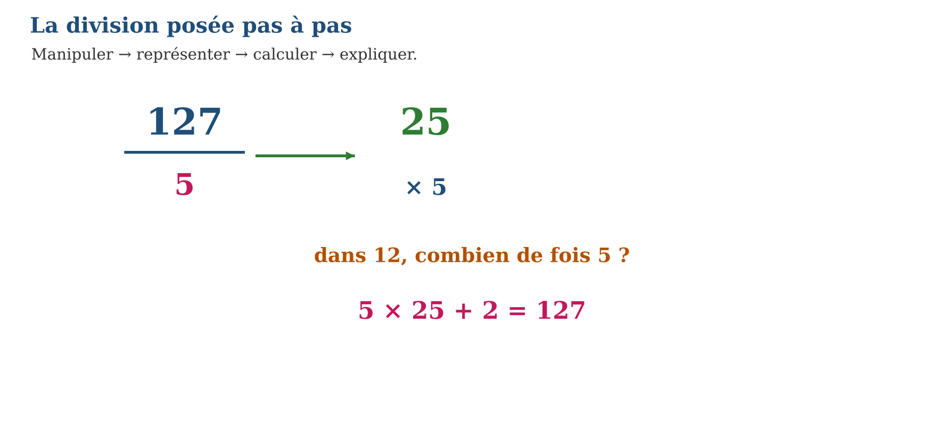
LES ÉTAPES, PAS À PAS
Étape 1 — Observe la situation et repère les données utiles.
Étape 2 — Choisis une représentation ou un outil.
Étape 3 — Applique la règle en écrivant chaque étape.
Étape 4 — Vérifie le résultat et explique ta réponse.
Exemple guidé — 127 = 5 × 25 + 2. Le quotient est 25 et le reste 2, qui est inférieur à 5.
ATTENTION AU PIÈGE !
N’écris pas un quotient trop grand et n’oublie pas d’abaisser le chiffre suivant avant de recommencer.
Le savais-tu ? La question répétée « combien de fois le diviseur entre-t-il ? » guide toute la potence.
EXERCICES
1. Pose 84 ÷ 4.
2. Pose 127 ÷ 5.
3. Pose 936 ÷ 6.
4. Pose 2 458 ÷ 7.
5. Vérifie 245 = 8 × 30 + 5.
6. Défi : explique pourquoi 0 peut apparaître au quotient.
CORRIGÉS
1. 21.
2. 25 reste 2.
3. 156.
4. 350 reste 8.
5. Faux : 8 × 30 + 5 = 245, mais un reste 5 est inférieur à 8 ; l’écriture correcte correspond à 245 ÷ 8.
6. Lorsque le diviseur n’entre pas dans la portion choisie, j’écris 0 au rang prévu puis j’abaisse le chiffre suivant.
PETIT JEU
Le jeu de l’ardoise : chacun propose, explique et corrige avec respect.

MON CAHIER
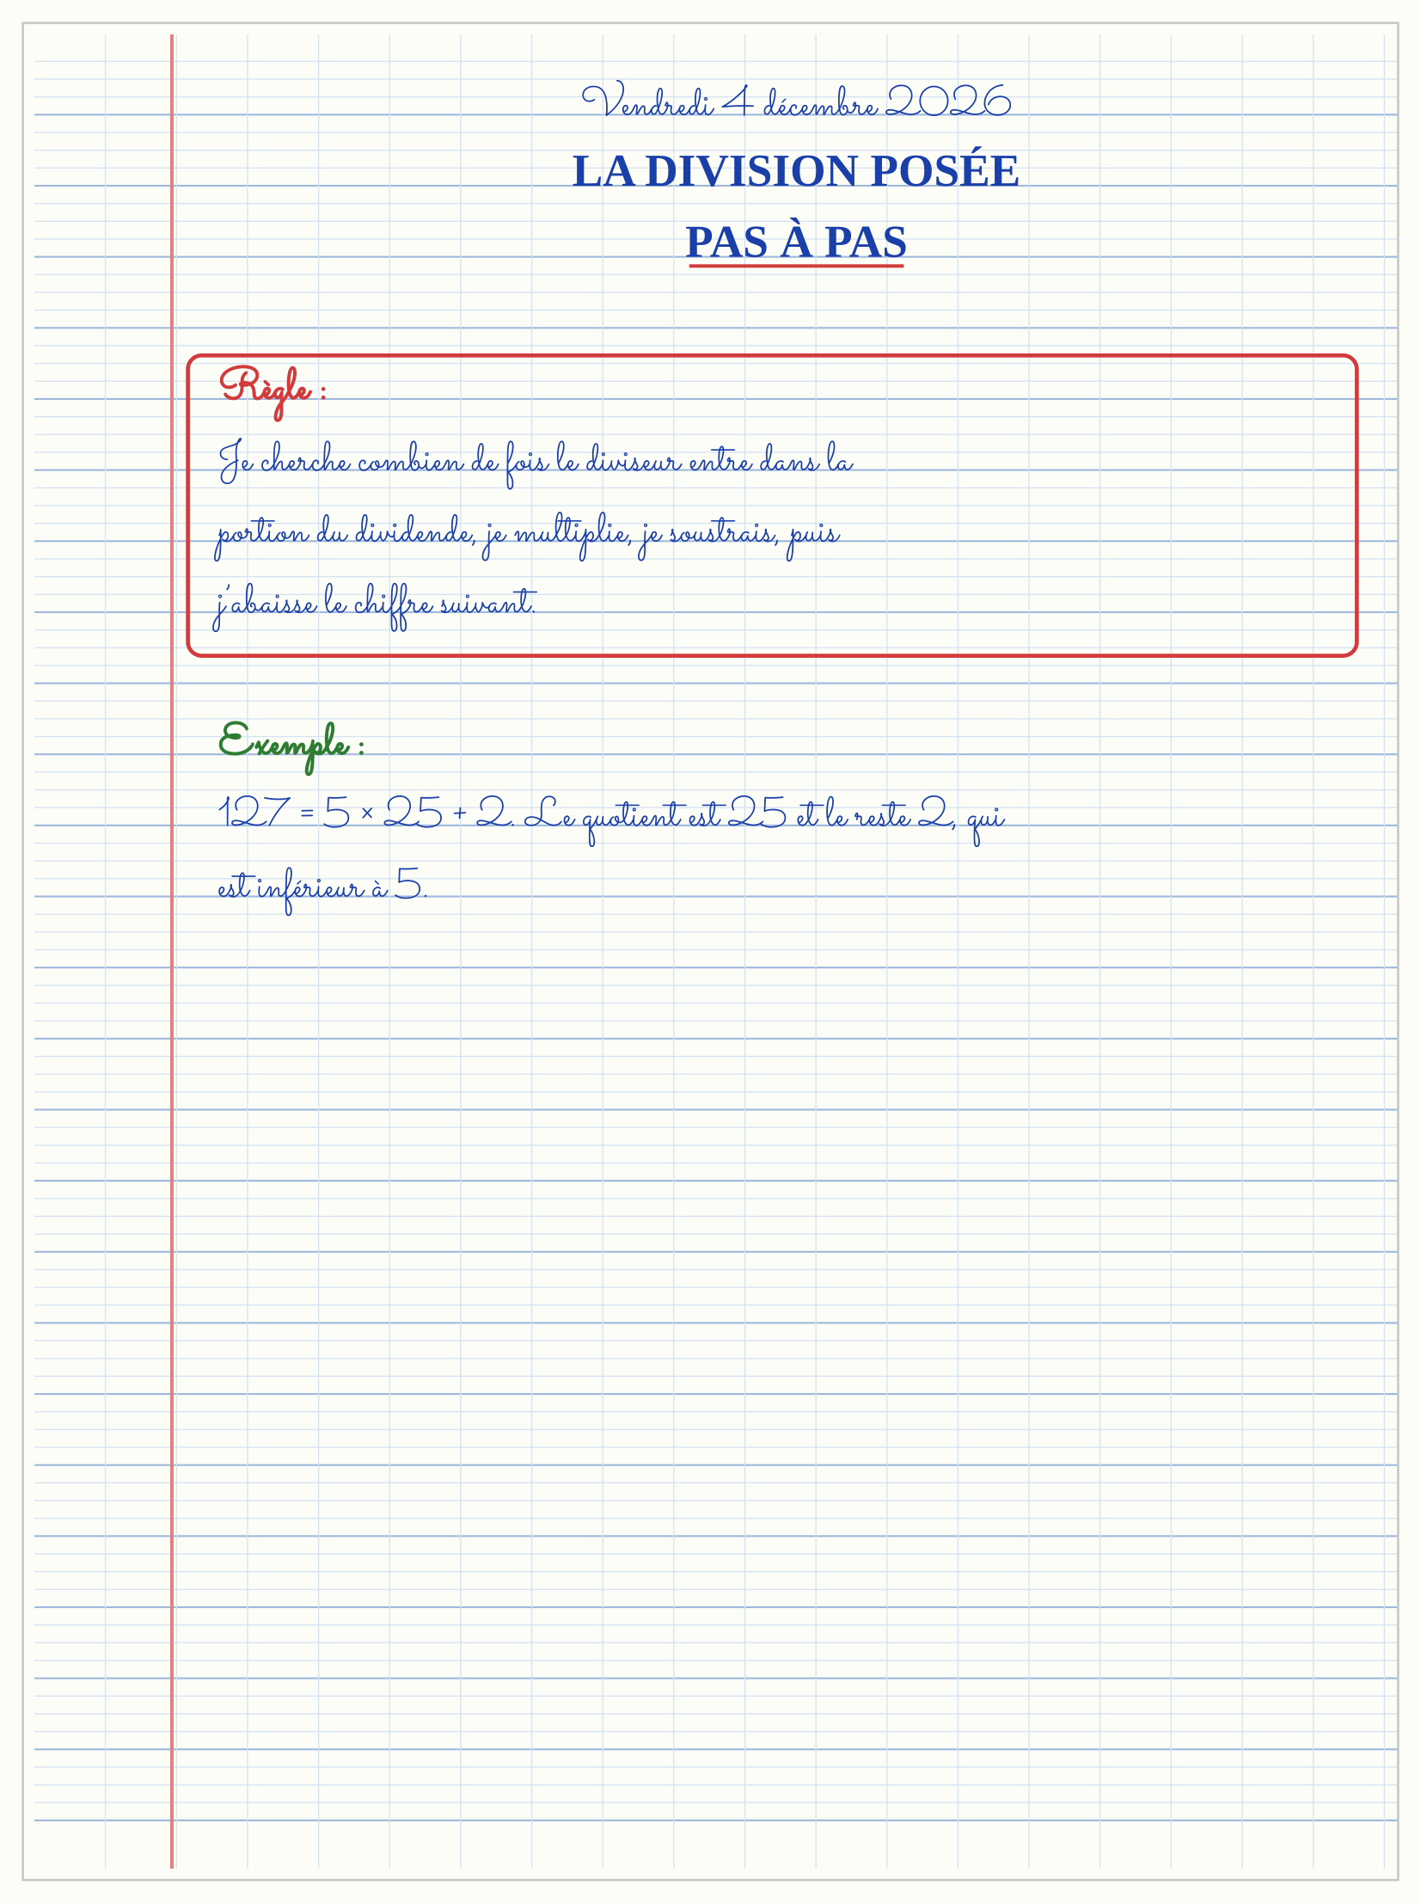

SÉANCE 7 / 15 — LA PREUVE PAR 9 AVEC LA CROIX
FICHE DE PRÉPARATION
Discipline : Mathématiques  Composante : Opération  Thème : Contrôler une multiplication ou une division  Titre : La preuve par 9 avec la croix  Objectif spécifique : À la fin de la séance, l’apprenant est capable de utiliser la croix de la preuve par 9 pour contrôler un résultat.  Documentation : Programme d’études T4 (MEN) ; fascicule FRP 8ème année ; manuel J-Learn Math T4  Support et matériel : Tableau, ardoise, objets à manipuler, règle et crayons | Date : _______________  Classe : T4  Séance n° : 7 / 15

Étapes | Déroulement de la leçon |  | Technique et stratégie | Support et matériel | Observation
 | Enseignant | Apprenants
I. Révision | Complète la règle : division → droite = (haut × bas) + … | R.A. : Le reste. | Questions-réponses | Tableau, ardoises | Acquis à consolider
II. NOUVELLE LEÇON | Annonce : « Aujourd’hui, nous allons apprendre à utiliser la croix de la preuve par 9 pour contrôler un résultat. » | Écoutent. | Présentation guidée | Tableau
1. Mise en situation | Dans une situation de la vie courante, comment utiliser la preuve par 9 avec la croix ? | Écoutent, observent et proposent des réponses. | Situation-problème | Illustration, tableau | Participation
2. Présentation | Présente le titre « La preuve par 9 avec la croix » et l’objectif de la séance. | Écoutent. | Explication brève | Tableau
3. Observation | Pour 425 ÷ 7 = 60 reste 5 : haut 7 donne 7, bas 60 donne 6, droite = 7 × 6 + 5 = 47, qui donne 2 ; gauche 425 donne 2. | Observent l’exemple résolu. | Observation dirigée | Figure imprimée | Compréhension
4. Analyse | Guide l’analyse : Pour 47 × 73 = 3 431 : haut 47 donne 2, bas 73 donne 1, droite 2 × 1 donne 2 et gauche 3 431 donne 2 : contrôle réussi. | Expliquent la démarche et vérifient le résultat. | Recherche en binômes | Ardoises, instruments | Raisonnement
5. Synthèse | Donc, undefined | Écoutent et reformulent la règle. | Synthèse guidée | Cahier, tableau | Trace écrite
6. Application | Fais la preuve par 9 de 47 × 73 = 3 431. Fais la preuve par 9 de 425 ÷ 7 = 60 reste 5. | 47 → 2 ; 73 → 1 ; 2 × 1 → 2 ; 3 431 → 2 : réussi. 7 → 7 ; 60 → 6 ; 7 × 6 + 5 = 47 → 2 ; 425 → 2 : réussi. | Travail individuel puis correction collective | Cahier, ardoises | Remédiation
III. Évaluation | Résous sans modèle : Fais la preuve par 9 de 47 × 73 = 3 431. Puis justifie l’une de tes réponses. | 47 → 2 ; 73 → 1 ; 2 × 1 → 2 ; 3 431 → 2 : réussi. La justification s’appuie sur la règle de la leçon. | Travail individuel | Feuille, cahier | Maîtrise de l’objectif

LA PREUVE PAR 9 AVEC LA CROIX
Objectif : à la fin de cette leçon, tu sauras utiliser la croix de la preuve par 9 pour contrôler un résultat.
LA RÈGLE
Dans la croix, pour une multiplication, droite = haut × bas. Pour une division, droite = (haut × bas) + reste. Si gauche et droite donnent le même chiffre réduit, le calcul passe le contrôle.
Autrement dit : Je transforme la situation en dessin, tableau ou calcul.
Pour 47 × 73 = 3 431 : haut 47 donne 2, bas 73 donne 1, droite 2 × 1 donne 2 et gauche 3 431 donne 2 : contrôle réussi.
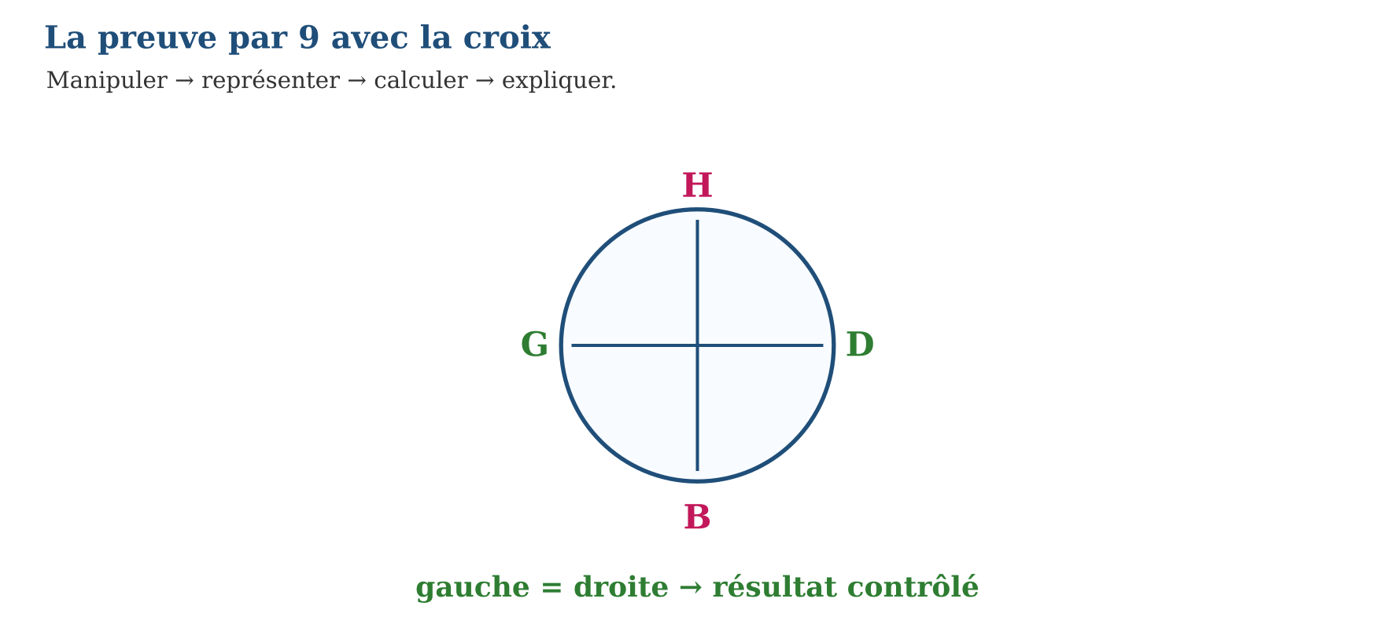
LES ÉTAPES, PAS À PAS
Étape 1 — Observe la situation et repère les données utiles.
Étape 2 — Choisis une représentation ou un outil.
Étape 3 — Applique la règle en écrivant chaque étape.
Étape 4 — Vérifie le résultat et explique ta réponse.
Exemple guidé — Pour 425 ÷ 7 = 60 reste 5 : haut 7 donne 7, bas 60 donne 6, droite = 7 × 6 + 5 = 47, qui donne 2 ; gauche 425 donne 2.
ATTENTION AU PIÈGE !
La preuve par 9 peut laisser passer une erreur particulière : elle contrôle, mais ne remplace pas la relecture du calcul posé.
Le savais-tu ? La réduction à un chiffre se fait en additionnant les chiffres jusqu’à obtenir un seul chiffre.
EXERCICES
1. Fais la preuve par 9 de 47 × 73 = 3 431.
2. Fais la preuve par 9 de 425 ÷ 7 = 60 reste 5.
3. Réduis 5 916 à un chiffre.
4. Dans une multiplication, où place-t-on le produit réduit ?
5. Un contrôle donne des chiffres différents : que faire ?
6. Défi : explique pourquoi la croix ne dispense pas de calculer correctement.
CORRIGÉS
1. 47 → 2 ; 73 → 1 ; 2 × 1 → 2 ; 3 431 → 2 : réussi.
2. 7 → 7 ; 60 → 6 ; 7 × 6 + 5 = 47 → 2 ; 425 → 2 : réussi.
3. 5 + 9 + 1 + 6 = 21 puis 2 + 1 = 3.
4. À droite, après réduction.
5. Relire les nombres, le placement et le calcul : le résultat est probablement faux.
6. Elle détecte beaucoup d’erreurs, mais deux erreurs peuvent parfois se compenser.
PETIT JEU
Le jeu de l’ardoise : chacun propose, explique et corrige avec respect.

MON CAHIER
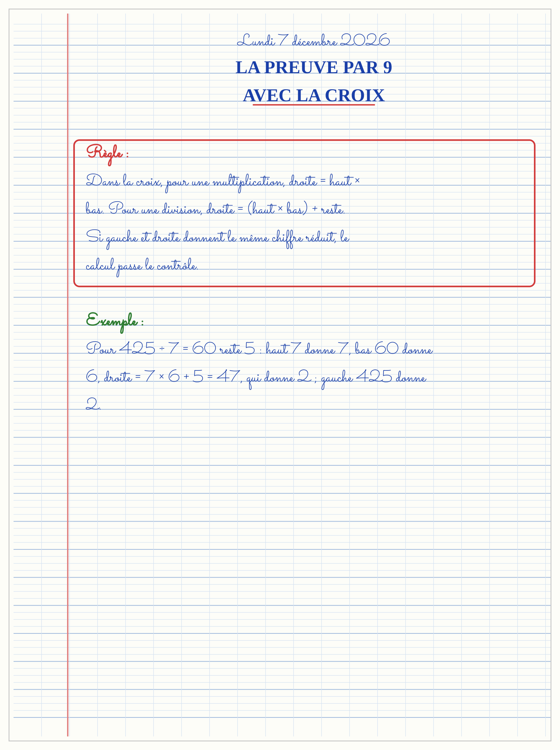

SÉANCE 8 / 15 — LES CRITÈRES DE DIVISIBILITÉ
FICHE DE PRÉPARATION
Discipline : Mathématiques  Composante : Opération  Thème : Divisible par 2, 3, 5, 6, 10, 100 et 1 000  Titre : Les critères de divisibilité  Objectif spécifique : À la fin de la séance, l’apprenant est capable de reconnaître rapidement si un nombre est divisible par quelques nombres usuels.  Documentation : Programme d’études T4 (MEN) ; fascicule FRP 8ème année ; manuel J-Learn Math T4  Support et matériel : Tableau, ardoise, objets à manipuler, règle et crayons | Date : _______________  Classe : T4  Séance n° : 8 / 15

Étapes | Déroulement de la leçon |  | Technique et stratégie | Support et matériel | Observation
 | Enseignant | Apprenants
I. Révision | Un nombre qui finit par 0 est-il divisible par 5 ? | R.A. : Oui. | Questions-réponses | Tableau, ardoises | Acquis à consolider
II. NOUVELLE LEÇON | Annonce : « Aujourd’hui, nous allons apprendre à reconnaître rapidement si un nombre est divisible par quelques nombres usuels. » | Écoutent. | Présentation guidée | Tableau
1. Mise en situation | Dans une situation de la vie courante, comment utiliser les critères de divisibilité ? | Écoutent, observent et proposent des réponses. | Situation-problème | Illustration, tableau | Participation
2. Présentation | Présente le titre « Les critères de divisibilité » et l’objectif de la séance. | Écoutent. | Explication brève | Tableau
3. Observation | 3 072 est divisible par 6 : il est pair et 3 + 0 + 7 + 2 = 12, divisible par 3. | Observent l’exemple résolu. | Observation dirigée | Figure imprimée | Compréhension
4. Analyse | Guide l’analyse : 2 358 est divisible par 2 car il finit par 8. 432 est divisible par 3 car 4 + 3 + 2 = 9. 4 500 est divisible par 100 car ses deux derniers chiffres sont 00. | Expliquent la démarche et vérifient le résultat. | Recherche en binômes | Ardoises, instruments | Raisonnement
5. Synthèse | Donc, undefined | Écoutent et reformulent la règle. | Synthèse guidée | Cahier, tableau | Trace écrite
6. Application | Dis si 2 458 est divisible par 2. Dis si 1 245 est divisible par 3. | Oui, il finit par 8. Non, 1 + 2 + 4 + 5 = 12 : en fait oui, il est divisible par 3. | Travail individuel puis correction collective | Cahier, ardoises | Remédiation
III. Évaluation | Résous sans modèle : Dis si 2 458 est divisible par 2. Puis justifie l’une de tes réponses. | Oui, il finit par 8. La justification s’appuie sur la règle de la leçon. | Travail individuel | Feuille, cahier | Maîtrise de l’objectif

LES CRITÈRES DE DIVISIBILITÉ
Objectif : à la fin de cette leçon, tu sauras reconnaître rapidement si un nombre est divisible par quelques nombres usuels.
LA RÈGLE
Par 2 : chiffre des unités pair. Par 3 : somme des chiffres multiple de 3. Par 5 : unité 0 ou 5. Par 6 : divisible par 2 et par 3. Par 10, 100, 1 000 : zéros terminaux.
Autrement dit : Je transforme la situation en dessin, tableau ou calcul.
2 358 est divisible par 2 car il finit par 8. 432 est divisible par 3 car 4 + 3 + 2 = 9. 4 500 est divisible par 100 car ses deux derniers chiffres sont 00.
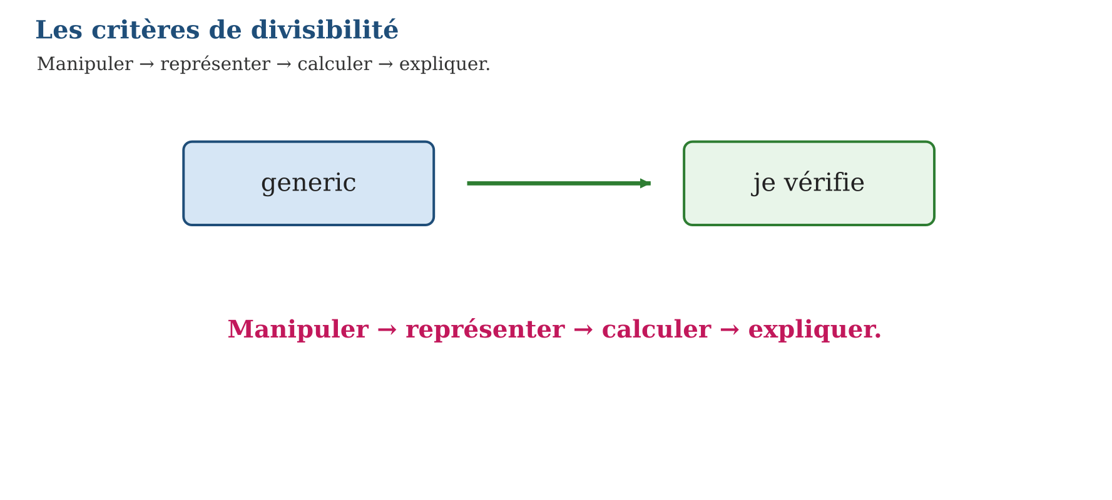
LES ÉTAPES, PAS À PAS
Étape 1 — Observe la situation et repère les données utiles.
Étape 2 — Choisis une représentation ou un outil.
Étape 3 — Applique la règle en écrivant chaque étape.
Étape 4 — Vérifie le résultat et explique ta réponse.
Exemple guidé — 3 072 est divisible par 6 : il est pair et 3 + 0 + 7 + 2 = 12, divisible par 3.
ATTENTION AU PIÈGE !
Pour 3, ne regarde pas seulement le dernier chiffre : additionne tous les chiffres.
Le savais-tu ? Les critères évitent de poser une division quand une observation rapide suffit.
EXERCICES
1. Dis si 2 458 est divisible par 2.
2. Dis si 1 245 est divisible par 3.
3. Dis si 30 485 est divisible par 5.
4. Dis si 3 072 est divisible par 6.
5. Dis si 4 500 est divisible par 100.
6. Défi : invente un nombre divisible par 2, 3 et 5.
CORRIGÉS
1. Oui, il finit par 8.
2. Non, 1 + 2 + 4 + 5 = 12 : en fait oui, il est divisible par 3.
3. Oui, il finit par 5.
4. Oui : pair et somme 12.
5. Oui, les deux derniers chiffres sont 00.
6. Réponses possibles : 120 ou 150.
PETIT JEU
Le jeu de l’ardoise : chacun propose, explique et corrige avec respect.

MON CAHIER
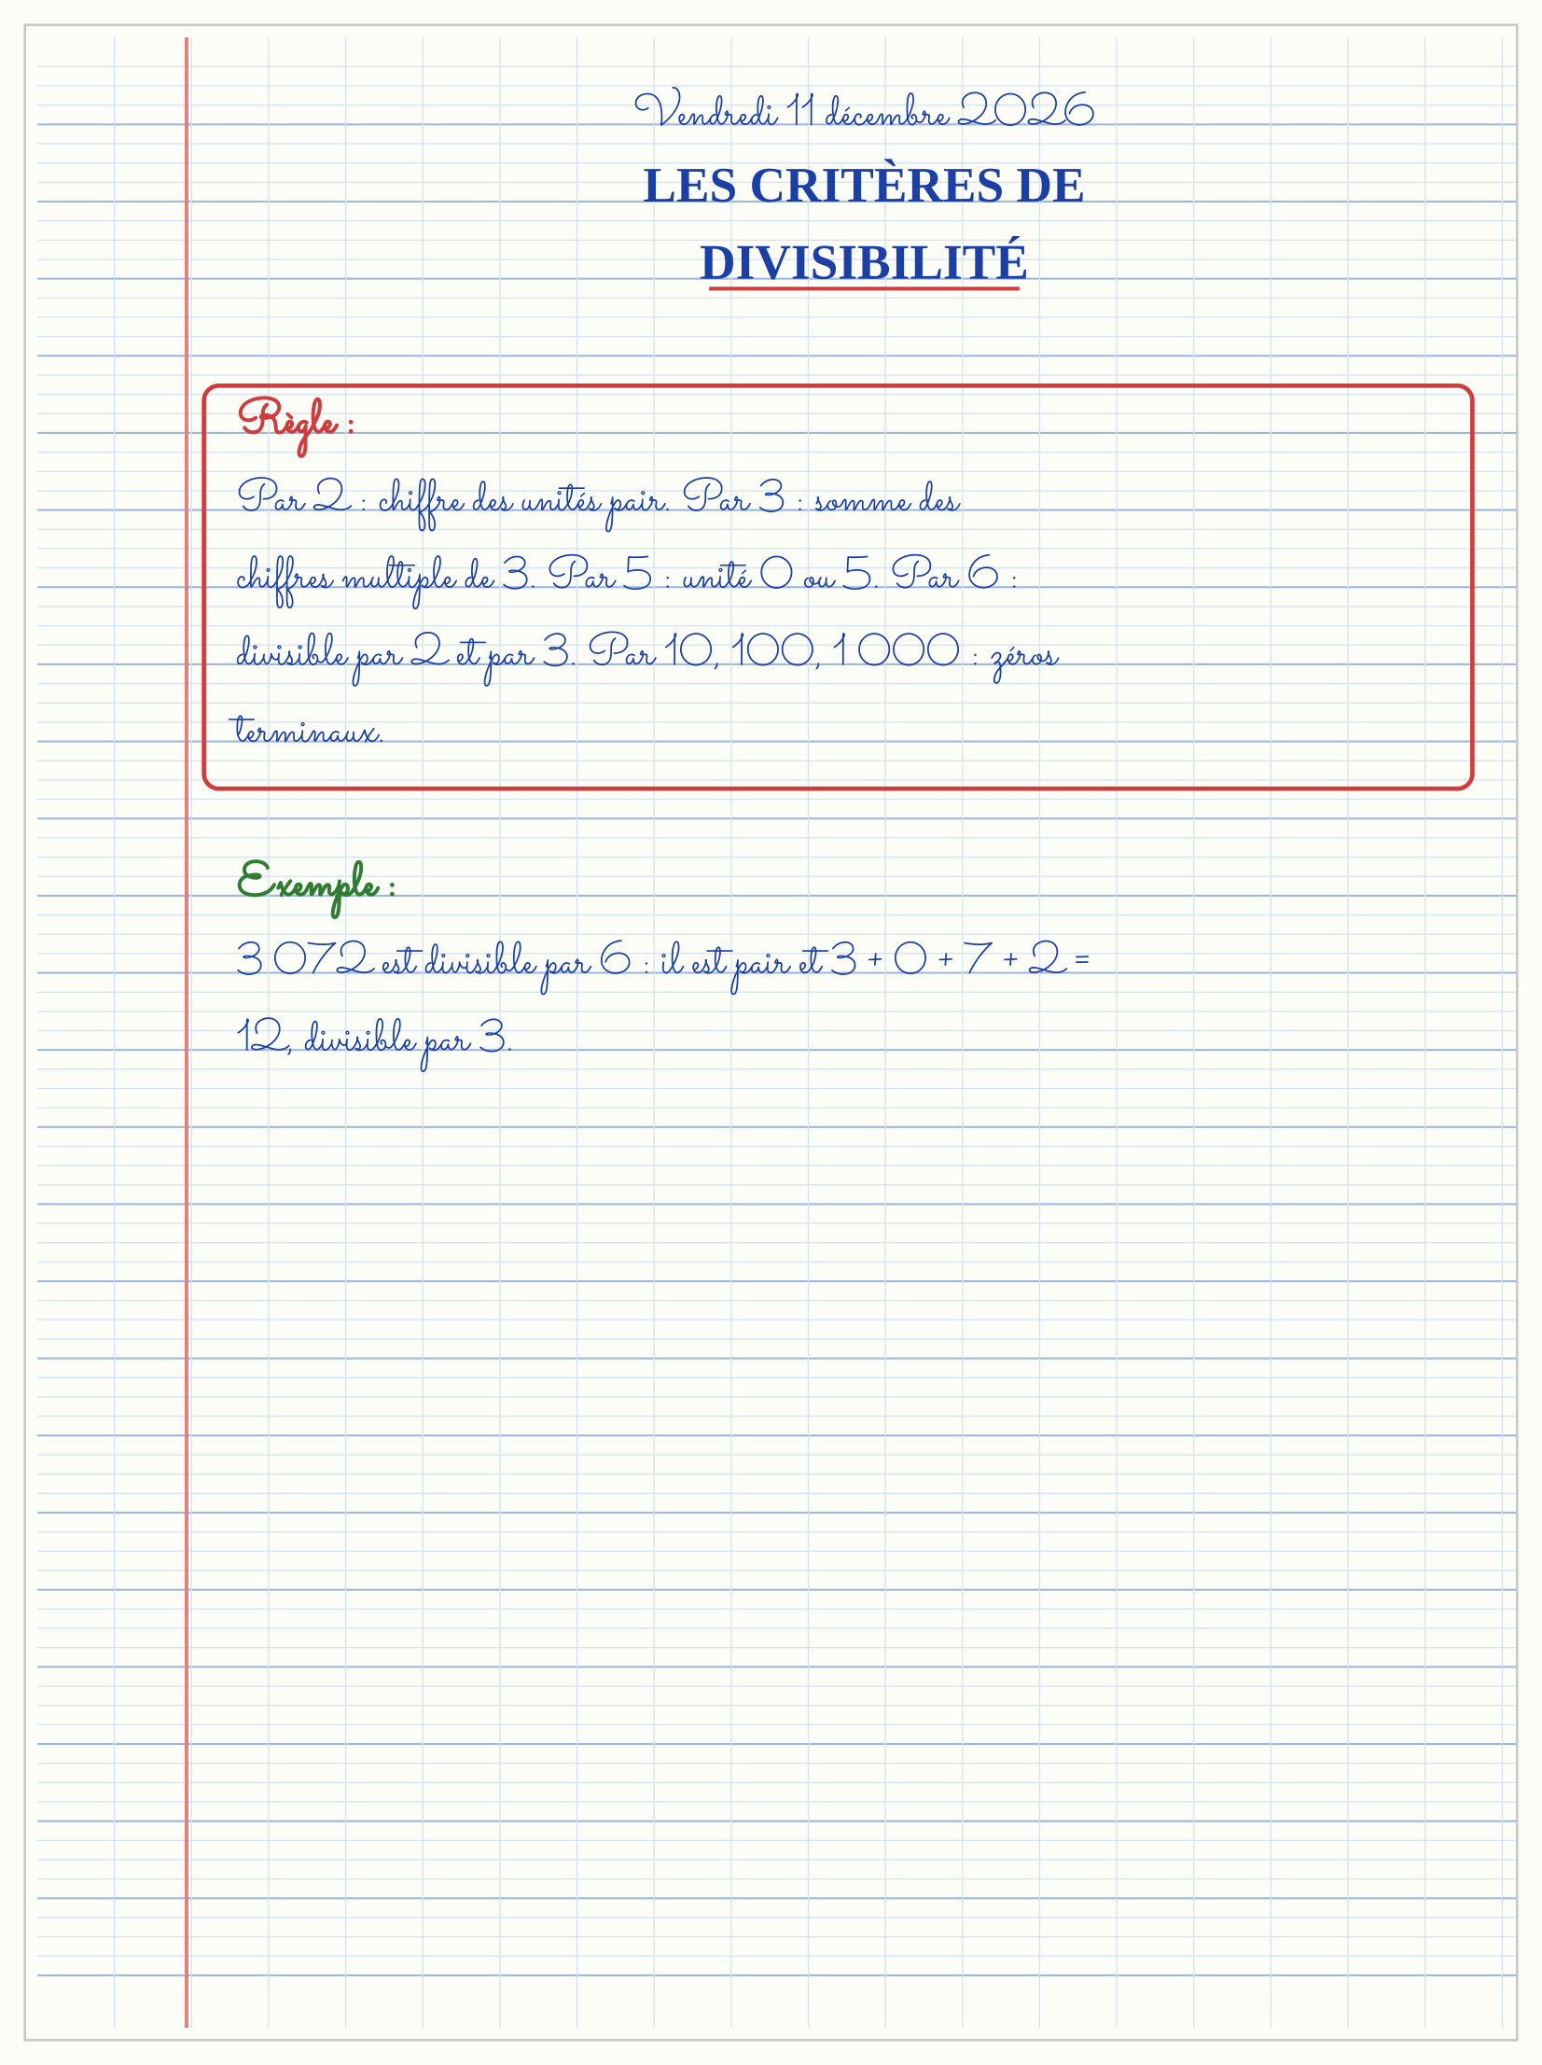

SÉANCE 9 / 15 — ADDITIONNER ET SOUSTRAIRE DES FRACTIONS
FICHE DE PRÉPARATION
Discipline : Mathématiques  Composante : Opération  Thème : Fractions de même dénominateur  Titre : Additionner et soustraire des fractions  Objectif spécifique : À la fin de la séance, l’apprenant est capable de additionner ou soustraire des fractions de même dénominateur.  Documentation : Programme d’études T4 (MEN) ; fascicule FRP 8ème année ; manuel J-Learn Math T4  Support et matériel : Tableau, ardoise, objets à manipuler, règle et crayons | Date : _______________  Classe : T4  Séance n° : 9 / 15

Étapes | Déroulement de la leçon |  | Technique et stratégie | Support et matériel | Observation
 | Enseignant | Apprenants
I. Révision | Calcule $\frac{2}{9}$+ $\frac{4}{9}$. | R.A. : $\frac{6}{9}$, que l’on peut simplifier en $\frac{2}{3}$. | Questions-réponses | Tableau, ardoises | Acquis à consolider
II. NOUVELLE LEÇON | Annonce : « Aujourd’hui, nous allons apprendre à additionner ou soustraire des fractions de même dénominateur. » | Écoutent. | Présentation guidée | Tableau
1. Mise en situation | Dans une situation de la vie courante, comment utiliser additionner et soustraire des fractions ? | Écoutent, observent et proposent des réponses. | Situation-problème | Illustration, tableau | Participation
2. Présentation | Présente le titre « Additionner et soustraire des fractions » et l’objectif de la séance. | Écoutent. | Explication brève | Tableau
3. Observation | Une bande partagée en 5 parts : $\frac{1}{5}$+ $\frac{2}{5}$= $\frac{3}{5}$. | Observent l’exemple résolu. | Observation dirigée | Figure imprimée | Compréhension
4. Analyse | Guide l’analyse : $\frac{2}{7}$+ $\frac{3}{7}$= $\frac{5}{7}$. Les septièmes sont de même taille. Pour soustraire, $\frac{6}{8}$− $\frac{2}{8}$= $\frac{4}{8}$= $\frac{1}{2}$. | Expliquent la démarche et vérifient le résultat. | Recherche en binômes | Ardoises, instruments | Raisonnement
5. Synthèse | Donc, undefined | Écoutent et reformulent la règle. | Synthèse guidée | Cahier, tableau | Trace écrite
6. Application | $\frac{1}{5}$+ $\frac{2}{5}$. $\frac{7}{8}$− $\frac{3}{8}$. | $\frac{3}{5}$. $\frac{4}{8}$= $\frac{1}{2}$. | Travail individuel puis correction collective | Cahier, ardoises | Remédiation
III. Évaluation | Résous sans modèle : $\frac{1}{5}$+ $\frac{2}{5}$. Puis justifie l’une de tes réponses. | $\frac{3}{5}$. La justification s’appuie sur la règle de la leçon. | Travail individuel | Feuille, cahier | Maîtrise de l’objectif

ADDITIONNER ET SOUSTRAIRE DES FRACTIONS
Objectif : à la fin de cette leçon, tu sauras additionner ou soustraire des fractions de même dénominateur.
LA RÈGLE
Quand les dénominateurs sont les mêmes, je garde le dénominateur et j’additionne ou je soustrais les numérateurs.
Autrement dit : Je transforme la situation en dessin, tableau ou calcul.
$\frac{2}{7}$+ $\frac{3}{7}$= $\frac{5}{7}$. Les septièmes sont de même taille. Pour soustraire, $\frac{6}{8}$− $\frac{2}{8}$= $\frac{4}{8}$= $\frac{1}{2}$.
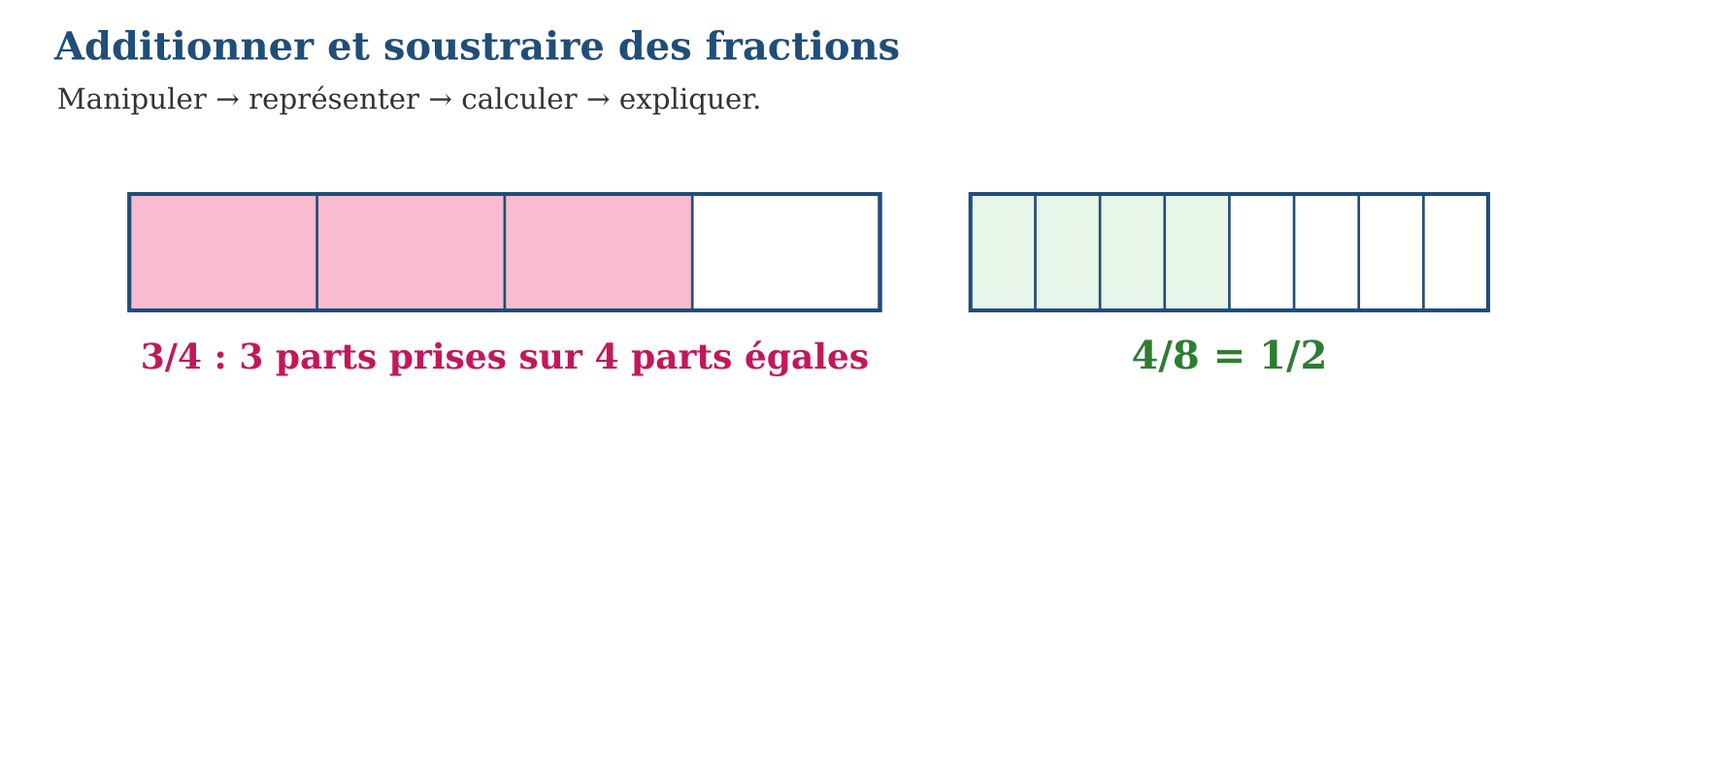
LES ÉTAPES, PAS À PAS
Étape 1 — Observe la situation et repère les données utiles.
Étape 2 — Choisis une représentation ou un outil.
Étape 3 — Applique la règle en écrivant chaque étape.
Étape 4 — Vérifie le résultat et explique ta réponse.
Exemple guidé — Une bande partagée en 5 parts : $\frac{1}{5}$+ $\frac{2}{5}$= $\frac{3}{5}$.
ATTENTION AU PIÈGE !
Ne fais pas $\frac{2}{7}$+ $\frac{3}{7}$= $\frac{5}{14}$: les parts restent des septièmes.
Le savais-tu ? Les bandes de fraction rendent visible le fait que seuls les nombres de parts changent.
EXERCICES
1. $\frac{1}{5}$+ $\frac{2}{5}$.
2. $\frac{7}{8}$− $\frac{3}{8}$.
3. $\frac{4}{9}$+ $\frac{3}{9}$.
4. $\frac{10}{12}$− $\frac{5}{12}$puis simplifie.
5. Une famille mange $\frac{2}{6}$d’un gâteau puis $\frac{1}{6}$: quelle part ?
6. Défi : explique pourquoi les dénominateurs restent identiques.
CORRIGÉS
1. $\frac{3}{5}$.
2. $\frac{4}{8}$= $\frac{1}{2}$.
3. $\frac{7}{9}$.
4. $\frac{5}{12}$.
5. $\frac{3}{6}$= $\frac{1}{2}$.
6. Ils indiquent la taille commune des parts ; on ne change pas cette taille.
PETIT JEU
Le jeu de l’ardoise : chacun propose, explique et corrige avec respect.

MON CAHIER
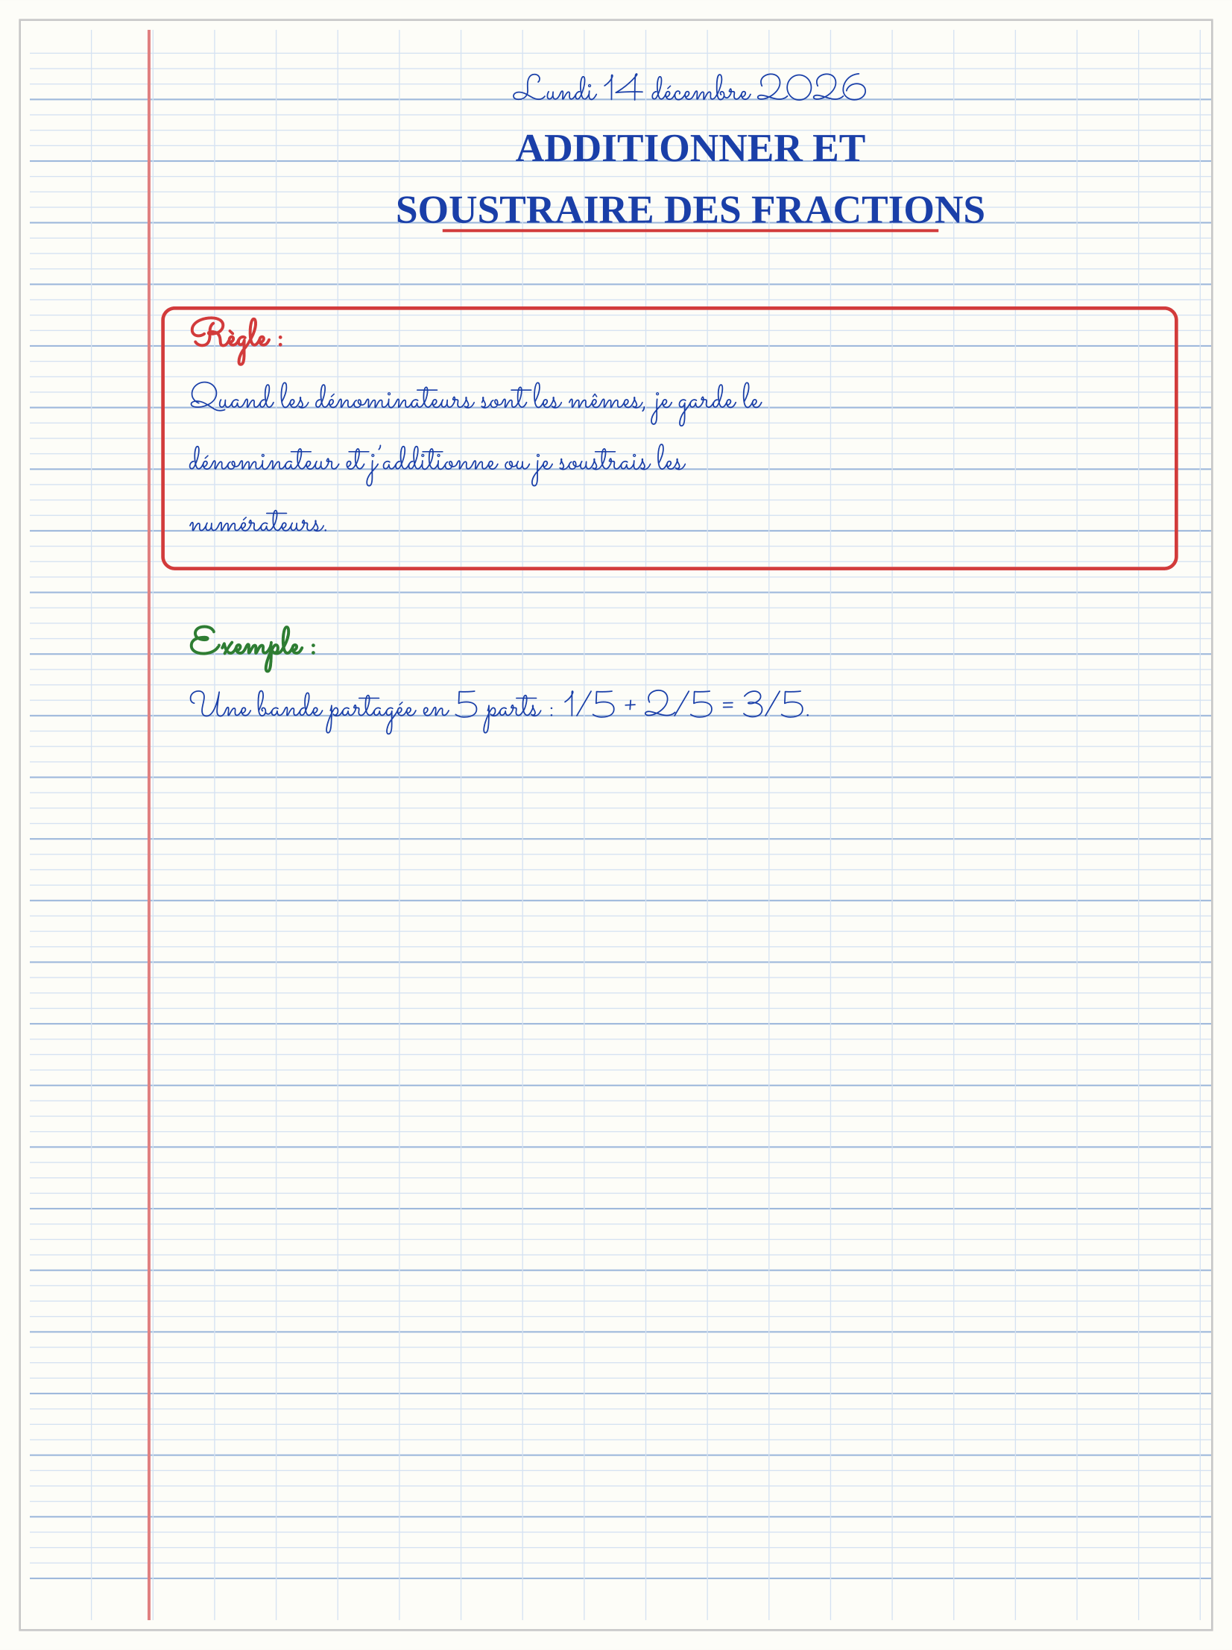

SÉANCE 10 / 15 — ADDITIONNER ET SOUSTRAIRE DES DÉCIMAUX
FICHE DE PRÉPARATION
Discipline : Mathématiques  Composante : Opération  Thème : Virgules alignées  Titre : Additionner et soustraire des décimaux  Objectif spécifique : À la fin de la séance, l’apprenant est capable de additionner et soustraire des nombres décimaux jusqu’aux centièmes.  Documentation : Programme d’études T4 (MEN) ; fascicule FRP 8ème année ; manuel J-Learn Math T4  Support et matériel : Tableau, ardoise, objets à manipuler, règle et crayons | Date : _______________  Classe : T4  Séance n° : 10 / 15

Étapes | Déroulement de la leçon |  | Technique et stratégie | Support et matériel | Observation
 | Enseignant | Apprenants
I. Révision | Aligne 4,5 et 2,35. | R.A. : 4,50 et 2,35. | Questions-réponses | Tableau, ardoises | Acquis à consolider
II. NOUVELLE LEÇON | Annonce : « Aujourd’hui, nous allons apprendre à additionner et soustraire des nombres décimaux jusqu’aux centièmes. » | Écoutent. | Présentation guidée | Tableau
1. Mise en situation | Dans une situation de la vie courante, comment utiliser additionner et soustraire des décimaux ? | Écoutent, observent et proposent des réponses. | Situation-problème | Illustration, tableau | Participation
2. Présentation | Présente le titre « Additionner et soustraire des décimaux » et l’objectif de la séance. | Écoutent. | Explication brève | Tableau
3. Observation | Avec 20 000 Ar, un achat de 12 500 Ar laisse 7 500 Ar : 20 000 − 12 500 = 7 500. | Observent l’exemple résolu. | Observation dirigée | Figure imprimée | Compréhension
4. Analyse | Guide l’analyse : 12,75 + 3,5 devient 12,75 + 3,50 = 16,25. Pour soustraire, je garde les colonnes alignées. | Expliquent la démarche et vérifient le résultat. | Recherche en binômes | Ardoises, instruments | Raisonnement
5. Synthèse | Donc, undefined | Écoutent et reformulent la règle. | Synthèse guidée | Cahier, tableau | Trace écrite
6. Application | 12,75 + 3,50. 20,00 − 7,45. | 16,25. 12,55. | Travail individuel puis correction collective | Cahier, ardoises | Remédiation
III. Évaluation | Résous sans modèle : 12,75 + 3,50. Puis justifie l’une de tes réponses. | 16,25. La justification s’appuie sur la règle de la leçon. | Travail individuel | Feuille, cahier | Maîtrise de l’objectif

ADDITIONNER ET SOUSTRAIRE DES DÉCIMAUX
Objectif : à la fin de cette leçon, tu sauras additionner et soustraire des nombres décimaux jusqu’aux centièmes.
LA RÈGLE
J’aligne les virgules, puis les unités, dixièmes et centièmes. Je peux ajouter des zéros à droite.
Autrement dit : Je transforme la situation en dessin, tableau ou calcul.
12,75 + 3,5 devient 12,75 + 3,50 = 16,25. Pour soustraire, je garde les colonnes alignées.
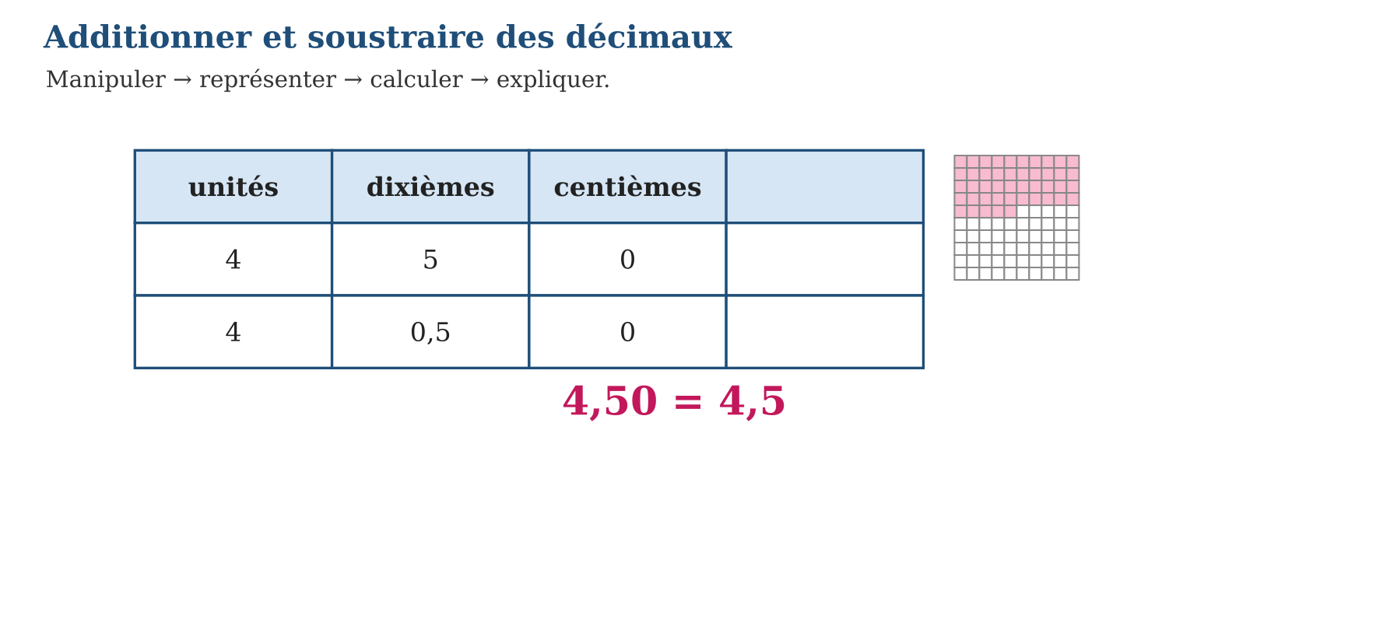
LES ÉTAPES, PAS À PAS
Étape 1 — Observe la situation et repère les données utiles.
Étape 2 — Choisis une représentation ou un outil.
Étape 3 — Applique la règle en écrivant chaque étape.
Étape 4 — Vérifie le résultat et explique ta réponse.
Exemple guidé — Avec 20 000 Ar, un achat de 12 500 Ar laisse 7 500 Ar : 20 000 − 12 500 = 7 500.
ATTENTION AU PIÈGE !
Ne mets pas les chiffres à droite de la virgule au hasard : aligne toujours les virgules.
Le savais-tu ? La monnaie aide à comprendre les centièmes : 0,50 et 0,5 représentent la même somme.
EXERCICES
1. 12,75 + 3,50.
2. 20,00 − 7,45.
3. 4,6 + 0,35.
4. 18,30 − 9,8.
5. Un cahier coûte 3,75 Ar et un crayon 1,50 Ar : total ?
6. Défi : trouve deux nombres décimaux dont la somme est 10.
CORRIGÉS
1. 16,25.
2. 12,55.
3. 4,95.
4. 8,50.
5. 5,25 Ar.
6. Réponses possibles : 4,25 et 5,75.
PETIT JEU
Le jeu de l’ardoise : chacun propose, explique et corrige avec respect.

MON CAHIER
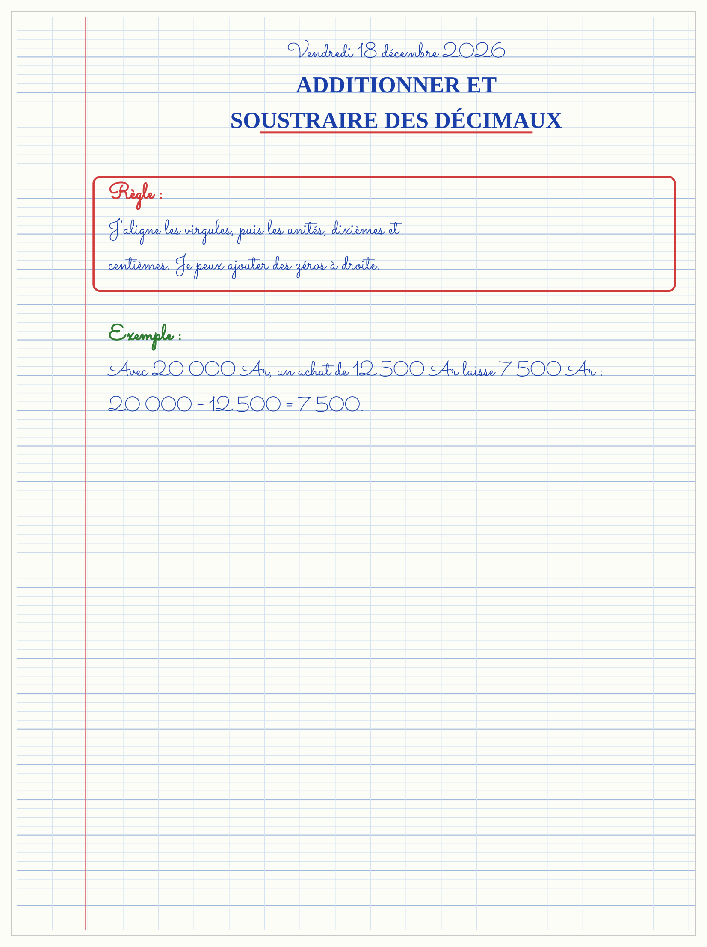

SÉANCE 11 / 15 — CALCUL MENTAL PAR 10, 100 ET 1 000
FICHE DE PRÉPARATION
Discipline : Mathématiques  Composante : Opération  Thème : Déplacer les rangs  Titre : Calcul mental par 10, 100 et 1 000  Objectif spécifique : À la fin de la séance, l’apprenant est capable de multiplier ou diviser un nombre naturel par 10, 100 et 1 000.  Documentation : Programme d’études T4 (MEN) ; fascicule FRP 8ème année ; manuel J-Learn Math T4  Support et matériel : Tableau, ardoise, objets à manipuler, règle et crayons | Date : _______________  Classe : T4  Séance n° : 11 / 15

Étapes | Déroulement de la leçon |  | Technique et stratégie | Support et matériel | Observation
 | Enseignant | Apprenants
I. Révision | Calcule 36 × 10. | R.A. : 360. | Questions-réponses | Tableau, ardoises | Acquis à consolider
II. NOUVELLE LEÇON | Annonce : « Aujourd’hui, nous allons apprendre à multiplier ou diviser un nombre naturel par 10, 100 et 1 000. » | Écoutent. | Présentation guidée | Tableau
1. Mise en situation | Dans une situation de la vie courante, comment utiliser calcul mental par 10, 100 et 1 000 ? | Écoutent, observent et proposent des réponses. | Situation-problème | Illustration, tableau | Participation
2. Présentation | Présente le titre « Calcul mental par 10, 100 et 1 000 » et l’objectif de la séance. | Écoutent. | Explication brève | Tableau
3. Observation | 27 × 1 000 = 27 000 ; 4 500 ÷ 100 = 45. | Observent l’exemple résolu. | Observation dirigée | Figure imprimée | Compréhension
4. Analyse | Guide l’analyse : 34 × 100 = 3 400. 5 000 ÷ 100 = 50. Pour les décimaux, la virgule se déplace d’autant de rangs. | Expliquent la démarche et vérifient le résultat. | Recherche en binômes | Ardoises, instruments | Raisonnement
5. Synthèse | Donc, undefined | Écoutent et reformulent la règle. | Synthèse guidée | Cahier, tableau | Trace écrite
6. Application | 45 × 100. 7 × 1 000. | 4 500. 7 000. | Travail individuel puis correction collective | Cahier, ardoises | Remédiation
III. Évaluation | Résous sans modèle : 45 × 100. Puis justifie l’une de tes réponses. | 4 500. La justification s’appuie sur la règle de la leçon. | Travail individuel | Feuille, cahier | Maîtrise de l’objectif

CALCUL MENTAL PAR 10, 100 ET 1 000
Objectif : à la fin de cette leçon, tu sauras multiplier ou diviser un nombre naturel par 10, 100 et 1 000.
LA RÈGLE
Multiplier par 10, 100 ou 1 000 ajoute respectivement un, deux ou trois zéros à un naturel ; diviser retire ces zéros quand ils existent.
Autrement dit : Je transforme la situation en dessin, tableau ou calcul.
34 × 100 = 3 400. 5 000 ÷ 100 = 50. Pour les décimaux, la virgule se déplace d’autant de rangs.
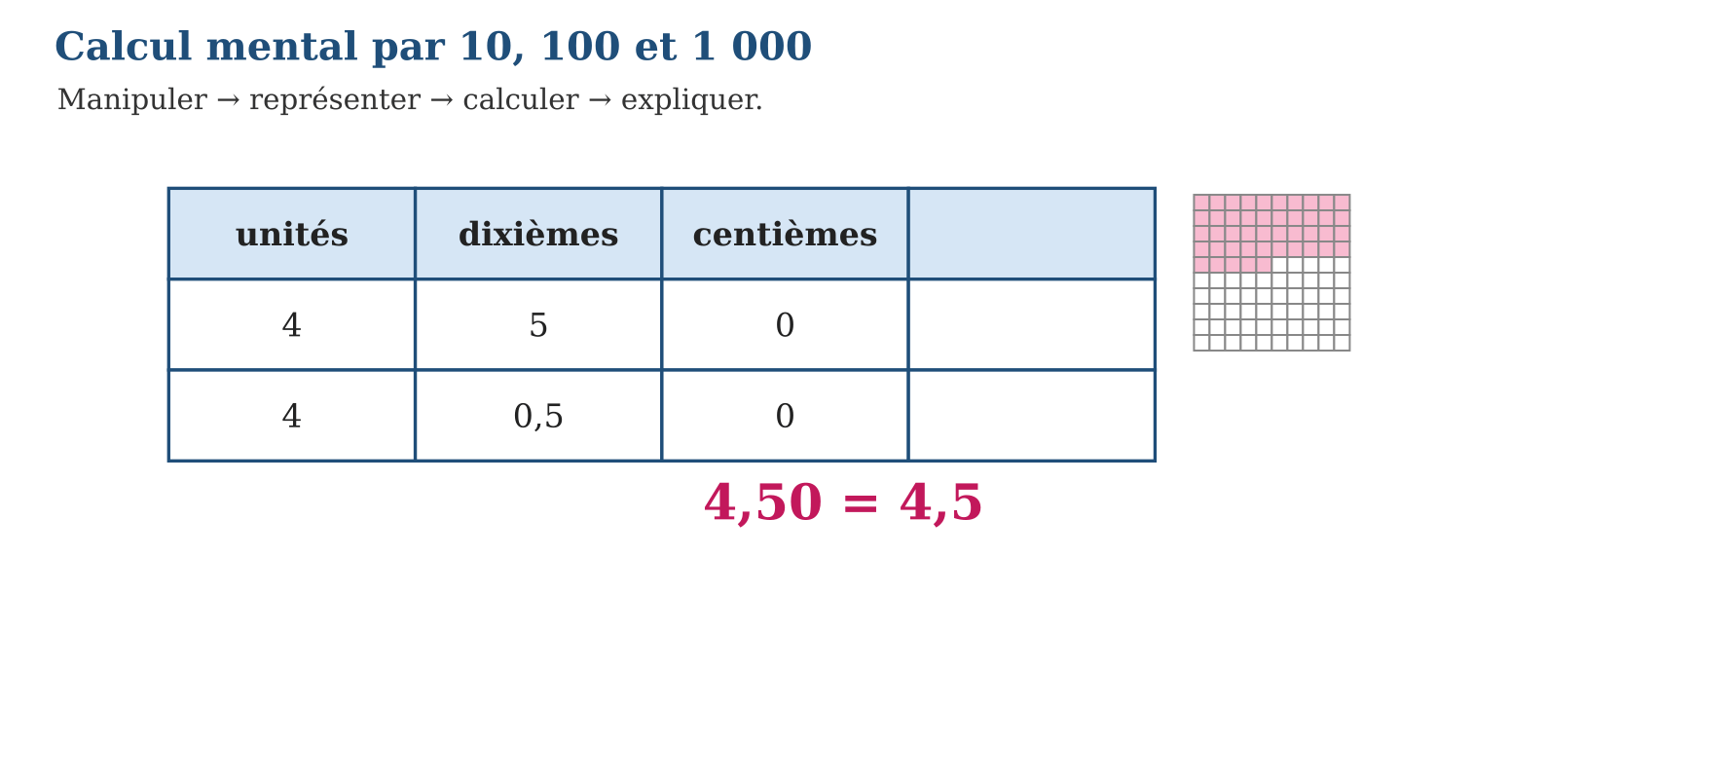
LES ÉTAPES, PAS À PAS
Étape 1 — Observe la situation et repère les données utiles.
Étape 2 — Choisis une représentation ou un outil.
Étape 3 — Applique la règle en écrivant chaque étape.
Étape 4 — Vérifie le résultat et explique ta réponse.
Exemple guidé — 27 × 1 000 = 27 000 ; 4 500 ÷ 100 = 45.
ATTENTION AU PIÈGE !
Ne déplace pas la virgule dans le mauvais sens : multiplier agrandit, diviser réduit.
Le savais-tu ? Le tableau de numération explique le calcul mental : chaque colonne vaut dix fois celle de droite.
EXERCICES
1. 45 × 100.
2. 7 × 1 000.
3. 3 600 ÷ 10.
4. 8 000 ÷ 1 000.
5. 4,5 × 10.
6. Défi : explique 0,7 × 100 = 70.
CORRIGÉS
1. 4 500.
2. 7 000.
3. 360.
4. 8.
5. 45.
6. La virgule avance de deux rangs vers la droite : 0,70 devient 70.
PETIT JEU
Le jeu de l’ardoise : chacun propose, explique et corrige avec respect.

MON CAHIER
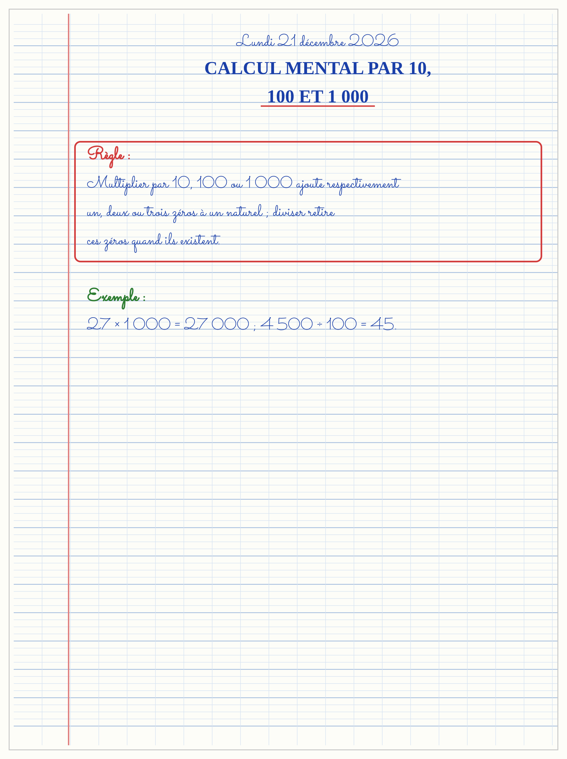

SÉANCE 12 / 15 — RÉSOUDRE UN PROBLÈME DE CALCUL
FICHE DE PRÉPARATION
Discipline : Mathématiques  Composante : Opération  Thème : Choisir l’opération  Titre : Résoudre un problème de calcul  Objectif spécifique : À la fin de la séance, l’apprenant est capable de repérer la question cachée et choisir l’opération adaptée.  Documentation : Programme d’études T4 (MEN) ; fascicule FRP 8ème année ; manuel J-Learn Math T4  Support et matériel : Tableau, ardoise, objets à manipuler, règle et crayons | Date : _______________  Classe : T4  Séance n° : 12 / 15

Étapes | Déroulement de la leçon |  | Technique et stratégie | Support et matériel | Observation
 | Enseignant | Apprenants
I. Révision | Quelle opération associes-tu à « 4 sachets de 250 g » ? | R.A. : 4 × 250. | Questions-réponses | Tableau, ardoises | Acquis à consolider
II. NOUVELLE LEÇON | Annonce : « Aujourd’hui, nous allons apprendre à repérer la question cachée et choisir l’opération adaptée. » | Écoutent. | Présentation guidée | Tableau
1. Mise en situation | Dans une situation de la vie courante, comment utiliser résoudre un problème de calcul ? | Écoutent, observent et proposent des réponses. | Situation-problème | Illustration, tableau | Participation
2. Présentation | Présente le titre « Résoudre un problème de calcul » et l’objectif de la séance. | Écoutent. | Explication brève | Tableau
3. Observation | Les mots « en tout » orientent souvent vers + ; « chacun » ou « fois » vers × ; « partager » vers ÷ ; « reste » peut demander −. | Observent l’exemple résolu. | Observation dirigée | Figure imprimée | Compréhension
4. Analyse | Guide l’analyse : « 3 paniers de 1 200 Ar et un savon de 2 500 Ar » : question cachée, prix des paniers = 3 × 1 200 ; ensuite total = 3 600 + 2 500. | Expliquent la démarche et vérifient le résultat. | Recherche en binômes | Ardoises, instruments | Raisonnement
5. Synthèse | Donc, undefined | Écoutent et reformulent la règle. | Synthèse guidée | Cahier, tableau | Trace écrite
6. Application | Associe une opération : 5 rangées de 8 élèves. Associe une opération : 2 000 Ar dépensés sur 5 000 Ar. | 5 × 8. 5 000 − 2 000. | Travail individuel puis correction collective | Cahier, ardoises | Remédiation
III. Évaluation | Résous sans modèle : Associe une opération : 5 rangées de 8 élèves. Puis justifie l’une de tes réponses. | 5 × 8. La justification s’appuie sur la règle de la leçon. | Travail individuel | Feuille, cahier | Maîtrise de l’objectif

RÉSOUDRE UN PROBLÈME DE CALCUL
Objectif : à la fin de cette leçon, tu sauras repérer la question cachée et choisir l’opération adaptée.
LA RÈGLE
Je lis deux fois, je souligne la question, je repère les mots-indices, je cherche les questions cachées, puis je calcule et je réponds par une phrase.
Autrement dit : Je transforme la situation en dessin, tableau ou calcul.
« 3 paniers de 1 200 Ar et un savon de 2 500 Ar » : question cachée, prix des paniers = 3 × 1 200 ; ensuite total = 3 600 + 2 500.
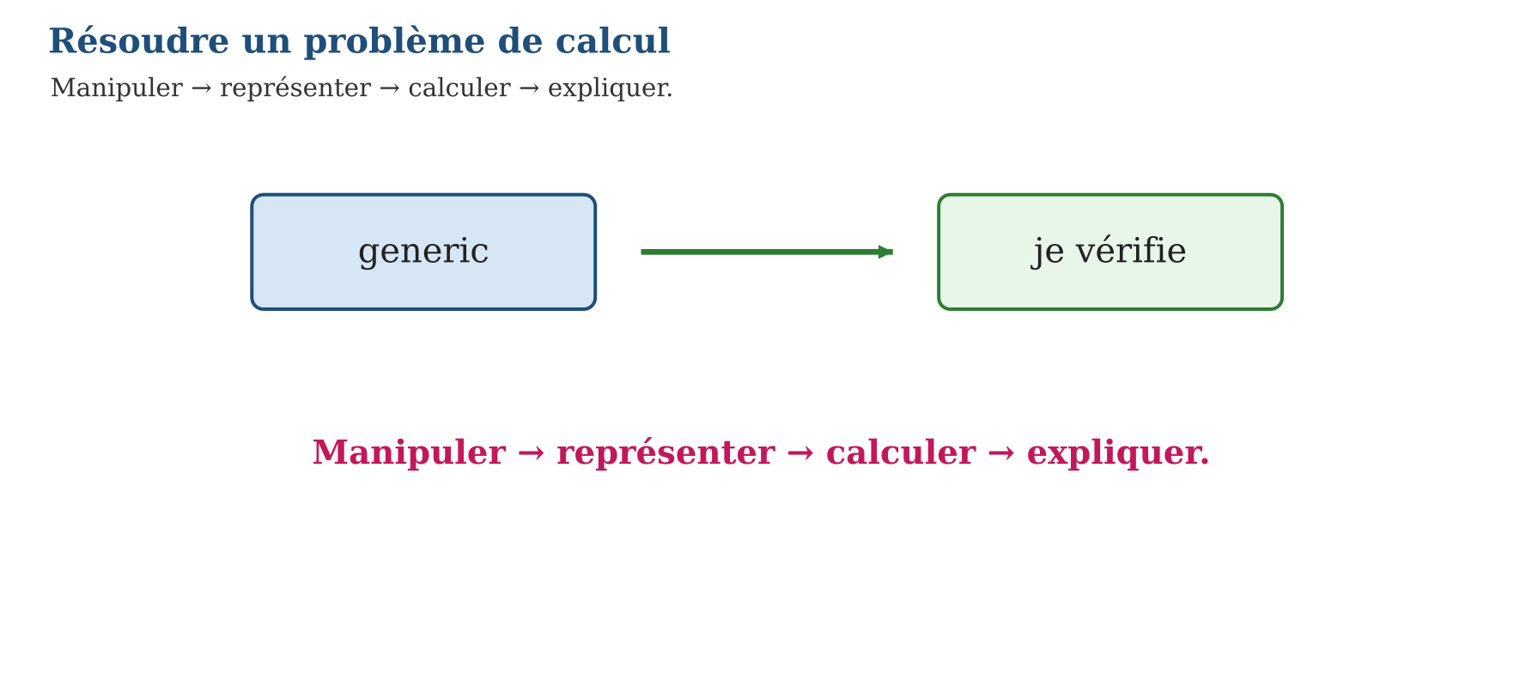
LES ÉTAPES, PAS À PAS
Étape 1 — Observe la situation et repère les données utiles.
Étape 2 — Choisis une représentation ou un outil.
Étape 3 — Applique la règle en écrivant chaque étape.
Étape 4 — Vérifie le résultat et explique ta réponse.
Exemple guidé — Les mots « en tout » orientent souvent vers + ; « chacun » ou « fois » vers × ; « partager » vers ÷ ; « reste » peut demander −.
ATTENTION AU PIÈGE !
Ne choisis pas une opération uniquement à cause d’un mot : comprends d’abord la situation et la question.
Le savais-tu ? Un dessin en barres ou une petite table peut révéler la question cachée avant le calcul.
EXERCICES
1. Associe une opération : 5 rangées de 8 élèves.
2. Associe une opération : 2 000 Ar dépensés sur 5 000 Ar.
3. Repère la question cachée : prix de 3 cahiers à 700 Ar et total avec un sac à 2 000 Ar.
4. Résous : 4 paniers à 1 500 Ar.
5. Résous : 36 fruits partagés entre 6 enfants.
6. Défi : invente un problème qui exige d’abord une multiplication puis une addition.
CORRIGÉS
1. 5 × 8.
2. 5 000 − 2 000.
3. Prix des cahiers = 3 × 700 ; total = prix des cahiers + 2 000.
4. 4 × 1 500 = 6 000 Ar.
5. 36 ÷ 6 = 6 fruits chacun.
6. Réponse personnelle ; elle doit contenir deux étapes identifiables.
PETIT JEU
Le jeu de l’ardoise : chacun propose, explique et corrige avec respect.

MON CAHIER
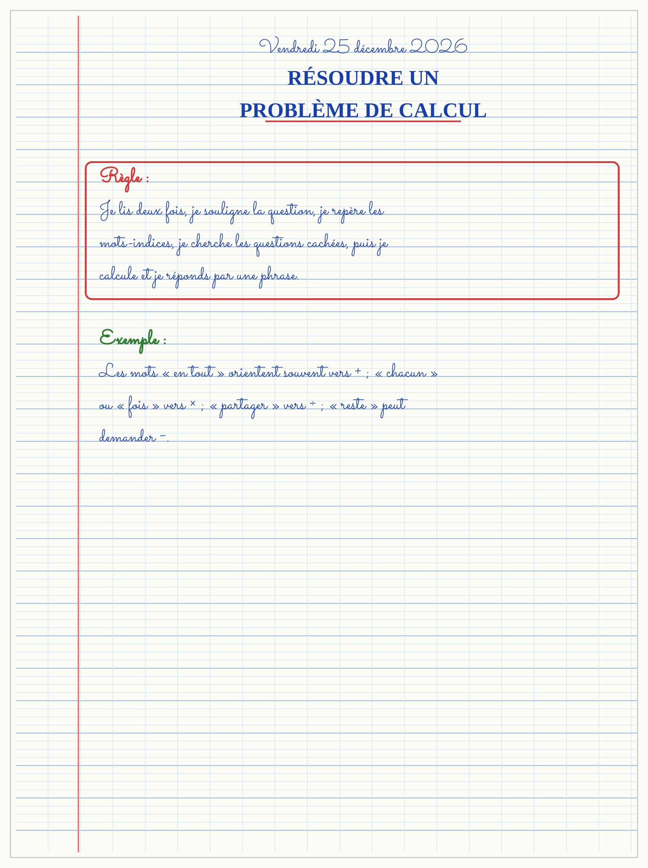

SÉANCE 13 / 15 — CALCUL MENTAL ASTUCIEUX
FICHE DE PRÉPARATION
Discipline : Mathématiques  Composante : Opération  Thème : Décomposer et compenser  Titre : Calcul mental astucieux  Objectif spécifique : À la fin de la séance, l’apprenant est capable de utiliser une décomposition ou une compensation pour calculer mentalement.  Documentation : Programme d’études T4 (MEN) ; fascicule FRP 8ème année ; manuel J-Learn Math T4  Support et matériel : Tableau, ardoise, objets à manipuler, règle et crayons | Date : _______________  Classe : T4  Séance n° : 13 / 15

Étapes | Déroulement de la leçon |  | Technique et stratégie | Support et matériel | Observation
 | Enseignant | Apprenants
I. Révision | Calcule mentalement 49 + 11. | R.A. : 60. | Questions-réponses | Tableau, ardoises | Acquis à consolider
II. NOUVELLE LEÇON | Annonce : « Aujourd’hui, nous allons apprendre à utiliser une décomposition ou une compensation pour calculer mentalement. » | Écoutent. | Présentation guidée | Tableau
1. Mise en situation | Dans une situation de la vie courante, comment utiliser calcul mental astucieux ? | Écoutent, observent et proposent des réponses. | Situation-problème | Illustration, tableau | Participation
2. Présentation | Présente le titre « Calcul mental astucieux » et l’objectif de la séance. | Écoutent. | Explication brève | Tableau
3. Observation | 25 × 4 = 100 et 250 × 4 = 1 000 : les nombres ronds facilitent le calcul. | Observent l’exemple résolu. | Observation dirigée | Figure imprimée | Compréhension
4. Analyse | Guide l’analyse : 48 + 27 = (48 + 2) + (27 − 2) = 50 + 25 = 75. Pour 99 × 6, je fais 100 × 6 − 6 = 594. | Expliquent la démarche et vérifient le résultat. | Recherche en binômes | Ardoises, instruments | Raisonnement
5. Synthèse | Donc, undefined | Écoutent et reformulent la règle. | Synthèse guidée | Cahier, tableau | Trace écrite
6. Application | 48 + 27 par compensation. 99 + 36. | 75. 100 + 35 = 135. | Travail individuel puis correction collective | Cahier, ardoises | Remédiation
III. Évaluation | Résous sans modèle : 48 + 27 par compensation. Puis justifie l’une de tes réponses. | 75. La justification s’appuie sur la règle de la leçon. | Travail individuel | Feuille, cahier | Maîtrise de l’objectif

CALCUL MENTAL ASTUCIEUX
Objectif : à la fin de cette leçon, tu sauras utiliser une décomposition ou une compensation pour calculer mentalement.
LA RÈGLE
Je transforme un calcul en un calcul plus facile sans changer sa valeur.
Autrement dit : Je transforme la situation en dessin, tableau ou calcul.
48 + 27 = (48 + 2) + (27 − 2) = 50 + 25 = 75. Pour 99 × 6, je fais 100 × 6 − 6 = 594.
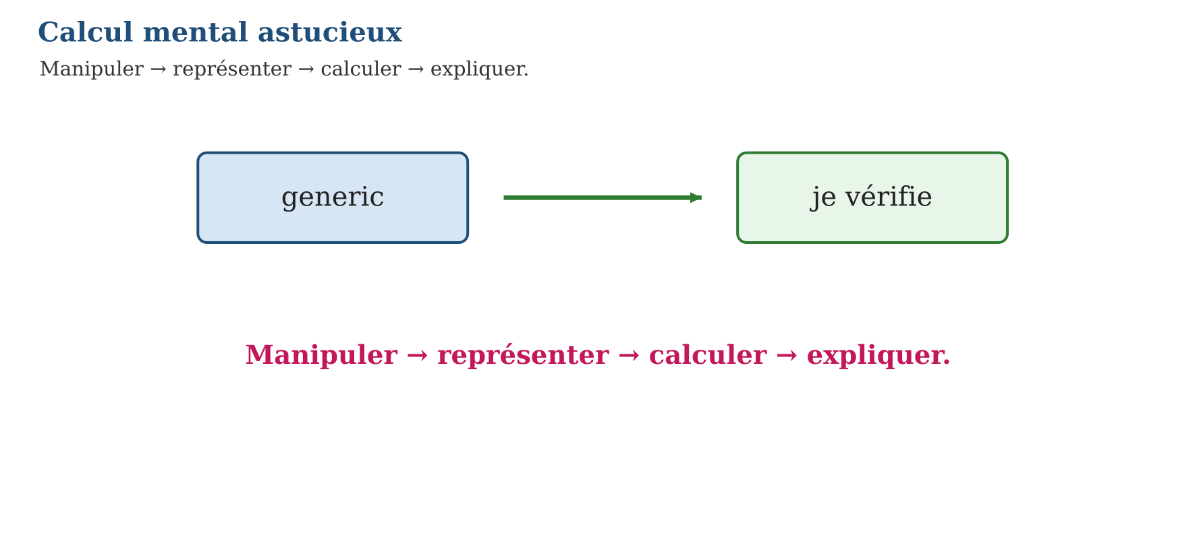
LES ÉTAPES, PAS À PAS
Étape 1 — Observe la situation et repère les données utiles.
Étape 2 — Choisis une représentation ou un outil.
Étape 3 — Applique la règle en écrivant chaque étape.
Étape 4 — Vérifie le résultat et explique ta réponse.
Exemple guidé — 25 × 4 = 100 et 250 × 4 = 1 000 : les nombres ronds facilitent le calcul.
ATTENTION AU PIÈGE !
Quand tu compenses, n’oublie pas de retirer ou d’ajouter la même quantité.
Le savais-tu ? Le calcul mental n’est pas deviner : c’est choisir une stratégie et pouvoir l’expliquer.
EXERCICES
1. 48 + 27 par compensation.
2. 99 + 36.
3. 25 × 8.
4. 101 × 7.
5. 500 − 198.
6. Défi : propose deux méthodes pour 36 × 5.
CORRIGÉS
1. 75.
2. 100 + 35 = 135.
3. 200.
4. 707.
5. 302.
6. 36 × 5 = 180 ; ou 36 ÷ 2 × 10 = 180.
PETIT JEU
Le jeu de l’ardoise : chacun propose, explique et corrige avec respect.

MON CAHIER
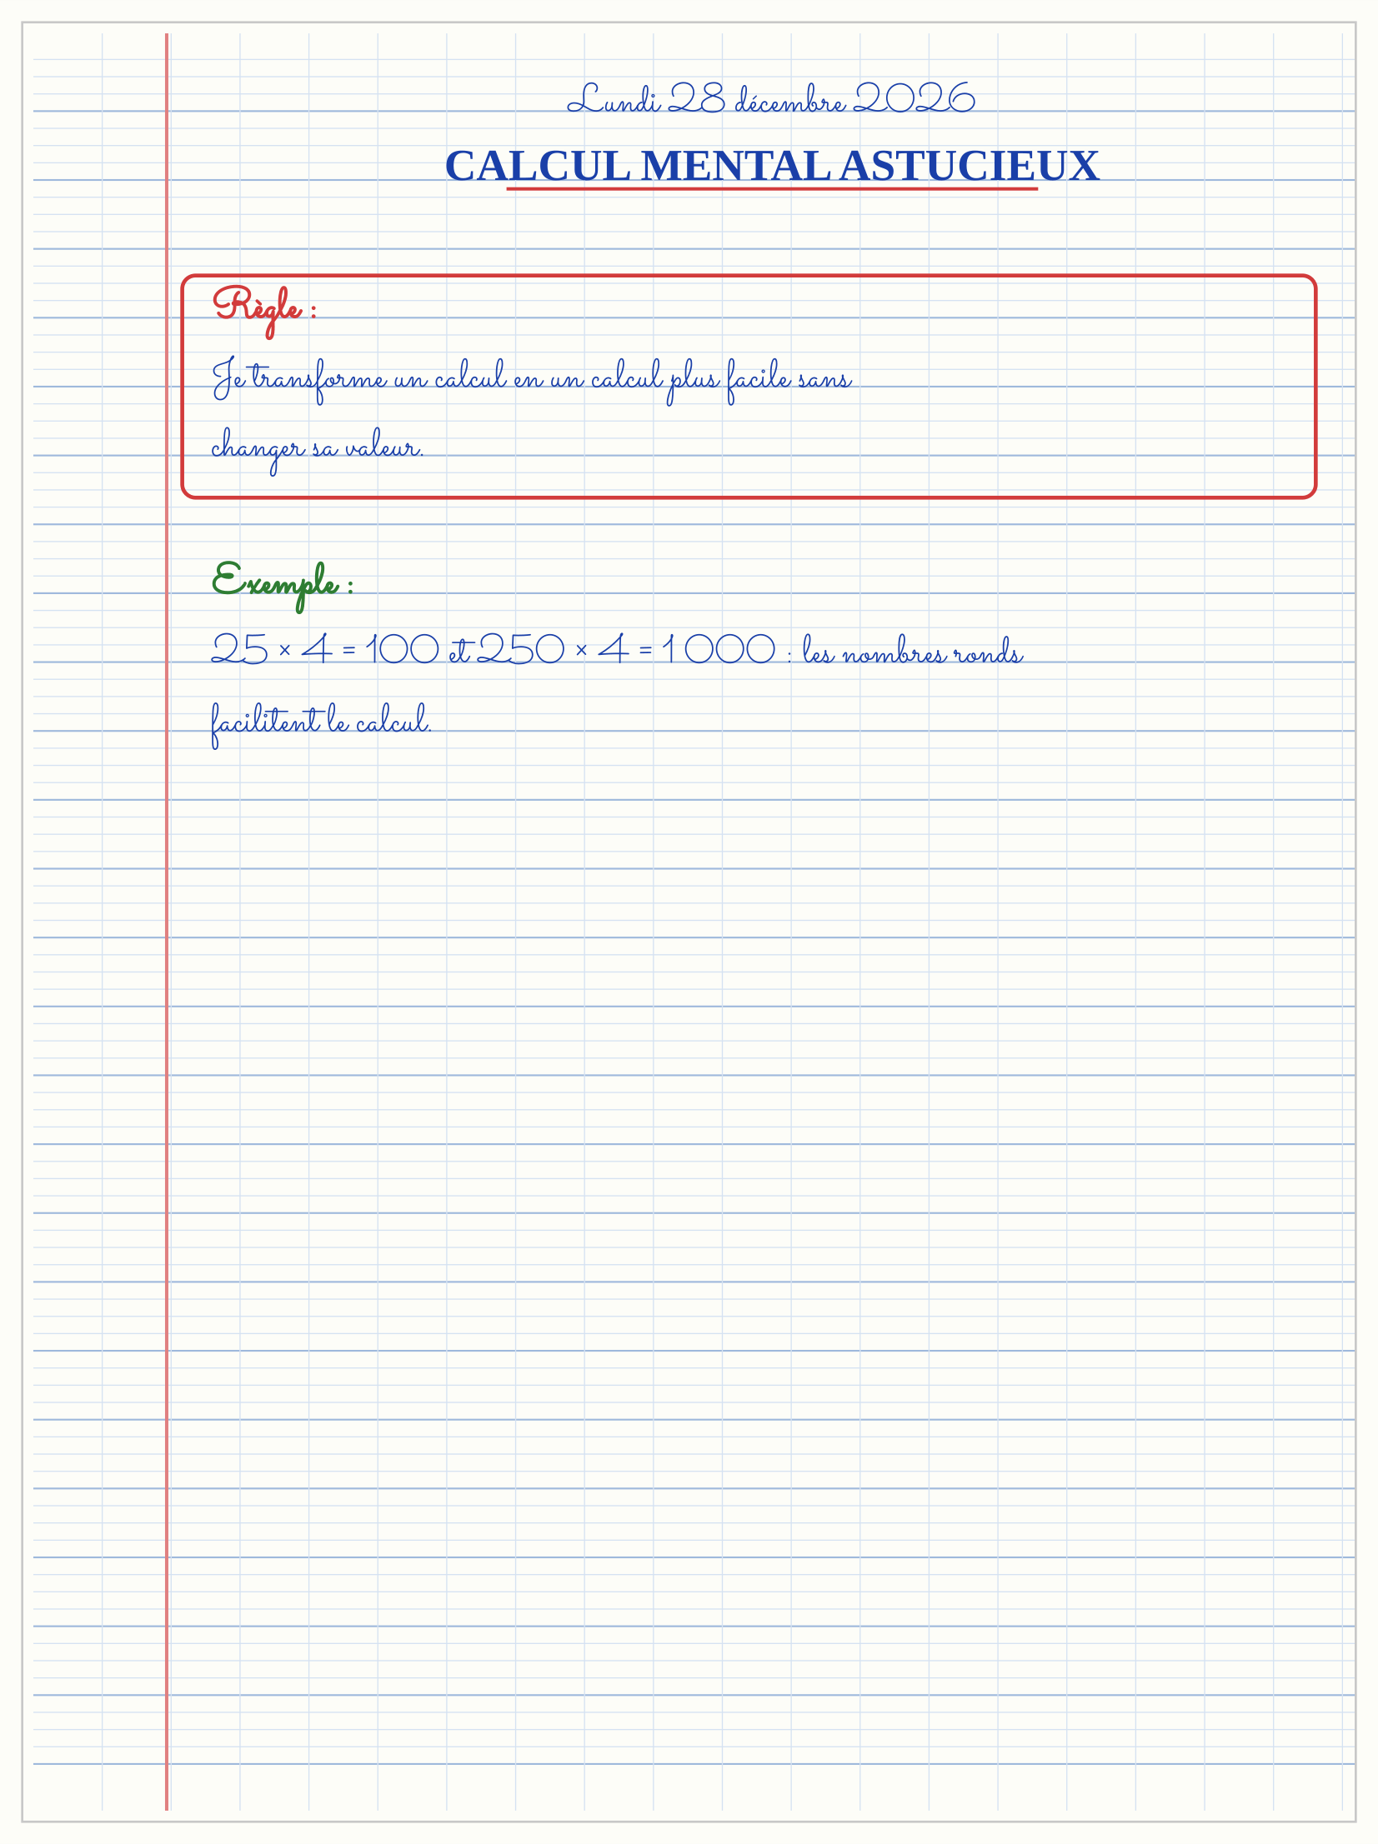

SÉANCE 14 / 15 — RÉVISION DE L’UNITÉ II
Tableau de synthèse
Notion | À savoir | À savoir faire
Multiplication | addition répétée ; produits partiels ; propriétés | Poser, calculer et vérifier
Division | quotient, reste ; reste < diviseur ; opération inverse | Poser la potence et interpréter le reste
Fractions | même dénominateur pour + et − ; simplifier | Calculer et représenter
Décimaux | virgules alignées ; centièmes | Additionner et soustraire
Calcul mental | × et ÷ par 10, 100, 1 000 ; compensation | Choisir une stratégie
Questions de révision
1. Calcule 247 × 36.
2. Pose 127 ÷ 5 et vérifie.
3. Calcule $\frac{2}{7}$+ $\frac{3}{7}$.
4. Pose 12,75 + 3,5.
5. Calcule 45 × 100 puis 4 500 ÷ 100.
Réponses attendues
1. 8 892.
2. 25 reste 2 ; 5 × 25 + 2 = 127.
3. $\frac{5}{7}$.
4. 16,25.
5. 4 500 puis 45.

SÉANCE 15 / 15 — SUJET D’EXAMEN DE FIN D’UNITÉ — UNITÉ II
Barème : 20 points. Présente clairement tous les calculs et toutes les constructions.
Exercice 1 — 4 points. Pose 3 408 × 7 puis vérifie par estimation.
Exercice 2 — 4 points. Pose 2 458 ÷ 7 et indique le quotient et le reste.
Exercice 3 — 4 points. Calcule $\frac{3}{8}$+ $\frac{2}{8}$puis simplifie.
Exercice 4 — 4 points. Pose 24,50 − 7,85.
Exercice 5 — 4 points. Problème : une classe achète 6 lots de 12 cahiers à 850 Ar le cahier. Quel est le prix total ?
CORRIGÉ ET BARÈME
Exercice 1. 23 856 ; estimation 3 400 × 7 = 23 800.
Exercice 2. 350 reste 8 ; 7 × 350 + 8 = 2 458.
Exercice 3. $\frac{5}{8}$.
Exercice 4. 16,65.
Exercice 5. 6 × 12 = 72 cahiers ; 72 × 850 = 61 200 Ar.
UNITÉ III
ALGÈBRE
Sous-discipline du programme de Mathématiques T4
Résultat d’apprentissage général
observer les régularités, construire des suites, utiliser des expressions équivalentes et résoudre des égalités simples.
Valeurs à véhiculer
rigueur et persévérance.

UNITÉ III — ALGÈBRE : DANS CETTE UNITÉ
- Séance 1 — La droite numérique
- Séance 2 — Suites non numériques
- Séance 3 — Suites numériques
- Séance 4 — La table de valeurs
- Séance 5 — Les symboles de comparaison
- Séance 6 — Expressions équivalentes
- Séance 7 — Trouver une valeur manquante
- Séance 8 — Révision de l’unité III
- Séance 9 — Sujet d’examen de fin d’unité
Tableau de bord
Séances | Apprentissages | Révision | Examen
9 | 7 | 1 | 1

SÉANCE 1 / 9 — LA DROITE NUMÉRIQUE
FICHE DE PRÉPARATION
Discipline : Mathématiques  Composante : Algèbre  Thème : Ordre et distance à zéro  Titre : La droite numérique  Objectif spécifique : À la fin de la séance, l’apprenant est capable de placer et comparer des nombres naturels sur une droite numérique.  Documentation : Programme d’études T4 (MEN) ; fascicule FRP 8ème année ; manuel J-Learn Math T4  Support et matériel : Tableau, ardoise, objets à manipuler, règle et crayons | Date : _______________  Classe : T4  Séance n° : 1 / 9

Étapes | Déroulement de la leçon |  | Technique et stratégie | Support et matériel | Observation
 | Enseignant | Apprenants
I. Révision | Quel nombre est le plus grand : 16 ou 9 ? | R.A. : 16. | Questions-réponses | Tableau, ardoises | Acquis à consolider
II. NOUVELLE LEÇON | Annonce : « Aujourd’hui, nous allons apprendre à placer et comparer des nombres naturels sur une droite numérique. » | Écoutent. | Présentation guidée | Tableau
1. Mise en situation | Dans une situation de la vie courante, comment utiliser la droite numérique ? | Écoutent, observent et proposent des réponses. | Situation-problème | Illustration, tableau | Participation
2. Présentation | Présente le titre « La droite numérique » et l’objectif de la séance. | Écoutent. | Explication brève | Tableau
3. Observation | Je place 0, 10, 20, 30 puis j’estime la place de 14 entre 10 et 20. | Observent l’exemple résolu. | Observation dirigée | Figure imprimée | Compréhension
4. Analyse | Guide l’analyse : Sur la droite, 6 est avant 13, qui est avant 20, puis 34 : 6 < 13 < 20 < 34. | Expliquent la démarche et vérifient le résultat. | Recherche en binômes | Ardoises, instruments | Raisonnement
5. Synthèse | Donc, undefined | Écoutent et reformulent la règle. | Synthèse guidée | Cahier, tableau | Trace écrite
6. Application | Place 0, 5, 10 et 15. Compare 24 et 42. | Les points sont régulièrement espacés. 24 < 42. | Travail individuel puis correction collective | Cahier, ardoises | Remédiation
III. Évaluation | Résous sans modèle : Place 0, 5, 10 et 15. Puis justifie l’une de tes réponses. | Les points sont régulièrement espacés. La justification s’appuie sur la règle de la leçon. | Travail individuel | Feuille, cahier | Maîtrise de l’objectif

LA DROITE NUMÉRIQUE
Objectif : à la fin de cette leçon, tu sauras placer et comparer des nombres naturels sur une droite numérique.
LA RÈGLE
Sur une droite orientée, les nombres augmentent quand on va vers la droite. Le nombre le plus éloigné de zéro est le plus grand.
Autrement dit : Je transforme la situation en dessin, tableau ou calcul.
Sur la droite, 6 est avant 13, qui est avant 20, puis 34 : 6 < 13 < 20 < 34.
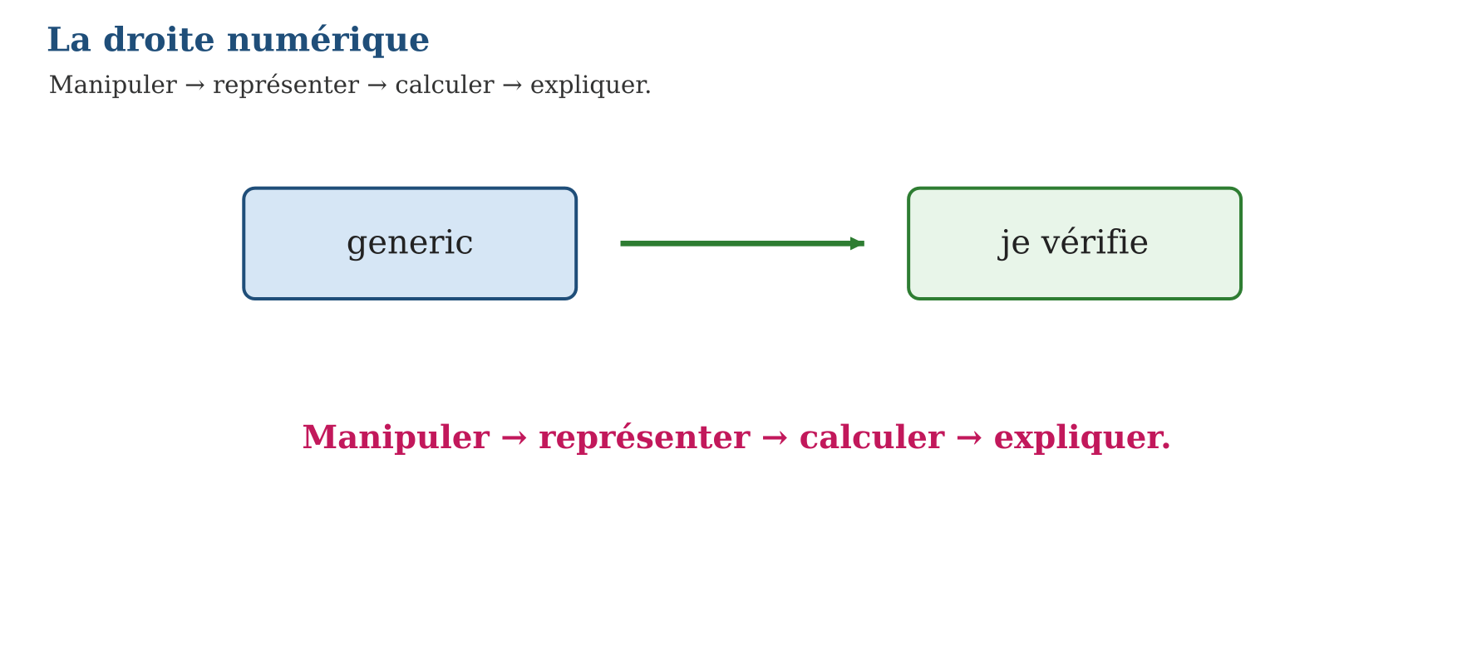
LES ÉTAPES, PAS À PAS
Étape 1 — Observe la situation et repère les données utiles.
Étape 2 — Choisis une représentation ou un outil.
Étape 3 — Applique la règle en écrivant chaque étape.
Étape 4 — Vérifie le résultat et explique ta réponse.
Exemple guidé — Je place 0, 10, 20, 30 puis j’estime la place de 14 entre 10 et 20.
ATTENTION AU PIÈGE !
Ne lis pas la droite de droite à gauche : la flèche indique le sens des nombres croissants.
Le savais-tu ? Une règle graduée est une droite numérique : chaque graduation représente une unité choisie.
EXERCICES
1. Place 0, 5, 10 et 15.
2. Compare 24 et 42.
3. Place 7 entre deux dizaines.
4. Range 6, 13, 20, 34.
5. Quel nombre est à 3 unités de 10 vers la droite ?
6. Défi : invente une droite où chaque graduation vaut 5.
CORRIGÉS
1. Les points sont régulièrement espacés.
2. 24 < 42.
3. 0 < 7 < 10.
4. 6 < 13 < 20 < 34.
5. 13.
6. Réponse possible : graduations 0, 5, 10, 15, 20.
PETIT JEU
Le jeu de l’ardoise : chacun propose, explique et corrige avec respect.

MON CAHIER
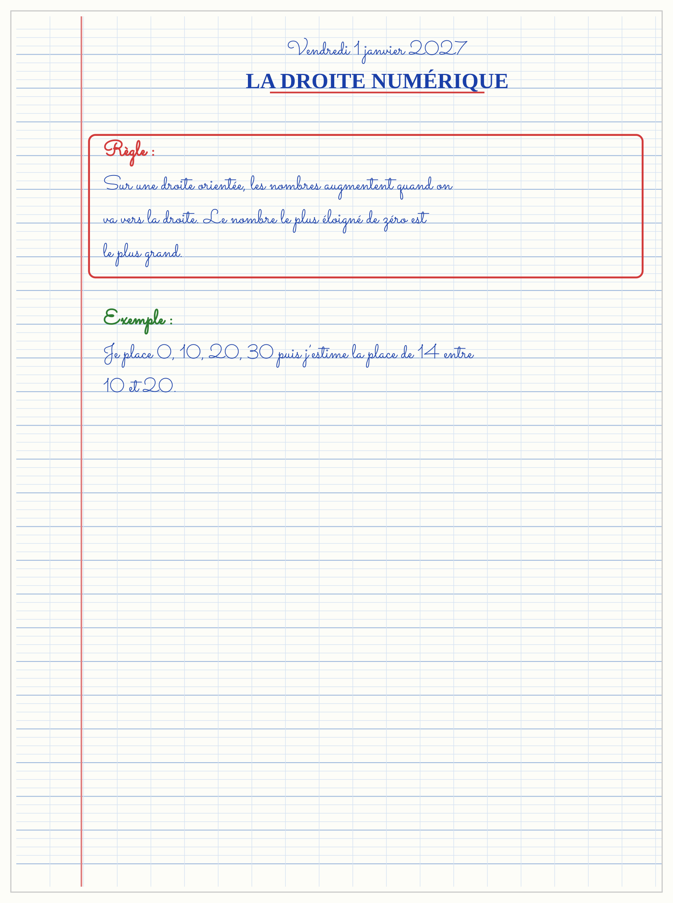

SÉANCE 2 / 9 — SUITES NON NUMÉRIQUES
FICHE DE PRÉPARATION
Discipline : Mathématiques  Composante : Algèbre  Thème : Motifs répétés et croissants  Titre : Suites non numériques  Objectif spécifique : À la fin de la séance, l’apprenant est capable de observer un motif non numérique et le prolonger.  Documentation : Programme d’études T4 (MEN) ; fascicule FRP 8ème année ; manuel J-Learn Math T4  Support et matériel : Tableau, ardoise, objets à manipuler, règle et crayons | Date : _______________  Classe : T4  Séance n° : 2 / 9

Étapes | Déroulement de la leçon |  | Technique et stratégie | Support et matériel | Observation
 | Enseignant | Apprenants
I. Révision | Quel est le motif dans rouge, bleu, rouge, bleu ? | R.A. : Rouge, bleu. | Questions-réponses | Tableau, ardoises | Acquis à consolider
II. NOUVELLE LEÇON | Annonce : « Aujourd’hui, nous allons apprendre à observer un motif non numérique et le prolonger. » | Écoutent. | Présentation guidée | Tableau
1. Mise en situation | Dans une situation de la vie courante, comment utiliser suites non numériques ? | Écoutent, observent et proposent des réponses. | Situation-problème | Illustration, tableau | Participation
2. Présentation | Présente le titre « Suites non numériques » et l’objectif de la séance. | Écoutent. | Explication brève | Tableau
3. Observation | ▲ ● ▲ ● ▲ : le motif de deux signes se répète. | Observent l’exemple résolu. | Observation dirigée | Figure imprimée | Compréhension
4. Analyse | Guide l’analyse : Rond, carré, rond, carré… est un motif répété. Un motif croissant peut ajouter un carreau à chaque étape. | Expliquent la démarche et vérifient le résultat. | Recherche en binômes | Ardoises, instruments | Raisonnement
5. Synthèse | Donc, undefined | Écoutent et reformulent la règle. | Synthèse guidée | Cahier, tableau | Trace écrite
6. Application | Prolonge : carré, rond, carré, rond, … Décris : 1 étoile, 2 étoiles, 3 étoiles. | Carré, rond. Le nombre d’étoiles augmente de 1. | Travail individuel puis correction collective | Cahier, ardoises | Remédiation
III. Évaluation | Résous sans modèle : Prolonge : carré, rond, carré, rond, … Puis justifie l’une de tes réponses. | Carré, rond. La justification s’appuie sur la règle de la leçon. | Travail individuel | Feuille, cahier | Maîtrise de l’objectif

SUITES NON NUMÉRIQUES
Objectif : à la fin de cette leçon, tu sauras observer un motif non numérique et le prolonger.
LA RÈGLE
Une suite non numérique est une suite de formes, couleurs ou objets organisée par une régularité.
Autrement dit : Je transforme la situation en dessin, tableau ou calcul.
Rond, carré, rond, carré… est un motif répété. Un motif croissant peut ajouter un carreau à chaque étape.
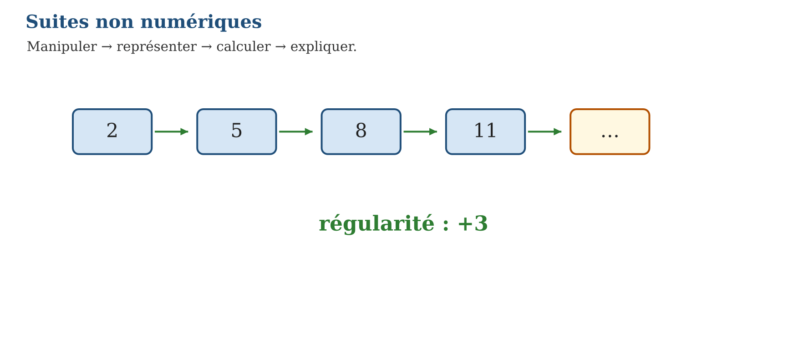
LES ÉTAPES, PAS À PAS
Étape 1 — Observe la situation et repère les données utiles.
Étape 2 — Choisis une représentation ou un outil.
Étape 3 — Applique la règle en écrivant chaque étape.
Étape 4 — Vérifie le résultat et explique ta réponse.
Exemple guidé — ▲ ● ▲ ● ▲ : le motif de deux signes se répète.
ATTENTION AU PIÈGE !
Ne prolonge pas au hasard : annonce d’abord la règle du motif.
Le savais-tu ? Les tissus, les nattes et les décorations malgaches utilisent souvent des motifs réguliers.
EXERCICES
1. Prolonge : carré, rond, carré, rond, …
2. Décris : 1 étoile, 2 étoiles, 3 étoiles.
3. Dessine le quatrième terme d’une suite qui ajoute un triangle.
4. Crée un motif de trois couleurs.
5. Quel motif se répète dans ABABAB ?
6. Défi : crée une suite avec un motif croissant.
CORRIGÉS
1. Carré, rond.
2. Le nombre d’étoiles augmente de 1.
3. 4 triangles.
4. Réponse personnelle correcte si le motif est annoncé.
5. AB.
6. Réponse personnelle avec règle explicite.
PETIT JEU
Le jeu de l’ardoise : chacun propose, explique et corrige avec respect.

MON CAHIER
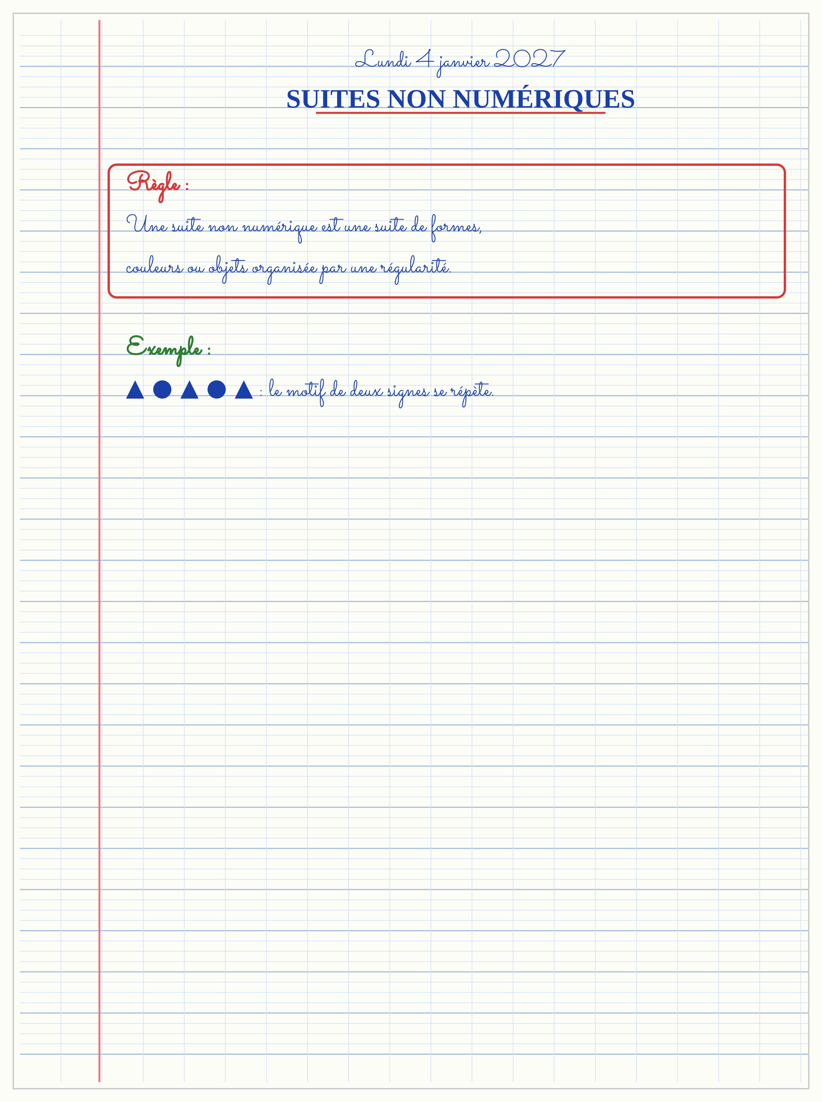

SÉANCE 3 / 9 — SUITES NUMÉRIQUES
FICHE DE PRÉPARATION
Discipline : Mathématiques  Composante : Algèbre  Thème : Régularité, terme et rang  Titre : Suites numériques  Objectif spécifique : À la fin de la séance, l’apprenant est capable de décrire une suite numérique et trouver un terme.  Documentation : Programme d’études T4 (MEN) ; fascicule FRP 8ème année ; manuel J-Learn Math T4  Support et matériel : Tableau, ardoise, objets à manipuler, règle et crayons | Date : _______________  Classe : T4  Séance n° : 3 / 9

Étapes | Déroulement de la leçon |  | Technique et stratégie | Support et matériel | Observation
 | Enseignant | Apprenants
I. Révision | Quel est le terme suivant de 4, 8, 12 ? | R.A. : 16. | Questions-réponses | Tableau, ardoises | Acquis à consolider
II. NOUVELLE LEÇON | Annonce : « Aujourd’hui, nous allons apprendre à décrire une suite numérique et trouver un terme. » | Écoutent. | Présentation guidée | Tableau
1. Mise en situation | Dans une situation de la vie courante, comment utiliser suites numériques ? | Écoutent, observent et proposent des réponses. | Situation-problème | Illustration, tableau | Participation
2. Présentation | Présente le titre « Suites numériques » et l’objectif de la séance. | Écoutent. | Explication brève | Tableau
3. Observation | 10, 20, 30, 40… augmente de 10 ; le terme de rang 6 est 60. | Observent l’exemple résolu. | Observation dirigée | Figure imprimée | Compréhension
4. Analyse | Guide l’analyse : 2, 5, 8, 11… : on ajoute 3. Le terme de rang 5 est 14. | Expliquent la démarche et vérifient le résultat. | Recherche en binômes | Ardoises, instruments | Raisonnement
5. Synthèse | Donc, undefined | Écoutent et reformulent la règle. | Synthèse guidée | Cahier, tableau | Trace écrite
6. Application | Continue 3, 6, 9, … jusqu’au sixième terme. Donne la régularité de 20, 17, 14, 11. | 12, 15, 18. On retire 3. | Travail individuel puis correction collective | Cahier, ardoises | Remédiation
III. Évaluation | Résous sans modèle : Continue 3, 6, 9, … jusqu’au sixième terme. Puis justifie l’une de tes réponses. | 12, 15, 18. La justification s’appuie sur la règle de la leçon. | Travail individuel | Feuille, cahier | Maîtrise de l’objectif

SUITES NUMÉRIQUES
Objectif : à la fin de cette leçon, tu sauras décrire une suite numérique et trouver un terme.
LA RÈGLE
Dans une suite numérique, chaque terme occupe un rang. La régularité indique comment passer d’un terme au suivant.
Autrement dit : Je transforme la situation en dessin, tableau ou calcul.
2, 5, 8, 11… : on ajoute 3. Le terme de rang 5 est 14.
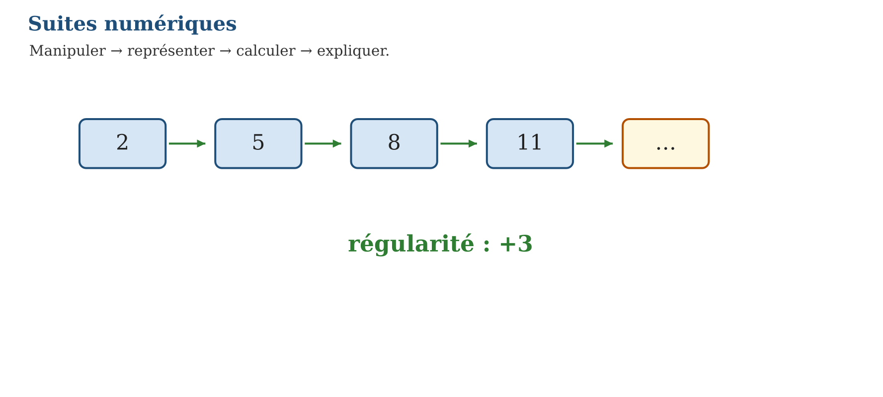
LES ÉTAPES, PAS À PAS
Étape 1 — Observe la situation et repère les données utiles.
Étape 2 — Choisis une représentation ou un outil.
Étape 3 — Applique la règle en écrivant chaque étape.
Étape 4 — Vérifie le résultat et explique ta réponse.
Exemple guidé — 10, 20, 30, 40… augmente de 10 ; le terme de rang 6 est 60.
ATTENTION AU PIÈGE !
Ne confonds pas le rang (la place) et la valeur du terme (le nombre écrit).
Le savais-tu ? Les numéros de maisons, les jours de la semaine ou les points d’un jeu peuvent former des suites.
EXERCICES
1. Continue 3, 6, 9, … jusqu’au sixième terme.
2. Donne la régularité de 20, 17, 14, 11.
3. Quel est le terme de rang 5 de 2, 5, 8… ?
4. Écris les quatre premiers termes en ajoutant 7 à 1.
5. Une suite commence à 100 et retire 10 : donne le rang 4.
6. Défi : invente une suite dont le terme de rang 4 est 20.
CORRIGÉS
1. 12, 15, 18.
2. On retire 3.
3. 14.
4. 1, 8, 15, 22.
5. 70.
6. Réponses possibles : 5, 10, 15, 20.
PETIT JEU
Le jeu de l’ardoise : chacun propose, explique et corrige avec respect.

MON CAHIER
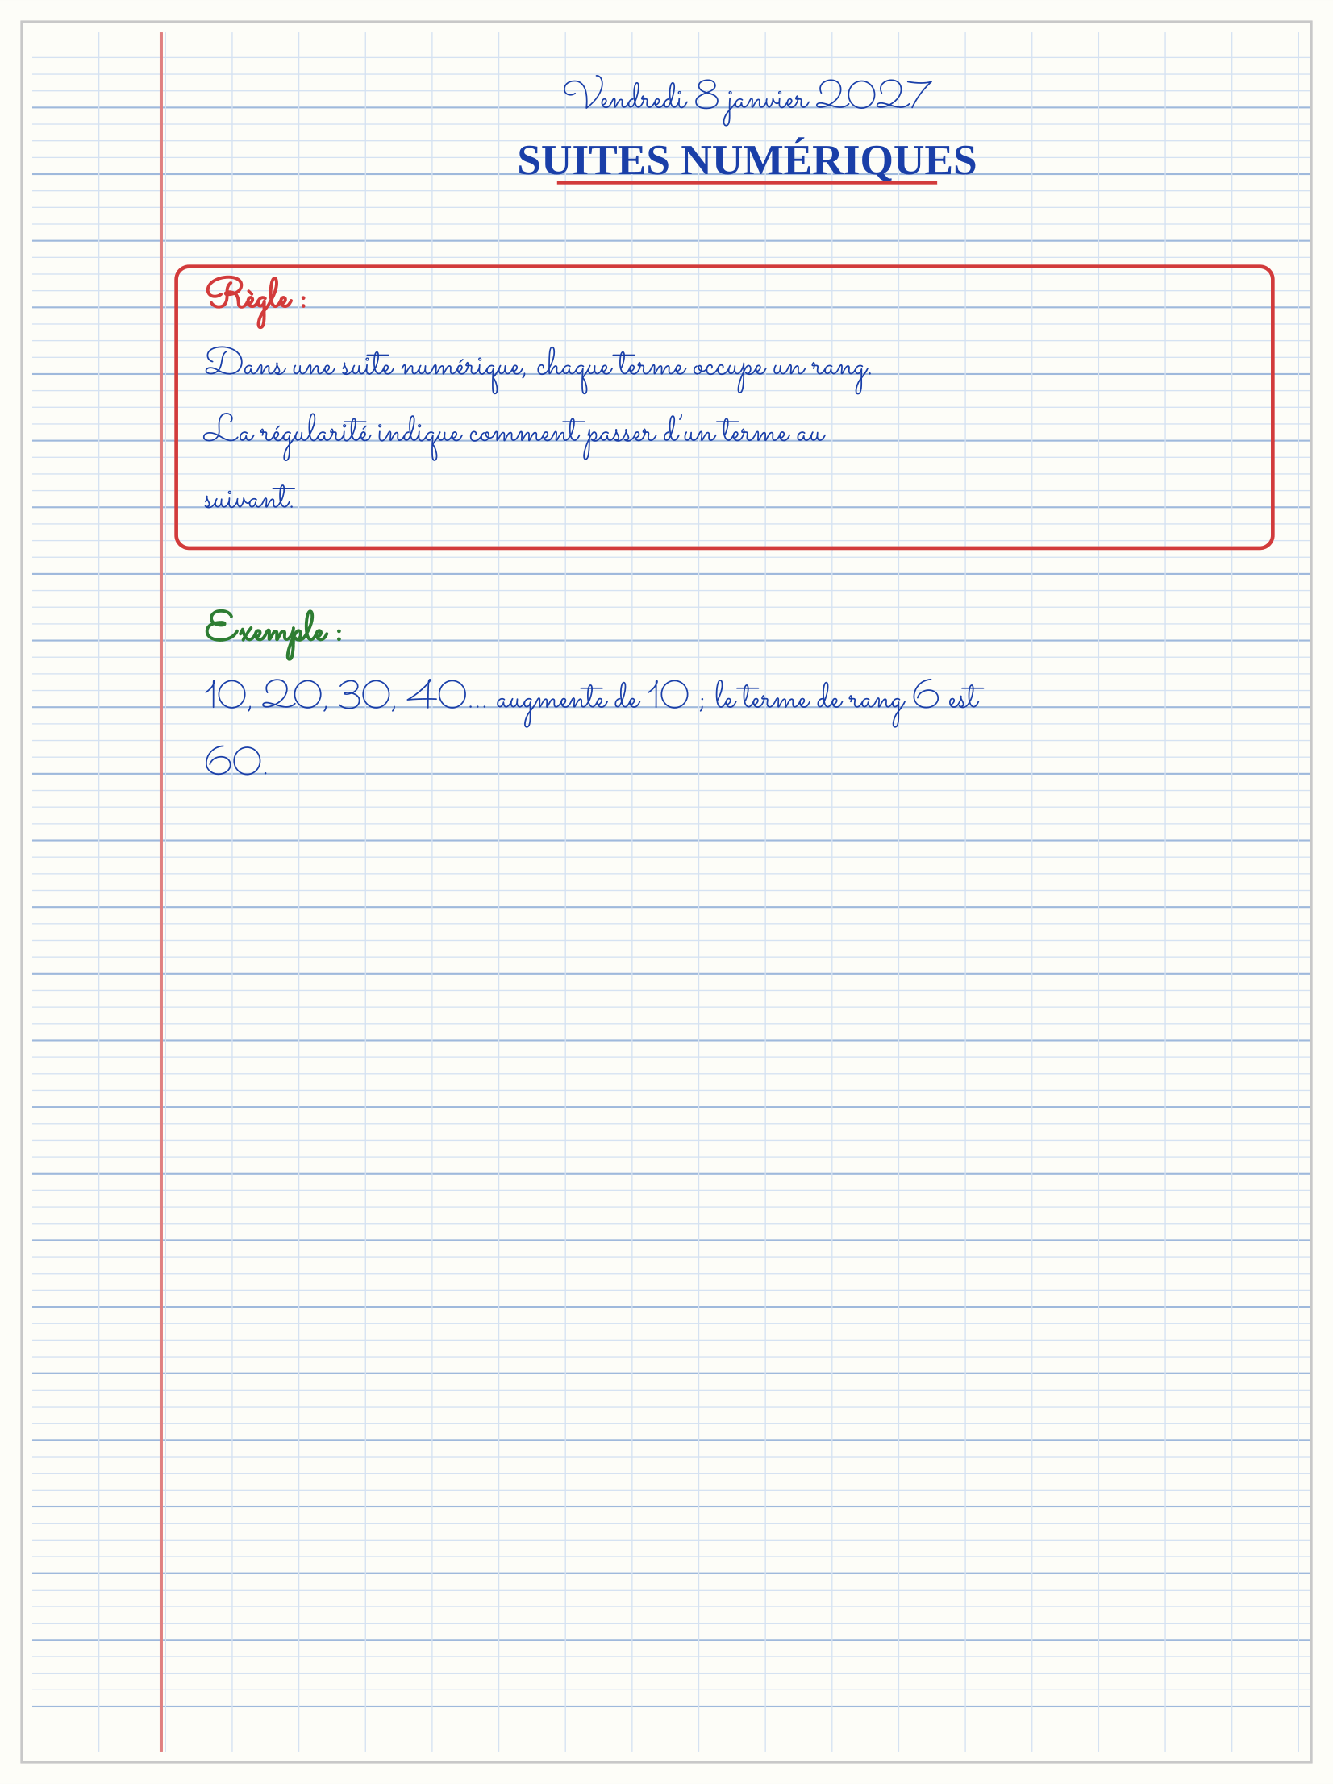

SÉANCE 4 / 9 — LA TABLE DE VALEURS
FICHE DE PRÉPARATION
Discipline : Mathématiques  Composante : Algèbre  Thème : Tableau et règle  Titre : La table de valeurs  Objectif spécifique : À la fin de la séance, l’apprenant est capable de compléter une table de valeurs à partir d’une régularité.  Documentation : Programme d’études T4 (MEN) ; fascicule FRP 8ème année ; manuel J-Learn Math T4  Support et matériel : Tableau, ardoise, objets à manipuler, règle et crayons | Date : _______________  Classe : T4  Séance n° : 4 / 9

Étapes | Déroulement de la leçon |  | Technique et stratégie | Support et matériel | Observation
 | Enseignant | Apprenants
I. Révision | Complète une règle ×2 : 3 → ? | R.A. : 6. | Questions-réponses | Tableau, ardoises | Acquis à consolider
II. NOUVELLE LEÇON | Annonce : « Aujourd’hui, nous allons apprendre à compléter une table de valeurs à partir d’une régularité. » | Écoutent. | Présentation guidée | Tableau
1. Mise en situation | Dans une situation de la vie courante, comment utiliser la table de valeurs ? | Écoutent, observent et proposent des réponses. | Situation-problème | Illustration, tableau | Participation
2. Présentation | Présente le titre « La table de valeurs » et l’objectif de la séance. | Écoutent. | Explication brève | Tableau
3. Observation | Rang : 1, 2, 3, 4 ; valeur : 5, 10, 15, 20 : la règle est ×5. | Observent l’exemple résolu. | Observation dirigée | Figure imprimée | Compréhension
4. Analyse | Guide l’analyse : Si la règle est « multiplier par 3 », 1 donne 3, 2 donne 6, 4 donne 12. | Expliquent la démarche et vérifient le résultat. | Recherche en binômes | Ardoises, instruments | Raisonnement
5. Synthèse | Donc, undefined | Écoutent et reformulent la règle. | Synthèse guidée | Cahier, tableau | Trace écrite
6. Application | Complète ×4 : 1, 2, 3, 4 → … Règle +5 : 0, 5, 10, … | 4, 8, 12, 16. 15. | Travail individuel puis correction collective | Cahier, ardoises | Remédiation
III. Évaluation | Résous sans modèle : Complète ×4 : 1, 2, 3, 4 → … Puis justifie l’une de tes réponses. | 4, 8, 12, 16. La justification s’appuie sur la règle de la leçon. | Travail individuel | Feuille, cahier | Maîtrise de l’objectif

LA TABLE DE VALEURS
Objectif : à la fin de cette leçon, tu sauras compléter une table de valeurs à partir d’une régularité.
LA RÈGLE
Une table de valeurs associe une entrée et une sortie selon une même règle.
Autrement dit : Je transforme la situation en dessin, tableau ou calcul.
Si la règle est « multiplier par 3 », 1 donne 3, 2 donne 6, 4 donne 12.
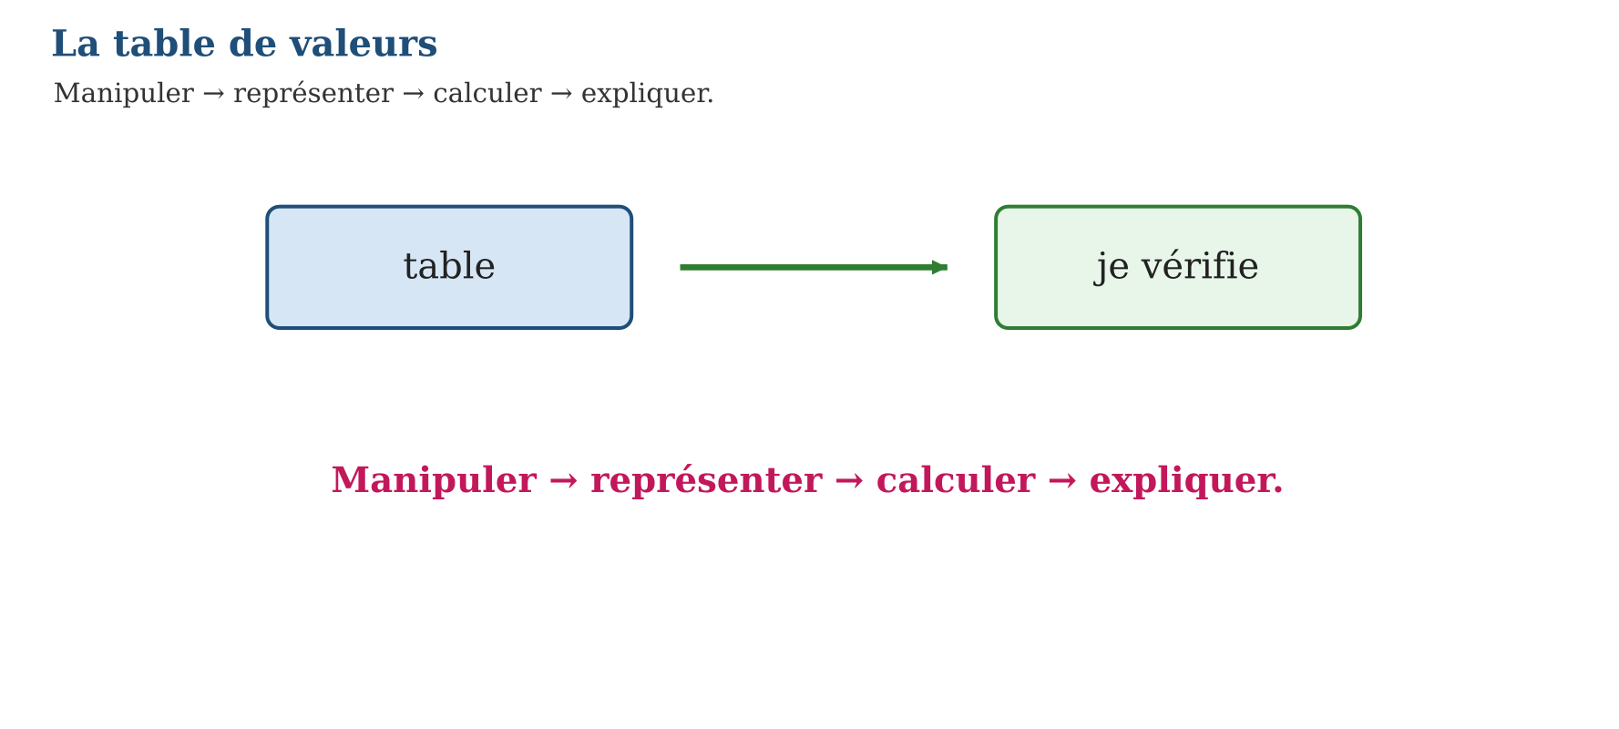
LES ÉTAPES, PAS À PAS
Étape 1 — Observe la situation et repère les données utiles.
Étape 2 — Choisis une représentation ou un outil.
Étape 3 — Applique la règle en écrivant chaque étape.
Étape 4 — Vérifie le résultat et explique ta réponse.
Exemple guidé — Rang : 1, 2, 3, 4 ; valeur : 5, 10, 15, 20 : la règle est ×5.
ATTENTION AU PIÈGE !
Ne change pas de règle au milieu du tableau.
Le savais-tu ? Une table de valeurs aide à organiser les résultats d’un prix, d’un trajet ou d’un nombre de rangées.
EXERCICES
1. Complète ×4 : 1, 2, 3, 4 → …
2. Règle +5 : 0, 5, 10, …
3. Trouve la règle 3 → 12, 5 → 20.
4. Complète : nombre de sacs 1,2,3 ; prix 700,1 400,…
5. Écris une table pour la règle −2 à partir de 10.
6. Défi : crée une table à deux colonnes et fais-la deviner.
CORRIGÉS
1. 4, 8, 12, 16.
2. 15.
3. ×4.
4. 2 100 Ar.
5. 10, 8, 6, 4.
6. Réponse personnelle avec règle vérifiable.
PETIT JEU
Le jeu de l’ardoise : chacun propose, explique et corrige avec respect.

MON CAHIER
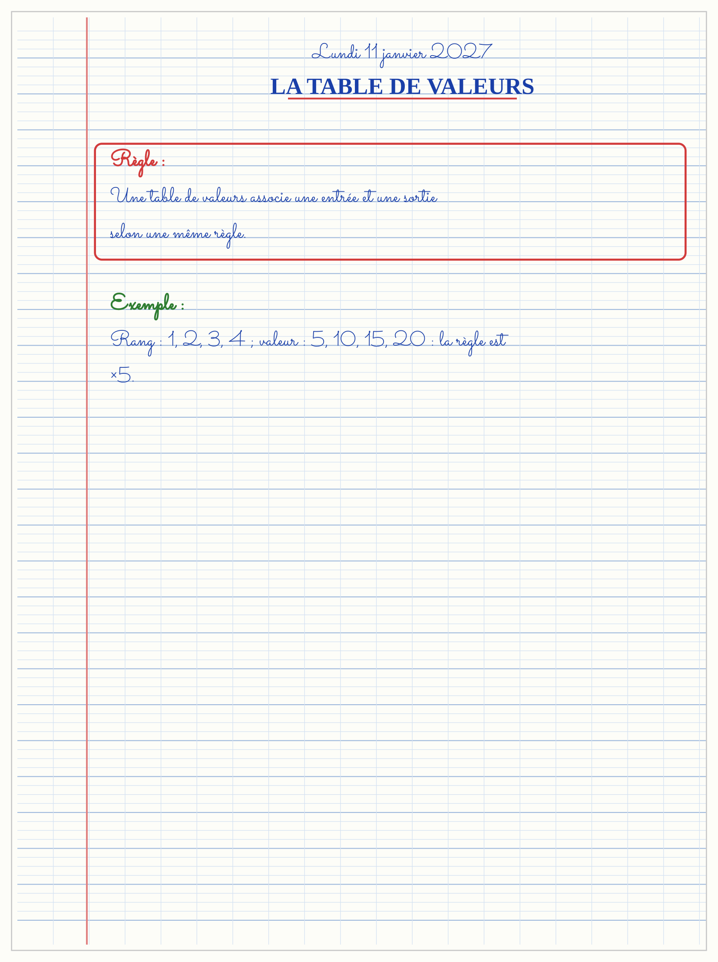

SÉANCE 5 / 9 — LES SYMBOLES DE COMPARAISON
FICHE DE PRÉPARATION
Discipline : Mathématiques  Composante : Algèbre  Thème : Égalités et inégalités  Titre : Les symboles de comparaison  Objectif spécifique : À la fin de la séance, l’apprenant est capable de utiliser les symboles <, > et = dans une situation d’égalité ou de comparaison.  Documentation : Programme d’études T4 (MEN) ; fascicule FRP 8ème année ; manuel J-Learn Math T4  Support et matériel : Tableau, ardoise, objets à manipuler, règle et crayons | Date : _______________  Classe : T4  Séance n° : 5 / 9

Étapes | Déroulement de la leçon |  | Technique et stratégie | Support et matériel | Observation
 | Enseignant | Apprenants
I. Révision | Complète : 6 + 2 … 10. | R.A. : 6 + 2 < 10. | Questions-réponses | Tableau, ardoises | Acquis à consolider
II. NOUVELLE LEÇON | Annonce : « Aujourd’hui, nous allons apprendre à utiliser les symboles <, > et = dans une situation d’égalité ou de comparaison. » | Écoutent. | Présentation guidée | Tableau
1. Mise en situation | Dans une situation de la vie courante, comment utiliser les symboles de comparaison ? | Écoutent, observent et proposent des réponses. | Situation-problème | Illustration, tableau | Participation
2. Présentation | Présente le titre « Les symboles de comparaison » et l’objectif de la séance. | Écoutent. | Explication brève | Tableau
3. Observation | Je calcule chaque côté avant de choisir le signe. | Observent l’exemple résolu. | Observation dirigée | Figure imprimée | Compréhension
4. Analyse | Guide l’analyse : 7 + 5 = 10 + 2 car les deux côtés valent 12. 4 + 3 < 10 car 7 est inférieur à 10. | Expliquent la démarche et vérifient le résultat. | Recherche en binômes | Ardoises, instruments | Raisonnement
5. Synthèse | Donc, undefined | Écoutent et reformulent la règle. | Synthèse guidée | Cahier, tableau | Trace écrite
6. Application | Complète 8 + 4 … 12. Complète 3 × 5 … 20. | =. <. | Travail individuel puis correction collective | Cahier, ardoises | Remédiation
III. Évaluation | Résous sans modèle : Complète 8 + 4 … 12. Puis justifie l’une de tes réponses. | =. La justification s’appuie sur la règle de la leçon. | Travail individuel | Feuille, cahier | Maîtrise de l’objectif

LES SYMBOLES DE COMPARAISON
Objectif : à la fin de cette leçon, tu sauras utiliser les symboles <, > et = dans une situation d’égalité ou de comparaison.
LA RÈGLE
Le signe = signifie que les deux côtés ont la même valeur. Les signes < et > comparent deux valeurs.
Autrement dit : Je transforme la situation en dessin, tableau ou calcul.
7 + 5 = 10 + 2 car les deux côtés valent 12. 4 + 3 < 10 car 7 est inférieur à 10.
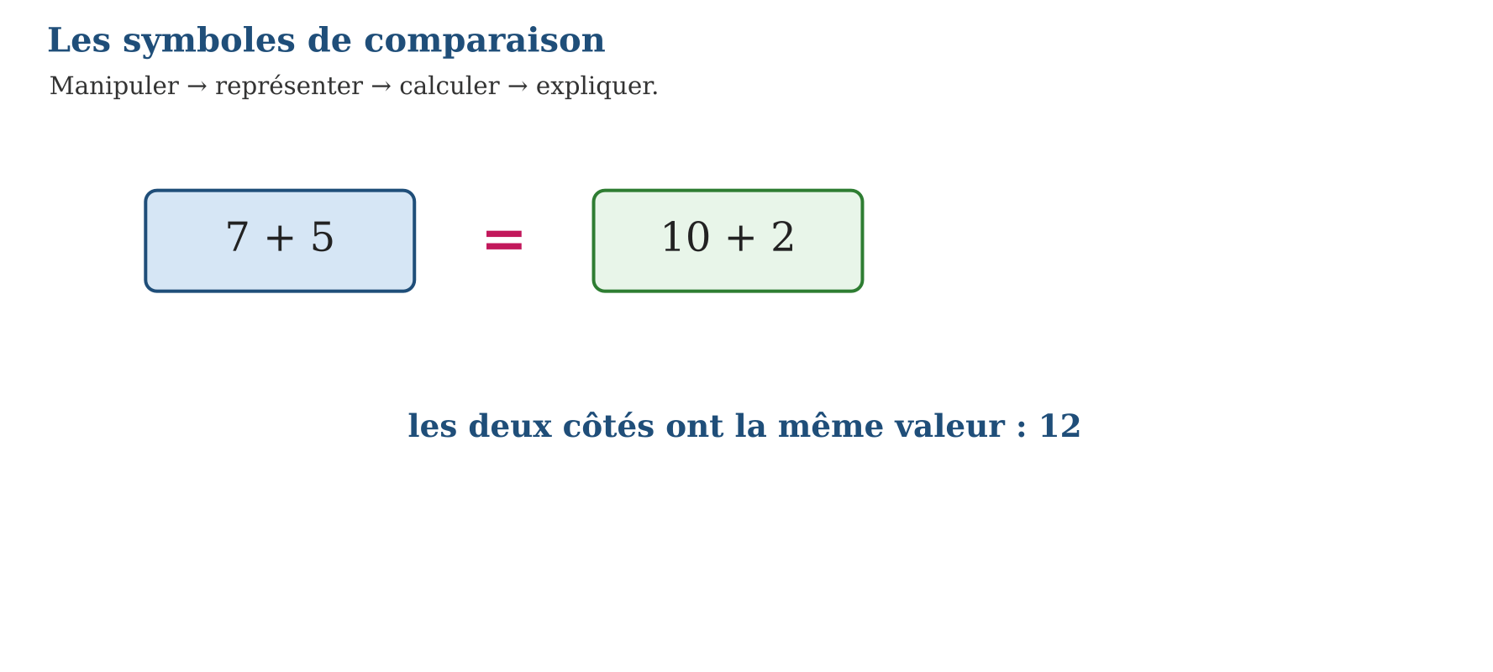
LES ÉTAPES, PAS À PAS
Étape 1 — Observe la situation et repère les données utiles.
Étape 2 — Choisis une représentation ou un outil.
Étape 3 — Applique la règle en écrivant chaque étape.
Étape 4 — Vérifie le résultat et explique ta réponse.
Exemple guidé — Je calcule chaque côté avant de choisir le signe.
ATTENTION AU PIÈGE !
Ne regarde pas seulement les nombres visibles : calcule les expressions de chaque côté.
Le savais-tu ? Le signe égal est une balance : elle reste équilibrée quand les deux côtés ont la même valeur.
EXERCICES
1. Complète 8 + 4 … 12.
2. Complète 3 × 5 … 20.
3. Écris une égalité de résultat 15.
4. Vrai ou faux : 20 − 5 = 10 + 5.
5. Compare 2 × 6 et 3 × 4.
6. Défi : invente une égalité avec trois opérations différentes.
CORRIGÉS
1. =.
2. <.
3. Réponses possibles : 7 + 8 = 15.
4. Vrai.
5. = : les deux valent 12.
6. Réponse personnelle vérifiée.
PETIT JEU
Le jeu de l’ardoise : chacun propose, explique et corrige avec respect.

MON CAHIER
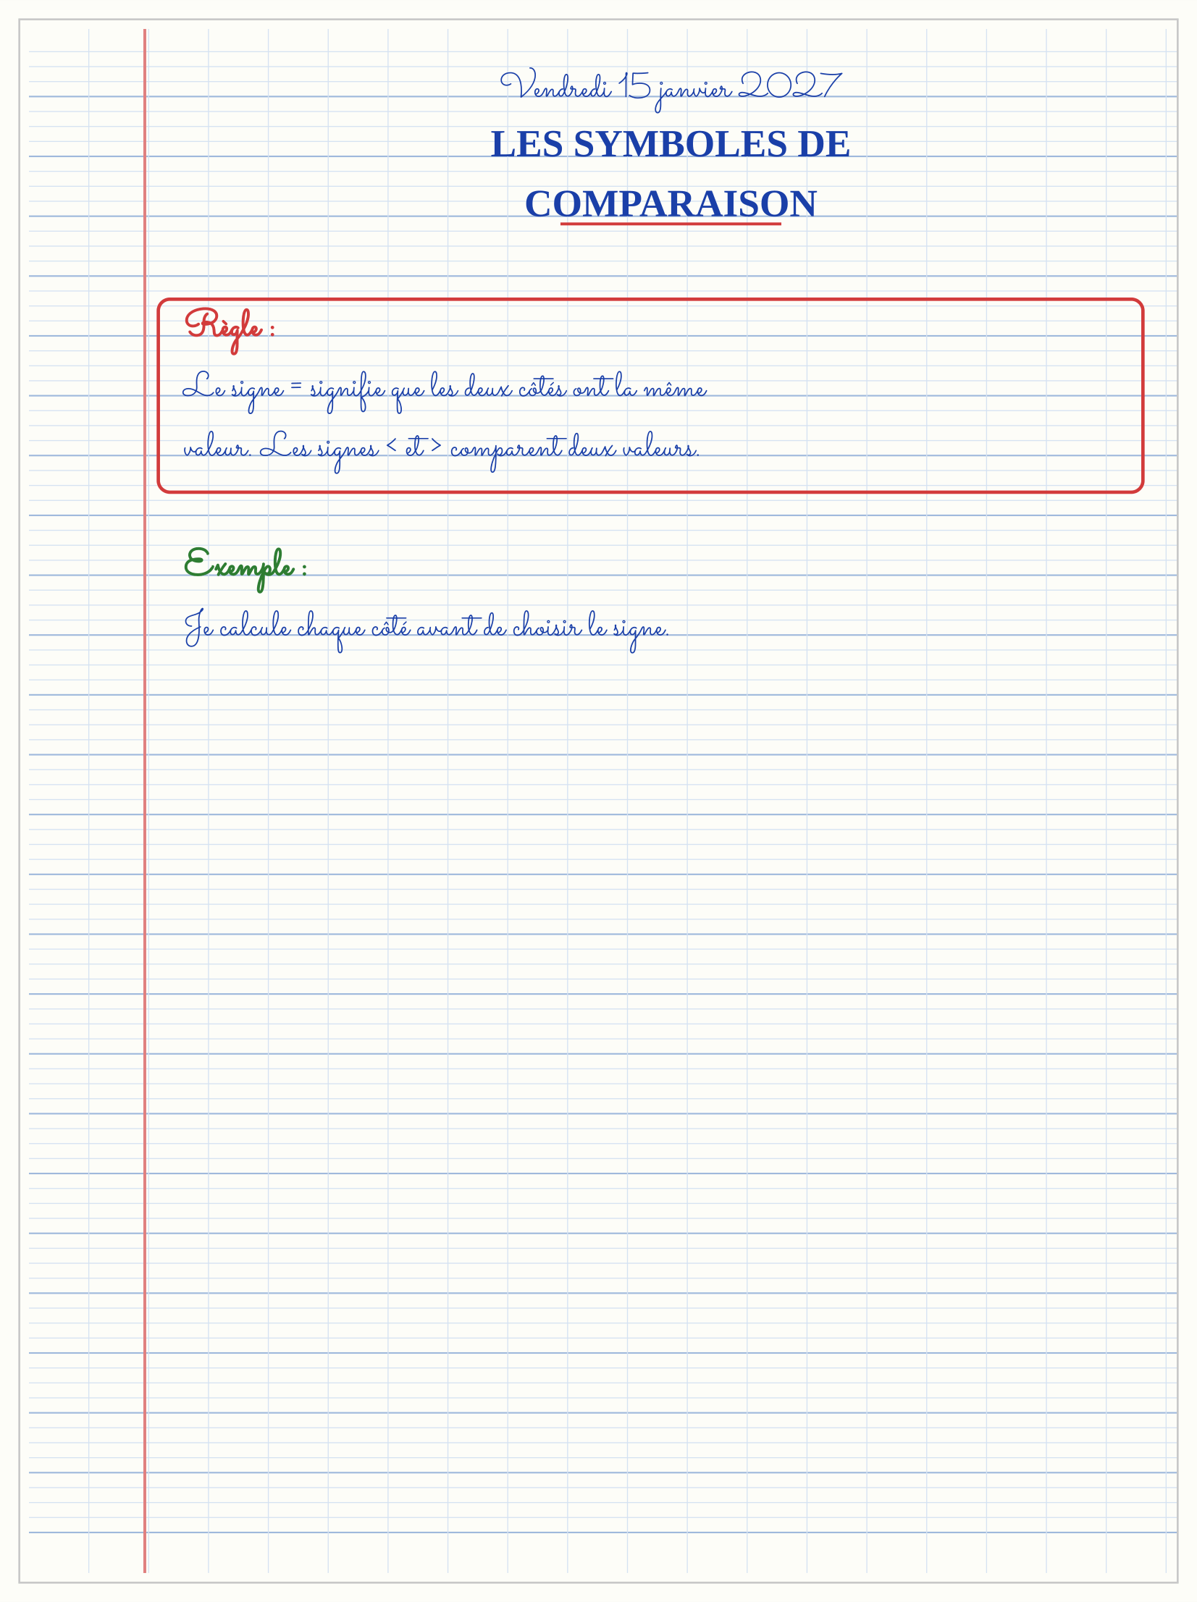

SÉANCE 6 / 9 — EXPRESSIONS ÉQUIVALENTES
FICHE DE PRÉPARATION
Discipline : Mathématiques  Composante : Algèbre  Thème : Propriétés et calculs équivalents  Titre : Expressions équivalentes  Objectif spécifique : À la fin de la séance, l’apprenant est capable de reconnaître et produire des expressions qui ont la même valeur.  Documentation : Programme d’études T4 (MEN) ; fascicule FRP 8ème année ; manuel J-Learn Math T4  Support et matériel : Tableau, ardoise, objets à manipuler, règle et crayons | Date : _______________  Classe : T4  Séance n° : 6 / 9

Étapes | Déroulement de la leçon |  | Technique et stratégie | Support et matériel | Observation
 | Enseignant | Apprenants
I. Révision | Donne une autre écriture de 10 + 5. | R.A. : 15, ou 3 × 5 par exemple. | Questions-réponses | Tableau, ardoises | Acquis à consolider
II. NOUVELLE LEÇON | Annonce : « Aujourd’hui, nous allons apprendre à reconnaître et produire des expressions qui ont la même valeur. » | Écoutent. | Présentation guidée | Tableau
1. Mise en situation | Dans une situation de la vie courante, comment utiliser expressions équivalentes ? | Écoutent, observent et proposent des réponses. | Situation-problème | Illustration, tableau | Participation
2. Présentation | Présente le titre « Expressions équivalentes » et l’objectif de la séance. | Écoutent. | Explication brève | Tableau
3. Observation | 18 + 7 = 20 + 5 = 25 : je compense 2 en ajoutant et en retirant la même quantité. | Observent l’exemple résolu. | Observation dirigée | Figure imprimée | Compréhension
4. Analyse | Guide l’analyse : 2 × (10 + 5) = (2 × 10) + (2 × 5) = 30. Les deux écritures représentent la même quantité. | Expliquent la démarche et vérifient le résultat. | Recherche en binômes | Ardoises, instruments | Raisonnement
5. Synthèse | Donc, undefined | Écoutent et reformulent la règle. | Synthèse guidée | Cahier, tableau | Trace écrite
6. Application | Complète 2 × (4 + 3) = 2 × 4 + 2 × … Écris 36 comme 30 + … | 3. 6. | Travail individuel puis correction collective | Cahier, ardoises | Remédiation
III. Évaluation | Résous sans modèle : Complète 2 × (4 + 3) = 2 × 4 + 2 × … Puis justifie l’une de tes réponses. | 3. La justification s’appuie sur la règle de la leçon. | Travail individuel | Feuille, cahier | Maîtrise de l’objectif

EXPRESSIONS ÉQUIVALENTES
Objectif : à la fin de cette leçon, tu sauras reconnaître et produire des expressions qui ont la même valeur.
LA RÈGLE
Deux expressions sont équivalentes lorsqu’elles donnent le même résultat, même si leur écriture est différente.
Autrement dit : Je transforme la situation en dessin, tableau ou calcul.
2 × (10 + 5) = (2 × 10) + (2 × 5) = 30. Les deux écritures représentent la même quantité.
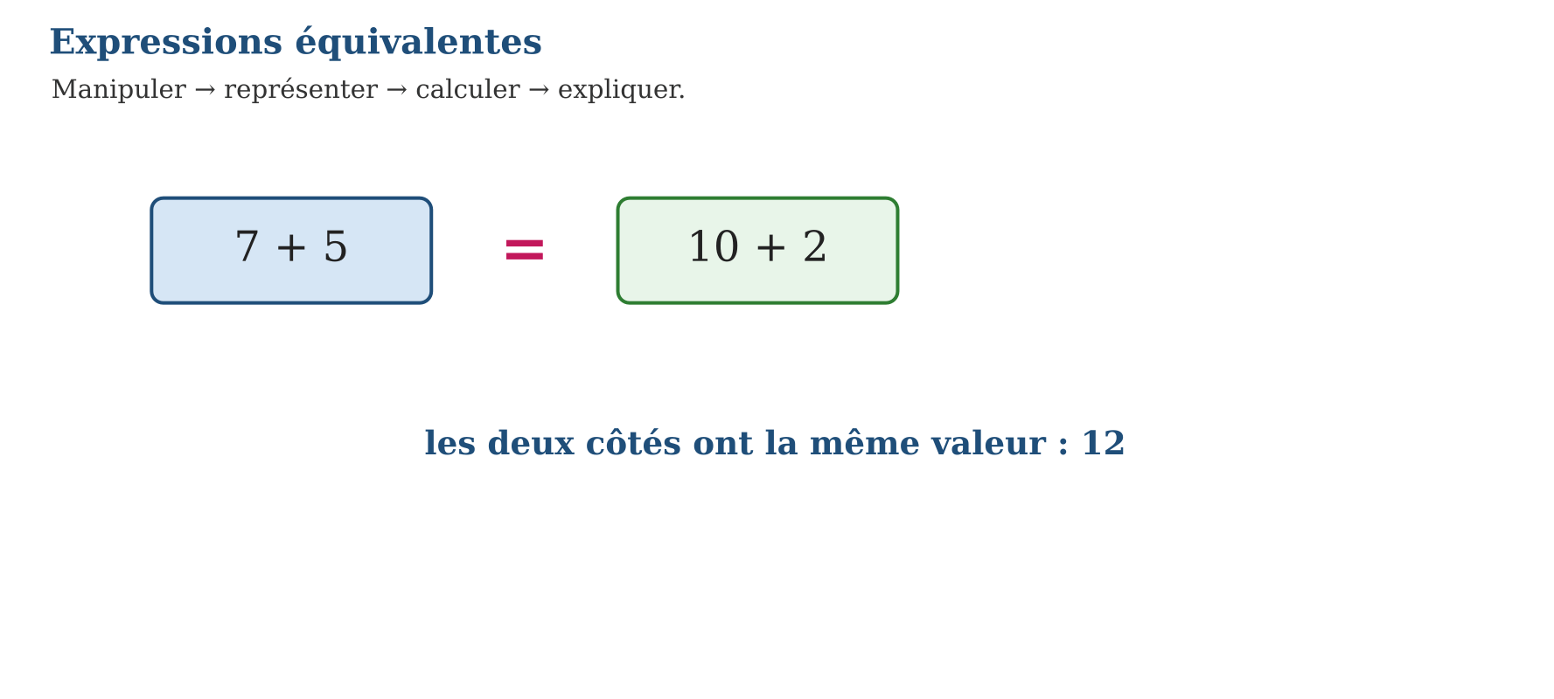
LES ÉTAPES, PAS À PAS
Étape 1 — Observe la situation et repère les données utiles.
Étape 2 — Choisis une représentation ou un outil.
Étape 3 — Applique la règle en écrivant chaque étape.
Étape 4 — Vérifie le résultat et explique ta réponse.
Exemple guidé — 18 + 7 = 20 + 5 = 25 : je compense 2 en ajoutant et en retirant la même quantité.
ATTENTION AU PIÈGE !
Une expression équivalente doit garder la même valeur, pas seulement ressembler à l’autre.
Le savais-tu ? Les différentes écritures donnent plusieurs chemins pour atteindre le même résultat.
EXERCICES
1. Complète 2 × (4 + 3) = 2 × 4 + 2 × …
2. Écris 36 comme 30 + …
3. Transforme 48 + 27 en calcul avec 50.
4. Vrai ou faux : 5 × (2 + 4) = 5 × 2 + 4.
5. Donne deux écritures de 24.
6. Défi : explique la distributivité avec 3 × 12.
CORRIGÉS
1. 3.
2. 6.
3. 50 + 25 = 75.
4. Faux : il manque 5 × 4.
5. Réponses possibles : 20 + 4 ; 6 × 4.
6. 3 × (10 + 2) = 30 + 6 = 36.
PETIT JEU
Le jeu de l’ardoise : chacun propose, explique et corrige avec respect.

MON CAHIER
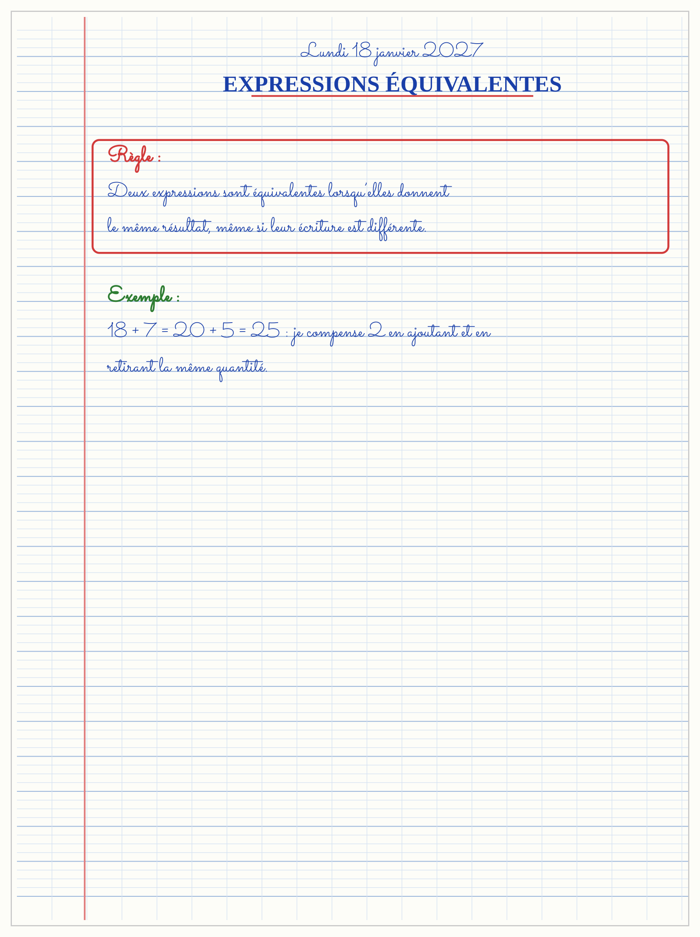

SÉANCE 7 / 9 — TROUVER UNE VALEUR MANQUANTE
FICHE DE PRÉPARATION
Discipline : Mathématiques  Composante : Algèbre  Thème : Égalité à trou  Titre : Trouver une valeur manquante  Objectif spécifique : À la fin de la séance, l’apprenant est capable de trouver la valeur qui rend une égalité vraie.  Documentation : Programme d’études T4 (MEN) ; fascicule FRP 8ème année ; manuel J-Learn Math T4  Support et matériel : Tableau, ardoise, objets à manipuler, règle et crayons | Date : _______________  Classe : T4  Séance n° : 7 / 9

Étapes | Déroulement de la leçon |  | Technique et stratégie | Support et matériel | Observation
 | Enseignant | Apprenants
I. Révision | Complète □ + 3 = 9. | R.A. : 6. | Questions-réponses | Tableau, ardoises | Acquis à consolider
II. NOUVELLE LEÇON | Annonce : « Aujourd’hui, nous allons apprendre à trouver la valeur qui rend une égalité vraie. » | Écoutent. | Présentation guidée | Tableau
1. Mise en situation | Dans une situation de la vie courante, comment utiliser trouver une valeur manquante ? | Écoutent, observent et proposent des réponses. | Situation-problème | Illustration, tableau | Participation
2. Présentation | Présente le titre « Trouver une valeur manquante » et l’objectif de la séance. | Écoutent. | Explication brève | Tableau
3. Observation | La vérification remplace la case : 5 + 7 = 12. | Observent l’exemple résolu. | Observation dirigée | Figure imprimée | Compréhension
4. Analyse | Guide l’analyse : □ + 7 = 12 : je cherche ce qui manque entre 7 et 12, donc □ = 5. Pour 4 × □ = 20, □ = 5. | Expliquent la démarche et vérifient le résultat. | Recherche en binômes | Ardoises, instruments | Raisonnement
5. Synthèse | Donc, undefined | Écoutent et reformulent la règle. | Synthèse guidée | Cahier, tableau | Trace écrite
6. Application | □ + 8 = 15. 20 − □ = 12. | 7. 8. | Travail individuel puis correction collective | Cahier, ardoises | Remédiation
III. Évaluation | Résous sans modèle : □ + 8 = 15. Puis justifie l’une de tes réponses. | 7. La justification s’appuie sur la règle de la leçon. | Travail individuel | Feuille, cahier | Maîtrise de l’objectif

TROUVER UNE VALEUR MANQUANTE
Objectif : à la fin de cette leçon, tu sauras trouver la valeur qui rend une égalité vraie.
LA RÈGLE
Je calcule le côté connu ou j’utilise l’opération inverse pour trouver la valeur manquante.
Autrement dit : Je transforme la situation en dessin, tableau ou calcul.
□ + 7 = 12 : je cherche ce qui manque entre 7 et 12, donc □ = 5. Pour 4 × □ = 20, □ = 5.
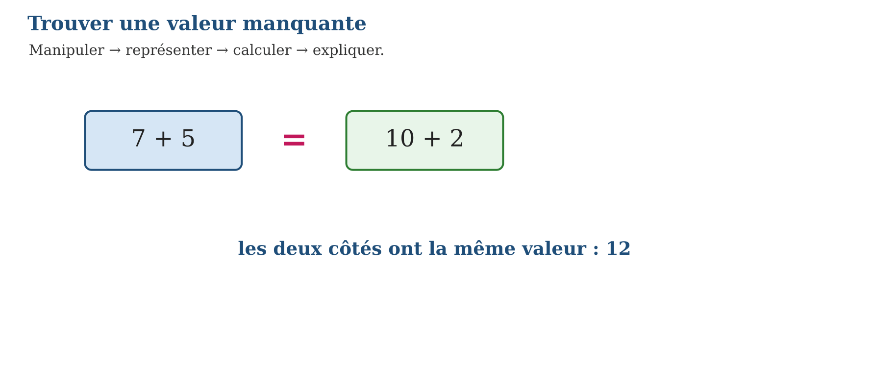
LES ÉTAPES, PAS À PAS
Étape 1 — Observe la situation et repère les données utiles.
Étape 2 — Choisis une représentation ou un outil.
Étape 3 — Applique la règle en écrivant chaque étape.
Étape 4 — Vérifie le résultat et explique ta réponse.
Exemple guidé — La vérification remplace la case : 5 + 7 = 12.
ATTENTION AU PIÈGE !
Ne donne pas la valeur du côté déjà connu : cherche la quantité manquante.
Le savais-tu ? Une case vide est une question, pas forcément une lettre compliquée.
EXERCICES
1. □ + 8 = 15.
2. 20 − □ = 12.
3. 3 × □ = 21.
4. □ ÷ 4 = 5.
5. Vérifie □ = 7 dans 2 × □ + 1 = 15.
6. Défi : écris une égalité où la valeur manquante est 12.
CORRIGÉS
1. 7.
2. 8.
3. 7.
4. 20.
5. 2 × 7 + 1 = 15 : vrai.
6. Réponse possible : 3 × 12 = 36.
PETIT JEU
Le jeu de l’ardoise : chacun propose, explique et corrige avec respect.

MON CAHIER
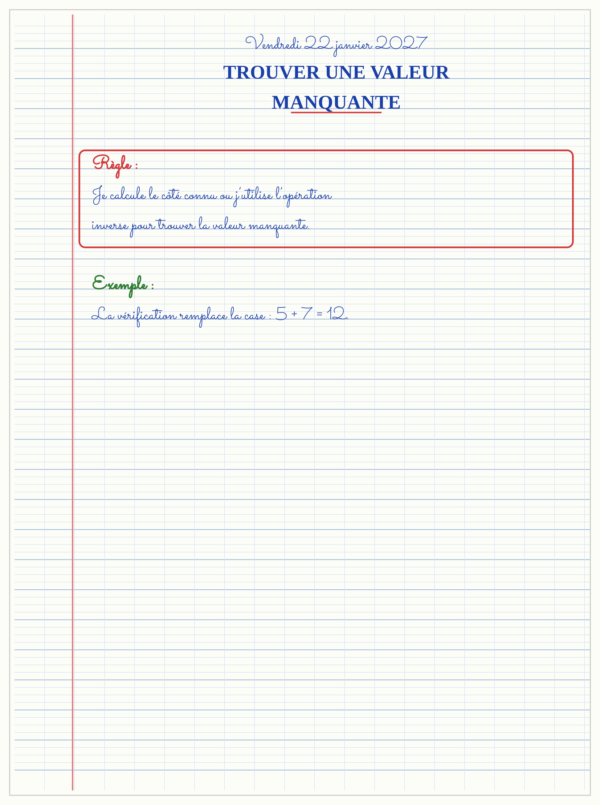

SÉANCE 8 / 9 — RÉVISION DE L’UNITÉ III
Tableau de synthèse
Notion | À savoir | À savoir faire
Droite numérique | Les nombres augmentent vers la droite | Placer et comparer
Suites | Une régularité relie les termes | Décrire, prolonger, trouver un rang
Table de valeurs | Une règle associe entrée et sortie | Compléter et inventer
Égalités | Les deux côtés ont la même valeur | Utiliser =, < et >
Valeur manquante | Opération inverse et vérification | Compléter une égalité
Questions de révision
1. Continue 5, 10, 15, …
2. Complète ×3 : 2 → …
3. Compare 4 + 6 et 12.
4. Trouve □ + 9 = 14.
5. Explique la règle de 2, 4, 6, 8.
Réponses attendues
1. 20, 25.
2. 6.
3. 4 + 6 < 12.
4. 5.
5. On ajoute 2.

SÉANCE 9 / 9 — SUJET D’EXAMEN DE FIN D’UNITÉ — UNITÉ III
Barème : 20 points. Présente clairement tous les calculs et toutes les constructions.
Exercice 1 — 4 points. Prolonge 4, 7, 10, 13 et donne le rang 6.
Exercice 2 — 4 points. Complète la table de la règle ×4 pour 1, 2, 3, 4.
Exercice 3 — 4 points. Complète 8 + 7 … 20.
Exercice 4 — 4 points. Trouve □ × 6 = 42.
Exercice 5 — 4 points. Problème : une suite de motifs ajoute 3 points à chaque étape. Elle commence à 2 : combien au cinquième rang ?
CORRIGÉ ET BARÈME
Exercice 1. 16 au rang 6.
Exercice 2. 4, 8, 12, 16.
Exercice 3. <.
Exercice 4. 7.
Exercice 5. 2, 5, 8, 11, 14 : 14 points.
UNITÉ IV
GÉOMÉTRIE
Sous-discipline du programme de Mathématiques T4
Résultat d’apprentissage général
reconnaître, mesurer, construire et transformer des figures planes et des solides de l’environnement.
Valeurs à véhiculer
équité et confiance en soi.

UNITÉ IV — GÉOMÉTRIE : DANS CETTE UNITÉ
- Séance 1 — Reconnaître les angles
- Séance 2 — Mesurer et comparer les angles
- Séance 3 — Les triangles
- Séance 4 — Tracer un triangle
- Séance 5 — Les quadrilatères
- Séance 6 — Tracer un rectangle
- Séance 7 — Le cercle et le disque
- Séance 8 — Droites perpendiculaires et parallèles
- Séance 9 — Reconnaître les solides
- Séance 10 — Le cylindre et son patron
- Séance 11 — La translation
- Séance 12 — La symétrie ou réflexion
- Séance 13 — Révision de l’unité IV
- Séance 14 — Sujet d’examen de fin d’unité
Tableau de bord
Séances | Apprentissages | Révision | Examen
14 | 12 | 1 | 1

SÉANCE 1 / 14 — RECONNAÎTRE LES ANGLES
FICHE DE PRÉPARATION
Discipline : Mathématiques  Composante : Géométrie  Thème : Aigu, droit, obtus et plat  Titre : Reconnaître les angles  Objectif spécifique : À la fin de la séance, l’apprenant est capable de reconnaître les quatre types d’angles.  Documentation : Programme d’études T4 (MEN) ; fascicule FRP 8ème année ; manuel J-Learn Math T4  Support et matériel : Tableau, ardoise, objets à manipuler, règle et crayons | Date : _______________  Classe : T4  Séance n° : 1 / 14

Étapes | Déroulement de la leçon |  | Technique et stratégie | Support et matériel | Observation
 | Enseignant | Apprenants
I. Révision | Combien mesure un angle droit ? | R.A. : 90°. | Questions-réponses | Tableau, ardoises | Acquis à consolider
II. NOUVELLE LEÇON | Annonce : « Aujourd’hui, nous allons apprendre à reconnaître les quatre types d’angles. » | Écoutent. | Présentation guidée | Tableau
1. Mise en situation | Dans une situation de la vie courante, comment utiliser reconnaître les angles ? | Écoutent, observent et proposent des réponses. | Situation-problème | Illustration, tableau | Participation
2. Présentation | Présente le titre « Reconnaître les angles » et l’objectif de la séance. | Écoutent. | Explication brève | Tableau
3. Observation | Le coin d’une feuille est un angle droit. Une porte entrouverte forme un angle aigu ou obtus selon son ouverture. | Observent l’exemple résolu. | Observation dirigée | Figure imprimée | Compréhension
4. Analyse | Guide l’analyse : Aigu : plus petit que 90°. Droit : égal à 90°. Obtus : entre 90° et 180°. Plat : égal à 180°. | Expliquent la démarche et vérifient le résultat. | Recherche en binômes | Ardoises, instruments | Raisonnement
5. Synthèse | Donc, undefined | Écoutent et reformulent la règle. | Synthèse guidée | Cahier, tableau | Trace écrite
6. Application | Classe un angle de 45°. Classe un angle de 90°. | Aigu. Droit. | Travail individuel puis correction collective | Cahier, ardoises | Remédiation
III. Évaluation | Résous sans modèle : Classe un angle de 45°. Puis justifie l’une de tes réponses. | Aigu. La justification s’appuie sur la règle de la leçon. | Travail individuel | Feuille, cahier | Maîtrise de l’objectif

RECONNAÎTRE LES ANGLES
Objectif : à la fin de cette leçon, tu sauras reconnaître les quatre types d’angles.
LA RÈGLE
Un angle est formé par deux côtés qui se rencontrent en un sommet. Il peut être aigu, droit, obtus ou plat.
Autrement dit : Je transforme la situation en dessin, tableau ou calcul.
Aigu : plus petit que 90°. Droit : égal à 90°. Obtus : entre 90° et 180°. Plat : égal à 180°.
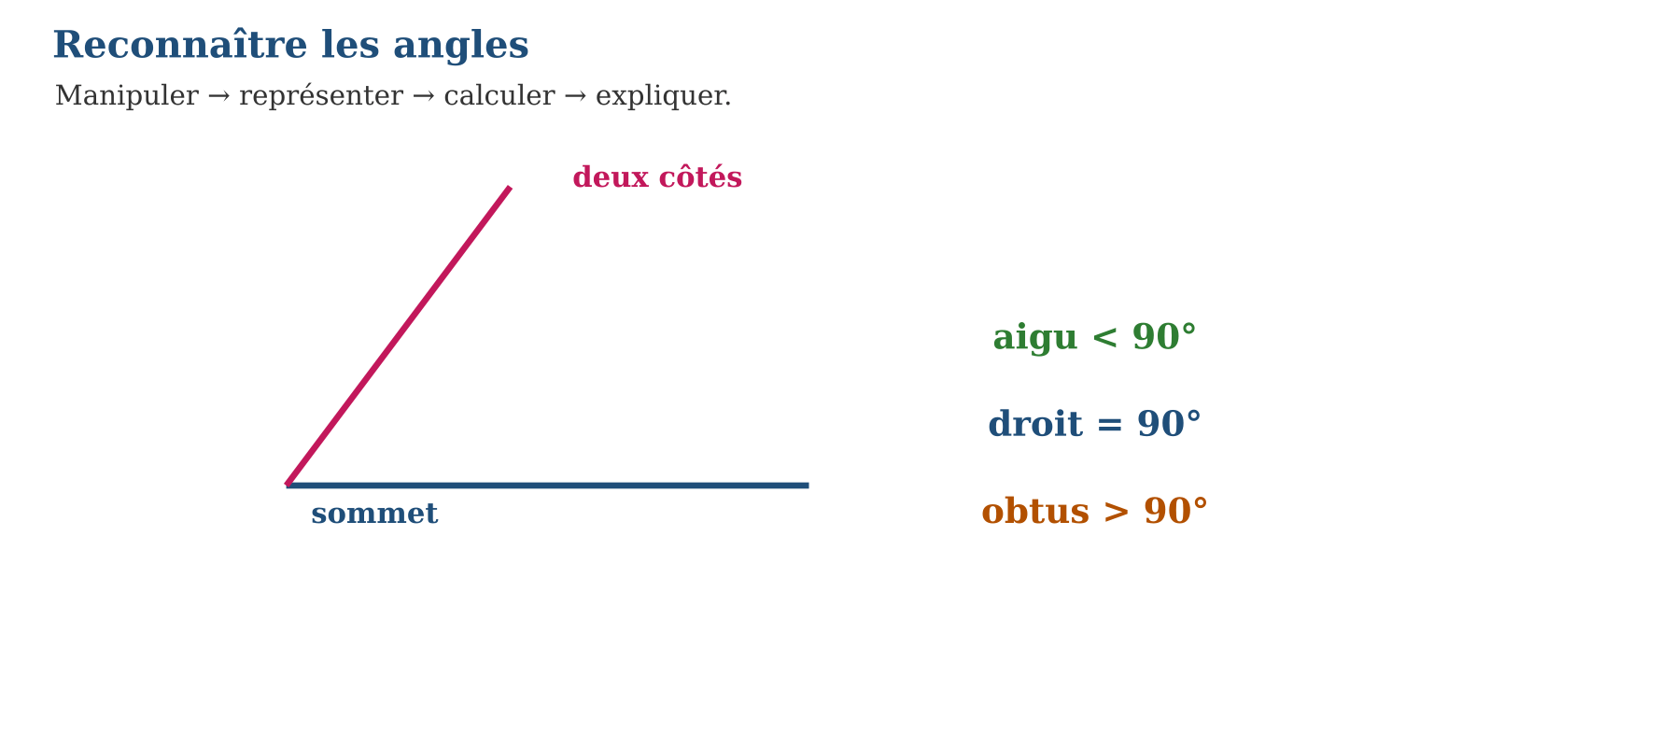
LES ÉTAPES, PAS À PAS
Étape 1 — Observe la situation et repère les données utiles.
Étape 2 — Choisis une représentation ou un outil.
Étape 3 — Applique la règle en écrivant chaque étape.
Étape 4 — Vérifie le résultat et explique ta réponse.
Exemple guidé — Le coin d’une feuille est un angle droit. Une porte entrouverte forme un angle aigu ou obtus selon son ouverture.
ATTENTION AU PIÈGE !
Ne classe pas un angle selon la longueur de ses côtés : c’est l’ouverture qui compte.
Le savais-tu ? Une équerre porte un angle droit ; elle sert de modèle pour comparer.
EXERCICES
1. Classe un angle de 45°.
2. Classe un angle de 90°.
3. Classe un angle de 120°.
4. Classe un angle de 180°.
5. Dessine un angle aigu.
6. Défi : trouve trois angles droits dans la classe.
CORRIGÉS
1. Aigu.
2. Droit.
3. Obtus.
4. Plat.
5. Dessin avec ouverture inférieure à 90°.
6. Réponses possibles : coin du tableau, cahier, carrelage.
PETIT JEU
Le jeu de l’ardoise : chacun propose, explique et corrige avec respect.

MON CAHIER

SÉANCE 2 / 14 — MESURER ET COMPARER LES ANGLES
FICHE DE PRÉPARATION
Discipline : Mathématiques  Composante : Géométrie  Thème : Rapporteur et équerre  Titre : Mesurer et comparer les angles  Objectif spécifique : À la fin de la séance, l’apprenant est capable de mesurer un angle avec un rapporteur et le comparer à un angle droit.  Documentation : Programme d’études T4 (MEN) ; fascicule FRP 8ème année ; manuel J-Learn Math T4  Support et matériel : Tableau, ardoise, objets à manipuler, règle et crayons | Date : _______________  Classe : T4  Séance n° : 2 / 14

Étapes | Déroulement de la leçon |  | Technique et stratégie | Support et matériel | Observation
 | Enseignant | Apprenants
I. Révision | Quel instrument mesure les angles ? | R.A. : Le rapporteur. | Questions-réponses | Tableau, ardoises | Acquis à consolider
II. NOUVELLE LEÇON | Annonce : « Aujourd’hui, nous allons apprendre à mesurer un angle avec un rapporteur et le comparer à un angle droit. » | Écoutent. | Présentation guidée | Tableau
1. Mise en situation | Dans une situation de la vie courante, comment utiliser mesurer et comparer les angles ? | Écoutent, observent et proposent des réponses. | Situation-problème | Illustration, tableau | Participation
2. Présentation | Présente le titre « Mesurer et comparer les angles » et l’objectif de la séance. | Écoutent. | Explication brève | Tableau
3. Observation | Un angle dont la lecture donne 60° est aigu ; un angle de 110° est obtus. | Observent l’exemple résolu. | Observation dirigée | Figure imprimée | Compréhension
4. Analyse | Guide l’analyse : Je vérifie d’abord si l’angle est aigu ou obtus pour choisir la bonne graduation. Je peux comparer avec l’équerre. | Expliquent la démarche et vérifient le résultat. | Recherche en binômes | Ardoises, instruments | Raisonnement
5. Synthèse | Donc, undefined | Écoutent et reformulent la règle. | Synthèse guidée | Cahier, tableau | Trace écrite
6. Application | Mesure un angle de la figure donnée par le maître. Trace un angle de 60°. | Lecture correcte sur le rapporteur. Deux côtés avec ouverture 60°. | Travail individuel puis correction collective | Cahier, ardoises | Remédiation
III. Évaluation | Résous sans modèle : Mesure un angle de la figure donnée par le maître. Puis justifie l’une de tes réponses. | Lecture correcte sur le rapporteur. La justification s’appuie sur la règle de la leçon. | Travail individuel | Feuille, cahier | Maîtrise de l’objectif

MESURER ET COMPARER LES ANGLES
Objectif : à la fin de cette leçon, tu sauras mesurer un angle avec un rapporteur et le comparer à un angle droit.
LA RÈGLE
Je place le centre du rapporteur sur le sommet, j’aligne le zéro sur un côté et je lis la graduation qui commence à ce zéro.
Autrement dit : Je transforme la situation en dessin, tableau ou calcul.
Je vérifie d’abord si l’angle est aigu ou obtus pour choisir la bonne graduation. Je peux comparer avec l’équerre.
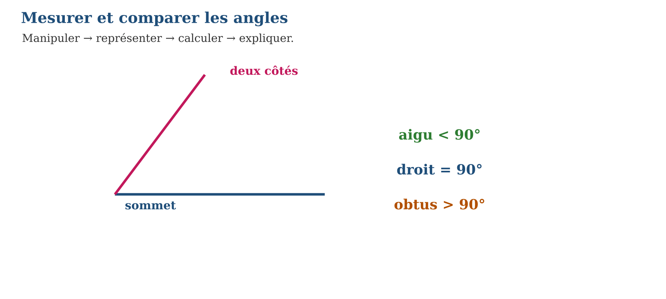
LES ÉTAPES, PAS À PAS
Étape 1 — Observe la situation et repère les données utiles.
Étape 2 — Choisis une représentation ou un outil.
Étape 3 — Applique la règle en écrivant chaque étape.
Étape 4 — Vérifie le résultat et explique ta réponse.
Exemple guidé — Un angle dont la lecture donne 60° est aigu ; un angle de 110° est obtus.
ATTENTION AU PIÈGE !
Ne lis pas la mauvaise échelle du rapporteur : commence par le zéro placé sur le premier côté.
Le savais-tu ? Le rapporteur est un demi-cercle gradué de 0° à 180°.
EXERCICES
1. Mesure un angle de la figure donnée par le maître.
2. Trace un angle de 60°.
3. Trace un angle de 90°.
4. Compare 70° et 110°.
5. Quel angle est le plus proche de l’angle droit : 85° ou 40° ?
6. Défi : explique les trois placements du rapporteur.
CORRIGÉS
1. Lecture correcte sur le rapporteur.
2. Deux côtés avec ouverture 60°.
3. Deux côtés perpendiculaires.
4. 110° est plus grand.
5. 85°.
6. Centre sur sommet, zéro sur un côté, lecture de la bonne échelle.
PETIT JEU
Le jeu de l’ardoise : chacun propose, explique et corrige avec respect.

MON CAHIER

SÉANCE 3 / 14 — LES TRIANGLES
FICHE DE PRÉPARATION
Discipline : Mathématiques  Composante : Géométrie  Thème : Côtés et angles  Titre : Les triangles  Objectif spécifique : À la fin de la séance, l’apprenant est capable de identifier et classer les triangles selon leurs côtés et leurs angles.  Documentation : Programme d’études T4 (MEN) ; fascicule FRP 8ème année ; manuel J-Learn Math T4  Support et matériel : Tableau, ardoise, objets à manipuler, règle et crayons | Date : _______________  Classe : T4  Séance n° : 3 / 14

Étapes | Déroulement de la leçon |  | Technique et stratégie | Support et matériel | Observation
 | Enseignant | Apprenants
I. Révision | Combien de côtés a un triangle ? | R.A. : Trois. | Questions-réponses | Tableau, ardoises | Acquis à consolider
II. NOUVELLE LEÇON | Annonce : « Aujourd’hui, nous allons apprendre à identifier et classer les triangles selon leurs côtés et leurs angles. » | Écoutent. | Présentation guidée | Tableau
1. Mise en situation | Dans une situation de la vie courante, comment utiliser les triangles ? | Écoutent, observent et proposent des réponses. | Situation-problème | Illustration, tableau | Participation
2. Présentation | Présente le titre « Les triangles » et l’objectif de la séance. | Écoutent. | Explication brève | Tableau
3. Observation | Un triangle de côtés 5 cm, 5 cm et 3 cm est isocèle ; un triangle avec un angle de 90° est rectangle. | Observent l’exemple résolu. | Observation dirigée | Figure imprimée | Compréhension
4. Analyse | Guide l’analyse : Équilatéral : trois côtés égaux. Isocèle : deux côtés égaux. Scalène : trois côtés différents. Rectangle : un angle droit. | Expliquent la démarche et vérifient le résultat. | Recherche en binômes | Ardoises, instruments | Raisonnement
5. Synthèse | Donc, undefined | Écoutent et reformulent la règle. | Synthèse guidée | Cahier, tableau | Trace écrite
6. Application | Classe 4 cm, 4 cm, 4 cm. Classe 5 cm, 5 cm, 8 cm. | Équilatéral. Isocèle. | Travail individuel puis correction collective | Cahier, ardoises | Remédiation
III. Évaluation | Résous sans modèle : Classe 4 cm, 4 cm, 4 cm. Puis justifie l’une de tes réponses. | Équilatéral. La justification s’appuie sur la règle de la leçon. | Travail individuel | Feuille, cahier | Maîtrise de l’objectif

LES TRIANGLES
Objectif : à la fin de cette leçon, tu sauras identifier et classer les triangles selon leurs côtés et leurs angles.
LA RÈGLE
Un triangle a trois côtés, trois sommets et trois angles. Il peut être équilatéral, isocèle, scalène ou rectangle.
Autrement dit : Je transforme la situation en dessin, tableau ou calcul.
Équilatéral : trois côtés égaux. Isocèle : deux côtés égaux. Scalène : trois côtés différents. Rectangle : un angle droit.
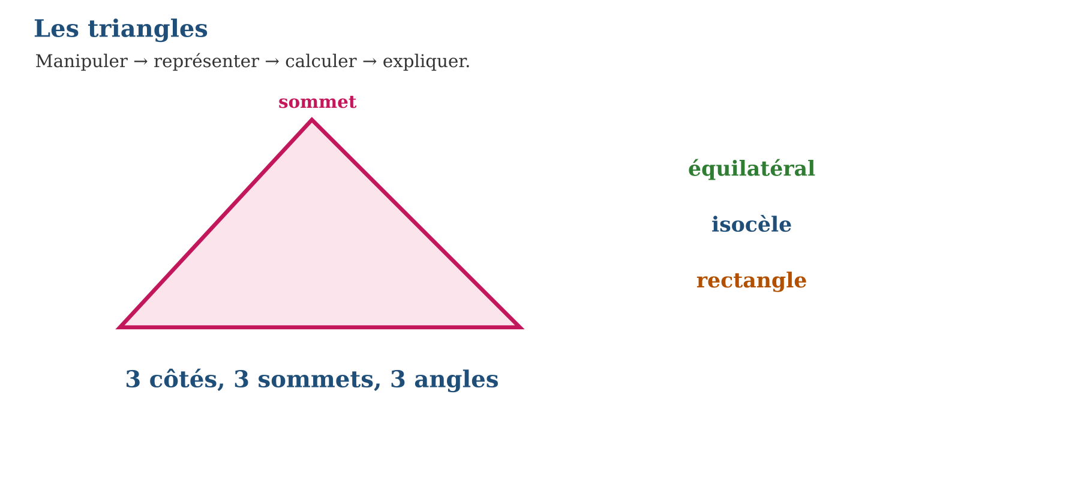
LES ÉTAPES, PAS À PAS
Étape 1 — Observe la situation et repère les données utiles.
Étape 2 — Choisis une représentation ou un outil.
Étape 3 — Applique la règle en écrivant chaque étape.
Étape 4 — Vérifie le résultat et explique ta réponse.
Exemple guidé — Un triangle de côtés 5 cm, 5 cm et 3 cm est isocèle ; un triangle avec un angle de 90° est rectangle.
ATTENTION AU PIÈGE !
Un triangle peut être à la fois isocèle et rectangle : les catégories ne décrivent pas toutes la même propriété.
Le savais-tu ? Le mot triangle vient de « trois angles » et « trois côtés ».
EXERCICES
1. Classe 4 cm, 4 cm, 4 cm.
2. Classe 5 cm, 5 cm, 8 cm.
3. Classe 3 cm, 4 cm, 5 cm si un angle est droit.
4. Dessine un triangle scalène.
5. Combien de sommets a un triangle ?
6. Défi : explique la différence entre équilatéral et rectangle.
CORRIGÉS
1. Équilatéral.
2. Isocèle.
3. Rectangle.
4. Dessin avec trois côtés différents.
5. Trois.
6. Équilatéral regarde les côtés ; rectangle regarde un angle.
PETIT JEU
Le jeu de l’ardoise : chacun propose, explique et corrige avec respect.

MON CAHIER

SÉANCE 4 / 14 — TRACER UN TRIANGLE
FICHE DE PRÉPARATION
Discipline : Mathématiques  Composante : Géométrie  Thème : Règle, compas et équerre  Titre : Tracer un triangle  Objectif spécifique : À la fin de la séance, l’apprenant est capable de construire un triangle à partir de longueurs données.  Documentation : Programme d’études T4 (MEN) ; fascicule FRP 8ème année ; manuel J-Learn Math T4  Support et matériel : Tableau, ardoise, objets à manipuler, règle et crayons | Date : _______________  Classe : T4  Séance n° : 4 / 14

Étapes | Déroulement de la leçon |  | Technique et stratégie | Support et matériel | Observation
 | Enseignant | Apprenants
I. Révision | Quel outil reporte une longueur ? | R.A. : Le compas. | Questions-réponses | Tableau, ardoises | Acquis à consolider
II. NOUVELLE LEÇON | Annonce : « Aujourd’hui, nous allons apprendre à construire un triangle à partir de longueurs données. » | Écoutent. | Présentation guidée | Tableau
1. Mise en situation | Dans une situation de la vie courante, comment utiliser tracer un triangle ? | Écoutent, observent et proposent des réponses. | Situation-problème | Illustration, tableau | Participation
2. Présentation | Présente le titre « Tracer un triangle » et l’objectif de la séance. | Écoutent. | Explication brève | Tableau
3. Observation | Je trace AB=6 cm, un cercle de centre A rayon 4 cm, puis un cercle de centre B rayon 3 cm. | Observent l’exemple résolu. | Observation dirigée | Figure imprimée | Compréhension
4. Analyse | Guide l’analyse : Le compas reporte exactement une longueur. Pour un triangle rectangle, l’équerre aide à tracer l’angle droit. | Expliquent la démarche et vérifient le résultat. | Recherche en binômes | Ardoises, instruments | Raisonnement
5. Synthèse | Donc, undefined | Écoutent et reformulent la règle. | Synthèse guidée | Cahier, tableau | Trace écrite
6. Application | Trace AB=5 cm. Construis un triangle ABC avec AB=6, AC=4, BC=3 cm. | Segment de 5 cm. Construction par deux arcs ; C est leur intersection. | Travail individuel puis correction collective | Cahier, ardoises | Remédiation
III. Évaluation | Résous sans modèle : Trace AB=5 cm. Puis justifie l’une de tes réponses. | Segment de 5 cm. La justification s’appuie sur la règle de la leçon. | Travail individuel | Feuille, cahier | Maîtrise de l’objectif

TRACER UN TRIANGLE
Objectif : à la fin de cette leçon, tu sauras construire un triangle à partir de longueurs données.
LA RÈGLE
Pour tracer ABC avec AB=6 cm, AC=4 cm et BC=3 cm, je trace AB puis deux arcs de cercle de centres A et B ; leur intersection donne C.
Autrement dit : Je transforme la situation en dessin, tableau ou calcul.
Le compas reporte exactement une longueur. Pour un triangle rectangle, l’équerre aide à tracer l’angle droit.
LES ÉTAPES, PAS À PAS
Étape 1 — Observe la situation et repère les données utiles.
Étape 2 — Choisis une représentation ou un outil.
Étape 3 — Applique la règle en écrivant chaque étape.
Étape 4 — Vérifie le résultat et explique ta réponse.
Exemple guidé — Je trace AB=6 cm, un cercle de centre A rayon 4 cm, puis un cercle de centre B rayon 3 cm.
ATTENTION AU PIÈGE !
Ne place pas le point C au hasard : il doit être à la distance demandée des deux autres points.
Le savais-tu ? Deux arcs qui se coupent peuvent donner deux triangles symétriques ; on choisit celui du côté demandé.
EXERCICES
1. Trace AB=5 cm.
2. Construis un triangle ABC avec AB=6, AC=4, BC=3 cm.
3. Trace un triangle rectangle avec l’équerre.
4. Mesure les trois côtés de ton triangle.
5. Pourquoi trace-t-on deux cercles ?
6. Défi : explique l’ordre des étapes à un camarade.
CORRIGÉS
1. Segment de 5 cm.
2. Construction par deux arcs ; C est leur intersection.
3. AB puis perpendiculaire en A ou B.
4. Mesures proches des longueurs demandées.
5. Pour que C respecte les deux distances.
6. AB, arc centre A, arc centre B, placer C, relier.
PETIT JEU
Le jeu de l’ardoise : chacun propose, explique et corrige avec respect.

MON CAHIER

SÉANCE 5 / 14 — LES QUADRILATÈRES
FICHE DE PRÉPARATION
Discipline : Mathématiques  Composante : Géométrie  Thème : Carré, rectangle, losange, parallélogramme et trapèze  Titre : Les quadrilatères  Objectif spécifique : À la fin de la séance, l’apprenant est capable de reconnaître les principaux quadrilatères selon leurs côtés.  Documentation : Programme d’études T4 (MEN) ; fascicule FRP 8ème année ; manuel J-Learn Math T4  Support et matériel : Tableau, ardoise, objets à manipuler, règle et crayons | Date : _______________  Classe : T4  Séance n° : 5 / 14

Étapes | Déroulement de la leçon |  | Technique et stratégie | Support et matériel | Observation
 | Enseignant | Apprenants
I. Révision | Combien de côtés a un quadrilatère ? | R.A. : Quatre. | Questions-réponses | Tableau, ardoises | Acquis à consolider
II. NOUVELLE LEÇON | Annonce : « Aujourd’hui, nous allons apprendre à reconnaître les principaux quadrilatères selon leurs côtés. » | Écoutent. | Présentation guidée | Tableau
1. Mise en situation | Dans une situation de la vie courante, comment utiliser les quadrilatères ? | Écoutent, observent et proposent des réponses. | Situation-problème | Illustration, tableau | Participation
2. Présentation | Présente le titre « Les quadrilatères » et l’objectif de la séance. | Écoutent. | Explication brève | Tableau
3. Observation | Une porte est un rectangle ; un carreau en forme de diamant peut être un losange. | Observent l’exemple résolu. | Observation dirigée | Figure imprimée | Compréhension
4. Analyse | Guide l’analyse : Carré : quatre côtés égaux et quatre angles droits. Rectangle : côtés opposés égaux et quatre angles droits. Losange : quatre côtés égaux. Parallélogramme : côtés opposés parallèles. | Expliquent la démarche et vérifient le résultat. | Recherche en binômes | Ardoises, instruments | Raisonnement
5. Synthèse | Donc, undefined | Écoutent et reformulent la règle. | Synthèse guidée | Cahier, tableau | Trace écrite
6. Application | Donne les propriétés du carré. Donne les propriétés du rectangle. | 4 côtés égaux et 4 angles droits. Côtés opposés égaux et 4 angles droits. | Travail individuel puis correction collective | Cahier, ardoises | Remédiation
III. Évaluation | Résous sans modèle : Donne les propriétés du carré. Puis justifie l’une de tes réponses. | 4 côtés égaux et 4 angles droits. La justification s’appuie sur la règle de la leçon. | Travail individuel | Feuille, cahier | Maîtrise de l’objectif

LES QUADRILATÈRES
Objectif : à la fin de cette leçon, tu sauras reconnaître les principaux quadrilatères selon leurs côtés.
LA RÈGLE
Un quadrilatère est un polygone à quatre côtés. Ses côtés et ses angles permettent de le nommer.
Autrement dit : Je transforme la situation en dessin, tableau ou calcul.
Carré : quatre côtés égaux et quatre angles droits. Rectangle : côtés opposés égaux et quatre angles droits. Losange : quatre côtés égaux. Parallélogramme : côtés opposés parallèles.
LES ÉTAPES, PAS À PAS
Étape 1 — Observe la situation et repère les données utiles.
Étape 2 — Choisis une représentation ou un outil.
Étape 3 — Applique la règle en écrivant chaque étape.
Étape 4 — Vérifie le résultat et explique ta réponse.
Exemple guidé — Une porte est un rectangle ; un carreau en forme de diamant peut être un losange.
ATTENTION AU PIÈGE !
Ne dis pas qu’un carré n’est pas un rectangle : il possède bien quatre angles droits.
Le savais-tu ? Le trapèze possède au moins une paire de côtés parallèles.
EXERCICES
1. Donne les propriétés du carré.
2. Donne les propriétés du rectangle.
3. Cite un quadrilatère avec quatre côtés égaux.
4. Cite un quadrilatère avec deux paires de côtés parallèles.
5. Dessine un trapèze.
6. Défi : montre qu’un carré est aussi un rectangle.
CORRIGÉS
1. 4 côtés égaux et 4 angles droits.
2. Côtés opposés égaux et 4 angles droits.
3. Carré ou losange.
4. Rectangle ou parallélogramme.
5. Dessin avec une paire de côtés parallèles.
6. Il a quatre angles droits et ses côtés opposés égaux.
PETIT JEU
Le jeu de l’ardoise : chacun propose, explique et corrige avec respect.

MON CAHIER

SÉANCE 6 / 14 — TRACER UN RECTANGLE
FICHE DE PRÉPARATION
Discipline : Mathématiques  Composante : Géométrie  Thème : Construction à la règle et à l’équerre  Titre : Tracer un rectangle  Objectif spécifique : À la fin de la séance, l’apprenant est capable de construire un rectangle de longueur et largeur données.  Documentation : Programme d’études T4 (MEN) ; fascicule FRP 8ème année ; manuel J-Learn Math T4  Support et matériel : Tableau, ardoise, objets à manipuler, règle et crayons | Date : _______________  Classe : T4  Séance n° : 6 / 14

Étapes | Déroulement de la leçon |  | Technique et stratégie | Support et matériel | Observation
 | Enseignant | Apprenants
I. Révision | Quel outil vérifie l’angle droit ? | R.A. : L’équerre. | Questions-réponses | Tableau, ardoises | Acquis à consolider
II. NOUVELLE LEÇON | Annonce : « Aujourd’hui, nous allons apprendre à construire un rectangle de longueur et largeur données. » | Écoutent. | Présentation guidée | Tableau
1. Mise en situation | Dans une situation de la vie courante, comment utiliser tracer un rectangle ? | Écoutent, observent et proposent des réponses. | Situation-problème | Illustration, tableau | Participation
2. Présentation | Présente le titre « Tracer un rectangle » et l’objectif de la séance. | Écoutent. | Explication brève | Tableau
3. Observation | Pour un rectangle 6 cm × 3 cm : je trace 6 cm, deux perpendiculaires de 3 cm et je relie les extrémités. | Observent l’exemple résolu. | Observation dirigée | Figure imprimée | Compréhension
4. Analyse | Guide l’analyse : Le rectangle a quatre angles droits et ses côtés opposés de même longueur. | Expliquent la démarche et vérifient le résultat. | Recherche en binômes | Ardoises, instruments | Raisonnement
5. Synthèse | Donc, undefined | Écoutent et reformulent la règle. | Synthèse guidée | Cahier, tableau | Trace écrite
6. Application | Trace un rectangle 5 cm × 2 cm. Marque les quatre angles droits. | Construction 5 cm × 2 cm. Petits carrés d’angle droit. | Travail individuel puis correction collective | Cahier, ardoises | Remédiation
III. Évaluation | Résous sans modèle : Trace un rectangle 5 cm × 2 cm. Puis justifie l’une de tes réponses. | Construction 5 cm × 2 cm. La justification s’appuie sur la règle de la leçon. | Travail individuel | Feuille, cahier | Maîtrise de l’objectif

TRACER UN RECTANGLE
Objectif : à la fin de cette leçon, tu sauras construire un rectangle de longueur et largeur données.
LA RÈGLE
Je trace un côté, puis deux perpendiculaires aux extrémités, je reporte la largeur et je ferme la figure.
Autrement dit : Je transforme la situation en dessin, tableau ou calcul.
Le rectangle a quatre angles droits et ses côtés opposés de même longueur.
LES ÉTAPES, PAS À PAS
Étape 1 — Observe la situation et repère les données utiles.
Étape 2 — Choisis une représentation ou un outil.
Étape 3 — Applique la règle en écrivant chaque étape.
Étape 4 — Vérifie le résultat et explique ta réponse.
Exemple guidé — Pour un rectangle 6 cm × 3 cm : je trace 6 cm, deux perpendiculaires de 3 cm et je relie les extrémités.
ATTENTION AU PIÈGE !
Ne ferme pas la figure sans contrôler les angles droits.
Le savais-tu ? Plier un papier montre que les côtés opposés d’un rectangle se superposent.
EXERCICES
1. Trace un rectangle 5 cm × 2 cm.
2. Marque les quatre angles droits.
3. Mesure les côtés opposés.
4. Trace un carré de côté 4 cm.
5. Explique pourquoi un carré est un rectangle.
6. Défi : construis un rectangle sur papier quadrillé.
CORRIGÉS
1. Construction 5 cm × 2 cm.
2. Petits carrés d’angle droit.
3. Côtés opposés de même longueur.
4. Quatre côtés de 4 cm.
5. Il a quatre angles droits et côtés opposés égaux.
6. Les sommets doivent suivre les intersections du quadrillage.
PETIT JEU
Le jeu de l’ardoise : chacun propose, explique et corrige avec respect.

MON CAHIER

SÉANCE 7 / 14 — LE CERCLE ET LE DISQUE
FICHE DE PRÉPARATION
Discipline : Mathématiques  Composante : Géométrie  Thème : Centre, rayon, diamètre et corde  Titre : Le cercle et le disque  Objectif spécifique : À la fin de la séance, l’apprenant est capable de identifier les éléments d’un cercle et les distinguer du disque.  Documentation : Programme d’études T4 (MEN) ; fascicule FRP 8ème année ; manuel J-Learn Math T4  Support et matériel : Tableau, ardoise, objets à manipuler, règle et crayons | Date : _______________  Classe : T4  Séance n° : 7 / 14

Étapes | Déroulement de la leçon |  | Technique et stratégie | Support et matériel | Observation
 | Enseignant | Apprenants
I. Révision | Comment s’appelle le point au milieu du cercle ? | R.A. : Le centre. | Questions-réponses | Tableau, ardoises | Acquis à consolider
II. NOUVELLE LEÇON | Annonce : « Aujourd’hui, nous allons apprendre à identifier les éléments d’un cercle et les distinguer du disque. » | Écoutent. | Présentation guidée | Tableau
1. Mise en situation | Dans une situation de la vie courante, comment utiliser le cercle et le disque ? | Écoutent, observent et proposent des réponses. | Situation-problème | Illustration, tableau | Participation
2. Présentation | Présente le titre « Le cercle et le disque » et l’objectif de la séance. | Écoutent. | Explication brève | Tableau
3. Observation | Le segment [OB] est un rayon ; [AC] est un diamètre ; [DE] est une corde si ses extrémités sont sur le cercle. | Observent l’exemple résolu. | Observation dirigée | Figure imprimée | Compréhension
4. Analyse | Guide l’analyse : Si le rayon mesure 4 cm, le diamètre mesure 8 cm. Le point O est le centre. | Expliquent la démarche et vérifient le résultat. | Recherche en binômes | Ardoises, instruments | Raisonnement
5. Synthèse | Donc, undefined | Écoutent et reformulent la règle. | Synthèse guidée | Cahier, tableau | Trace écrite
6. Application | Trace un cercle de centre O et rayon 3 cm. Quel est le diamètre d’un rayon 5 cm ? | Cercle de 3 cm. 10 cm. | Travail individuel puis correction collective | Cahier, ardoises | Remédiation
III. Évaluation | Résous sans modèle : Trace un cercle de centre O et rayon 3 cm. Puis justifie l’une de tes réponses. | Cercle de 3 cm. La justification s’appuie sur la règle de la leçon. | Travail individuel | Feuille, cahier | Maîtrise de l’objectif

LE CERCLE ET LE DISQUE
Objectif : à la fin de cette leçon, tu sauras identifier les éléments d’un cercle et les distinguer du disque.
LA RÈGLE
Le cercle est la ligne frontière. Le disque est toute la surface intérieure. Le rayon relie le centre au cercle ; le diamètre passe par le centre et vaut deux rayons.
Autrement dit : Je transforme la situation en dessin, tableau ou calcul.
Si le rayon mesure 4 cm, le diamètre mesure 8 cm. Le point O est le centre.
LES ÉTAPES, PAS À PAS
Étape 1 — Observe la situation et repère les données utiles.
Étape 2 — Choisis une représentation ou un outil.
Étape 3 — Applique la règle en écrivant chaque étape.
Étape 4 — Vérifie le résultat et explique ta réponse.
Exemple guidé — Le segment [OB] est un rayon ; [AC] est un diamètre ; [DE] est une corde si ses extrémités sont sur le cercle.
ATTENTION AU PIÈGE !
Ne confonds pas le cercle, qui est la frontière, et le disque, qui est la région intérieure.
Le savais-tu ? Un compas trace un cercle en gardant la pointe et le crayon à distance constante.
EXERCICES
1. Trace un cercle de centre O et rayon 3 cm.
2. Quel est le diamètre d’un rayon 5 cm ?
3. Dans un cercle, repère une corde.
4. Explique cercle et disque.
5. Combien de rayons peut-on tracer ?
6. Défi : construis un diamètre puis deux rayons.
CORRIGÉS
1. Cercle de 3 cm.
2. 10 cm.
3. Segment dont les deux extrémités sont sur le cercle.
4. Cercle = frontière ; disque = intérieur.
5. Une infinité.
6. Le diamètre est deux rayons alignés passant par O.
PETIT JEU
Le jeu de l’ardoise : chacun propose, explique et corrige avec respect.

MON CAHIER

SÉANCE 8 / 14 — DROITES PERPENDICULAIRES ET PARALLÈLES
FICHE DE PRÉPARATION
Discipline : Mathématiques  Composante : Géométrie  Thème : Utiliser l’équerre  Titre : Droites perpendiculaires et parallèles  Objectif spécifique : À la fin de la séance, l’apprenant est capable de construire et reconnaître des droites perpendiculaires ou parallèles.  Documentation : Programme d’études T4 (MEN) ; fascicule FRP 8ème année ; manuel J-Learn Math T4  Support et matériel : Tableau, ardoise, objets à manipuler, règle et crayons | Date : _______________  Classe : T4  Séance n° : 8 / 14

Étapes | Déroulement de la leçon |  | Technique et stratégie | Support et matériel | Observation
 | Enseignant | Apprenants
I. Révision | Que forment deux droites perpendiculaires ? | R.A. : Un angle droit. | Questions-réponses | Tableau, ardoises | Acquis à consolider
II. NOUVELLE LEÇON | Annonce : « Aujourd’hui, nous allons apprendre à construire et reconnaître des droites perpendiculaires ou parallèles. » | Écoutent. | Présentation guidée | Tableau
1. Mise en situation | Dans une situation de la vie courante, comment utiliser droites perpendiculaires et parallèles ? | Écoutent, observent et proposent des réponses. | Situation-problème | Illustration, tableau | Participation
2. Présentation | Présente le titre « Droites perpendiculaires et parallèles » et l’objectif de la séance. | Écoutent. | Explication brève | Tableau
3. Observation | Je trace D1, puis une perpendiculaire D en A, puis une perpendiculaire à D : elle est parallèle à D1. | Observent l’exemple résolu. | Observation dirigée | Figure imprimée | Compréhension
4. Analyse | Guide l’analyse : Pour construire une parallèle, je peux tracer deux perpendiculaires à une même droite. | Expliquent la démarche et vérifient le résultat. | Recherche en binômes | Ardoises, instruments | Raisonnement
5. Synthèse | Donc, undefined | Écoutent et reformulent la règle. | Synthèse guidée | Cahier, tableau | Trace écrite
6. Application | Trace une droite D1. Trace sa perpendiculaire en A. | Droite quelconque. Équerre alignée sur D1. | Travail individuel puis correction collective | Cahier, ardoises | Remédiation
III. Évaluation | Résous sans modèle : Trace une droite D1. Puis justifie l’une de tes réponses. | Droite quelconque. La justification s’appuie sur la règle de la leçon. | Travail individuel | Feuille, cahier | Maîtrise de l’objectif

DROITES PERPENDICULAIRES ET PARALLÈLES
Objectif : à la fin de cette leçon, tu sauras construire et reconnaître des droites perpendiculaires ou parallèles.
LA RÈGLE
Deux droites perpendiculaires se coupent en formant un angle droit. Deux droites parallèles ne se coupent jamais et gardent la même distance.
Autrement dit : Je transforme la situation en dessin, tableau ou calcul.
Pour construire une parallèle, je peux tracer deux perpendiculaires à une même droite.
LES ÉTAPES, PAS À PAS
Étape 1 — Observe la situation et repère les données utiles.
Étape 2 — Choisis une représentation ou un outil.
Étape 3 — Applique la règle en écrivant chaque étape.
Étape 4 — Vérifie le résultat et explique ta réponse.
Exemple guidé — Je trace D1, puis une perpendiculaire D en A, puis une perpendiculaire à D : elle est parallèle à D1.
ATTENTION AU PIÈGE !
Deux droites qui ne se coupent pas sur la feuille ne sont pas forcément parallèles : il faut vérifier la direction ou la distance.
Le savais-tu ? Les rails d’un train sont un exemple de droites parallèles.
EXERCICES
1. Trace une droite D1.
2. Trace sa perpendiculaire en A.
3. Trace une parallèle à D1.
4. Donne un exemple de parallèles dans la classe.
5. Donne un exemple de perpendiculaires.
6. Défi : explique la construction en deux équerres.
CORRIGÉS
1. Droite quelconque.
2. Équerre alignée sur D1.
3. Perpendiculaire à une même droite.
4. Bords d’une règle ou lignes d’un cahier.
5. Coin d’une table ou quadrillage.
6. Deux droites perpendiculaires à une même droite sont parallèles.
PETIT JEU
Le jeu de l’ardoise : chacun propose, explique et corrige avec respect.

MON CAHIER

SÉANCE 9 / 14 — RECONNAÎTRE LES SOLIDES
FICHE DE PRÉPARATION
Discipline : Mathématiques  Composante : Géométrie  Thème : Faces, arêtes et sommets  Titre : Reconnaître les solides  Objectif spécifique : À la fin de la séance, l’apprenant est capable de identifier des solides de l’environnement selon leurs propriétés.  Documentation : Programme d’études T4 (MEN) ; fascicule FRP 8ème année ; manuel J-Learn Math T4  Support et matériel : Tableau, ardoise, objets à manipuler, règle et crayons | Date : _______________  Classe : T4  Séance n° : 9 / 14

Étapes | Déroulement de la leçon |  | Technique et stratégie | Support et matériel | Observation
 | Enseignant | Apprenants
I. Révision | Cite un objet qui ressemble à un cylindre. | R.A. : Une boîte de conserve, par exemple. | Questions-réponses | Tableau, ardoises | Acquis à consolider
II. NOUVELLE LEÇON | Annonce : « Aujourd’hui, nous allons apprendre à identifier des solides de l’environnement selon leurs propriétés. » | Écoutent. | Présentation guidée | Tableau
1. Mise en situation | Dans une situation de la vie courante, comment utiliser reconnaître les solides ? | Écoutent, observent et proposent des réponses. | Situation-problème | Illustration, tableau | Participation
2. Présentation | Présente le titre « Reconnaître les solides » et l’objectif de la séance. | Écoutent. | Explication brève | Tableau
3. Observation | Une boîte de craies ressemble à un pavé ; une boîte de conserve ressemble à un cylindre ; une balle ressemble à une sphère. | Observent l’exemple résolu. | Observation dirigée | Figure imprimée | Compréhension
4. Analyse | Guide l’analyse : Un cube possède des faces carrées ; un pavé a des faces rectangulaires ; un cylindre a deux bases circulaires ; une sphère n’a ni arête ni sommet. | Expliquent la démarche et vérifient le résultat. | Recherche en binômes | Ardoises, instruments | Raisonnement
5. Synthèse | Donc, undefined | Écoutent et reformulent la règle. | Synthèse guidée | Cahier, tableau | Trace écrite
6. Application | Décris un cube. Décris un pavé droit. | 6 faces carrées, 12 arêtes, 8 sommets. 6 faces rectangulaires, 12 arêtes, 8 sommets. | Travail individuel puis correction collective | Cahier, ardoises | Remédiation
III. Évaluation | Résous sans modèle : Décris un cube. Puis justifie l’une de tes réponses. | 6 faces carrées, 12 arêtes, 8 sommets. La justification s’appuie sur la règle de la leçon. | Travail individuel | Feuille, cahier | Maîtrise de l’objectif

RECONNAÎTRE LES SOLIDES
Objectif : à la fin de cette leçon, tu sauras identifier des solides de l’environnement selon leurs propriétés.
LA RÈGLE
Un solide est un objet à trois dimensions. On peut observer ses faces, ses arêtes, ses sommets, ses bases et sa hauteur.
Autrement dit : Je transforme la situation en dessin, tableau ou calcul.
Un cube possède des faces carrées ; un pavé a des faces rectangulaires ; un cylindre a deux bases circulaires ; une sphère n’a ni arête ni sommet.
LES ÉTAPES, PAS À PAS
Étape 1 — Observe la situation et repère les données utiles.
Étape 2 — Choisis une représentation ou un outil.
Étape 3 — Applique la règle en écrivant chaque étape.
Étape 4 — Vérifie le résultat et explique ta réponse.
Exemple guidé — Une boîte de craies ressemble à un pavé ; une boîte de conserve ressemble à un cylindre ; une balle ressemble à une sphère.
ATTENTION AU PIÈGE !
Ne nomme pas un solide uniquement par sa couleur ou sa taille : observe sa forme et ses faces.
Le savais-tu ? Le patron d’un solide est son dessin à plat avant pliage.
EXERCICES
1. Décris un cube.
2. Décris un pavé droit.
3. Combien de bases a un cylindre ?
4. Quel solide n’a pas de face plane : sphère ou cube ?
5. Classe une balle, une boîte et un cône.
6. Défi : trouve cinq solides dans ton environnement.
CORRIGÉS
1. 6 faces carrées, 12 arêtes, 8 sommets.
2. 6 faces rectangulaires, 12 arêtes, 8 sommets.
3. Deux bases circulaires.
4. Sphère.
5. Balle sphère ; boîte pavé ; cône cône.
6. Réponses possibles : dé, carton, bouteille, ballon, entonnoir.
PETIT JEU
Le jeu de l’ardoise : chacun propose, explique et corrige avec respect.

MON CAHIER

SÉANCE 10 / 14 — LE CYLINDRE ET SON PATRON
FICHE DE PRÉPARATION
Discipline : Mathématiques  Composante : Géométrie  Thème : Bases et surface latérale  Titre : Le cylindre et son patron  Objectif spécifique : À la fin de la séance, l’apprenant est capable de décrire un cylindre et reconnaître son patron.  Documentation : Programme d’études T4 (MEN) ; fascicule FRP 8ème année ; manuel J-Learn Math T4  Support et matériel : Tableau, ardoise, objets à manipuler, règle et crayons | Date : _______________  Classe : T4  Séance n° : 10 / 14

Étapes | Déroulement de la leçon |  | Technique et stratégie | Support et matériel | Observation
 | Enseignant | Apprenants
I. Révision | Quelle forme ont les bases d’un cylindre ? | R.A. : Des disques ou cercles. | Questions-réponses | Tableau, ardoises | Acquis à consolider
II. NOUVELLE LEÇON | Annonce : « Aujourd’hui, nous allons apprendre à décrire un cylindre et reconnaître son patron. » | Écoutent. | Présentation guidée | Tableau
1. Mise en situation | Dans une situation de la vie courante, comment utiliser le cylindre et son patron ? | Écoutent, observent et proposent des réponses. | Situation-problème | Illustration, tableau | Participation
2. Présentation | Présente le titre « Le cylindre et son patron » et l’objectif de la séance. | Écoutent. | Explication brève | Tableau
3. Observation | Une boîte de conserve ouverte donne deux cercles et une bande rectangulaire. | Observent l’exemple résolu. | Observation dirigée | Figure imprimée | Compréhension
4. Analyse | Guide l’analyse : Le patron comprend deux disques de même rayon et un rectangle dont une dimension correspond à la hauteur. | Expliquent la démarche et vérifient le résultat. | Recherche en binômes | Ardoises, instruments | Raisonnement
5. Synthèse | Donc, undefined | Écoutent et reformulent la règle. | Synthèse guidée | Cahier, tableau | Trace écrite
6. Application | Dessine un cylindre. Compte ses bases. | Deux cercles reliés par une surface courbe. Deux. | Travail individuel puis correction collective | Cahier, ardoises | Remédiation
III. Évaluation | Résous sans modèle : Dessine un cylindre. Puis justifie l’une de tes réponses. | Deux cercles reliés par une surface courbe. La justification s’appuie sur la règle de la leçon. | Travail individuel | Feuille, cahier | Maîtrise de l’objectif

LE CYLINDRE ET SON PATRON
Objectif : à la fin de cette leçon, tu sauras décrire un cylindre et reconnaître son patron.
LA RÈGLE
Un cylindre de révolution possède deux bases circulaires parallèles et une surface latérale qui se déroule en rectangle.
Autrement dit : Je transforme la situation en dessin, tableau ou calcul.
Le patron comprend deux disques de même rayon et un rectangle dont une dimension correspond à la hauteur.
LES ÉTAPES, PAS À PAS
Étape 1 — Observe la situation et repère les données utiles.
Étape 2 — Choisis une représentation ou un outil.
Étape 3 — Applique la règle en écrivant chaque étape.
Étape 4 — Vérifie le résultat et explique ta réponse.
Exemple guidé — Une boîte de conserve ouverte donne deux cercles et une bande rectangulaire.
ATTENTION AU PIÈGE !
Ne construis pas deux bases de tailles différentes : les deux disques sont égaux.
Le savais-tu ? Les objets cylindriques sont fréquents : gobelet, rouleau, boîte et bambou coupé.
EXERCICES
1. Dessine un cylindre.
2. Compte ses bases.
3. Dessine un patron simple.
4. Nomme sa hauteur.
5. Associe rouleau, cube, balle aux solides correspondants.
6. Défi : fabrique un cylindre avec une feuille.
CORRIGÉS
1. Deux cercles reliés par une surface courbe.
2. Deux.
3. Deux disques et un rectangle.
4. Distance entre les centres des bases.
5. Rouleau cylindre ; cube cube ; balle sphère.
6. Patron roulé puis collé.
PETIT JEU
Le jeu de l’ardoise : chacun propose, explique et corrige avec respect.

MON CAHIER

SÉANCE 11 / 14 — LA TRANSLATION
FICHE DE PRÉPARATION
Discipline : Mathématiques  Composante : Géométrie  Thème : Faire glisser une figure  Titre : La translation  Objectif spécifique : À la fin de la séance, l’apprenant est capable de effectuer une translation simple sans tourner la figure.  Documentation : Programme d’études T4 (MEN) ; fascicule FRP 8ème année ; manuel J-Learn Math T4  Support et matériel : Tableau, ardoise, objets à manipuler, règle et crayons | Date : _______________  Classe : T4  Séance n° : 11 / 14

Étapes | Déroulement de la leçon |  | Technique et stratégie | Support et matériel | Observation
 | Enseignant | Apprenants
I. Révision | Dans une translation, la figure tourne-t-elle ? | R.A. : Non. | Questions-réponses | Tableau, ardoises | Acquis à consolider
II. NOUVELLE LEÇON | Annonce : « Aujourd’hui, nous allons apprendre à effectuer une translation simple sans tourner la figure. » | Écoutent. | Présentation guidée | Tableau
1. Mise en situation | Dans une situation de la vie courante, comment utiliser la translation ? | Écoutent, observent et proposent des réponses. | Situation-problème | Illustration, tableau | Participation
2. Présentation | Présente le titre « La translation » et l’objectif de la séance. | Écoutent. | Explication brève | Tableau
3. Observation | Je déplace un triangle de 4 carreaux vers la droite : chacun de ses sommets avance de 4 carreaux. | Observent l’exemple résolu. | Observation dirigée | Figure imprimée | Compréhension
4. Analyse | Guide l’analyse : Chaque sommet avance du même nombre de carreaux dans la même direction. | Expliquent la démarche et vérifient le résultat. | Recherche en binômes | Ardoises, instruments | Raisonnement
5. Synthèse | Donc, undefined | Écoutent et reformulent la règle. | Synthèse guidée | Cahier, tableau | Trace écrite
6. Application | Déplace un carré de 3 carreaux à droite. Déplace un triangle de 2 carreaux vers le haut. | Chaque sommet avance de 3 carreaux. Chaque sommet avance de 2 carreaux. | Travail individuel puis correction collective | Cahier, ardoises | Remédiation
III. Évaluation | Résous sans modèle : Déplace un carré de 3 carreaux à droite. Puis justifie l’une de tes réponses. | Chaque sommet avance de 3 carreaux. La justification s’appuie sur la règle de la leçon. | Travail individuel | Feuille, cahier | Maîtrise de l’objectif

LA TRANSLATION
Objectif : à la fin de cette leçon, tu sauras effectuer une translation simple sans tourner la figure.
LA RÈGLE
Une translation fait glisser une figure selon une direction, un sens et une longueur ; la figure garde la même forme et la même orientation.
Autrement dit : Je transforme la situation en dessin, tableau ou calcul.
Chaque sommet avance du même nombre de carreaux dans la même direction.
LES ÉTAPES, PAS À PAS
Étape 1 — Observe la situation et repère les données utiles.
Étape 2 — Choisis une représentation ou un outil.
Étape 3 — Applique la règle en écrivant chaque étape.
Étape 4 — Vérifie le résultat et explique ta réponse.
Exemple guidé — Je déplace un triangle de 4 carreaux vers la droite : chacun de ses sommets avance de 4 carreaux.
ATTENTION AU PIÈGE !
Une translation ne tourne pas la figure et ne la déforme pas.
Le savais-tu ? Le déplacement d’un pion sur une ligne droite est une translation.
EXERCICES
1. Déplace un carré de 3 carreaux à droite.
2. Déplace un triangle de 2 carreaux vers le haut.
3. Décris le sens d’un déplacement.
4. La taille change-t-elle ?
5. Relie les points correspondants.
6. Défi : propose une translation oblique sur quadrillage.
CORRIGÉS
1. Chaque sommet avance de 3 carreaux.
2. Chaque sommet avance de 2 carreaux.
3. Exemple : vers la droite.
4. Non.
5. Segments parallèles de même longueur.
6. Tous les sommets avancent de même déplacement.
PETIT JEU
Le jeu de l’ardoise : chacun propose, explique et corrige avec respect.

MON CAHIER

SÉANCE 12 / 14 — LA SYMÉTRIE OU RÉFLEXION
FICHE DE PRÉPARATION
Discipline : Mathématiques  Composante : Géométrie  Thème : Axe et miroir  Titre : La symétrie ou réflexion  Objectif spécifique : À la fin de la séance, l’apprenant est capable de tracer le symétrique d’une figure par rapport à un axe.  Documentation : Programme d’études T4 (MEN) ; fascicule FRP 8ème année ; manuel J-Learn Math T4  Support et matériel : Tableau, ardoise, objets à manipuler, règle et crayons | Date : _______________  Classe : T4  Séance n° : 12 / 14

Étapes | Déroulement de la leçon |  | Technique et stratégie | Support et matériel | Observation
 | Enseignant | Apprenants
I. Révision | Que doit-on conserver pour chaque point ? | R.A. : La même distance à l’axe. | Questions-réponses | Tableau, ardoises | Acquis à consolider
II. NOUVELLE LEÇON | Annonce : « Aujourd’hui, nous allons apprendre à tracer le symétrique d’une figure par rapport à un axe. » | Écoutent. | Présentation guidée | Tableau
1. Mise en situation | Dans une situation de la vie courante, comment utiliser la symétrie ou réflexion ? | Écoutent, observent et proposent des réponses. | Situation-problème | Illustration, tableau | Participation
2. Présentation | Présente le titre « La symétrie ou réflexion » et l’objectif de la séance. | Écoutent. | Explication brève | Tableau
3. Observation | Un point à 3 carreaux à gauche de l’axe se place à 3 carreaux à droite. | Observent l’exemple résolu. | Observation dirigée | Figure imprimée | Compréhension
4. Analyse | Guide l’analyse : Je compte les carreaux entre chaque sommet et l’axe, puis je reporte le même nombre de carreaux de l’autre côté. | Expliquent la démarche et vérifient le résultat. | Recherche en binômes | Ardoises, instruments | Raisonnement
5. Synthèse | Donc, undefined | Écoutent et reformulent la règle. | Synthèse guidée | Cahier, tableau | Trace écrite
6. Application | Trace un axe vertical. Place le symétrique d’un point à 2 carreaux. | Axe droit et repéré. 2 carreaux de l’autre côté. | Travail individuel puis correction collective | Cahier, ardoises | Remédiation
III. Évaluation | Résous sans modèle : Trace un axe vertical. Puis justifie l’une de tes réponses. | Axe droit et repéré. La justification s’appuie sur la règle de la leçon. | Travail individuel | Feuille, cahier | Maîtrise de l’objectif

LA SYMÉTRIE OU RÉFLEXION
Objectif : à la fin de cette leçon, tu sauras tracer le symétrique d’une figure par rapport à un axe.
LA RÈGLE
Deux figures sont symétriques si elles se superposent par pliage sur l’axe. Chaque point reste à la même distance de l’axe.
Autrement dit : Je transforme la situation en dessin, tableau ou calcul.
Je compte les carreaux entre chaque sommet et l’axe, puis je reporte le même nombre de carreaux de l’autre côté.
LES ÉTAPES, PAS À PAS
Étape 1 — Observe la situation et repère les données utiles.
Étape 2 — Choisis une représentation ou un outil.
Étape 3 — Applique la règle en écrivant chaque étape.
Étape 4 — Vérifie le résultat et explique ta réponse.
Exemple guidé — Un point à 3 carreaux à gauche de l’axe se place à 3 carreaux à droite.
ATTENTION AU PIÈGE !
Ne mesure pas depuis le bord de la feuille : mesure toujours depuis l’axe.
Le savais-tu ? Le reflet dans un miroir est une image de symétrie, mais le miroir inverse la gauche et la droite.
EXERCICES
1. Trace un axe vertical.
2. Place le symétrique d’un point à 2 carreaux.
3. Construis le reflet d’un carré.
4. Une figure symétrique garde-t-elle sa taille ?
5. Vérifie par pliage.
6. Défi : dessine une figure qui possède deux axes de symétrie.
CORRIGÉS
1. Axe droit et repéré.
2. 2 carreaux de l’autre côté.
3. Reporter les quatre sommets puis relier.
4. Oui.
5. Les parties se superposent.
6. Réponses possibles : carré, cercle.
PETIT JEU
Le jeu de l’ardoise : chacun propose, explique et corrige avec respect.

MON CAHIER

SÉANCE 13 / 14 — RÉVISION DE L’UNITÉ IV
Tableau de synthèse
Notion | À savoir | À savoir faire
Angles | Aigu, droit, obtus, plat ; mesure au rapporteur | Classer, mesurer, tracer
Triangles | 3 côtés ; propriétés des côtés et des angles | Classer et construire
Quadrilatères | Carré, rectangle, losange, parallélogramme, trapèze | Reconnaître et tracer
Cercle | Centre, rayon, diamètre, corde, disque | Construire au compas
Solides | Faces, arêtes, sommets ; cube, pavé, cylindre, sphère | Décrire et reconnaître
Transformations | Translation et symétrie | Déplacer et réfléchir
Questions de révision
1. Classe 45°, 90° et 120°.
2. Construis un triangle 6-4-3 cm.
3. Donne deux propriétés du rectangle.
4. Si le rayon vaut 4 cm, quel est le diamètre ?
5. Quelle différence entre translation et symétrie ?
Réponses attendues
1. Aigu, droit, obtus.
2. Deux arcs de centres aux extrémités du segment.
3. 4 angles droits et côtés opposés égaux.
4. 8 cm.
5. La translation glisse sans retourner ; la symétrie reflète par rapport à un axe.

SÉANCE 14 / 14 — SUJET D’EXAMEN DE FIN D’UNITÉ — UNITÉ IV
Barème : 20 points. Présente clairement tous les calculs et toutes les constructions.
Exercice 1 — 4 points. Classe et trace des angles de 45°, 90° et 120°.
Exercice 2 — 4 points. Construis un triangle de côtés 5 cm, 4 cm et 3 cm.
Exercice 3 — 4 points. Dessine un rectangle puis indique ses propriétés.
Exercice 4 — 4 points. Dessine un cylindre et son patron simplifié.
Exercice 5 — 4 points. Problème : un jardin rectangulaire est déplacé de 4 carreaux vers la droite sur un plan. Reproduis la translation et explique ce qui ne change pas.
CORRIGÉ ET BARÈME
Exercice 1. 45° aigu ; 90° droit ; 120° obtus.
Exercice 2. Construction par deux arcs.
Exercice 3. 4 angles droits, côtés opposés égaux et parallèles.
Exercice 4. Deux disques et un rectangle.
Exercice 5. Chaque sommet avance de 4 carreaux ; forme, taille et orientation ne changent pas.
UNITÉ V
MESURE
Sous-discipline du programme de Mathématiques T4
Résultat d’apprentissage général
mesurer et convertir les longueurs, masses, capacités et durées, puis calculer des périmètres et des aires de figures usuelles.
Valeurs à véhiculer
équité et rigueur.

UNITÉ V — MESURE : DANS CETTE UNITÉ
- Séance 1 — Les unités de longueur
- Séance 2 — Convertir les longueurs
- Séance 3 — Les relations du temps
- Séance 4 — Masse et capacité
- Séance 5 — Périmètre et surface
- Séance 6 — Aire du rectangle et du carré
- Séance 7 — Aire du parallélogramme et du triangle
- Séance 8 — Aire du losange et du trapèze
- Séance 9 — Unités d’aire et relation volume-capacité
- Séance 10 — Révision de l’unité V
- Séance 11 — Sujet d’examen de fin d’unité
Tableau de bord
Séances | Apprentissages | Révision | Examen
11 | 9 | 1 | 1

SÉANCE 1 / 11 — LES UNITÉS DE LONGUEUR
FICHE DE PRÉPARATION
Discipline : Mathématiques  Composante : Mesure  Thème : km, hm, dam, m, dm, cm et mm  Titre : Les unités de longueur  Objectif spécifique : À la fin de la séance, l’apprenant est capable de choisir et organiser les unités de longueur.  Documentation : Programme d’études T4 (MEN) ; fascicule FRP 8ème année ; manuel J-Learn Math T4  Support et matériel : Tableau, ardoise, objets à manipuler, règle et crayons | Date : _______________  Classe : T4  Séance n° : 1 / 11

Étapes | Déroulement de la leçon |  | Technique et stratégie | Support et matériel | Observation
 | Enseignant | Apprenants
I. Révision | Quelle unité mesure une route entre deux villages ? | R.A. : Le kilomètre. | Questions-réponses | Tableau, ardoises | Acquis à consolider
II. NOUVELLE LEÇON | Annonce : « Aujourd’hui, nous allons apprendre à choisir et organiser les unités de longueur. » | Écoutent. | Présentation guidée | Tableau
1. Mise en situation | Dans une situation de la vie courante, comment utiliser les unités de longueur ? | Écoutent, observent et proposent des réponses. | Situation-problème | Illustration, tableau | Participation
2. Présentation | Présente le titre « Les unités de longueur » et l’objectif de la séance. | Écoutent. | Explication brève | Tableau
3. Observation | Dans le tableau, 1 m = 10 dm = 100 cm = 1 000 mm. | Observent l’exemple résolu. | Observation dirigée | Figure imprimée | Compréhension
4. Analyse | Guide l’analyse : On choisit le kilomètre pour une distance entre villages, le mètre pour une salle, le centimètre pour un cahier et le millimètre pour une petite épaisseur. | Expliquent la démarche et vérifient le résultat. | Recherche en binômes | Ardoises, instruments | Raisonnement
5. Synthèse | Donc, undefined | Écoutent et reformulent la règle. | Synthèse guidée | Cahier, tableau | Trace écrite
6. Application | Classe km, m et cm du plus grand au plus petit. Complète 1 m = … cm. | km, m, cm. 100 cm. | Travail individuel puis correction collective | Cahier, ardoises | Remédiation
III. Évaluation | Résous sans modèle : Classe km, m et cm du plus grand au plus petit. Puis justifie l’une de tes réponses. | km, m, cm. La justification s’appuie sur la règle de la leçon. | Travail individuel | Feuille, cahier | Maîtrise de l’objectif

LES UNITÉS DE LONGUEUR
Objectif : à la fin de cette leçon, tu sauras choisir et organiser les unités de longueur.
LA RÈGLE
Les unités de longueur se rangent dans l’ordre km, hm, dam, m, dm, cm, mm. Chaque colonne vaut dix fois la suivante.
Autrement dit : Je transforme la situation en dessin, tableau ou calcul.
On choisit le kilomètre pour une distance entre villages, le mètre pour une salle, le centimètre pour un cahier et le millimètre pour une petite épaisseur.
LES ÉTAPES, PAS À PAS
Étape 1 — Observe la situation et repère les données utiles.
Étape 2 — Choisis une représentation ou un outil.
Étape 3 — Applique la règle en écrivant chaque étape.
Étape 4 — Vérifie le résultat et explique ta réponse.
Exemple guidé — Dans le tableau, 1 m = 10 dm = 100 cm = 1 000 mm.
ATTENTION AU PIÈGE !
Ne mélange pas une unité et un nombre sans écrire le symbole.
Le savais-tu ? Une règle graduée montre les centimètres et les millimètres.
EXERCICES
1. Classe km, m et cm du plus grand au plus petit.
2. Complète 1 m = … cm.
3. Quelle unité pour la longueur d’un crayon ?
4. Quelle unité pour l’épaisseur d’une feuille ?
5. Range mm, km, dm, m.
6. Défi : explique pourquoi 1 km est plus grand que 1 m.
CORRIGÉS
1. km, m, cm.
2. 100 cm.
3. cm.
4. mm.
5. mm < dm < m < km.
6. 1 km = 1 000 m.
PETIT JEU
Le jeu de l’ardoise : chacun propose, explique et corrige avec respect.

MON CAHIER

SÉANCE 2 / 11 — CONVERTIR LES LONGUEURS
FICHE DE PRÉPARATION
Discipline : Mathématiques  Composante : Mesure  Thème : Tableau de conversion  Titre : Convertir les longueurs  Objectif spécifique : À la fin de la séance, l’apprenant est capable de convertir une mesure de longueur avec le tableau.  Documentation : Programme d’études T4 (MEN) ; fascicule FRP 8ème année ; manuel J-Learn Math T4  Support et matériel : Tableau, ardoise, objets à manipuler, règle et crayons | Date : _______________  Classe : T4  Séance n° : 2 / 11

Étapes | Déroulement de la leçon |  | Technique et stratégie | Support et matériel | Observation
 | Enseignant | Apprenants
I. Révision | Combien de cm dans 2 m ? | R.A. : 200 cm. | Questions-réponses | Tableau, ardoises | Acquis à consolider
II. NOUVELLE LEÇON | Annonce : « Aujourd’hui, nous allons apprendre à convertir une mesure de longueur avec le tableau. » | Écoutent. | Présentation guidée | Tableau
1. Mise en situation | Dans une situation de la vie courante, comment utiliser convertir les longueurs ? | Écoutent, observent et proposent des réponses. | Situation-problème | Illustration, tableau | Participation
2. Présentation | Présente le titre « Convertir les longueurs » et l’objectif de la séance. | Écoutent. | Explication brève | Tableau
3. Observation | Je place le chiffre des unités dans la colonne de départ, puis je complète les colonnes traversées. | Observent l’exemple résolu. | Observation dirigée | Figure imprimée | Compréhension
4. Analyse | Guide l’analyse : 34 m = 3 400 cm : deux colonnes vers la droite. 17 mm = 0,017 m : trois colonnes vers la gauche. | Expliquent la démarche et vérifient le résultat. | Recherche en binômes | Ardoises, instruments | Raisonnement
5. Synthèse | Donc, undefined | Écoutent et reformulent la règle. | Synthèse guidée | Cahier, tableau | Trace écrite
6. Application | Convertis 3 m en cm. Convertis 2,5 m en cm. | 300 cm. 250 cm. | Travail individuel puis correction collective | Cahier, ardoises | Remédiation
III. Évaluation | Résous sans modèle : Convertis 3 m en cm. Puis justifie l’une de tes réponses. | 300 cm. La justification s’appuie sur la règle de la leçon. | Travail individuel | Feuille, cahier | Maîtrise de l’objectif

CONVERTIR LES LONGUEURS
Objectif : à la fin de cette leçon, tu sauras convertir une mesure de longueur avec le tableau.
LA RÈGLE
Vers une unité plus petite, je multiplie par 10 à chaque colonne ; vers une unité plus grande, je divise par 10 à chaque colonne.
Autrement dit : Je transforme la situation en dessin, tableau ou calcul.
34 m = 3 400 cm : deux colonnes vers la droite. 17 mm = 0,017 m : trois colonnes vers la gauche.
LES ÉTAPES, PAS À PAS
Étape 1 — Observe la situation et repère les données utiles.
Étape 2 — Choisis une représentation ou un outil.
Étape 3 — Applique la règle en écrivant chaque étape.
Étape 4 — Vérifie le résultat et explique ta réponse.
Exemple guidé — Je place le chiffre des unités dans la colonne de départ, puis je complète les colonnes traversées.
ATTENTION AU PIÈGE !
Ne déplace pas la virgule du mauvais nombre de colonnes.
Le savais-tu ? Le tableau évite de retenir par cœur tous les zéros : on compte les déplacements.
EXERCICES
1. Convertis 3 m en cm.
2. Convertis 2,5 m en cm.
3. Convertis 17 mm en m.
4. Convertis 4,2 km en m.
5. Convertis 650 cm en m.
6. Défi : explique 0,017 m avec le tableau.
CORRIGÉS
1. 300 cm.
2. 250 cm.
3. 0,017 m.
4. 4 200 m.
5. 6,5 m.
6. 17 mm déplacé de mm à m : trois colonnes, donc 0,017 m.
PETIT JEU
Le jeu de l’ardoise : chacun propose, explique et corrige avec respect.

MON CAHIER

SÉANCE 3 / 11 — LES RELATIONS DU TEMPS
FICHE DE PRÉPARATION
Discipline : Mathématiques  Composante : Mesure  Thème : Année, jour, heure, minute et seconde  Titre : Les relations du temps  Objectif spécifique : À la fin de la séance, l’apprenant est capable de utiliser les relations entre unités de temps.  Documentation : Programme d’études T4 (MEN) ; fascicule FRP 8ème année ; manuel J-Learn Math T4  Support et matériel : Tableau, ardoise, objets à manipuler, règle et crayons | Date : _______________  Classe : T4  Séance n° : 3 / 11

Étapes | Déroulement de la leçon |  | Technique et stratégie | Support et matériel | Observation
 | Enseignant | Apprenants
I. Révision | Combien de minutes dans une heure ? | R.A. : 60. | Questions-réponses | Tableau, ardoises | Acquis à consolider
II. NOUVELLE LEÇON | Annonce : « Aujourd’hui, nous allons apprendre à utiliser les relations entre unités de temps. » | Écoutent. | Présentation guidée | Tableau
1. Mise en situation | Dans une situation de la vie courante, comment utiliser les relations du temps ? | Écoutent, observent et proposent des réponses. | Situation-problème | Illustration, tableau | Participation
2. Présentation | Présente le titre « Les relations du temps » et l’objectif de la séance. | Écoutent. | Explication brève | Tableau
3. Observation | Une semaine compte 7 jours et une journée compte 24 heures. | Observent l’exemple résolu. | Observation dirigée | Figure imprimée | Compréhension
4. Analyse | Guide l’analyse : Pour convertir 3 h en minutes, je fais 3 × 60 = 180 min. Pour 2 min 30 s, je fais 2 × 60 + 30 = 150 s. | Expliquent la démarche et vérifient le résultat. | Recherche en binômes | Ardoises, instruments | Raisonnement
5. Synthèse | Donc, undefined | Écoutent et reformulent la règle. | Synthèse guidée | Cahier, tableau | Trace écrite
6. Application | Convertis 4 h en minutes. Convertis 3 min en secondes. | 240 min. 180 s. | Travail individuel puis correction collective | Cahier, ardoises | Remédiation
III. Évaluation | Résous sans modèle : Convertis 4 h en minutes. Puis justifie l’une de tes réponses. | 240 min. La justification s’appuie sur la règle de la leçon. | Travail individuel | Feuille, cahier | Maîtrise de l’objectif

LES RELATIONS DU TEMPS
Objectif : à la fin de cette leçon, tu sauras utiliser les relations entre unités de temps.
LA RÈGLE
1 an = 365 jours environ ; 1 jour = 24 h ; 1 h = 60 min ; 1 min = 60 s.
Autrement dit : Je transforme la situation en dessin, tableau ou calcul.
Pour convertir 3 h en minutes, je fais 3 × 60 = 180 min. Pour 2 min 30 s, je fais 2 × 60 + 30 = 150 s.
LES ÉTAPES, PAS À PAS
Étape 1 — Observe la situation et repère les données utiles.
Étape 2 — Choisis une représentation ou un outil.
Étape 3 — Applique la règle en écrivant chaque étape.
Étape 4 — Vérifie le résultat et explique ta réponse.
Exemple guidé — Une semaine compte 7 jours et une journée compte 24 heures.
ATTENTION AU PIÈGE !
Le temps n’est pas décimal de base 10 : 1 h 30 min n’est pas 1,30 h.
Le savais-tu ? La base 60 vient d’une ancienne manière de compter et explique les 60 minutes et 60 secondes.
EXERCICES
1. Convertis 4 h en minutes.
2. Convertis 3 min en secondes.
3. Convertis 2 h 15 min en minutes.
4. Combien d’heures en 2 jours ?
5. Ajoute 1 h 40 min et 50 min.
6. Défi : explique pourquoi 90 min = 1 h 30 min.
CORRIGÉS
1. 240 min.
2. 180 s.
3. 135 min.
4. 48 h.
5. 2 h 30 min.
6. Après 60 min, on échange contre 1 h : 90 − 60 = 30 min.
PETIT JEU
Le jeu de l’ardoise : chacun propose, explique et corrige avec respect.

MON CAHIER

SÉANCE 4 / 11 — MASSE ET CAPACITÉ
FICHE DE PRÉPARATION
Discipline : Mathématiques  Composante : Mesure  Thème : kg, g, L et mL  Titre : Masse et capacité  Objectif spécifique : À la fin de la séance, l’apprenant est capable de choisir et utiliser les unités de masse et de capacité.  Documentation : Programme d’études T4 (MEN) ; fascicule FRP 8ème année ; manuel J-Learn Math T4  Support et matériel : Tableau, ardoise, objets à manipuler, règle et crayons | Date : _______________  Classe : T4  Séance n° : 4 / 11

Étapes | Déroulement de la leçon |  | Technique et stratégie | Support et matériel | Observation
 | Enseignant | Apprenants
I. Révision | Quelle unité mesure la quantité de jus ? | R.A. : Le litre ou le millilitre. | Questions-réponses | Tableau, ardoises | Acquis à consolider
II. NOUVELLE LEÇON | Annonce : « Aujourd’hui, nous allons apprendre à choisir et utiliser les unités de masse et de capacité. » | Écoutent. | Présentation guidée | Tableau
1. Mise en situation | Dans une situation de la vie courante, comment utiliser masse et capacité ? | Écoutent, observent et proposent des réponses. | Situation-problème | Illustration, tableau | Participation
2. Présentation | Présente le titre « Masse et capacité » et l’objectif de la séance. | Écoutent. | Explication brève | Tableau
3. Observation | 1 kg = 1 000 g et 1 L = 1 000 mL. | Observent l’exemple résolu. | Observation dirigée | Figure imprimée | Compréhension
4. Analyse | Guide l’analyse : Un sac de riz peut peser 25 kg ; une mangue peut peser 300 g. Une bouteille contient 1 L ou 100 cL. | Expliquent la démarche et vérifient le résultat. | Recherche en binômes | Ardoises, instruments | Raisonnement
5. Synthèse | Donc, undefined | Écoutent et reformulent la règle. | Synthèse guidée | Cahier, tableau | Trace écrite
6. Application | Convertis 3 kg en g. Convertis 2 L en mL. | 3 000 g. 2 000 mL. | Travail individuel puis correction collective | Cahier, ardoises | Remédiation
III. Évaluation | Résous sans modèle : Convertis 3 kg en g. Puis justifie l’une de tes réponses. | 3 000 g. La justification s’appuie sur la règle de la leçon. | Travail individuel | Feuille, cahier | Maîtrise de l’objectif

MASSE ET CAPACITÉ
Objectif : à la fin de cette leçon, tu sauras choisir et utiliser les unités de masse et de capacité.
LA RÈGLE
La masse se mesure notamment en tonne, kilogramme et gramme. La capacité se mesure notamment en litre et millilitre.
Autrement dit : Je transforme la situation en dessin, tableau ou calcul.
Un sac de riz peut peser 25 kg ; une mangue peut peser 300 g. Une bouteille contient 1 L ou 100 cL.
LES ÉTAPES, PAS À PAS
Étape 1 — Observe la situation et repère les données utiles.
Étape 2 — Choisis une représentation ou un outil.
Étape 3 — Applique la règle en écrivant chaque étape.
Étape 4 — Vérifie le résultat et explique ta réponse.
Exemple guidé — 1 kg = 1 000 g et 1 L = 1 000 mL.
ATTENTION AU PIÈGE !
Ne confonds pas masse et capacité : un litre mesure un contenu, un kilogramme mesure une masse.
Le savais-tu ? Pour l’eau, 1 L pèse environ 1 kg dans les situations scolaires simples.
EXERCICES
1. Convertis 3 kg en g.
2. Convertis 2 L en mL.
3. Choisis kg ou g pour un éléphant.
4. Choisis L ou mL pour une cuillère.
5. Compare 1 500 g et 1 kg.
6. Défi : écris 2 kg 250 g en grammes.
CORRIGÉS
1. 3 000 g.
2. 2 000 mL.
3. kg.
4. mL.
5. 1 500 g > 1 000 g, donc 1 500 g est plus lourd.
6. 2 250 g.
PETIT JEU
Le jeu de l’ardoise : chacun propose, explique et corrige avec respect.

MON CAHIER

SÉANCE 5 / 11 — PÉRIMÈTRE ET SURFACE
FICHE DE PRÉPARATION
Discipline : Mathématiques  Composante : Mesure  Thème : Contour et intérieur  Titre : Périmètre et surface  Objectif spécifique : À la fin de la séance, l’apprenant est capable de distinguer le périmètre de la surface d’une figure.  Documentation : Programme d’études T4 (MEN) ; fascicule FRP 8ème année ; manuel J-Learn Math T4  Support et matériel : Tableau, ardoise, objets à manipuler, règle et crayons | Date : _______________  Classe : T4  Séance n° : 5 / 11

Étapes | Déroulement de la leçon |  | Technique et stratégie | Support et matériel | Observation
 | Enseignant | Apprenants
I. Révision | Que mesure le périmètre ? | R.A. : Le contour. | Questions-réponses | Tableau, ardoises | Acquis à consolider
II. NOUVELLE LEÇON | Annonce : « Aujourd’hui, nous allons apprendre à distinguer le périmètre de la surface d’une figure. » | Écoutent. | Présentation guidée | Tableau
1. Mise en situation | Dans une situation de la vie courante, comment utiliser périmètre et surface ? | Écoutent, observent et proposent des réponses. | Situation-problème | Illustration, tableau | Participation
2. Présentation | Présente le titre « Périmètre et surface » et l’objectif de la séance. | Écoutent. | Explication brève | Tableau
3. Observation | Une clôture concerne le périmètre ; la quantité de peinture concerne la surface. | Observent l’exemple résolu. | Observation dirigée | Figure imprimée | Compréhension
4. Analyse | Guide l’analyse : Pour un rectangle 6 cm × 3 cm, le contour vaut 6 + 3 + 6 + 3 = 18 cm, tandis que l’intérieur vaut 6 × 3 = 18 cm². | Expliquent la démarche et vérifient le résultat. | Recherche en binômes | Ardoises, instruments | Raisonnement
5. Synthèse | Donc, undefined | Écoutent et reformulent la règle. | Synthèse guidée | Cahier, tableau | Trace écrite
6. Application | Calcule le périmètre d’un carré de côté 4 cm. Calcule l’aire d’un rectangle 5 cm × 2 cm. | 16 cm. 10 cm². | Travail individuel puis correction collective | Cahier, ardoises | Remédiation
III. Évaluation | Résous sans modèle : Calcule le périmètre d’un carré de côté 4 cm. Puis justifie l’une de tes réponses. | 16 cm. La justification s’appuie sur la règle de la leçon. | Travail individuel | Feuille, cahier | Maîtrise de l’objectif

PÉRIMÈTRE ET SURFACE
Objectif : à la fin de cette leçon, tu sauras distinguer le périmètre de la surface d’une figure.
LA RÈGLE
Le périmètre mesure le contour ; la surface ou aire mesure l’intérieur. Les unités du périmètre sont linéaires, celles de l’aire sont carrées.
Autrement dit : Je transforme la situation en dessin, tableau ou calcul.
Pour un rectangle 6 cm × 3 cm, le contour vaut 6 + 3 + 6 + 3 = 18 cm, tandis que l’intérieur vaut 6 × 3 = 18 cm².
LES ÉTAPES, PAS À PAS
Étape 1 — Observe la situation et repère les données utiles.
Étape 2 — Choisis une représentation ou un outil.
Étape 3 — Applique la règle en écrivant chaque étape.
Étape 4 — Vérifie le résultat et explique ta réponse.
Exemple guidé — Une clôture concerne le périmètre ; la quantité de peinture concerne la surface.
ATTENTION AU PIÈGE !
Ne donne pas cm² pour une longueur de clôture et cm pour une aire.
Le savais-tu ? Compter les petits carreaux permet de mesurer une aire sans formule.
EXERCICES
1. Calcule le périmètre d’un carré de côté 4 cm.
2. Calcule l’aire d’un rectangle 5 cm × 2 cm.
3. Quelle grandeur pour une clôture ?
4. Quelle grandeur pour couvrir un sol ?
5. Donne les unités du périmètre et de l’aire.
6. Défi : deux figures peuvent-elles avoir même périmètre mais surfaces différentes ?
CORRIGÉS
1. 16 cm.
2. 10 cm².
3. Périmètre.
4. Aire.
5. cm, m pour le périmètre ; cm², m² pour l’aire.
6. Oui : un rectangle 1×5 et un carré de côté 3 ont des contours proches mais des aires différentes.
PETIT JEU
Le jeu de l’ardoise : chacun propose, explique et corrige avec respect.

MON CAHIER

SÉANCE 6 / 11 — AIRE DU RECTANGLE ET DU CARRÉ
FICHE DE PRÉPARATION
Discipline : Mathématiques  Composante : Mesure  Thème : Compter les carreaux et utiliser une formule  Titre : Aire du rectangle et du carré  Objectif spécifique : À la fin de la séance, l’apprenant est capable de calculer l’aire d’un rectangle ou d’un carré.  Documentation : Programme d’études T4 (MEN) ; fascicule FRP 8ème année ; manuel J-Learn Math T4  Support et matériel : Tableau, ardoise, objets à manipuler, règle et crayons | Date : _______________  Classe : T4  Séance n° : 6 / 11

Étapes | Déroulement de la leçon |  | Technique et stratégie | Support et matériel | Observation
 | Enseignant | Apprenants
I. Révision | Aire d’un carré de côté 4 ? | R.A. : 16 unités carrées. | Questions-réponses | Tableau, ardoises | Acquis à consolider
II. NOUVELLE LEÇON | Annonce : « Aujourd’hui, nous allons apprendre à calculer l’aire d’un rectangle ou d’un carré. » | Écoutent. | Présentation guidée | Tableau
1. Mise en situation | Dans une situation de la vie courante, comment utiliser aire du rectangle et du carré ? | Écoutent, observent et proposent des réponses. | Situation-problème | Illustration, tableau | Participation
2. Présentation | Présente le titre « Aire du rectangle et du carré » et l’objectif de la séance. | Écoutent. | Explication brève | Tableau
3. Observation | Je vérifie la formule en comptant 8 colonnes de 3 carreaux. | Observent l’exemple résolu. | Observation dirigée | Figure imprimée | Compréhension
4. Analyse | Guide l’analyse : Un rectangle de 8 m sur 3 m couvre 8 × 3 = 24 m². Un carré de côté 5 cm couvre 5 × 5 = 25 cm². | Expliquent la démarche et vérifient le résultat. | Recherche en binômes | Ardoises, instruments | Raisonnement
5. Synthèse | Donc, undefined | Écoutent et reformulent la règle. | Synthèse guidée | Cahier, tableau | Trace écrite
6. Application | Aire d’un rectangle 7 cm × 4 cm. Aire d’un carré de côté 9 m. | 28 cm². 81 m². | Travail individuel puis correction collective | Cahier, ardoises | Remédiation
III. Évaluation | Résous sans modèle : Aire d’un rectangle 7 cm × 4 cm. Puis justifie l’une de tes réponses. | 28 cm². La justification s’appuie sur la règle de la leçon. | Travail individuel | Feuille, cahier | Maîtrise de l’objectif

AIRE DU RECTANGLE ET DU CARRÉ
Objectif : à la fin de cette leçon, tu sauras calculer l’aire d’un rectangle ou d’un carré.
LA RÈGLE
Aire du rectangle = longueur × largeur. Aire du carré = côté × côté.
Autrement dit : Je transforme la situation en dessin, tableau ou calcul.
Un rectangle de 8 m sur 3 m couvre 8 × 3 = 24 m². Un carré de côté 5 cm couvre 5 × 5 = 25 cm².
LES ÉTAPES, PAS À PAS
Étape 1 — Observe la situation et repère les données utiles.
Étape 2 — Choisis une représentation ou un outil.
Étape 3 — Applique la règle en écrivant chaque étape.
Étape 4 — Vérifie le résultat et explique ta réponse.
Exemple guidé — Je vérifie la formule en comptant 8 colonnes de 3 carreaux.
ATTENTION AU PIÈGE !
N’oublie pas l’unité carrée et ne fais pas longueur + largeur pour calculer l’aire.
Le savais-tu ? Un mètre carré est un carré de 1 m de côté.
EXERCICES
1. Aire d’un rectangle 7 cm × 4 cm.
2. Aire d’un carré de côté 9 m.
3. Un jardin mesure 12 m × 5 m : aire ?
4. Combien de carreaux dans 6 × 3 ?
5. Trouve la largeur si aire 20 cm² et longueur 5 cm.
6. Défi : compare l’aire d’un carré de côté 6 et d’un rectangle 9 × 4.
CORRIGÉS
1. 28 cm².
2. 81 m².
3. 60 m².
4. 18 carreaux.
5. 4 cm.
6. Les deux valent 36 unités².
PETIT JEU
Le jeu de l’ardoise : chacun propose, explique et corrige avec respect.

MON CAHIER

SÉANCE 7 / 11 — AIRE DU PARALLÉLOGRAMME ET DU TRIANGLE
FICHE DE PRÉPARATION
Discipline : Mathématiques  Composante : Mesure  Thème : Base et hauteur  Titre : Aire du parallélogramme et du triangle  Objectif spécifique : À la fin de la séance, l’apprenant est capable de calculer l’aire d’un parallélogramme et d’un triangle.  Documentation : Programme d’études T4 (MEN) ; fascicule FRP 8ème année ; manuel J-Learn Math T4  Support et matériel : Tableau, ardoise, objets à manipuler, règle et crayons | Date : _______________  Classe : T4  Séance n° : 7 / 11

Étapes | Déroulement de la leçon |  | Technique et stratégie | Support et matériel | Observation
 | Enseignant | Apprenants
I. Révision | Quelle formule pour un parallélogramme ? | R.A. : base × hauteur. | Questions-réponses | Tableau, ardoises | Acquis à consolider
II. NOUVELLE LEÇON | Annonce : « Aujourd’hui, nous allons apprendre à calculer l’aire d’un parallélogramme et d’un triangle. » | Écoutent. | Présentation guidée | Tableau
1. Mise en situation | Dans une situation de la vie courante, comment utiliser aire du parallélogramme et du triangle ? | Écoutent, observent et proposent des réponses. | Situation-problème | Illustration, tableau | Participation
2. Présentation | Présente le titre « Aire du parallélogramme et du triangle » et l’objectif de la séance. | Écoutent. | Explication brève | Tableau
3. Observation | Triangle base 8 cm, hauteur 5 cm : (8 × 5) ÷ 2 = 20 cm². | Observent l’exemple résolu. | Observation dirigée | Figure imprimée | Compréhension
4. Analyse | Guide l’analyse : La hauteur est la distance perpendiculaire à la base. Un triangle est la moitié d’un parallélogramme de même base et de même hauteur. | Expliquent la démarche et vérifient le résultat. | Recherche en binômes | Ardoises, instruments | Raisonnement
5. Synthèse | Donc, undefined | Écoutent et reformulent la règle. | Synthèse guidée | Cahier, tableau | Trace écrite
6. Application | Parallélogramme b=7 cm, h=3 cm. Triangle b=8 cm, h=5 cm. | 21 cm². 20 cm². | Travail individuel puis correction collective | Cahier, ardoises | Remédiation
III. Évaluation | Résous sans modèle : Parallélogramme b=7 cm, h=3 cm. Puis justifie l’une de tes réponses. | 21 cm². La justification s’appuie sur la règle de la leçon. | Travail individuel | Feuille, cahier | Maîtrise de l’objectif

AIRE DU PARALLÉLOGRAMME ET DU TRIANGLE
Objectif : à la fin de cette leçon, tu sauras calculer l’aire d’un parallélogramme et d’un triangle.
LA RÈGLE
Aire du parallélogramme = base × hauteur. Aire du triangle = (base × hauteur) ÷ 2.
Autrement dit : Je transforme la situation en dessin, tableau ou calcul.
La hauteur est la distance perpendiculaire à la base. Un triangle est la moitié d’un parallélogramme de même base et de même hauteur.
LES ÉTAPES, PAS À PAS
Étape 1 — Observe la situation et repère les données utiles.
Étape 2 — Choisis une représentation ou un outil.
Étape 3 — Applique la règle en écrivant chaque étape.
Étape 4 — Vérifie le résultat et explique ta réponse.
Exemple guidé — Triangle base 8 cm, hauteur 5 cm : (8 × 5) ÷ 2 = 20 cm².
ATTENTION AU PIÈGE !
La hauteur doit être perpendiculaire à la base, pas forcément un côté oblique.
Le savais-tu ? Découper un triangle et le déplacer permet de former un parallélogramme.
EXERCICES
1. Parallélogramme b=7 cm, h=3 cm.
2. Triangle b=8 cm, h=5 cm.
3. Triangle b=10 m, h=4 m.
4. Identifie la hauteur sur un dessin.
5. Compare triangle et parallélogramme de même b et h.
6. Défi : explique pourquoi on divise par 2 pour le triangle.
CORRIGÉS
1. 21 cm².
2. 20 cm².
3. 20 m².
4. Segment perpendiculaire à la base.
5. Le triangle a la moitié de l’aire.
6. Deux triangles identiques forment le parallélogramme.
PETIT JEU
Le jeu de l’ardoise : chacun propose, explique et corrige avec respect.

MON CAHIER

SÉANCE 8 / 11 — AIRE DU LOSANGE ET DU TRAPÈZE
FICHE DE PRÉPARATION
Discipline : Mathématiques  Composante : Mesure  Thème : Diagonales et bases  Titre : Aire du losange et du trapèze  Objectif spécifique : À la fin de la séance, l’apprenant est capable de utiliser les formules simples de l’aire du losange et du trapèze.  Documentation : Programme d’études T4 (MEN) ; fascicule FRP 8ème année ; manuel J-Learn Math T4  Support et matériel : Tableau, ardoise, objets à manipuler, règle et crayons | Date : _______________  Classe : T4  Séance n° : 8 / 11

Étapes | Déroulement de la leçon |  | Technique et stratégie | Support et matériel | Observation
 | Enseignant | Apprenants
I. Révision | Quelles mesures utilise-t-on pour un losange ? | R.A. : Les deux diagonales. | Questions-réponses | Tableau, ardoises | Acquis à consolider
II. NOUVELLE LEÇON | Annonce : « Aujourd’hui, nous allons apprendre à utiliser les formules simples de l’aire du losange et du trapèze. » | Écoutent. | Présentation guidée | Tableau
1. Mise en situation | Dans une situation de la vie courante, comment utiliser aire du losange et du trapèze ? | Écoutent, observent et proposent des réponses. | Situation-problème | Illustration, tableau | Participation
2. Présentation | Présente le titre « Aire du losange et du trapèze » et l’objectif de la séance. | Écoutent. | Explication brève | Tableau
3. Observation | Losange D=10 cm, d=6 cm : 10 × 6 ÷ 2 = 30 cm². Trapèze bases 8 et 4, h=3 : 18 cm². | Observent l’exemple résolu. | Observation dirigée | Figure imprimée | Compréhension
4. Analyse | Guide l’analyse : Les diagonales du losange se croisent. Pour le trapèze, on additionne les deux bases parallèles. | Expliquent la démarche et vérifient le résultat. | Recherche en binômes | Ardoises, instruments | Raisonnement
5. Synthèse | Donc, undefined | Écoutent et reformulent la règle. | Synthèse guidée | Cahier, tableau | Trace écrite
6. Application | Losange D=12 cm, d=5 cm. Trapèze B=10 cm, b=6 cm, h=4 cm. | 30 cm². 32 cm². | Travail individuel puis correction collective | Cahier, ardoises | Remédiation
III. Évaluation | Résous sans modèle : Losange D=12 cm, d=5 cm. Puis justifie l’une de tes réponses. | 30 cm². La justification s’appuie sur la règle de la leçon. | Travail individuel | Feuille, cahier | Maîtrise de l’objectif

AIRE DU LOSANGE ET DU TRAPÈZE
Objectif : à la fin de cette leçon, tu sauras utiliser les formules simples de l’aire du losange et du trapèze.
LA RÈGLE
Aire du losange = (grande diagonale × petite diagonale) ÷ 2. Aire du trapèze = (grande base + petite base) × hauteur ÷ 2.
Autrement dit : Je transforme la situation en dessin, tableau ou calcul.
Les diagonales du losange se croisent. Pour le trapèze, on additionne les deux bases parallèles.
LES ÉTAPES, PAS À PAS
Étape 1 — Observe la situation et repère les données utiles.
Étape 2 — Choisis une représentation ou un outil.
Étape 3 — Applique la règle en écrivant chaque étape.
Étape 4 — Vérifie le résultat et explique ta réponse.
Exemple guidé — Losange D=10 cm, d=6 cm : 10 × 6 ÷ 2 = 30 cm². Trapèze bases 8 et 4, h=3 : 18 cm².
ATTENTION AU PIÈGE !
Ne multiplie pas les quatre côtés du losange ; utilise les diagonales.
Le savais-tu ? Le découpage en triangles explique le facteur ÷2 dans les formules.
EXERCICES
1. Losange D=12 cm, d=5 cm.
2. Trapèze B=10 cm, b=6 cm, h=4 cm.
3. Quelle est la grande base ?
4. Écris l’unité d’une aire calculée.
5. Un losange a D=8 et d=3 : aire ?
6. Défi : explique les parenthèses dans la formule du trapèze.
CORRIGÉS
1. 30 cm².
2. 32 cm².
3. La base la plus longue.
4. Unité carrée, par exemple cm².
5. 12 cm².
6. On additionne les deux bases avant de multiplier par la hauteur puis de partager en deux.
PETIT JEU
Le jeu de l’ardoise : chacun propose, explique et corrige avec respect.

MON CAHIER

SÉANCE 9 / 11 — UNITÉS D’AIRE ET RELATION VOLUME-CAPACITÉ
FICHE DE PRÉPARATION
Discipline : Mathématiques  Composante : Mesure  Thème : m², dm², cm² et litre  Titre : Unités d’aire et relation volume-capacité  Objectif spécifique : À la fin de la séance, l’apprenant est capable de convertir des unités d’aire simples et relier litre et décimètre cube.  Documentation : Programme d’études T4 (MEN) ; fascicule FRP 8ème année ; manuel J-Learn Math T4  Support et matériel : Tableau, ardoise, objets à manipuler, règle et crayons | Date : _______________  Classe : T4  Séance n° : 9 / 11

Étapes | Déroulement de la leçon |  | Technique et stratégie | Support et matériel | Observation
 | Enseignant | Apprenants
I. Révision | Combien de dm² dans 1 m² ? | R.A. : 100 dm². | Questions-réponses | Tableau, ardoises | Acquis à consolider
II. NOUVELLE LEÇON | Annonce : « Aujourd’hui, nous allons apprendre à convertir des unités d’aire simples et relier litre et décimètre cube. » | Écoutent. | Présentation guidée | Tableau
1. Mise en situation | Dans une situation de la vie courante, comment utiliser unités d’aire et relation volume-capacité ? | Écoutent, observent et proposent des réponses. | Situation-problème | Illustration, tableau | Participation
2. Présentation | Présente le titre « Unités d’aire et relation volume-capacité » et l’objectif de la séance. | Écoutent. | Explication brève | Tableau
3. Observation | 0,5 dam² = 50 m². 4,5 cm² = 450 mm². | Observent l’exemple résolu. | Observation dirigée | Figure imprimée | Compréhension
4. Analyse | Guide l’analyse : 1 m² est un carré de 1 m de côté, donc il contient 100 carrés de 1 dm de côté. Un récipient de 1 dm³ contient 1 L. | Expliquent la démarche et vérifient le résultat. | Recherche en binômes | Ardoises, instruments | Raisonnement
5. Synthèse | Donc, undefined | Écoutent et reformulent la règle. | Synthèse guidée | Cahier, tableau | Trace écrite
6. Application | Convertis 3 m² en dm². Convertis 2 500 cm² en m². | 300 dm². 0,25 m². | Travail individuel puis correction collective | Cahier, ardoises | Remédiation
III. Évaluation | Résous sans modèle : Convertis 3 m² en dm². Puis justifie l’une de tes réponses. | 300 dm². La justification s’appuie sur la règle de la leçon. | Travail individuel | Feuille, cahier | Maîtrise de l’objectif

UNITÉS D’AIRE ET RELATION VOLUME-CAPACITÉ
Objectif : à la fin de cette leçon, tu sauras convertir des unités d’aire simples et relier litre et décimètre cube.
LA RÈGLE
Pour les aires, chaque changement de longueur correspond à un facteur 100 : 1 m² = 100 dm² = 10 000 cm². De plus, 1 L = 1 dm³.
Autrement dit : Je transforme la situation en dessin, tableau ou calcul.
1 m² est un carré de 1 m de côté, donc il contient 100 carrés de 1 dm de côté. Un récipient de 1 dm³ contient 1 L.
LES ÉTAPES, PAS À PAS
Étape 1 — Observe la situation et repère les données utiles.
Étape 2 — Choisis une représentation ou un outil.
Étape 3 — Applique la règle en écrivant chaque étape.
Étape 4 — Vérifie le résultat et explique ta réponse.
Exemple guidé — 0,5 dam² = 50 m². 4,5 cm² = 450 mm².
ATTENTION AU PIÈGE !
Ne convertis pas les aires comme les longueurs : de m² à dm², on multiplie par 100.
Le savais-tu ? Un cube de 1 dm de côté peut contenir exactement 1 litre.
EXERCICES
1. Convertis 3 m² en dm².
2. Convertis 2 500 cm² en m².
3. Convertis 5 L en dm³.
4. Convertis 4,5 cm² en mm².
5. Compare 1 m² et 90 dm².
6. Défi : explique pourquoi le facteur est 100 pour l’aire.
CORRIGÉS
1. 300 dm².
2. 0,25 m².
3. 5 dm³.
4. 450 mm².
5. 1 m² = 100 dm² > 90 dm².
6. Les deux dimensions du carré sont multipliées par 10, donc l’aire par 10 × 10 = 100.
PETIT JEU
Le jeu de l’ardoise : chacun propose, explique et corrige avec respect.

MON CAHIER

SÉANCE 10 / 11 — RÉVISION DE L’UNITÉ V
Tableau de synthèse
Notion | À savoir | À savoir faire
Longueurs | km à mm ; tableau et ×10 ou ÷10 | Choisir et convertir
Temps | jour, heure, minute, seconde | Convertir et calculer
Masse et capacité | kg, g, L, mL | Choisir l’unité et convertir
Périmètre | Contour ; unités linéaires | Calculer carré et rectangle
Aire | Carreaux ; formules des figures | Calculer et écrire cm² ou m²
Questions de révision
1. Convertis 2,5 m en cm.
2. Combien de minutes dans 2 h 15 ?
3. Aire d’un rectangle 8×3.
4. Formule de l’aire d’un triangle.
5. Convertis 1 m² en dm².
Réponses attendues
1. 250 cm.
2. 135 min.
3. 24 unités².
4. base × hauteur ÷ 2.
5. 100 dm².

SÉANCE 11 / 11 — SUJET D’EXAMEN DE FIN D’UNITÉ — UNITÉ V
Barème : 20 points. Présente clairement tous les calculs et toutes les constructions.
Exercice 1 — 4 points. Convertis 3,4 km en m et 250 cm en m.
Exercice 2 — 4 points. Une séance commence à 8 h 35 et dure 1 h 50 : heure de fin ?
Exercice 3 — 4 points. Aire d’un rectangle 12 m × 5 m puis périmètre.
Exercice 4 — 4 points. Aire d’un triangle b=10 cm, h=6 cm.
Exercice 5 — 4 points. Problème : un terrain carré de côté 20 m reçoit une clôture et une couche de terre. Calcule le périmètre et l’aire.
CORRIGÉ ET BARÈME
Exercice 1. 3 400 m ; 2,5 m.
Exercice 2. 10 h 25.
Exercice 3. Aire 60 m² ; périmètre 34 m.
Exercice 4. 30 cm².
Exercice 5. P=20×4=80 m ; A=20×20=400 m².
UNITÉ VI
TRAITEMENT DES DONNÉES ET PROBABILITÉS
Sous-discipline du programme de Mathématiques T4
Résultat d’apprentissage général
collecter, organiser, représenter et interpréter des données simples, puis décrire des événements et leurs chances de réalisation.
Valeurs à véhiculer
confiance en soi et goût de l’effort.

UNITÉ VI — TRAITEMENT DES DONNÉES ET PROBABILITÉS : DANS CETTE UNITÉ
- Séance 1 — Collecter des données
- Séance 2 — Réaliser un sondage
- Séance 3 — Le tableau des effectifs
- Séance 4 — Pictogramme et nuage de points
- Séance 5 — Diagramme à bandes ou en bâtons
- Séance 6 — Probabilités simples et expérimentales
- Séance 7 — Révision de l’unité VI
- Séance 8 — Sujet d’examen de fin d’unité
Tableau de bord
Séances | Apprentissages | Révision | Examen
8 | 6 | 1 | 1

SÉANCE 1 / 8 — COLLECTER DES DONNÉES
FICHE DE PRÉPARATION
Discipline : Mathématiques  Composante : Traitement des données  Thème : Population, dénombrement et échantillon  Titre : Collecter des données  Objectif spécifique : À la fin de la séance, l’apprenant est capable de choisir une méthode simple pour recueillir des données.  Documentation : Programme d’études T4 (MEN) ; fascicule FRP 8ème année ; manuel J-Learn Math T4  Support et matériel : Tableau, ardoise, objets à manipuler, règle et crayons | Date : _______________  Classe : T4  Séance n° : 1 / 8

Étapes | Déroulement de la leçon |  | Technique et stratégie | Support et matériel | Observation
 | Enseignant | Apprenants
I. Révision | Qu’est-ce qu’une donnée ? | R.A. : Une information recueillie. | Questions-réponses | Tableau, ardoises | Acquis à consolider
II. NOUVELLE LEÇON | Annonce : « Aujourd’hui, nous allons apprendre à choisir une méthode simple pour recueillir des données. » | Écoutent. | Présentation guidée | Tableau
1. Mise en situation | Dans une situation de la vie courante, comment utiliser collecter des données ? | Écoutent, observent et proposent des réponses. | Situation-problème | Illustration, tableau | Participation
2. Présentation | Présente le titre « Collecter des données » et l’objectif de la séance. | Écoutent. | Explication brève | Tableau
3. Observation | Pour connaître le fruit préféré, je prépare une question courte, je note chaque réponse et je respecte les personnes interrogées. | Observent l’exemple résolu. | Observation dirigée | Figure imprimée | Compréhension
4. Analyse | Guide l’analyse : Une classe entière est une population étudiée. Questionner 5 élèves sur 25 est un échantillon. | Expliquent la démarche et vérifient le résultat. | Recherche en binômes | Ardoises, instruments | Raisonnement
5. Synthèse | Donc, undefined | Écoutent et reformulent la règle. | Synthèse guidée | Cahier, tableau | Trace écrite
6. Application | Donne une question de sondage. Population : classe de 25, échantillon de 5 : lequel est lequel ? | Réponse possible : « Quel fruit préfères-tu ? » Population 25 ; échantillon 5. | Travail individuel puis correction collective | Cahier, ardoises | Remédiation
III. Évaluation | Résous sans modèle : Donne une question de sondage. Puis justifie l’une de tes réponses. | Réponse possible : « Quel fruit préfères-tu ? » La justification s’appuie sur la règle de la leçon. | Travail individuel | Feuille, cahier | Maîtrise de l’objectif

COLLECTER DES DONNÉES
Objectif : à la fin de cette leçon, tu sauras choisir une méthode simple pour recueillir des données.
LA RÈGLE
Collecter des données, c’est recueillir des informations sur une population. On peut interroger toute la population ou un échantillon.
Autrement dit : Je transforme la situation en dessin, tableau ou calcul.
Une classe entière est une population étudiée. Questionner 5 élèves sur 25 est un échantillon.
LES ÉTAPES, PAS À PAS
Étape 1 — Observe la situation et repère les données utiles.
Étape 2 — Choisis une représentation ou un outil.
Étape 3 — Applique la règle en écrivant chaque étape.
Étape 4 — Vérifie le résultat et explique ta réponse.
Exemple guidé — Pour connaître le fruit préféré, je prépare une question courte, je note chaque réponse et je respecte les personnes interrogées.
ATTENTION AU PIÈGE !
Ne mélange pas les réponses et ne change pas la question d’un élève à l’autre.
Le savais-tu ? Un questionnaire, une observation ou un entretien sont des moyens de collecte.
EXERCICES
1. Donne une question de sondage.
2. Population : classe de 25, échantillon de 5 : lequel est lequel ?
3. Choisis questionnaire ou observation pour connaître la couleur d’un sac.
4. Compte les réponses de cinq camarades.
5. Pourquoi noter les réponses immédiatement ?
6. Défi : crée une fiche de sondage à deux choix.
CORRIGÉS
1. Réponse possible : « Quel fruit préfères-tu ? »
2. Population 25 ; échantillon 5.
3. Observation.
4. Tableau de comptage.
5. Pour ne pas oublier ou déformer les données.
6. Question, deux choix, cases de comptage.
PETIT JEU
Le jeu de l’ardoise : chacun propose, explique et corrige avec respect.

MON CAHIER

SÉANCE 2 / 8 — RÉALISER UN SONDAGE
FICHE DE PRÉPARATION
Discipline : Mathématiques  Composante : Traitement des données  Thème : Taux de sondage et prévision  Titre : Réaliser un sondage  Objectif spécifique : À la fin de la séance, l’apprenant est capable de organiser un petit sondage et formuler une prévision simple.  Documentation : Programme d’études T4 (MEN) ; fascicule FRP 8ème année ; manuel J-Learn Math T4  Support et matériel : Tableau, ardoise, objets à manipuler, règle et crayons | Date : _______________  Classe : T4  Séance n° : 2 / 8

Étapes | Déroulement de la leçon |  | Technique et stratégie | Support et matériel | Observation
 | Enseignant | Apprenants
I. Révision | Sur 5 réponses, combien pour le taux de Bolo si 3 élèves choisissent Bolo ? | R.A. : $\frac{3}{5}$. | Questions-réponses | Tableau, ardoises | Acquis à consolider
II. NOUVELLE LEÇON | Annonce : « Aujourd’hui, nous allons apprendre à organiser un petit sondage et formuler une prévision simple. » | Écoutent. | Présentation guidée | Tableau
1. Mise en situation | Dans une situation de la vie courante, comment utiliser réaliser un sondage ? | Écoutent, observent et proposent des réponses. | Situation-problème | Illustration, tableau | Participation
2. Présentation | Présente le titre « Réaliser un sondage » et l’objectif de la séance. | Écoutent. | Explication brève | Tableau
3. Observation | Je distingue bien le résultat observé dans l’échantillon et la prévision pour toute la classe. | Observent l’exemple résolu. | Observation dirigée | Figure imprimée | Compréhension
4. Analyse | Guide l’analyse : Sur 5 élèves, 3 choisissent Bolo et 2 Happy : taux Bolo $\frac{3}{5}$, Happy $\frac{2}{5}$. Dans 25 élèves, la prévision est 15 Bolo et 10 Happy. | Expliquent la démarche et vérifient le résultat. | Recherche en binômes | Ardoises, instruments | Raisonnement
5. Synthèse | Donc, undefined | Écoutent et reformulent la règle. | Synthèse guidée | Cahier, tableau | Trace écrite
6. Application | Sur 10 élèves, 6 préfèrent le riz : taux ? Prévision dans 30 élèves avec le taux $\frac{3}{5}$. | $\frac{6}{10}$= $\frac{3}{5}$. 18 élèves. | Travail individuel puis correction collective | Cahier, ardoises | Remédiation
III. Évaluation | Résous sans modèle : Sur 10 élèves, 6 préfèrent le riz : taux ? Puis justifie l’une de tes réponses. | $\frac{6}{10}$= $\frac{3}{5}$. La justification s’appuie sur la règle de la leçon. | Travail individuel | Feuille, cahier | Maîtrise de l’objectif

RÉALISER UN SONDAGE
Objectif : à la fin de cette leçon, tu sauras organiser un petit sondage et formuler une prévision simple.
LA RÈGLE
Le taux de sondage est la part d’une réponse dans l’échantillon. Pour prévoir dans une population, on applique cette part à l’effectif total.
Autrement dit : Je transforme la situation en dessin, tableau ou calcul.
Sur 5 élèves, 3 choisissent Bolo et 2 Happy : taux Bolo $\frac{3}{5}$, Happy $\frac{2}{5}$. Dans 25 élèves, la prévision est 15 Bolo et 10 Happy.
LES ÉTAPES, PAS À PAS
Étape 1 — Observe la situation et repère les données utiles.
Étape 2 — Choisis une représentation ou un outil.
Étape 3 — Applique la règle en écrivant chaque étape.
Étape 4 — Vérifie le résultat et explique ta réponse.
Exemple guidé — Je distingue bien le résultat observé dans l’échantillon et la prévision pour toute la classe.
ATTENTION AU PIÈGE !
Une prévision n’est pas une certitude : elle peut être différente du résultat réel.
Le savais-tu ? Plus l’échantillon est bien choisi et assez grand, plus la prévision peut être utile.
EXERCICES
1. Sur 10 élèves, 6 préfèrent le riz : taux ?
2. Prévision dans 30 élèves avec le taux $\frac{3}{5}$.
3. Sur 5, 2 préfèrent Happy : taux ?
4. Quelle différence entre résultat et prévision ?
5. Complète le tableau Bolo 3, Happy 2, total 5.
6. Défi : propose une raison pour laquelle la prévision peut être fausse.
CORRIGÉS
1. $\frac{6}{10}$= $\frac{3}{5}$.
2. 18 élèves.
3. $\frac{2}{5}$.
4. Résultat observé ; prévision estimée.
5. Total 5.
6. Échantillon trop petit ou non représentatif.
PETIT JEU
Le jeu de l’ardoise : chacun propose, explique et corrige avec respect.

MON CAHIER

SÉANCE 3 / 8 — LE TABLEAU DES EFFECTIFS
FICHE DE PRÉPARATION
Discipline : Mathématiques  Composante : Traitement des données  Thème : Caractère, valeurs et effectifs  Titre : Le tableau des effectifs  Objectif spécifique : À la fin de la séance, l’apprenant est capable de organiser des réponses dans un tableau des effectifs.  Documentation : Programme d’études T4 (MEN) ; fascicule FRP 8ème année ; manuel J-Learn Math T4  Support et matériel : Tableau, ardoise, objets à manipuler, règle et crayons | Date : _______________  Classe : T4  Séance n° : 3 / 8

Étapes | Déroulement de la leçon |  | Technique et stratégie | Support et matériel | Observation
 | Enseignant | Apprenants
I. Révision | Si Bolo apparaît 4 fois, quel est son effectif ? | R.A. : 4. | Questions-réponses | Tableau, ardoises | Acquis à consolider
II. NOUVELLE LEÇON | Annonce : « Aujourd’hui, nous allons apprendre à organiser des réponses dans un tableau des effectifs. » | Écoutent. | Présentation guidée | Tableau
1. Mise en situation | Dans une situation de la vie courante, comment utiliser le tableau des effectifs ? | Écoutent, observent et proposent des réponses. | Situation-problème | Illustration, tableau | Participation
2. Présentation | Présente le titre « Le tableau des effectifs » et l’objectif de la séance. | Écoutent. | Explication brève | Tableau
3. Observation | J’additionne les effectifs pour obtenir l’effectif total. | Observent l’exemple résolu. | Observation dirigée | Figure imprimée | Compréhension
4. Analyse | Guide l’analyse : Dans un sondage sur le biscuit préféré, le caractère est le biscuit ; Bolo et Happy sont les valeurs ; 3 et 2 sont les effectifs. | Expliquent la démarche et vérifient le résultat. | Recherche en binômes | Ardoises, instruments | Raisonnement
5. Synthèse | Donc, undefined | Écoutent et reformulent la règle. | Synthèse guidée | Cahier, tableau | Trace écrite
6. Application | Dans rouge, bleu, rouge, vert, rouge, donne les valeurs. Donne l’effectif de rouge. | Rouge, bleu, vert. 3. | Travail individuel puis correction collective | Cahier, ardoises | Remédiation
III. Évaluation | Résous sans modèle : Dans rouge, bleu, rouge, vert, rouge, donne les valeurs. Puis justifie l’une de tes réponses. | Rouge, bleu, vert. La justification s’appuie sur la règle de la leçon. | Travail individuel | Feuille, cahier | Maîtrise de l’objectif

LE TABLEAU DES EFFECTIFS
Objectif : à la fin de cette leçon, tu sauras organiser des réponses dans un tableau des effectifs.
LA RÈGLE
Le caractère est ce qu’on étudie ; ses valeurs sont les réponses possibles ; l’effectif compte combien de fois chaque valeur apparaît.
Autrement dit : Je transforme la situation en dessin, tableau ou calcul.
Dans un sondage sur le biscuit préféré, le caractère est le biscuit ; Bolo et Happy sont les valeurs ; 3 et 2 sont les effectifs.
LES ÉTAPES, PAS À PAS
Étape 1 — Observe la situation et repère les données utiles.
Étape 2 — Choisis une représentation ou un outil.
Étape 3 — Applique la règle en écrivant chaque étape.
Étape 4 — Vérifie le résultat et explique ta réponse.
Exemple guidé — J’additionne les effectifs pour obtenir l’effectif total.
ATTENTION AU PIÈGE !
Ne confonds pas la valeur « Bolo » avec son effectif 3.
Le savais-tu ? Le tableau transforme une liste désordonnée en informations faciles à lire.
EXERCICES
1. Dans rouge, bleu, rouge, vert, rouge, donne les valeurs.
2. Donne l’effectif de rouge.
3. Calcule l’effectif total.
4. Crée un tableau pour 3 pommes, 2 bananes.
5. Quelle valeur est majoritaire ?
6. Défi : invente six réponses et construis le tableau.
CORRIGÉS
1. Rouge, bleu, vert.
2. 3.
3. 6.
4. Pommes 3, bananes 2, total 5.
5. Rouge ou pommes selon la série.
6. Réponse personnelle correcte.
PETIT JEU
Le jeu de l’ardoise : chacun propose, explique et corrige avec respect.

MON CAHIER

SÉANCE 4 / 8 — PICTOGRAMME ET NUAGE DE POINTS
FICHE DE PRÉPARATION
Discipline : Mathématiques  Composante : Traitement des données  Thème : Représenter des données  Titre : Pictogramme et nuage de points  Objectif spécifique : À la fin de la séance, l’apprenant est capable de représenter des données par un pictogramme ou un nuage de points simple.  Documentation : Programme d’études T4 (MEN) ; fascicule FRP 8ème année ; manuel J-Learn Math T4  Support et matériel : Tableau, ardoise, objets à manipuler, règle et crayons | Date : _______________  Classe : T4  Séance n° : 4 / 8

Étapes | Déroulement de la leçon |  | Technique et stratégie | Support et matériel | Observation
 | Enseignant | Apprenants
I. Révision | Que doit expliquer une légende ? | R.A. : La valeur d’un symbole. | Questions-réponses | Tableau, ardoises | Acquis à consolider
II. NOUVELLE LEÇON | Annonce : « Aujourd’hui, nous allons apprendre à représenter des données par un pictogramme ou un nuage de points simple. » | Écoutent. | Présentation guidée | Tableau
1. Mise en situation | Dans une situation de la vie courante, comment utiliser pictogramme et nuage de points ? | Écoutent, observent et proposent des réponses. | Situation-problème | Illustration, tableau | Participation
2. Présentation | Présente le titre « Pictogramme et nuage de points » et l’objectif de la séance. | Écoutent. | Explication brève | Tableau
3. Observation | Le titre, la légende et les axes sont indispensables pour comprendre le graphique. | Observent l’exemple résolu. | Observation dirigée | Figure imprimée | Compréhension
4. Analyse | Guide l’analyse : Si un dessin représente 2 élèves, 6 élèves se dessinent avec 3 symboles. Chaque point d’un nuage se lit avec une abscisse et une ordonnée. | Expliquent la démarche et vérifient le résultat. | Recherche en binômes | Ardoises, instruments | Raisonnement
5. Synthèse | Donc, undefined | Écoutent et reformulent la règle. | Synthèse guidée | Cahier, tableau | Trace écrite
6. Application | Dessine un pictogramme où 1 étoile = 2 élèves. Représente 4, 6 et 2 avec ce symbole. | Légende 1 étoile = 2 élèves. 2, 3 et 1 étoiles. | Travail individuel puis correction collective | Cahier, ardoises | Remédiation
III. Évaluation | Résous sans modèle : Dessine un pictogramme où 1 étoile = 2 élèves. Puis justifie l’une de tes réponses. | Légende 1 étoile = 2 élèves. La justification s’appuie sur la règle de la leçon. | Travail individuel | Feuille, cahier | Maîtrise de l’objectif

PICTOGRAMME ET NUAGE DE POINTS
Objectif : à la fin de cette leçon, tu sauras représenter des données par un pictogramme ou un nuage de points simple.
LA RÈGLE
Un pictogramme utilise un symbole dont la légende indique la valeur. Un nuage de points place des couples de valeurs sur deux axes.
Autrement dit : Je transforme la situation en dessin, tableau ou calcul.
Si un dessin représente 2 élèves, 6 élèves se dessinent avec 3 symboles. Chaque point d’un nuage se lit avec une abscisse et une ordonnée.
LES ÉTAPES, PAS À PAS
Étape 1 — Observe la situation et repère les données utiles.
Étape 2 — Choisis une représentation ou un outil.
Étape 3 — Applique la règle en écrivant chaque étape.
Étape 4 — Vérifie le résultat et explique ta réponse.
Exemple guidé — Le titre, la légende et les axes sont indispensables pour comprendre le graphique.
ATTENTION AU PIÈGE !
Ne dessine pas un symbole sans préciser ce qu’il vaut.
Le savais-tu ? Un pictogramme est pratique quand les effectifs sont petits et entiers.
EXERCICES
1. Dessine un pictogramme où 1 étoile = 2 élèves.
2. Représente 4, 6 et 2 avec ce symbole.
3. Nomme les deux axes d’un nuage.
4. Place le point (2 ; 5).
5. Lis la valeur d’un point donné.
6. Défi : explique pourquoi un titre est utile.
CORRIGÉS
1. Légende 1 étoile = 2 élèves.
2. 2, 3 et 1 étoiles.
3. Axe horizontal x et axe vertical y.
4. 2 sur x, 5 sur y.
5. Lecture coordonnée.
6. Il indique le sujet du graphique.
PETIT JEU
Le jeu de l’ardoise : chacun propose, explique et corrige avec respect.

MON CAHIER

SÉANCE 5 / 8 — DIAGRAMME À BANDES OU EN BÂTONS
FICHE DE PRÉPARATION
Discipline : Mathématiques  Composante : Traitement des données  Thème : Lire et construire un graphique  Titre : Diagramme à bandes ou en bâtons  Objectif spécifique : À la fin de la séance, l’apprenant est capable de construire et interpréter un diagramme à bandes.  Documentation : Programme d’études T4 (MEN) ; fascicule FRP 8ème année ; manuel J-Learn Math T4  Support et matériel : Tableau, ardoise, objets à manipuler, règle et crayons | Date : _______________  Classe : T4  Séance n° : 5 / 8

Étapes | Déroulement de la leçon |  | Technique et stratégie | Support et matériel | Observation
 | Enseignant | Apprenants
I. Révision | Quelle bande est la plus haute si l’effectif est 8 ? | R.A. : Celle de la valeur qui a 8 réponses. | Questions-réponses | Tableau, ardoises | Acquis à consolider
II. NOUVELLE LEÇON | Annonce : « Aujourd’hui, nous allons apprendre à construire et interpréter un diagramme à bandes. » | Écoutent. | Présentation guidée | Tableau
1. Mise en situation | Dans une situation de la vie courante, comment utiliser diagramme à bandes ou en bâtons ? | Écoutent, observent et proposent des réponses. | Situation-problème | Illustration, tableau | Participation
2. Présentation | Présente le titre « Diagramme à bandes ou en bâtons » et l’objectif de la séance. | Écoutent. | Explication brève | Tableau
3. Observation | Je choisis une échelle régulière : 0, 1, 2, 3… ou 0, 2, 4… | Observent l’exemple résolu. | Observation dirigée | Figure imprimée | Compréhension
4. Analyse | Guide l’analyse : Pour 6 mangues, 4 bananes et 2 oranges, la bande de mangues est la plus haute ; le fruit préféré est la mangue. | Expliquent la démarche et vérifient le résultat. | Recherche en binômes | Ardoises, instruments | Raisonnement
5. Synthèse | Donc, undefined | Écoutent et reformulent la règle. | Synthèse guidée | Cahier, tableau | Trace écrite
6. Application | Construis un diagramme pour 3, 5 et 2. Ajoute un titre et les axes. | Bandes de hauteurs 3, 5 et 2. Titre, catégories et effectifs. | Travail individuel puis correction collective | Cahier, ardoises | Remédiation
III. Évaluation | Résous sans modèle : Construis un diagramme pour 3, 5 et 2. Puis justifie l’une de tes réponses. | Bandes de hauteurs 3, 5 et 2. La justification s’appuie sur la règle de la leçon. | Travail individuel | Feuille, cahier | Maîtrise de l’objectif

DIAGRAMME À BANDES OU EN BÂTONS
Objectif : à la fin de cette leçon, tu sauras construire et interpréter un diagramme à bandes.
LA RÈGLE
Un diagramme comporte un titre, des axes, une échelle et des bandes dont la hauteur représente l’effectif.
Autrement dit : Je transforme la situation en dessin, tableau ou calcul.
Pour 6 mangues, 4 bananes et 2 oranges, la bande de mangues est la plus haute ; le fruit préféré est la mangue.
LES ÉTAPES, PAS À PAS
Étape 1 — Observe la situation et repère les données utiles.
Étape 2 — Choisis une représentation ou un outil.
Étape 3 — Applique la règle en écrivant chaque étape.
Étape 4 — Vérifie le résultat et explique ta réponse.
Exemple guidé — Je choisis une échelle régulière : 0, 1, 2, 3… ou 0, 2, 4…
ATTENTION AU PIÈGE !
Ne change pas l’échelle entre deux bandes.
Le savais-tu ? Un diagramme horizontal ou vertical montre les mêmes données.
EXERCICES
1. Construis un diagramme pour 3, 5 et 2.
2. Ajoute un titre et les axes.
3. Quelle catégorie est majoritaire ?
4. Quelle est l’effectif total ?
5. Lis l’écart entre 6 et 4.
6. Défi : transforme un tableau en diagramme.
CORRIGÉS
1. Bandes de hauteurs 3, 5 et 2.
2. Titre, catégories et effectifs.
3. La catégorie d’effectif 5.
4. 10.
5. 2.
6. Chaque ligne devient une bande.
PETIT JEU
Le jeu de l’ardoise : chacun propose, explique et corrige avec respect.

MON CAHIER

SÉANCE 6 / 8 — PROBABILITÉS SIMPLES ET EXPÉRIMENTALES
FICHE DE PRÉPARATION
Discipline : Mathématiques  Composante : Traitement des données  Thème : Impossible, possible, certain  Titre : Probabilités simples et expérimentales  Objectif spécifique : À la fin de la séance, l’apprenant est capable de classer un événement et estimer sa probabilité par répétition.  Documentation : Programme d’études T4 (MEN) ; fascicule FRP 8ème année ; manuel J-Learn Math T4  Support et matériel : Tableau, ardoise, objets à manipuler, règle et crayons | Date : _______________  Classe : T4  Séance n° : 6 / 8

Étapes | Déroulement de la leçon |  | Technique et stratégie | Support et matériel | Observation
 | Enseignant | Apprenants
I. Révision | Avec un dé, obtenir 0 est-il possible ? | R.A. : Non, c’est impossible. | Questions-réponses | Tableau, ardoises | Acquis à consolider
II. NOUVELLE LEÇON | Annonce : « Aujourd’hui, nous allons apprendre à classer un événement et estimer sa probabilité par répétition. » | Écoutent. | Présentation guidée | Tableau
1. Mise en situation | Dans une situation de la vie courante, comment utiliser probabilités simples et expérimentales ? | Écoutent, observent et proposent des réponses. | Situation-problème | Illustration, tableau | Participation
2. Présentation | Présente le titre « Probabilités simples et expérimentales » et l’objectif de la séance. | Écoutent. | Explication brève | Tableau
3. Observation | Je tire une bille 10 fois, je note les couleurs, puis je compare les effectifs. | Observent l’exemple résolu. | Observation dirigée | Figure imprimée | Compréhension
4. Analyse | Guide l’analyse : Avec un dé, obtenir 7 est impossible ; obtenir 4 est possible ; obtenir un nombre de 1 à 6 est certain. Dans un sac, la couleur avec le plus de jetons est plus probable. | Expliquent la démarche et vérifient le résultat. | Recherche en binômes | Ardoises, instruments | Raisonnement
5. Synthèse | Donc, undefined | Écoutent et reformulent la règle. | Synthèse guidée | Cahier, tableau | Trace écrite
6. Application | Classe « obtenir 1 avec un dé ». Classe « obtenir 8 avec un dé ». | Possible. Impossible. | Travail individuel puis correction collective | Cahier, ardoises | Remédiation
III. Évaluation | Résous sans modèle : Classe « obtenir 1 avec un dé ». Puis justifie l’une de tes réponses. | Possible. La justification s’appuie sur la règle de la leçon. | Travail individuel | Feuille, cahier | Maîtrise de l’objectif

PROBABILITÉS SIMPLES ET EXPÉRIMENTALES
Objectif : à la fin de cette leçon, tu sauras classer un événement et estimer sa probabilité par répétition.
LA RÈGLE
Un événement peut être impossible, possible ou certain. En répétant une expérience, on compte les résultats et on compare leurs fréquences.
Autrement dit : Je transforme la situation en dessin, tableau ou calcul.
Avec un dé, obtenir 7 est impossible ; obtenir 4 est possible ; obtenir un nombre de 1 à 6 est certain. Dans un sac, la couleur avec le plus de jetons est plus probable.
LES ÉTAPES, PAS À PAS
Étape 1 — Observe la situation et repère les données utiles.
Étape 2 — Choisis une représentation ou un outil.
Étape 3 — Applique la règle en écrivant chaque étape.
Étape 4 — Vérifie le résultat et explique ta réponse.
Exemple guidé — Je tire une bille 10 fois, je note les couleurs, puis je compare les effectifs.
ATTENTION AU PIÈGE !
Possible ne veut pas dire certain : un événement possible peut ne pas se produire à chaque essai.
Le savais-tu ? Une probabilité expérimentale est une estimation fondée sur des essais, pas une promesse.
EXERCICES
1. Classe « obtenir 1 avec un dé ».
2. Classe « obtenir 8 avec un dé ».
3. Classe « obtenir un nombre de 1 à 6 ».
4. Un sac contient 5 rouges et 1 bleue : quelle couleur est plus probable ?
5. Réalise 10 tirages et fais un tableau.
6. Défi : peut-on être certain de tirer rouge au premier tirage ?
CORRIGÉS
1. Possible.
2. Impossible.
3. Certain.
4. Rouge.
5. Tableau des effectifs après les 10 tirages.
6. Non, si une bille bleue est aussi dans le sac.
PETIT JEU
Le jeu de l’ardoise : chacun propose, explique et corrige avec respect.

MON CAHIER

SÉANCE 7 / 8 — RÉVISION DE L’UNITÉ VI
Tableau de synthèse
Notion | À savoir | À savoir faire
Collecte | Questionnaire, observation, échantillon | Recueillir sans déformer
Effectifs | Valeurs du caractère et comptage | Construire un tableau
Graphiques | Pictogramme, nuage, bandes | Lire et représenter
Probabilité | Impossible, possible, certain ; plus ou moins probable | Raisonner et expérimenter
Questions de révision
1. Différence entre population et échantillon ?
2. Quel est l’effectif de rouge dans rouge, bleu, rouge ?
3. Que faut-il sur un diagramme ?
4. Un 7 avec un dé à 6 faces est-il possible ?
5. Comment estimer une probabilité expérimentale ?
Réponses attendues
1. Population = tout le groupe ; échantillon = partie étudiée.
2. 2.
3. Titre, axes, échelle et bandes ou symboles.
4. Impossible.
5. Répéter, compter et comparer au total.

SÉANCE 8 / 8 — SUJET D’EXAMEN DE FIN D’UNITÉ — UNITÉ VI
Barème : 20 points. Présente clairement tous les calculs et toutes les constructions.
Exercice 1 — 4 points. Prépare un sondage sur deux fruits préférés et indique population et échantillon.
Exercice 2 — 4 points. Construis le tableau des effectifs pour rouge, bleu, rouge, vert, rouge, bleu.
Exercice 3 — 4 points. Représente les effectifs par un diagramme à bandes.
Exercice 4 — 4 points. Dans un sac de 6 billes dont 4 vertes et 2 jaunes, quelle couleur est plus probable ?
Exercice 5 — 4 points. Problème : sur 20 élèves, un sondage prévoit $\frac{3}{5}$pour le football. Combien d’élèves cela représente-t-il ?
CORRIGÉ ET BARÈME
Exercice 1. Question claire ; population classe ; échantillon choisi.
Exercice 2. Rouge 3, bleu 2, vert 1, total 6.
Exercice 3. Bandes de hauteurs 3, 2, 1 avec titre et échelle.
Exercice 4. Verte, car 4 est supérieur à 2.
Exercice 5. 20 × $\frac{3}{5}$= 12 élèves.

MÉTHODES
D’OR
LA BOÎTE À OUTILS DU CEPE
9 fiches illustrées — tout ce qui facilite les calculs et les problèmes
Les astuces des maîtres, rassemblées au même endroit : le cache pour lire les grands nombres,
la croix de la preuve par 9, la division pas à pas, les mots-indices des problèmes…
À relire avant chaque examen — et à garder toute ta scolarité !
Sommaire des fiches :
1. Comment résoudre un problème — la méthode en 6 étapes
2. Lire un grand nombre — mots-nombres, tableau CDU et cache
3. Bien poser les quatre opérations — unités, virgules, zéros
4. La preuve par 9 — la croix qui contrôle × et ÷
5. La division posée — pas à pas, avec la preuve royale
6. Les fractions — les quatre opérations en images
7. Les durées — calculer quand les retenues valent 60
8. Piquets et intervalles — le piège des extrémités
9. La checklist du CEPE — épreuve OPÉRATION

FICHE 1 — RÉSOUDRE UN PROBLÈME : LA MÉTHODE EN 6 ÉTAPES
Un problème, c’est une histoire avec une question. Voici le chemin en six étapes — le même pour tous les problèmes du CEPE.
Étape 1 — Lis l’énoncé DEUX FOIS. La première fois pour l’histoire (qui ? quoi ? où ?), la deuxième fois pour les chiffres. Souligne les données utiles au crayon.
Étape 2 — Barre les données inutiles. « Rova, qui a 12 ans, achète 4 cahiers à 800 Ar » : l’âge de Rova ne sert à rien ! Les énoncés du CEPE cachent souvent des chiffres piégeurs.
Étape 3 — Repère la QUESTION, puis cherche la QUESTION CACHÉE. C’est ce qu’il faut calculer AVANT de pouvoir répondre. « Combien lui rend-on ? » cache une autre question : « Combien a-t-elle dépensé en tout ? » — on ne rend pas la monnaie sans connaître le total !
Étape 4 — Choisis l’opération avec les mots-indices ci-dessous, ou en dessinant la situation : la quantité grandit (+), diminue (−), se répète (×), se partage (÷).
Étape 5 — Calcule au brouillon, BIEN POSÉ : chiffres alignés, une opération par ligne, unités converties avant (m avec m, g avec g — jamais mélangées !). Un brouillon propre, c’est un brouillon qu’on peut vérifier.
Étape 6 — Vérifie, puis réponds en PHRASE COMPLÈTE avec l’unité : « On lui rend 13 900 Ar. » Une réponse sans phrase et sans unité perd des points, même juste !
UN EXEMPLE COMPLET, DU DÉBUT À LA FIN
« Soa achète 3 kapoaka de riz à 1 200 Ar le kapoaka et un savon à 2 500 Ar. Elle paie avec un billet de 20 000 Ar. Combien lui rend-on ? »
Question cachée : combien a-t-elle dépensé en tout ? On ne peut pas rendre la monnaie sans le total !
Mots-indices : « à 1 200 Ar le kapoaka » (prix unitaire → ×), « et un savon » (réunion → +), « combien lui rend-on » (écart → −).
Démarche : 3 × 1 200 = 3 600 Ar (riz) ; 3 600 + 2 500 = 6 100 Ar (total) ; 20 000 − 6 100 = 13 900 Ar.
Réponse : On lui rend 13 900 Ar.

FICHE 2 — LIRE UN GRAND NOMBRE
Les enfants de T3 ont appris les mots-nombres ; les voilà revenus, et ce sont eux qui font tout le travail. Trois phrases suffisent pour lire n’importe quel nombre :
« Je révise mes mots-nombres. » Vingt, trente, quarante, cinquante, soixante… et les trois mots-pièges : soixante-dix (60 + 10), quatre-vingts (4 × 20), quatre-vingt-dix (80 + 10). 75 = soixante-quinze, 95 = quatre-vingt-quinze.
« Je lis TROIS chiffres à la fois. » Dans chaque classe (Unités, Mille, Millions, Milliards), on lit centaines, dizaines, unités — jamais plus. Entre les classes, on dit juste « mille », « millions », « milliards ». C’est pourquoi savoir lire un nombre de 3 chiffres suffit pour lire jusqu’au milliard !
« J’utilise le tableau et le cache. » Pour ÉCRIRE un nombre dicté, on entre les chiffres dans le tableau de DROITE à GAUCHE (le chiffre des unités entre le premier) — c’est ainsi qu’on évite l’erreur des classes incomplètes. Pour LIRE, on part de la gauche, et le cache (une fenêtre découpée dans un carton) ne découvre qu’une classe à la fois : aucune confusion possible entre les chiffres des différentes classes.
Astuce bonus : « trois mille » → la classe des mille commence par 3 ; complète ensuite chaque classe avec les zéros qu’il faut. « Trois mille sept » = 3 007, jamais 37 ni 3 700 !

FICHE 3 — BIEN POSER LES QUATRE OPÉRATIONS
Une opération bien posée est à moitié calculée. Une opération mal posée est perdue d’avance — même si l’on connaît toutes ses tables.
Règle 1 — Unités de même espèce. On n’additionne JAMAIS des mètres avec des kilomètres, ni des francs avec des ariary : 12 m + 4 km est interdit ! On convertit d’abord tout dans la même unité (4 km = 4 000 m), puis on calcule.
Règle 2 — Les virgules s’alignent. Pour additionner ou soustraire des décimaux, chaque virgule se place l’une sous l’autre ; on peut compléter avec des zéros (3,5 = 3,50). Chaque chiffre reste dans sa colonne : unités sous unités, dixièmes sous dixièmes.
Règle 3 — Attention aux zéros. Dans 13,01 × 40,1, chaque zéro compte : aucun ne se perd, aucun ne s’invente. Les zéros « qui gardent la place » sont les gardiens du tableau de numération.
Règle 4 — Estime AVANT, vérifie APRÈS. Avant de calculer, un ordre de grandeur de tête (13 × 40 ≈ 520) ; après, la preuve (opération inverse, ou croix de la fiche 4). Le candidat qui rend sa copie sans vérifier laisse ses fautes de retenue se promener en liberté.

FICHE 4 — LA PREUVE PAR 9 : LA CROIX MAGIQUE
La preuve par neuf contrôle une multiplication ou une division en quelques secondes. Elle a plus de mille ans — et elle tient dans une croix.
Étape 1 — RÉDUIS chaque nombre à un seul chiffre : additionne ses chiffres, et recommence jusqu’à un seul. 47 → 4 + 7 = 11 → 1 + 1 = 2. Astuce des calculateurs : jette les 9 au passage !
Étape 2 — Trace la croix (un grand ×) et place : MULTIPLICATION → en HAUT et en BAS les réduits des deux facteurs, à GAUCHE le réduit du produit. DIVISION → en HAUT le réduit du diviseur, en BAS celui du quotient, à GAUCHE celui du dividende.
Étape 3 — Calcule la DROITE : multiplication → droite = haut × bas ; division → droite = (haut × bas) + reste. Si GAUCHE = DROITE, le résultat est très probablement juste ✓
Exemple de réduction rapide : 425 → 4 + 2 + 5 = 11 → 1 + 1 = 2. Et 945 : on jette le 9, 4 + 5 = 9 → on jette encore → 0 : parfait pour la croix !
Limite de la croix : elle ne voit pas deux chiffres simplement échangés (2 13 au lieu de 213 garde le même réduit). « Très probablement juste », donc — et pas « sûrement juste ». Pour la certitude, la preuve complète reste la reine : (diviseur × quotient) + reste = dividende.

FICHE 5 — LA DIVISION POSÉE PAS À PAS
La division posée s’appuie entièrement sur les tables : une seule question à se répéter, colonne après colonne — « Dans… combien de fois… ? »
Avant de commencer, encadre le quotient : 25 × 10 < 375 < 25 × 100 → le quotient de 375 ÷ 25 a 2 chiffres. Cet encadrement évite de poser un quotient trop court.
Les quatre gestes, répétés : 1) prendre les chiffres du dividende de gauche à droite ; 2) demander à la table « combien de fois ? » ; 3) soustraire ; 4) abaisser le chiffre suivant.
La règle d’or du reste : s’il atteint ou dépasse le diviseur, c’est qu’on pouvait encore servir une tournée — le quotient était trop petit. Et la preuve royale : dividende = (diviseur × quotient) + reste. Cette égalité est la carte d’identité de la division : au CEPE, elle vaut de l’or.

FICHE 6 — FRACTIONS : LES QUATRE OPÉRATIONS
Quatre règles courtes — et une image pour chacune. Le dénominateur (le bas) découpe ; le numérateur (le haut) colorie.
Addition, soustraction — même dénominateur : on additionne (ou soustrait) les numérateurs, le bas ne change pas : 1/5 + 2/5 = 3/5.
Addition, soustraction — dénominateurs différents : les flèches croisées fabriquent la fraction commune : 2/3 + 1/5 = (2 × 5 + 1 × 3)/(3 × 5) = 13/15. On multiplie « en diagonale » vers le haut, et les deux bas ensemble donnent le nouveau bas.
Multiplication : haut × haut, bas × bas — et on simplifie EN CROIX avant de calculer : 2/3 × 3/4 = 1/2 (les deux 3 s’annulent).
Division : diviser, c’est multiplier par l’INVERSE — le haut et le bas échangent leur place : 2/3 ÷ 3/4 = 2/3 × 4/3 = 8/9.
Et les entiers ? Un entier devient une fraction sur 1 : 3 = 3/1. Donc 3 − 2/5 = 15/5 − 2/5 = 13/5.

FICHE 7 — LES DURÉES : QUAND LES RETENUES VALENT 60
Le temps est le grand rebelle du système décimal : il compte en 60 (secondes → minutes, minutes → heures) et en 24 (heures → jour). Toutes les techniques des grands nombres s’adaptent — il suffit de remplacer 10 par 60.
Additionner : heures avec heures, minutes avec minutes. Dès que les minutes atteignent 60, on les ÉCHANGE contre 1 heure : 1 h 15 + 50 min = 1 h 65 min = 2 h 05 min.
Soustraire : si les minutes du haut sont trop petites, on EMPRUNTE 1 heure et on la casse en 60 minutes : 2 h 30 − 1 h 40 = 1 h 90 − 1 h 40 = 50 min.
Multiplier ou diviser : tout convertir en minutes d’abord, calculer, puis reconvertir : 4 h 20 min = 260 min ; 260 ÷ 2 = 130 min = 2 h 10 min.
Piège d’or : 1 h 30 n’est PAS 1,30 h — c’est 1,5 h ! Les minutes ne sont pas des centièmes d’heure : on ne met jamais de virgule dans une durée.

FICHE 8 — PIQUETS ET INTERVALLES : LE PIÈGE DES EXTRÉMITÉS
Des piquets le long d’une clôture, des arbres autour d’un champ, des poteaux le long d’une route : le CEPE adore ce piège. La règle tient en deux dessins.
LIGNE OUVERTE (les deux bouts ne se rejoignent pas) : nombre de piquets = nombre d’intervalles + 1. Cinq piquets plantés tous les 5 m n’occupent que 4 intervalles : 20 m de ligne, 5 piquets !
BOUCLE FERMÉE (le tour d’un champ, un carrousel) : nombre de piquets = nombre d’intervalles. Le premier piquet et le dernier sont le même : le tour de 80 m avec un arbre tous les 4 m porte exactement 20 arbres.
Le réflexe du champion : avant de répondre, DESSINE le schéma — quelques traits et quelques points suffisent. Le dessin ne se trompe jamais ; la formule apprise par cœur, si.

FICHE 9 — LA CHECKLIST DU CEPE (ÉPREUVE OPÉRATION)
Les consignes officielles de l’épreuve, transformées en huit réflexes. Coche-les dans ta tête — ou recopie-les en haut de ton brouillon à chaque examen.
ET POUR L’ÉPREUVE DE PROBLÈMES…
Même armure : lis deux fois, une question à la fois, cherche la question cachée (fiche 1), choisis l’opération avec les mots-indices, convertis les unités, vérifie avec la croix par 9 (fiche 4) et la preuve royale (fiche 5) — puis réponds en phrase complète avec l’unité. Bon CEPE !

SUJETS D’EXAMEN
OPÉRATIONS
20 sujets type CEPE — avec corrigés détaillés
Chaque sujet couvre tout le programme : grands nombres, les quatre opérations,
fractions, nombres décimaux et conversions.
Fais chaque sujet SANS regarder le corrigé, puis compare ta démarche !

SUJET N° 1 — OPÉRATIONS
Effectue les opérations suivantes en posant tes calculs. Durée conseillée : 30 minutes.
1. 471 875 + 169 456 = …
2. 368 204 − 159 817 = …
3. 335 × 26 = …
4. 793 ÷ 12 = …
5. $\frac{5}{3}$× $\frac{3}{4}$= …
6. 93,52 + 82,3 = …
CORRIGÉ DU SUJET N° 1
1.
On pose l’addition en alignant les chiffres par colonnes (unités sous unités).
471 875 + 169 456 = 641 331.
2.
On pose la soustraction, le plus grand nombre en haut, et on gère les retenues.
368 204 − 159 817 = 208 387.
Vérification par l’addition : 208 387 + 159 817 = 368 204 ✓
3.
On décompose le multiplicateur : 26 = 20 + 6.
335 × 20 = 6 700 et 335 × 6 = 2 010.
335 × 26 = 6 700 + 2 010 = 8 710.
Preuve par 9 (croix) : 335 → 2 ; 26 → 8 ; 2 × 8 = 7, et 8 710 → 7 ✓
4.
Encadrement : 12 × 10 = 120 < 793 < 12 × 100 = 1 200 → le quotient a 2 chiffres.
793 = (12 × 66) + 1 : quotient 66, reste 1.
Vérification : 12 × 66 + 1 = 792 + 1 = 793 ✓ (le reste 1 est bien plus petit que 12).
Croix de la preuve par 9 : H 3 × B 3 + reste 1 → 1, comme 793 → 1 ✓
5.
On multiplie les numérateurs entre eux et les dénominateurs entre eux.
$\frac{5}{3}$× $\frac{3}{4}$= $\frac{15}{12}$.
On simplifie par 3 (simplification croisée) : le résultat est $\frac{5}{4}$.
6.
On aligne les virgules l’une sous l’autre (on peut compléter avec des zéros).
93,52 + 82,3 = 175,82.

SUJET N° 2 — OPÉRATIONS
Effectue les opérations suivantes en posant tes calculs. Durée conseillée : 30 minutes.
1. 186 425 + 671 951 = …
2. 901 937 − 828 336 = …
3. 693 × 94 = …
4. 1 551 ÷ 24 = …
5. $\frac{5}{3}$÷ $\frac{4}{8}$= …
6. 94,41 + 55,5 = …
CORRIGÉ DU SUJET N° 2
1.
On pose l’addition en alignant les chiffres par colonnes (unités sous unités).
186 425 + 671 951 = 858 376.
2.
On pose la soustraction, le plus grand nombre en haut, et on gère les retenues.
901 937 − 828 336 = 73 601.
Vérification par l’addition : 73 601 + 828 336 = 901 937 ✓
3.
On décompose le multiplicateur : 94 = 90 + 4.
693 × 90 = 62 370 et 693 × 4 = 2 772.
693 × 94 = 62 370 + 2 772 = 65 142.
Preuve par 9 (croix) : 693 → 9 ; 94 → 4 ; 9 × 4 = 9, et 65 142 → 9 ✓
4.
Encadrement : 24 × 10 = 240 < 1 551 < 24 × 100 = 2 400 → le quotient a 2 chiffres.
1 551 = (24 × 64) + 15 : quotient 64, reste 15.
Vérification : 24 × 64 + 15 = 1 536 + 15 = 1 551 ✓ (le reste 15 est bien plus petit que 24).
Croix de la preuve par 9 : H 6 × B 1 + reste 15 → 3, comme 1 551 → 3 ✓
5.
Diviser par une fraction, c’est multiplier par son inverse.
$\frac{5}{3}$÷ $\frac{4}{8}$= $\frac{5}{3}$× $\frac{8}{4}$= $\frac{40}{12}$.
On simplifie par 4 : $\frac{40}{12}$= $\frac{10}{3}$.
6.
On aligne les virgules l’une sous l’autre (on peut compléter avec des zéros).
94,41 + 55,5 = 149,91.

SUJET N° 3 — OPÉRATIONS
Effectue les opérations suivantes en posant tes calculs. Durée conseillée : 30 minutes.
1. 502 927 + 444 155 = …
2. 474 114 − 390 976 = …
3. 881 × 73 = …
4. 2 098 ÷ 35 = …
5. 5 − $\frac{1}{3}$= …
6. 91,9 + 89,1 = …
CORRIGÉ DU SUJET N° 3
1.
On pose l’addition en alignant les chiffres par colonnes (unités sous unités).
502 927 + 444 155 = 947 082.
2.
On pose la soustraction, le plus grand nombre en haut, et on gère les retenues.
474 114 − 390 976 = 83 138.
Vérification par l’addition : 83 138 + 390 976 = 474 114 ✓
3.
On décompose le multiplicateur : 73 = 70 + 3.
881 × 70 = 61 670 et 881 × 3 = 2 643.
881 × 73 = 61 670 + 2 643 = 64 313.
Preuve par 9 (croix) : 881 → 8 ; 73 → 1 ; 8 × 1 = 8, et 64 313 → 8 ✓
4.
Encadrement : 35 × 10 = 350 < 2 098 < 35 × 100 = 3 500 → le quotient a 2 chiffres.
2 098 = (35 × 59) + 33 : quotient 59, reste 33.
Vérification : 35 × 59 + 33 = 2 065 + 33 = 2 098 ✓ (le reste 33 est bien plus petit que 35).
Croix de la preuve par 9 : H 8 × B 5 + reste 33 → 1, comme 2 098 → 1 ✓
5.
On écrit l’entier en fraction : 5 = $\frac{15}{3}$.
5 − $\frac{1}{3}$= $\frac{15}{3}$− $\frac{1}{3}$= $\frac{14}{3}$.
6.
On aligne les virgules l’une sous l’autre (on peut compléter avec des zéros).
91,9 + 89,1 = 181.

SUJET N° 4 — OPÉRATIONS
Effectue les opérations suivantes en posant tes calculs. Durée conseillée : 30 minutes.
1. 152 312 + 192 288 = …
2. 941 247 − 404 890 = …
3. 382 × 72 = …
4. 1 343 ÷ 42 = …
5. $\frac{4}{9}$+ $\frac{8}{9}$= …
6. 63,83 − 13,52 = …
CORRIGÉ DU SUJET N° 4
1.
On pose l’addition en alignant les chiffres par colonnes (unités sous unités).
152 312 + 192 288 = 344 600.
2.
On pose la soustraction, le plus grand nombre en haut, et on gère les retenues.
941 247 − 404 890 = 536 357.
Vérification par l’addition : 536 357 + 404 890 = 941 247 ✓
3.
On décompose le multiplicateur : 72 = 70 + 2.
382 × 70 = 26 740 et 382 × 2 = 764.
382 × 72 = 26 740 + 764 = 27 504.
Preuve par 9 (croix) : 382 → 4 ; 72 → 9 ; 4 × 9 = 9, et 27 504 → 9 ✓
4.
Encadrement : 42 × 10 = 420 < 1 343 < 42 × 100 = 4 200 → le quotient a 2 chiffres.
1 343 = (42 × 31) + 41 : quotient 31, reste 41.
Vérification : 42 × 31 + 41 = 1 302 + 41 = 1 343 ✓ (le reste 41 est bien plus petit que 42).
Croix de la preuve par 9 : H 6 × B 4 + reste 41 → 2, comme 1 343 → 2 ✓
5.
Même dénominateur : on additionne les numérateurs.
$\frac{4}{9}$+ $\frac{8}{9}$= $\frac{12}{9}$.
On simplifie par 3 : $\frac{12}{9}$= $\frac{4}{3}$.
6.
On aligne les virgules, puis on soustrait colonne par colonne.
63,83 − 13,52 = 50,31.

SUJET N° 5 — OPÉRATIONS
Effectue les opérations suivantes en posant tes calculs. Durée conseillée : 30 minutes.
1. 365 607 + 625 841 = …
2. 522 172 − 85 186 = …
3. 648 × 77 = …
4. 934 ÷ 22 = …
5. $\frac{5}{5}$× $\frac{5}{8}$= …
6. 97,11 − 43,25 = …
CORRIGÉ DU SUJET N° 5
1.
On pose l’addition en alignant les chiffres par colonnes (unités sous unités).
365 607 + 625 841 = 991 448.
2.
On pose la soustraction, le plus grand nombre en haut, et on gère les retenues.
522 172 − 85 186 = 436 986.
Vérification par l’addition : 436 986 + 85 186 = 522 172 ✓
3.
On décompose le multiplicateur : 77 = 70 + 7.
648 × 70 = 45 360 et 648 × 7 = 4 536.
648 × 77 = 45 360 + 4 536 = 49 896.
Preuve par 9 (croix) : 648 → 9 ; 77 → 5 ; 9 × 5 = 9, et 49 896 → 9 ✓
4.
Encadrement : 22 × 10 = 220 < 934 < 22 × 100 = 2 200 → le quotient a 2 chiffres.
934 = (22 × 42) + 10 : quotient 42, reste 10.
Vérification : 22 × 42 + 10 = 924 + 10 = 934 ✓ (le reste 10 est bien plus petit que 22).
Croix de la preuve par 9 : H 4 × B 6 + reste 10 → 7, comme 934 → 7 ✓
5.
On multiplie les numérateurs entre eux et les dénominateurs entre eux.
$\frac{5}{5}$× $\frac{5}{8}$= $\frac{25}{40}$.
On simplifie par 5 (simplification croisée) : le résultat est $\frac{5}{8}$.
6.
On aligne les virgules, puis on soustrait colonne par colonne.
97,11 − 43,25 = 53,86.

SUJET N° 6 — OPÉRATIONS
Effectue les opérations suivantes en posant tes calculs. Durée conseillée : 30 minutes.
1. 240 257 + 366 022 = …
2. 672 400 − 85 109 = …
3. 899 × 85 = …
4. 3 079 ÷ 39 = …
5. $\frac{7}{7}$÷ $\frac{6}{7}$= …
6. 55,73 − 4,25 = …
CORRIGÉ DU SUJET N° 6
1.
On pose l’addition en alignant les chiffres par colonnes (unités sous unités).
240 257 + 366 022 = 606 279.
2.
On pose la soustraction, le plus grand nombre en haut, et on gère les retenues.
672 400 − 85 109 = 587 291.
Vérification par l’addition : 587 291 + 85 109 = 672 400 ✓
3.
On décompose le multiplicateur : 85 = 80 + 5.
899 × 80 = 71 920 et 899 × 5 = 4 495.
899 × 85 = 71 920 + 4 495 = 76 415.
Preuve par 9 (croix) : 899 → 8 ; 85 → 4 ; 8 × 4 = 5, et 76 415 → 5 ✓
4.
Encadrement : 39 × 10 = 390 < 3 079 < 39 × 100 = 3 900 → le quotient a 2 chiffres.
3 079 = (39 × 78) + 37 : quotient 78, reste 37.
Vérification : 39 × 78 + 37 = 3 042 + 37 = 3 079 ✓ (le reste 37 est bien plus petit que 39).
Croix de la preuve par 9 : H 3 × B 6 + reste 37 → 1, comme 3 079 → 1 ✓
5.
Diviser par une fraction, c’est multiplier par son inverse.
$\frac{7}{7}$÷ $\frac{6}{7}$= $\frac{7}{7}$× $\frac{7}{6}$= $\frac{49}{42}$.
On simplifie par 7 : $\frac{49}{42}$= $\frac{7}{6}$.
6.
On aligne les virgules, puis on soustrait colonne par colonne.
55,73 − 4,25 = 51,48.

SUJET N° 7 — OPÉRATIONS
Effectue les opérations suivantes en posant tes calculs. Durée conseillée : 30 minutes.
1. 490 132 + 450 049 = …
2. 849 948 − 712 314 = …
3. 283 × 32 = …
4. 871 ÷ 20 = …
5. 3 − $\frac{12}{7}$= …
6. 61,84 − 44,79 = …
CORRIGÉ DU SUJET N° 7
1.
On pose l’addition en alignant les chiffres par colonnes (unités sous unités).
490 132 + 450 049 = 940 181.
2.
On pose la soustraction, le plus grand nombre en haut, et on gère les retenues.
849 948 − 712 314 = 137 634.
Vérification par l’addition : 137 634 + 712 314 = 849 948 ✓
3.
On décompose le multiplicateur : 32 = 30 + 2.
283 × 30 = 8 490 et 283 × 2 = 566.
283 × 32 = 8 490 + 566 = 9 056.
Preuve par 9 (croix) : 283 → 4 ; 32 → 5 ; 4 × 5 = 2, et 9 056 → 2 ✓
4.
Encadrement : 20 × 10 = 200 < 871 < 20 × 100 = 2 000 → le quotient a 2 chiffres.
871 = (20 × 43) + 11 : quotient 43, reste 11.
Vérification : 20 × 43 + 11 = 860 + 11 = 871 ✓ (le reste 11 est bien plus petit que 20).
Croix de la preuve par 9 : H 2 × B 7 + reste 11 → 7, comme 871 → 7 ✓
5.
On écrit l’entier en fraction : 3 = $\frac{21}{7}$.
3 − $\frac{12}{7}$= $\frac{21}{7}$− $\frac{12}{7}$= $\frac{9}{7}$.
6.
On aligne les virgules, puis on soustrait colonne par colonne.
61,84 − 44,79 = 17,05.

SUJET N° 8 — OPÉRATIONS
Effectue les opérations suivantes en posant tes calculs. Durée conseillée : 30 minutes.
1. 453 717 + 233 351 = …
2. 708 613 − 469 207 = …
3. 807 × 41 = …
4. 3 236 ÷ 42 = …
5. $\frac{5}{12}$+ $\frac{11}{12}$= …
6. Convertir 1,37 m en cm
CORRIGÉ DU SUJET N° 8
1.
On pose l’addition en alignant les chiffres par colonnes (unités sous unités).
453 717 + 233 351 = 687 068.
2.
On pose la soustraction, le plus grand nombre en haut, et on gère les retenues.
708 613 − 469 207 = 239 406.
Vérification par l’addition : 239 406 + 469 207 = 708 613 ✓
3.
On décompose le multiplicateur : 41 = 40 + 1.
807 × 40 = 32 280 et 807 × 1 = 807.
807 × 41 = 32 280 + 807 = 33 087.
Preuve par 9 (croix) : 807 → 6 ; 41 → 5 ; 6 × 5 = 3, et 33 087 → 3 ✓
4.
Encadrement : 42 × 10 = 420 < 3 236 < 42 × 100 = 4 200 → le quotient a 2 chiffres.
3 236 = (42 × 77) + 2 : quotient 77, reste 2.
Vérification : 42 × 77 + 2 = 3 234 + 2 = 3 236 ✓ (le reste 2 est bien plus petit que 42).
Croix de la preuve par 9 : H 6 × B 5 + reste 2 → 5, comme 3 236 → 5 ✓
5.
Même dénominateur : on additionne les numérateurs.
$\frac{5}{12}$+ $\frac{11}{12}$= $\frac{16}{12}$.
On simplifie par 4 : $\frac{16}{12}$= $\frac{4}{3}$.
6.
1 m = 100 cm : la virgule glisse de 2 colonnes vers la droite.
1,37 m = 137 cm.

SUJET N° 9 — OPÉRATIONS
Effectue les opérations suivantes en posant tes calculs. Durée conseillée : 30 minutes.
1. 178 008 + 490 735 = …
2. 667 446 − 595 333 = …
3. 428 × 51 = …
4. 1 246 ÷ 38 = …
5. $\frac{5}{6}$× $\frac{6}{7}$= …
6. Convertir 5,6 kg en g
CORRIGÉ DU SUJET N° 9
1.
On pose l’addition en alignant les chiffres par colonnes (unités sous unités).
178 008 + 490 735 = 668 743.
2.
On pose la soustraction, le plus grand nombre en haut, et on gère les retenues.
667 446 − 595 333 = 72 113.
Vérification par l’addition : 72 113 + 595 333 = 667 446 ✓
3.
On décompose le multiplicateur : 51 = 50 + 1.
428 × 50 = 21 400 et 428 × 1 = 428.
428 × 51 = 21 400 + 428 = 21 828.
Preuve par 9 (croix) : 428 → 5 ; 51 → 6 ; 5 × 6 = 3, et 21 828 → 3 ✓
4.
Encadrement : 38 × 10 = 380 < 1 246 < 38 × 100 = 3 800 → le quotient a 2 chiffres.
1 246 = (38 × 32) + 30 : quotient 32, reste 30.
Vérification : 38 × 32 + 30 = 1 216 + 30 = 1 246 ✓ (le reste 30 est bien plus petit que 38).
Croix de la preuve par 9 : H 2 × B 5 + reste 30 → 4, comme 1 246 → 4 ✓
5.
On multiplie les numérateurs entre eux et les dénominateurs entre eux.
$\frac{5}{6}$× $\frac{6}{7}$= $\frac{30}{42}$.
On simplifie par 6 (simplification croisée) : le résultat est $\frac{5}{7}$.
6.
1 kg = 1 000 g : la virgule glisse de 3 colonnes vers la droite.
5,6 kg = 5 600 g.

SUJET N° 10 — OPÉRATIONS
Effectue les opérations suivantes en posant tes calculs. Durée conseillée : 30 minutes.
1. 461 171 + 187 560 = …
2. 587 404 − 65 203 = …
3. 733 × 90 = …
4. 760 ÷ 16 = …
5. $\frac{7}{6}$÷ $\frac{2}{8}$= …
6. Convertir 8,7 L en cL
CORRIGÉ DU SUJET N° 10
1.
On pose l’addition en alignant les chiffres par colonnes (unités sous unités).
461 171 + 187 560 = 648 731.
2.
On pose la soustraction, le plus grand nombre en haut, et on gère les retenues.
587 404 − 65 203 = 522 201.
Vérification par l’addition : 522 201 + 65 203 = 587 404 ✓
3.
On décompose le multiplicateur : 90 = 90 + 0.
733 × 90 = 65 970 et 733 × 0 = 0.
733 × 90 = 65 970 + 0 = 65 970.
Preuve par 9 (croix) : 733 → 4 ; 90 → 9 ; 4 × 9 = 9, et 65 970 → 9 ✓
4.
Encadrement : 16 × 10 = 160 < 760 < 16 × 100 = 1 600 → le quotient a 2 chiffres.
760 = (16 × 47) + 8 : quotient 47, reste 8.
Vérification : 16 × 47 + 8 = 752 + 8 = 760 ✓ (le reste 8 est bien plus petit que 16).
Croix de la preuve par 9 : H 7 × B 2 + reste 8 → 4, comme 760 → 4 ✓
5.
Diviser par une fraction, c’est multiplier par son inverse.
$\frac{7}{6}$÷ $\frac{2}{8}$= $\frac{7}{6}$× $\frac{8}{2}$= $\frac{56}{12}$.
On simplifie par 4 : $\frac{56}{12}$= $\frac{14}{3}$.
6.
1 L = 100 cL.
8,7 L = 870 cL.

SUJET N° 11 — OPÉRATIONS
Effectue les opérations suivantes en posant tes calculs. Durée conseillée : 30 minutes.
1. 485 093 + 353 723 = …
2. 385 429 − 126 570 = …
3. 902 × 54 = …
4. 2 131 ÷ 24 = …
5. 7 − $\frac{8}{4}$= …
6. Convertir 3,4 km en m
CORRIGÉ DU SUJET N° 11
1.
On pose l’addition en alignant les chiffres par colonnes (unités sous unités).
485 093 + 353 723 = 838 816.
2.
On pose la soustraction, le plus grand nombre en haut, et on gère les retenues.
385 429 − 126 570 = 258 859.
Vérification par l’addition : 258 859 + 126 570 = 385 429 ✓
3.
On décompose le multiplicateur : 54 = 50 + 4.
902 × 50 = 45 100 et 902 × 4 = 3 608.
902 × 54 = 45 100 + 3 608 = 48 708.
Preuve par 9 (croix) : 902 → 2 ; 54 → 9 ; 2 × 9 = 9, et 48 708 → 9 ✓
4.
Encadrement : 24 × 10 = 240 < 2 131 < 24 × 100 = 2 400 → le quotient a 2 chiffres.
2 131 = (24 × 88) + 19 : quotient 88, reste 19.
Vérification : 24 × 88 + 19 = 2 112 + 19 = 2 131 ✓ (le reste 19 est bien plus petit que 24).
Croix de la preuve par 9 : H 6 × B 7 + reste 19 → 7, comme 2 131 → 7 ✓
5.
On écrit l’entier en fraction : 7 = $\frac{28}{4}$.
7 − $\frac{8}{4}$= $\frac{28}{4}$− $\frac{8}{4}$= $\frac{20}{4}$.
6.
1 km = 1 000 m.
3,4 km = 3 400 m.

SUJET N° 12 — OPÉRATIONS
Effectue les opérations suivantes en posant tes calculs. Durée conseillée : 30 minutes.
1. 164 723 + 810 427 = …
2. 504 827 − 363 680 = …
3. 957 × 87 = …
4. 774 ÷ 20 = …
5. $\frac{3}{12}$+ $\frac{1}{12}$= …
6. Convertir 2 h 50 min en minutes
CORRIGÉ DU SUJET N° 12
1.
On pose l’addition en alignant les chiffres par colonnes (unités sous unités).
164 723 + 810 427 = 975 150.
2.
On pose la soustraction, le plus grand nombre en haut, et on gère les retenues.
504 827 − 363 680 = 141 147.
Vérification par l’addition : 141 147 + 363 680 = 504 827 ✓
3.
On décompose le multiplicateur : 87 = 80 + 7.
957 × 80 = 76 560 et 957 × 7 = 6 699.
957 × 87 = 76 560 + 6 699 = 83 259.
Preuve par 9 (croix) : 957 → 3 ; 87 → 6 ; 3 × 6 = 9, et 83 259 → 9 ✓
4.
Encadrement : 20 × 10 = 200 < 774 < 20 × 100 = 2 000 → le quotient a 2 chiffres.
774 = (20 × 38) + 14 : quotient 38, reste 14.
Vérification : 20 × 38 + 14 = 760 + 14 = 774 ✓ (le reste 14 est bien plus petit que 20).
Croix de la preuve par 9 : H 2 × B 2 + reste 14 → 9, comme 774 → 9 ✓
5.
Même dénominateur : on additionne les numérateurs.
$\frac{3}{12}$+ $\frac{1}{12}$= $\frac{4}{12}$.
On simplifie par 4 : $\frac{4}{12}$= $\frac{1}{3}$.
6.
1 h = 60 min, donc 2 h = 2 × 60 = 120 min.
2 h 50 min = 120 + 50 = 170 min.

SUJET N° 13 — OPÉRATIONS
Effectue les opérations suivantes en posant tes calculs. Durée conseillée : 30 minutes.
1. 341 241 + 294 474 = …
2. 420 669 − 113 824 = …
3. 381 × 96 = …
4. 914 ÷ 15 = …
5. $\frac{4}{6}$× $\frac{6}{8}$= …
6. Convertir 3 h 30 min en minutes
CORRIGÉ DU SUJET N° 13
1.
On pose l’addition en alignant les chiffres par colonnes (unités sous unités).
341 241 + 294 474 = 635 715.
2.
On pose la soustraction, le plus grand nombre en haut, et on gère les retenues.
420 669 − 113 824 = 306 845.
Vérification par l’addition : 306 845 + 113 824 = 420 669 ✓
3.
On décompose le multiplicateur : 96 = 90 + 6.
381 × 90 = 34 290 et 381 × 6 = 2 286.
381 × 96 = 34 290 + 2 286 = 36 576.
Preuve par 9 (croix) : 381 → 3 ; 96 → 6 ; 3 × 6 = 9, et 36 576 → 9 ✓
4.
Encadrement : 15 × 10 = 150 < 914 < 15 × 100 = 1 500 → le quotient a 2 chiffres.
914 = (15 × 60) + 14 : quotient 60, reste 14.
Vérification : 15 × 60 + 14 = 900 + 14 = 914 ✓ (le reste 14 est bien plus petit que 15).
Croix de la preuve par 9 : H 6 × B 6 + reste 14 → 5, comme 914 → 5 ✓
5.
On multiplie les numérateurs entre eux et les dénominateurs entre eux.
$\frac{4}{6}$× $\frac{6}{8}$= $\frac{24}{48}$.
On simplifie par 6 (simplification croisée) : le résultat est $\frac{4}{8}$.
6.
1 h = 60 min, donc 3 h = 3 × 60 = 180 min.
3 h 30 min = 180 + 30 = 210 min.

SUJET N° 14 — OPÉRATIONS
Effectue les opérations suivantes en posant tes calculs. Durée conseillée : 30 minutes.
1. 137 699 + 280 783 = …
2. 736 320 − 571 854 = …
3. 262 × 80 = …
4. 1 891 ÷ 20 = …
5. $\frac{4}{5}$÷ $\frac{5}{5}$= …
6. Convertir 1 h 45 min en minutes
CORRIGÉ DU SUJET N° 14
1.
On pose l’addition en alignant les chiffres par colonnes (unités sous unités).
137 699 + 280 783 = 418 482.
2.
On pose la soustraction, le plus grand nombre en haut, et on gère les retenues.
736 320 − 571 854 = 164 466.
Vérification par l’addition : 164 466 + 571 854 = 736 320 ✓
3.
On décompose le multiplicateur : 80 = 80 + 0.
262 × 80 = 20 960 et 262 × 0 = 0.
262 × 80 = 20 960 + 0 = 20 960.
Preuve par 9 (croix) : 262 → 1 ; 80 → 8 ; 1 × 8 = 8, et 20 960 → 8 ✓
4.
Encadrement : 20 × 10 = 200 < 1 891 < 20 × 100 = 2 000 → le quotient a 2 chiffres.
1 891 = (20 × 94) + 11 : quotient 94, reste 11.
Vérification : 20 × 94 + 11 = 1 880 + 11 = 1 891 ✓ (le reste 11 est bien plus petit que 20).
Croix de la preuve par 9 : H 2 × B 4 + reste 11 → 1, comme 1 891 → 1 ✓
5.
Diviser par une fraction, c’est multiplier par son inverse.
$\frac{4}{5}$÷ $\frac{5}{5}$= $\frac{4}{5}$× $\frac{5}{5}$= $\frac{20}{25}$.
On simplifie par 5 : $\frac{20}{25}$= $\frac{4}{5}$.
6.
1 h = 60 min, donc 1 h = 1 × 60 = 60 min.
1 h 45 min = 60 + 45 = 105 min.

SUJET N° 15 — OPÉRATIONS
Effectue les opérations suivantes en posant tes calculs. Durée conseillée : 30 minutes.
1. 307 928 + 327 165 = …
2. 818 638 − 331 464 = …
3. 889 × 94 = …
4. 1 357 ÷ 18 = …
5. 9 − $\frac{1}{6}$= …
6. Convertir 1 h 30 min en minutes
CORRIGÉ DU SUJET N° 15
1.
On pose l’addition en alignant les chiffres par colonnes (unités sous unités).
307 928 + 327 165 = 635 093.
2.
On pose la soustraction, le plus grand nombre en haut, et on gère les retenues.
818 638 − 331 464 = 487 174.
Vérification par l’addition : 487 174 + 331 464 = 818 638 ✓
3.
On décompose le multiplicateur : 94 = 90 + 4.
889 × 90 = 80 010 et 889 × 4 = 3 556.
889 × 94 = 80 010 + 3 556 = 83 566.
Preuve par 9 (croix) : 889 → 7 ; 94 → 4 ; 7 × 4 = 1, et 83 566 → 1 ✓
4.
Encadrement : 18 × 10 = 180 < 1 357 < 18 × 100 = 1 800 → le quotient a 2 chiffres.
1 357 = (18 × 75) + 7 : quotient 75, reste 7.
Vérification : 18 × 75 + 7 = 1 350 + 7 = 1 357 ✓ (le reste 7 est bien plus petit que 18).
Croix de la preuve par 9 : H 9 × B 3 + reste 7 → 7, comme 1 357 → 7 ✓
5.
On écrit l’entier en fraction : 9 = $\frac{54}{6}$.
9 − $\frac{1}{6}$= $\frac{54}{6}$− $\frac{1}{6}$= $\frac{53}{6}$.
6.
1 h = 60 min, donc 1 h = 1 × 60 = 60 min.
1 h 30 min = 60 + 30 = 90 min.

SUJET N° 16 — OPÉRATIONS
Effectue les opérations suivantes en posant tes calculs. Durée conseillée : 30 minutes.
1. 144 441 + 812 726 = …
2. 412 955 − 228 491 = …
3. 448 × 89 = …
4. 566 ÷ 15 = …
5. $\frac{3}{9}$+ $\frac{2}{9}$= …
6. 70,41 + 25,1 = …
CORRIGÉ DU SUJET N° 16
1.
On pose l’addition en alignant les chiffres par colonnes (unités sous unités).
144 441 + 812 726 = 957 167.
2.
On pose la soustraction, le plus grand nombre en haut, et on gère les retenues.
412 955 − 228 491 = 184 464.
Vérification par l’addition : 184 464 + 228 491 = 412 955 ✓
3.
On décompose le multiplicateur : 89 = 80 + 9.
448 × 80 = 35 840 et 448 × 9 = 4 032.
448 × 89 = 35 840 + 4 032 = 39 872.
Preuve par 9 (croix) : 448 → 7 ; 89 → 8 ; 7 × 8 = 2, et 39 872 → 2 ✓
4.
Encadrement : 15 × 10 = 150 < 566 < 15 × 100 = 1 500 → le quotient a 2 chiffres.
566 = (15 × 37) + 11 : quotient 37, reste 11.
Vérification : 15 × 37 + 11 = 555 + 11 = 566 ✓ (le reste 11 est bien plus petit que 15).
Croix de la preuve par 9 : H 6 × B 1 + reste 11 → 8, comme 566 → 8 ✓
5.
Même dénominateur : on additionne les numérateurs.
$\frac{3}{9}$+ $\frac{2}{9}$= $\frac{5}{9}$.
6.
On aligne les virgules l’une sous l’autre (on peut compléter avec des zéros).
70,41 + 25,1 = 95,51.

SUJET N° 17 — OPÉRATIONS
Effectue les opérations suivantes en posant tes calculs. Durée conseillée : 30 minutes.
1. 425 003 + 283 556 = …
2. 592 444 − 510 356 = …
3. 334 × 65 = …
4. 1 053 ÷ 45 = …
5. $\frac{5}{4}$× $\frac{4}{6}$= …
6. 80,95 + 75,6 = …
CORRIGÉ DU SUJET N° 17
1.
On pose l’addition en alignant les chiffres par colonnes (unités sous unités).
425 003 + 283 556 = 708 559.
2.
On pose la soustraction, le plus grand nombre en haut, et on gère les retenues.
592 444 − 510 356 = 82 088.
Vérification par l’addition : 82 088 + 510 356 = 592 444 ✓
3.
On décompose le multiplicateur : 65 = 60 + 5.
334 × 60 = 20 040 et 334 × 5 = 1 670.
334 × 65 = 20 040 + 1 670 = 21 710.
Preuve par 9 (croix) : 334 → 1 ; 65 → 2 ; 1 × 2 = 2, et 21 710 → 2 ✓
4.
Encadrement : 45 × 10 = 450 < 1 053 < 45 × 100 = 4 500 → le quotient a 2 chiffres.
1 053 = (45 × 23) + 18 : quotient 23, reste 18.
Vérification : 45 × 23 + 18 = 1 035 + 18 = 1 053 ✓ (le reste 18 est bien plus petit que 45).
Croix de la preuve par 9 : H 9 × B 5 + reste 18 → 9, comme 1 053 → 9 ✓
5.
On multiplie les numérateurs entre eux et les dénominateurs entre eux.
$\frac{5}{4}$× $\frac{4}{6}$= $\frac{20}{24}$.
On simplifie par 4 (simplification croisée) : le résultat est $\frac{5}{6}$.
6.
On aligne les virgules l’une sous l’autre (on peut compléter avec des zéros).
80,95 + 75,6 = 156,55.

SUJET N° 18 — OPÉRATIONS
Effectue les opérations suivantes en posant tes calculs. Durée conseillée : 30 minutes.
1. 317 359 + 187 380 = …
2. 542 491 − 276 667 = …
3. 628 × 79 = …
4. 1 442 ÷ 35 = …
5. $\frac{5}{4}$÷ $\frac{3}{3}$= …
6. 28,33 + 41,8 = …
CORRIGÉ DU SUJET N° 18
1.
On pose l’addition en alignant les chiffres par colonnes (unités sous unités).
317 359 + 187 380 = 504 739.
2.
On pose la soustraction, le plus grand nombre en haut, et on gère les retenues.
542 491 − 276 667 = 265 824.
Vérification par l’addition : 265 824 + 276 667 = 542 491 ✓
3.
On décompose le multiplicateur : 79 = 70 + 9.
628 × 70 = 43 960 et 628 × 9 = 5 652.
628 × 79 = 43 960 + 5 652 = 49 612.
Preuve par 9 (croix) : 628 → 7 ; 79 → 7 ; 7 × 7 = 4, et 49 612 → 4 ✓
4.
Encadrement : 35 × 10 = 350 < 1 442 < 35 × 100 = 3 500 → le quotient a 2 chiffres.
1 442 = (35 × 41) + 7 : quotient 41, reste 7.
Vérification : 35 × 41 + 7 = 1 435 + 7 = 1 442 ✓ (le reste 7 est bien plus petit que 35).
Croix de la preuve par 9 : H 8 × B 5 + reste 7 → 2, comme 1 442 → 2 ✓
5.
Diviser par une fraction, c’est multiplier par son inverse.
$\frac{5}{4}$÷ $\frac{3}{3}$= $\frac{5}{4}$× $\frac{3}{3}$= $\frac{15}{12}$.
On simplifie par 3 : $\frac{15}{12}$= $\frac{5}{4}$.
6.
On aligne les virgules l’une sous l’autre (on peut compléter avec des zéros).
28,33 + 41,8 = 70,13.

SUJET N° 19 — OPÉRATIONS
Effectue les opérations suivantes en posant tes calculs. Durée conseillée : 30 minutes.
1. 318 275 + 389 454 = …
2. 928 393 − 685 234 = …
3. 544 × 81 = …
4. 2 088 ÷ 40 = …
5. 8 − $\frac{1}{4}$= …
6. 50,27 + 30,6 = …
CORRIGÉ DU SUJET N° 19
1.
On pose l’addition en alignant les chiffres par colonnes (unités sous unités).
318 275 + 389 454 = 707 729.
2.
On pose la soustraction, le plus grand nombre en haut, et on gère les retenues.
928 393 − 685 234 = 243 159.
Vérification par l’addition : 243 159 + 685 234 = 928 393 ✓
3.
On décompose le multiplicateur : 81 = 80 + 1.
544 × 80 = 43 520 et 544 × 1 = 544.
544 × 81 = 43 520 + 544 = 44 064.
Preuve par 9 (croix) : 544 → 4 ; 81 → 9 ; 4 × 9 = 9, et 44 064 → 9 ✓
4.
Encadrement : 40 × 10 = 400 < 2 088 < 40 × 100 = 4 000 → le quotient a 2 chiffres.
2 088 = (40 × 52) + 8 : quotient 52, reste 8.
Vérification : 40 × 52 + 8 = 2 080 + 8 = 2 088 ✓ (le reste 8 est bien plus petit que 40).
Croix de la preuve par 9 : H 4 × B 7 + reste 8 → 9, comme 2 088 → 9 ✓
5.
On écrit l’entier en fraction : 8 = $\frac{32}{4}$.
8 − $\frac{1}{4}$= $\frac{32}{4}$− $\frac{1}{4}$= $\frac{31}{4}$.
6.
On aligne les virgules l’une sous l’autre (on peut compléter avec des zéros).
50,27 + 30,6 = 80,87.

SUJET N° 20 — OPÉRATIONS
Effectue les opérations suivantes en posant tes calculs. Durée conseillée : 30 minutes.
1. 307 391 + 309 988 = …
2. 927 009 − 410 861 = …
3. 936 × 73 = …
4. 1 073 ÷ 15 = …
5. $\frac{2}{7}$+ $\frac{1}{7}$= …
6. 60,69 − 43,43 = …
CORRIGÉ DU SUJET N° 20
1.
On pose l’addition en alignant les chiffres par colonnes (unités sous unités).
307 391 + 309 988 = 617 379.
2.
On pose la soustraction, le plus grand nombre en haut, et on gère les retenues.
927 009 − 410 861 = 516 148.
Vérification par l’addition : 516 148 + 410 861 = 927 009 ✓
3.
On décompose le multiplicateur : 73 = 70 + 3.
936 × 70 = 65 520 et 936 × 3 = 2 808.
936 × 73 = 65 520 + 2 808 = 68 328.
Preuve par 9 (croix) : 936 → 9 ; 73 → 1 ; 9 × 1 = 9, et 68 328 → 9 ✓
4.
Encadrement : 15 × 10 = 150 < 1 073 < 15 × 100 = 1 500 → le quotient a 2 chiffres.
1 073 = (15 × 71) + 8 : quotient 71, reste 8.
Vérification : 15 × 71 + 8 = 1 065 + 8 = 1 073 ✓ (le reste 8 est bien plus petit que 15).
Croix de la preuve par 9 : H 6 × B 8 + reste 8 → 2, comme 1 073 → 2 ✓
5.
Même dénominateur : on additionne les numérateurs.
$\frac{2}{7}$+ $\frac{1}{7}$= $\frac{3}{7}$.
6.
On aligne les virgules, puis on soustrait colonne par colonne.
60,69 − 43,43 = 17,26.

SUJETS D’EXAMEN
PROBLÈMES
20 sujets type CEPE — avec corrigés détaillés
Des problèmes de la vie courante à Madagascar : marché, champs, transport, école…
Pour chaque problème : lis deux fois, repère la question cachée et les mots-indices,
choisis l’opération, calcule bien posé, puis rédige ta réponse en phrase complète.

SUJET N° 1 — PROBLÈMES
Résous chaque problème en montrant toutes les étapes. Durée conseillée : 40 minutes.
Problème 1.
Un taxi-brousse consomme 12 L de carburant pour 100 km. Quelle quantité consomme-t-il pour parcourir 250 km ?
Problème 2.
Le champ rectangulaire de Rakoto mesure 80 m de longueur et 40 m de largeur. Il veut le clôturer avec du grillage vendu 2 000 Ar le mètre. Combien va coûter la clôture ?
CORRIGÉ DU SUJET N° 1
Problème 1 — démarche :
Question cachée : La consommation est donnée pour 100 km, on la cherche pour un autre trajet : c’est un tableau de proportionnalité.
Mots-indices : « … L pour 100 km… pour … km ? » → proportionnalité (produit en croix ou retour à l’unité).
Opérations choisies : multiplication et division par le coefficient : on raisonne par paquets de 100 km.
Étape 1 — Pour 1 km : 12 ÷ 100 = 0,12 L (ou on raisonne par paquets de 100 km).
Étape 2 — Pour 250 km : 12 × 250 ÷ 100 = 30 L.
C’est un tableau de proportionnalité : 100 km → 12 L ; 250 km → 30 L.
Réponse : Il consomme 30 L pour 250 km.
Problème 2 — démarche :
Question cachée : Le grillage suit le TOUR du champ : le périmètre est la question cachée — impossible d’acheter des mètres sans connaître le tour !
Mots-indices : « clôturer » → le tour → périmètre ; « … Ar le mètre » → × ensuite.
Opérations choisies : périmètre (L + l) × 2, puis multiplication par le prix du mètre.
Étape 1 — Périmètre : P = (L + l) × 2 = (80 + 40) × 2 = 240 m.
Étape 2 — Coût : 240 × 2 000 = 480 000 Ar.
Réponse : La clôture coûtera 480 000 Ar.

SUJET N° 2 — PROBLÈMES
Résous chaque problème en montrant toutes les étapes. Durée conseillée : 40 minutes.
Problème 1.
Une salle de classe rectangulaire mesure 11 m sur 9 m. On veut la carreler avec des dalles de 1 m² vendues 8 000 Ar l’unité. Combien de dalles faut-il, et pour quel prix total ?
Problème 2.
Rasoa récolte 200 kg de letchis. Elle en vend les $\frac{3}{4}$au marché à 2 500 Ar le kilo et garde le reste pour sa famille. Quelle est sa recette, et combien de kilos garde-t-elle ?
CORRIGÉ DU SUJET N° 2
Problème 1 — démarche :
Question cachée : Une dalle couvre exactement 1 m² : le nombre de dalles est donc l’AIRE de la salle.
Mots-indices : « carreler… dalles de 1 m² » → aire ; « pour quel prix total » → ×.
Opérations choisies : aire L × l, puis multiplication par le prix de la dalle.
Étape 1 — Aire de la salle : A = L × l = 11 × 9 = 99 m².
Étape 2 — Nombre de dalles : 99 dalles de 1 m² (1 dalle par m²).
Étape 3 — Prix total : 99 × 8 000 = 792 000 Ar.
Réponse : Il faut 99 dalles, pour 792 000 Ar.
Problème 2 — démarche :
Question cachée : Vendre les $\frac{3}{4}$oblige à calculer D’ABORD cette quantité en kilos : c’est la question cachée.
Mots-indices : « les $\frac{3}{4}$de » → fraction de la récolte (÷ 4 puis × 3) ; « au kilo » → × par le prix.
Opérations choisies : fraction de la récolte, puis multiplication pour la recette, puis soustraction pour la part gardée.
Étape 1 — Quantité vendue : $\frac{3}{4}$de 200 = (200 ÷ 4) × 3 = 50 × 3 = 150 kg.
Étape 2 — Recette : 150 × 2 500 = 375 000 Ar.
Étape 3 — Part gardée : 200 − 150 = 50 kg (c’est bien $\frac{1}{4}$de la récolte).
Réponse : Sa recette est de 375 000 Ar et elle garde 50 kg.

SUJET N° 3 — PROBLÈMES
Résous chaque problème en montrant toutes les étapes. Durée conseillée : 40 minutes.
Problème 1.
Pour coudre des uniformes, une maman achète 4,5 m de tissu à 12 000 Ar le mètre. Elle paie avec un billet de 100 000 Ar. Quel est le prix du tissu, et combien lui rend-on ?
Problème 2.
Un taxi-brousse part d’Antananarivo à 9 h 15 min. Le trajet dure 3 h 50 min. À quelle heure arrive-t-il ?
CORRIGÉ DU SUJET N° 3
Problème 1 — démarche :
Question cachée : Le prix du tissu d’abord, la monnaie ensuite : on ne rend pas la monnaie sans connaître le total.
Mots-indices : « … m à … Ar le mètre » (prix unitaire → ×) ; « combien lui rend-on » (écart → −).
Opérations choisies : multiplication à virgules, puis soustraction.
Étape 1 — Prix du tissu : 4,5 × 12 000 = 54 000 Ar.
Étape 2 — Monnaie rendue : 100 000 − 54 000 = 46 000 Ar.
Réponse : Le tissu coûte 54 000 Ar ; on lui rend 46 000 Ar.
Problème 2 — démarche :
Question cachée : On additionne les heures avec les heures et les minutes avec les minutes — et si les minutes dépassent 60, on échange contre 1 heure.
Mots-indices : « part à… le trajet dure… » → addition de durées (base 60).
Opérations choisies : addition sexagésimale : colonne des heures, colonne des minutes, échange à 60.
Étape 1 — On additionne les heures : 9 h + 3 h = 12 h.
Étape 2 — On additionne les minutes : 15 min + 50 min = 65 min = 1 h 5 min (on ne dépasse jamais 60 min !).
Étape 3 — Heure d’arrivée : 13 h 05 min.
Réponse : Il arrive à 13 h 05 min.

SUJET N° 4 — PROBLÈMES
Résous chaque problème en montrant toutes les étapes. Durée conseillée : 40 minutes.
Problème 1.
Naina épargne 5 000 Ar par semaine pour acheter un vélo à 115 000 Ar. Combien de semaines d’épargne lui faudra-t-il ?
Problème 2.
Pour la fête de l’école, 144 élèves sont rangés en rangées de 12. Combien y a-t-il de rangées ? Ensuite, ces élèves et 14 enseignants partent en excursion dans des bus de 30 places. Combien de bus faut-il ?
CORRIGÉ DU SUJET N° 4
Problème 1 — démarche :
Question cachée : Combien de « paquets » de … Ar tiennent dans le prix du vélo : l’épargne hebdomadaire est comme un paquet qu’on répète.
Mots-indices : « combien de semaines » → combien de fois → division (groupement).
Opérations choisies : division : on cherche combien de fois l’épargne entre dans le prix total.
Étape 1 — On cherche combien de fois 5 000 entre dans 115 000 : c’est une division.
Étape 2 — 115 000 ÷ 5 000 = 23.
Vérification : 5 000 × 23 = 115 000 ✓
Réponse : Il lui faudra 23 semaines.
Problème 2 — démarche :
Question cachée : Deux questions bien séparées : d’abord les rangées (division), puis les bus (division avec reste — et il faut l’interpréter !).
Mots-indices : « en rangées de » → ÷ ; « et … enseignants » → + ; « bus de 30 places » → ÷ avec reste.
Opérations choisies : division, addition, puis division avec interprétation du reste : le reste impose un bus DE PLUS.
Étape 1 — Nombre de rangées : 144 ÷ 12 = 12 rangées.
Étape 2 — Personnes à transporter : 144 + 14 = 158.
Étape 3 — 158 ÷ 30 = 5, reste 8 : il faut un bus de plus pour les 8 personnes restantes.
Réponse : Il y a 12 rangées et il faut 6 bus.

SUJET N° 5 — PROBLÈMES
Résous chaque problème en montrant toutes les étapes. Durée conseillée : 40 minutes.
Problème 1.
Au marché, Soa achète 3 kapoaka de riz à 1 200 Ar le kapoaka et un savon à 3 000 Ar. Elle paie avec un billet de 20 000 Ar. Combien lui rend-on ?
Problème 2.
Un commerçant partage un sac de 50 kg de sucre en sachets de 400 g. Combien de sachets pleins obtient-il, et combien de grammes reste-t-il ?
CORRIGÉ DU SUJET N° 5
Problème 1 — démarche :
Question cachée : Pour rendre la monnaie, il faut d’abord connaître le prix TOTAL des achats : le total est la question cachée.
Mots-indices : « à … Ar le kapoaka » (prix unitaire → ×) ; « et un savon » (réunion → +) ; « combien lui rend-on » (écart → −).
Opérations choisies : multiplication (prix du riz), puis addition (total), puis soustraction (monnaie rendue).
Étape 1 — Prix du riz : 3 × 1 200 = 3 600 Ar.
Étape 2 — Dépense totale : 3 600 + 3 000 = 6 600 Ar.
Étape 3 — Monnaie rendue : 20 000 − 6 600 = 13 400 Ar.
Réponse : On lui rend 13 400 Ar.
Problème 2 — démarche :
Question cachée : On ne peut diviser que des grammes par des grammes : la conversion kg → g est la question cachée.
Mots-indices : « partage… en sachets de » → division ; « kg » et « g » dans le même énoncé → conversion d’abord.
Opérations choisies : conversion, puis division euclidienne : combien de paquets de … g dans … g, et que reste-t-il ?
Étape 1 — Conversion : 50 kg = 50 × 1 000 = 50 000 g.
Étape 2 — Division : 50 000 ÷ 400 = 125 exactement.
Vérification : 400 × 125 = 50 000 ✓
Réponse : Il obtient 125 sachets pleins et il ne reste rien.

SUJET N° 6 — PROBLÈMES
Résous chaque problème en montrant toutes les étapes. Durée conseillée : 40 minutes.
Problème 1.
Un taxi-brousse consomme 8 L de carburant pour 100 km. Quelle quantité consomme-t-il pour parcourir 350 km ?
Problème 2.
Le champ rectangulaire de Rakoto mesure 110 m de longueur et 30 m de largeur. Il veut le clôturer avec du grillage vendu 2 000 Ar le mètre. Combien va coûter la clôture ?
CORRIGÉ DU SUJET N° 6
Problème 1 — démarche :
Question cachée : La consommation est donnée pour 100 km, on la cherche pour un autre trajet : c’est un tableau de proportionnalité.
Mots-indices : « … L pour 100 km… pour … km ? » → proportionnalité (produit en croix ou retour à l’unité).
Opérations choisies : multiplication et division par le coefficient : on raisonne par paquets de 100 km.
Étape 1 — Pour 1 km : 8 ÷ 100 = 0,08 L (ou on raisonne par paquets de 100 km).
Étape 2 — Pour 350 km : 8 × 350 ÷ 100 = 28 L.
C’est un tableau de proportionnalité : 100 km → 8 L ; 350 km → 28 L.
Réponse : Il consomme 28 L pour 350 km.
Problème 2 — démarche :
Question cachée : Le grillage suit le TOUR du champ : le périmètre est la question cachée — impossible d’acheter des mètres sans connaître le tour !
Mots-indices : « clôturer » → le tour → périmètre ; « … Ar le mètre » → × ensuite.
Opérations choisies : périmètre (L + l) × 2, puis multiplication par le prix du mètre.
Étape 1 — Périmètre : P = (L + l) × 2 = (110 + 30) × 2 = 280 m.
Étape 2 — Coût : 280 × 2 000 = 560 000 Ar.
Réponse : La clôture coûtera 560 000 Ar.

SUJET N° 7 — PROBLÈMES
Résous chaque problème en montrant toutes les étapes. Durée conseillée : 40 minutes.
Problème 1.
Une salle de classe rectangulaire mesure 12 m sur 6 m. On veut la carreler avec des dalles de 1 m² vendues 12 000 Ar l’unité. Combien de dalles faut-il, et pour quel prix total ?
Problème 2.
Rasoa récolte 120 kg de letchis. Elle en vend les $\frac{3}{4}$au marché à 2 000 Ar le kilo et garde le reste pour sa famille. Quelle est sa recette, et combien de kilos garde-t-elle ?
CORRIGÉ DU SUJET N° 7
Problème 1 — démarche :
Question cachée : Une dalle couvre exactement 1 m² : le nombre de dalles est donc l’AIRE de la salle.
Mots-indices : « carreler… dalles de 1 m² » → aire ; « pour quel prix total » → ×.
Opérations choisies : aire L × l, puis multiplication par le prix de la dalle.
Étape 1 — Aire de la salle : A = L × l = 12 × 6 = 72 m².
Étape 2 — Nombre de dalles : 72 dalles de 1 m² (1 dalle par m²).
Étape 3 — Prix total : 72 × 12 000 = 864 000 Ar.
Réponse : Il faut 72 dalles, pour 864 000 Ar.
Problème 2 — démarche :
Question cachée : Vendre les $\frac{3}{4}$oblige à calculer D’ABORD cette quantité en kilos : c’est la question cachée.
Mots-indices : « les $\frac{3}{4}$de » → fraction de la récolte (÷ 4 puis × 3) ; « au kilo » → × par le prix.
Opérations choisies : fraction de la récolte, puis multiplication pour la recette, puis soustraction pour la part gardée.
Étape 1 — Quantité vendue : $\frac{3}{4}$de 120 = (120 ÷ 4) × 3 = 30 × 3 = 90 kg.
Étape 2 — Recette : 90 × 2 000 = 180 000 Ar.
Étape 3 — Part gardée : 120 − 90 = 30 kg (c’est bien $\frac{1}{4}$de la récolte).
Réponse : Sa recette est de 180 000 Ar et elle garde 30 kg.

SUJET N° 8 — PROBLÈMES
Résous chaque problème en montrant toutes les étapes. Durée conseillée : 40 minutes.
Problème 1.
Pour coudre des uniformes, une maman achète 4,5 m de tissu à 18 000 Ar le mètre. Elle paie avec un billet de 100 000 Ar. Quel est le prix du tissu, et combien lui rend-on ?
Problème 2.
Un taxi-brousse part d’Antananarivo à 9 h 30 min. Le trajet dure 2 h 20 min. À quelle heure arrive-t-il ?
CORRIGÉ DU SUJET N° 8
Problème 1 — démarche :
Question cachée : Le prix du tissu d’abord, la monnaie ensuite : on ne rend pas la monnaie sans connaître le total.
Mots-indices : « … m à … Ar le mètre » (prix unitaire → ×) ; « combien lui rend-on » (écart → −).
Opérations choisies : multiplication à virgules, puis soustraction.
Étape 1 — Prix du tissu : 4,5 × 18 000 = 81 000 Ar.
Étape 2 — Monnaie rendue : 100 000 − 81 000 = 19 000 Ar.
Réponse : Le tissu coûte 81 000 Ar ; on lui rend 19 000 Ar.
Problème 2 — démarche :
Question cachée : On additionne les heures avec les heures et les minutes avec les minutes — et si les minutes dépassent 60, on échange contre 1 heure.
Mots-indices : « part à… le trajet dure… » → addition de durées (base 60).
Opérations choisies : addition sexagésimale : colonne des heures, colonne des minutes, échange à 60.
Étape 1 — On additionne les heures : 9 h + 2 h = 11 h.
Étape 2 — On additionne les minutes : 30 min + 20 min = 50 min.
Étape 3 — Heure d’arrivée : 11 h 50 min.
Réponse : Il arrive à 11 h 50 min.

SUJET N° 9 — PROBLÈMES
Résous chaque problème en montrant toutes les étapes. Durée conseillée : 40 minutes.
Problème 1.
Naina épargne 5 000 Ar par semaine pour acheter un vélo à 100 000 Ar. Combien de semaines d’épargne lui faudra-t-il ?
Problème 2.
Pour la fête de l’école, 96 élèves sont rangés en rangées de 12. Combien y a-t-il de rangées ? Ensuite, ces élèves et 9 enseignants partent en excursion dans des bus de 30 places. Combien de bus faut-il ?
CORRIGÉ DU SUJET N° 9
Problème 1 — démarche :
Question cachée : Combien de « paquets » de … Ar tiennent dans le prix du vélo : l’épargne hebdomadaire est comme un paquet qu’on répète.
Mots-indices : « combien de semaines » → combien de fois → division (groupement).
Opérations choisies : division : on cherche combien de fois l’épargne entre dans le prix total.
Étape 1 — On cherche combien de fois 5 000 entre dans 100 000 : c’est une division.
Étape 2 — 100 000 ÷ 5 000 = 20.
Vérification : 5 000 × 20 = 100 000 ✓
Réponse : Il lui faudra 20 semaines.
Problème 2 — démarche :
Question cachée : Deux questions bien séparées : d’abord les rangées (division), puis les bus (division avec reste — et il faut l’interpréter !).
Mots-indices : « en rangées de » → ÷ ; « et … enseignants » → + ; « bus de 30 places » → ÷ avec reste.
Opérations choisies : division, addition, puis division avec interprétation du reste : le reste impose un bus DE PLUS.
Étape 1 — Nombre de rangées : 96 ÷ 12 = 8 rangées.
Étape 2 — Personnes à transporter : 96 + 9 = 105.
Étape 3 — 105 ÷ 30 = 3, reste 15 : il faut un bus de plus pour les 15 personnes restantes.
Réponse : Il y a 8 rangées et il faut 4 bus.

SUJET N° 10 — PROBLÈMES
Résous chaque problème en montrant toutes les étapes. Durée conseillée : 40 minutes.
Problème 1.
Au marché, Soa achète 8 kapoaka de riz à 1 500 Ar le kapoaka et un savon à 3 000 Ar. Elle paie avec un billet de 20 000 Ar. Combien lui rend-on ?
Problème 2.
Un commerçant partage un sac de 25 kg de sucre en sachets de 500 g. Combien de sachets pleins obtient-il, et combien de grammes reste-t-il ?
CORRIGÉ DU SUJET N° 10
Problème 1 — démarche :
Question cachée : Pour rendre la monnaie, il faut d’abord connaître le prix TOTAL des achats : le total est la question cachée.
Mots-indices : « à … Ar le kapoaka » (prix unitaire → ×) ; « et un savon » (réunion → +) ; « combien lui rend-on » (écart → −).
Opérations choisies : multiplication (prix du riz), puis addition (total), puis soustraction (monnaie rendue).
Étape 1 — Prix du riz : 8 × 1 500 = 12 000 Ar.
Étape 2 — Dépense totale : 12 000 + 3 000 = 15 000 Ar.
Étape 3 — Monnaie rendue : 20 000 − 15 000 = 5 000 Ar.
Réponse : On lui rend 5 000 Ar.
Problème 2 — démarche :
Question cachée : On ne peut diviser que des grammes par des grammes : la conversion kg → g est la question cachée.
Mots-indices : « partage… en sachets de » → division ; « kg » et « g » dans le même énoncé → conversion d’abord.
Opérations choisies : conversion, puis division euclidienne : combien de paquets de … g dans … g, et que reste-t-il ?
Étape 1 — Conversion : 25 kg = 25 × 1 000 = 25 000 g.
Étape 2 — Division : 25 000 ÷ 500 = 50 exactement.
Vérification : 500 × 50 = 25 000 ✓
Réponse : Il obtient 50 sachets pleins et il ne reste rien.

SUJET N° 11 — PROBLÈMES
Résous chaque problème en montrant toutes les étapes. Durée conseillée : 40 minutes.
Problème 1.
Un taxi-brousse consomme 12 L de carburant pour 100 km. Quelle quantité consomme-t-il pour parcourir 250 km ?
Problème 2.
Le champ rectangulaire de Rakoto mesure 100 m de longueur et 80 m de largeur. Il veut le clôturer avec du grillage vendu 1 500 Ar le mètre. Combien va coûter la clôture ?
CORRIGÉ DU SUJET N° 11
Problème 1 — démarche :
Question cachée : La consommation est donnée pour 100 km, on la cherche pour un autre trajet : c’est un tableau de proportionnalité.
Mots-indices : « … L pour 100 km… pour … km ? » → proportionnalité (produit en croix ou retour à l’unité).
Opérations choisies : multiplication et division par le coefficient : on raisonne par paquets de 100 km.
Étape 1 — Pour 1 km : 12 ÷ 100 = 0,12 L (ou on raisonne par paquets de 100 km).
Étape 2 — Pour 250 km : 12 × 250 ÷ 100 = 30 L.
C’est un tableau de proportionnalité : 100 km → 12 L ; 250 km → 30 L.
Réponse : Il consomme 30 L pour 250 km.
Problème 2 — démarche :
Question cachée : Le grillage suit le TOUR du champ : le périmètre est la question cachée — impossible d’acheter des mètres sans connaître le tour !
Mots-indices : « clôturer » → le tour → périmètre ; « … Ar le mètre » → × ensuite.
Opérations choisies : périmètre (L + l) × 2, puis multiplication par le prix du mètre.
Étape 1 — Périmètre : P = (L + l) × 2 = (100 + 80) × 2 = 360 m.
Étape 2 — Coût : 360 × 1 500 = 540 000 Ar.
Réponse : La clôture coûtera 540 000 Ar.

SUJET N° 12 — PROBLÈMES
Résous chaque problème en montrant toutes les étapes. Durée conseillée : 40 minutes.
Problème 1.
Une salle de classe rectangulaire mesure 11 m sur 8 m. On veut la carreler avec des dalles de 1 m² vendues 10 000 Ar l’unité. Combien de dalles faut-il, et pour quel prix total ?
Problème 2.
Rasoa récolte 120 kg de letchis. Elle en vend les $\frac{3}{4}$au marché à 2 000 Ar le kilo et garde le reste pour sa famille. Quelle est sa recette, et combien de kilos garde-t-elle ?
CORRIGÉ DU SUJET N° 12
Problème 1 — démarche :
Question cachée : Une dalle couvre exactement 1 m² : le nombre de dalles est donc l’AIRE de la salle.
Mots-indices : « carreler… dalles de 1 m² » → aire ; « pour quel prix total » → ×.
Opérations choisies : aire L × l, puis multiplication par le prix de la dalle.
Étape 1 — Aire de la salle : A = L × l = 11 × 8 = 88 m².
Étape 2 — Nombre de dalles : 88 dalles de 1 m² (1 dalle par m²).
Étape 3 — Prix total : 88 × 10 000 = 880 000 Ar.
Réponse : Il faut 88 dalles, pour 880 000 Ar.
Problème 2 — démarche :
Question cachée : Vendre les $\frac{3}{4}$oblige à calculer D’ABORD cette quantité en kilos : c’est la question cachée.
Mots-indices : « les $\frac{3}{4}$de » → fraction de la récolte (÷ 4 puis × 3) ; « au kilo » → × par le prix.
Opérations choisies : fraction de la récolte, puis multiplication pour la recette, puis soustraction pour la part gardée.
Étape 1 — Quantité vendue : $\frac{3}{4}$de 120 = (120 ÷ 4) × 3 = 30 × 3 = 90 kg.
Étape 2 — Recette : 90 × 2 000 = 180 000 Ar.
Étape 3 — Part gardée : 120 − 90 = 30 kg (c’est bien $\frac{1}{4}$de la récolte).
Réponse : Sa recette est de 180 000 Ar et elle garde 30 kg.

SUJET N° 13 — PROBLÈMES
Résous chaque problème en montrant toutes les étapes. Durée conseillée : 40 minutes.
Problème 1.
Pour coudre des uniformes, une maman achète 3,5 m de tissu à 16 000 Ar le mètre. Elle paie avec un billet de 100 000 Ar. Quel est le prix du tissu, et combien lui rend-on ?
Problème 2.
Un taxi-brousse part d’Antananarivo à 8 h 15 min. Le trajet dure 2 h 35 min. À quelle heure arrive-t-il ?
CORRIGÉ DU SUJET N° 13
Problème 1 — démarche :
Question cachée : Le prix du tissu d’abord, la monnaie ensuite : on ne rend pas la monnaie sans connaître le total.
Mots-indices : « … m à … Ar le mètre » (prix unitaire → ×) ; « combien lui rend-on » (écart → −).
Opérations choisies : multiplication à virgules, puis soustraction.
Étape 1 — Prix du tissu : 3,5 × 16 000 = 56 000 Ar.
Étape 2 — Monnaie rendue : 100 000 − 56 000 = 44 000 Ar.
Réponse : Le tissu coûte 56 000 Ar ; on lui rend 44 000 Ar.
Problème 2 — démarche :
Question cachée : On additionne les heures avec les heures et les minutes avec les minutes — et si les minutes dépassent 60, on échange contre 1 heure.
Mots-indices : « part à… le trajet dure… » → addition de durées (base 60).
Opérations choisies : addition sexagésimale : colonne des heures, colonne des minutes, échange à 60.
Étape 1 — On additionne les heures : 8 h + 2 h = 10 h.
Étape 2 — On additionne les minutes : 15 min + 35 min = 50 min.
Étape 3 — Heure d’arrivée : 10 h 50 min.
Réponse : Il arrive à 10 h 50 min.

SUJET N° 14 — PROBLÈMES
Résous chaque problème en montrant toutes les étapes. Durée conseillée : 40 minutes.
Problème 1.
Naina épargne 2 500 Ar par semaine pour acheter un vélo à 65 000 Ar. Combien de semaines d’épargne lui faudra-t-il ?
Problème 2.
Pour la fête de l’école, 180 élèves sont rangés en rangées de 18. Combien y a-t-il de rangées ? Ensuite, ces élèves et 13 enseignants partent en excursion dans des bus de 30 places. Combien de bus faut-il ?
CORRIGÉ DU SUJET N° 14
Problème 1 — démarche :
Question cachée : Combien de « paquets » de … Ar tiennent dans le prix du vélo : l’épargne hebdomadaire est comme un paquet qu’on répète.
Mots-indices : « combien de semaines » → combien de fois → division (groupement).
Opérations choisies : division : on cherche combien de fois l’épargne entre dans le prix total.
Étape 1 — On cherche combien de fois 2 500 entre dans 65 000 : c’est une division.
Étape 2 — 65 000 ÷ 2 500 = 26.
Vérification : 2 500 × 26 = 65 000 ✓
Réponse : Il lui faudra 26 semaines.
Problème 2 — démarche :
Question cachée : Deux questions bien séparées : d’abord les rangées (division), puis les bus (division avec reste — et il faut l’interpréter !).
Mots-indices : « en rangées de » → ÷ ; « et … enseignants » → + ; « bus de 30 places » → ÷ avec reste.
Opérations choisies : division, addition, puis division avec interprétation du reste : le reste impose un bus DE PLUS.
Étape 1 — Nombre de rangées : 180 ÷ 18 = 10 rangées.
Étape 2 — Personnes à transporter : 180 + 13 = 193.
Étape 3 — 193 ÷ 30 = 6, reste 13 : il faut un bus de plus pour les 13 personnes restantes.
Réponse : Il y a 10 rangées et il faut 7 bus.

SUJET N° 15 — PROBLÈMES
Résous chaque problème en montrant toutes les étapes. Durée conseillée : 40 minutes.
Problème 1.
Au marché, Soa achète 7 kapoaka de riz à 1 200 Ar le kapoaka et un savon à 3 500 Ar. Elle paie avec un billet de 20 000 Ar. Combien lui rend-on ?
Problème 2.
Un commerçant partage un sac de 40 kg de sucre en sachets de 250 g. Combien de sachets pleins obtient-il, et combien de grammes reste-t-il ?
CORRIGÉ DU SUJET N° 15
Problème 1 — démarche :
Question cachée : Pour rendre la monnaie, il faut d’abord connaître le prix TOTAL des achats : le total est la question cachée.
Mots-indices : « à … Ar le kapoaka » (prix unitaire → ×) ; « et un savon » (réunion → +) ; « combien lui rend-on » (écart → −).
Opérations choisies : multiplication (prix du riz), puis addition (total), puis soustraction (monnaie rendue).
Étape 1 — Prix du riz : 7 × 1 200 = 8 400 Ar.
Étape 2 — Dépense totale : 8 400 + 3 500 = 11 900 Ar.
Étape 3 — Monnaie rendue : 20 000 − 11 900 = 8 100 Ar.
Réponse : On lui rend 8 100 Ar.
Problème 2 — démarche :
Question cachée : On ne peut diviser que des grammes par des grammes : la conversion kg → g est la question cachée.
Mots-indices : « partage… en sachets de » → division ; « kg » et « g » dans le même énoncé → conversion d’abord.
Opérations choisies : conversion, puis division euclidienne : combien de paquets de … g dans … g, et que reste-t-il ?
Étape 1 — Conversion : 40 kg = 40 × 1 000 = 40 000 g.
Étape 2 — Division : 40 000 ÷ 250 = 160 exactement.
Vérification : 250 × 160 = 40 000 ✓
Réponse : Il obtient 160 sachets pleins et il ne reste rien.

SUJET N° 16 — PROBLÈMES
Résous chaque problème en montrant toutes les étapes. Durée conseillée : 40 minutes.
Problème 1.
Un taxi-brousse consomme 9 L de carburant pour 100 km. Quelle quantité consomme-t-il pour parcourir 150 km ?
Problème 2.
Le champ rectangulaire de Rakoto mesure 120 m de longueur et 80 m de largeur. Il veut le clôturer avec du grillage vendu 1 500 Ar le mètre. Combien va coûter la clôture ?
CORRIGÉ DU SUJET N° 16
Problème 1 — démarche :
Question cachée : La consommation est donnée pour 100 km, on la cherche pour un autre trajet : c’est un tableau de proportionnalité.
Mots-indices : « … L pour 100 km… pour … km ? » → proportionnalité (produit en croix ou retour à l’unité).
Opérations choisies : multiplication et division par le coefficient : on raisonne par paquets de 100 km.
Étape 1 — Pour 1 km : 9 ÷ 100 = 0,09 L (ou on raisonne par paquets de 100 km).
Étape 2 — Pour 150 km : 9 × 150 ÷ 100 = 13,5 L.
C’est un tableau de proportionnalité : 100 km → 9 L ; 150 km → 13,5 L.
Réponse : Il consomme 13,5 L pour 150 km.
Problème 2 — démarche :
Question cachée : Le grillage suit le TOUR du champ : le périmètre est la question cachée — impossible d’acheter des mètres sans connaître le tour !
Mots-indices : « clôturer » → le tour → périmètre ; « … Ar le mètre » → × ensuite.
Opérations choisies : périmètre (L + l) × 2, puis multiplication par le prix du mètre.
Étape 1 — Périmètre : P = (L + l) × 2 = (120 + 80) × 2 = 400 m.
Étape 2 — Coût : 400 × 1 500 = 600 000 Ar.
Réponse : La clôture coûtera 600 000 Ar.

SUJET N° 17 — PROBLÈMES
Résous chaque problème en montrant toutes les étapes. Durée conseillée : 40 minutes.
Problème 1.
Une salle de classe rectangulaire mesure 11 m sur 8 m. On veut la carreler avec des dalles de 1 m² vendues 12 000 Ar l’unité. Combien de dalles faut-il, et pour quel prix total ?
Problème 2.
Rasoa récolte 160 kg de letchis. Elle en vend les $\frac{3}{4}$au marché à 3 000 Ar le kilo et garde le reste pour sa famille. Quelle est sa recette, et combien de kilos garde-t-elle ?
CORRIGÉ DU SUJET N° 17
Problème 1 — démarche :
Question cachée : Une dalle couvre exactement 1 m² : le nombre de dalles est donc l’AIRE de la salle.
Mots-indices : « carreler… dalles de 1 m² » → aire ; « pour quel prix total » → ×.
Opérations choisies : aire L × l, puis multiplication par le prix de la dalle.
Étape 1 — Aire de la salle : A = L × l = 11 × 8 = 88 m².
Étape 2 — Nombre de dalles : 88 dalles de 1 m² (1 dalle par m²).
Étape 3 — Prix total : 88 × 12 000 = 1 056 000 Ar.
Réponse : Il faut 88 dalles, pour 1 056 000 Ar.
Problème 2 — démarche :
Question cachée : Vendre les $\frac{3}{4}$oblige à calculer D’ABORD cette quantité en kilos : c’est la question cachée.
Mots-indices : « les $\frac{3}{4}$de » → fraction de la récolte (÷ 4 puis × 3) ; « au kilo » → × par le prix.
Opérations choisies : fraction de la récolte, puis multiplication pour la recette, puis soustraction pour la part gardée.
Étape 1 — Quantité vendue : $\frac{3}{4}$de 160 = (160 ÷ 4) × 3 = 40 × 3 = 120 kg.
Étape 2 — Recette : 120 × 3 000 = 360 000 Ar.
Étape 3 — Part gardée : 160 − 120 = 40 kg (c’est bien $\frac{1}{4}$de la récolte).
Réponse : Sa recette est de 360 000 Ar et elle garde 40 kg.

SUJET N° 18 — PROBLÈMES
Résous chaque problème en montrant toutes les étapes. Durée conseillée : 40 minutes.
Problème 1.
Pour coudre des uniformes, une maman achète 4,5 m de tissu à 12 000 Ar le mètre. Elle paie avec un billet de 100 000 Ar. Quel est le prix du tissu, et combien lui rend-on ?
Problème 2.
Un taxi-brousse part d’Antananarivo à 8 h 45 min. Le trajet dure 2 h 20 min. À quelle heure arrive-t-il ?
CORRIGÉ DU SUJET N° 18
Problème 1 — démarche :
Question cachée : Le prix du tissu d’abord, la monnaie ensuite : on ne rend pas la monnaie sans connaître le total.
Mots-indices : « … m à … Ar le mètre » (prix unitaire → ×) ; « combien lui rend-on » (écart → −).
Opérations choisies : multiplication à virgules, puis soustraction.
Étape 1 — Prix du tissu : 4,5 × 12 000 = 54 000 Ar.
Étape 2 — Monnaie rendue : 100 000 − 54 000 = 46 000 Ar.
Réponse : Le tissu coûte 54 000 Ar ; on lui rend 46 000 Ar.
Problème 2 — démarche :
Question cachée : On additionne les heures avec les heures et les minutes avec les minutes — et si les minutes dépassent 60, on échange contre 1 heure.
Mots-indices : « part à… le trajet dure… » → addition de durées (base 60).
Opérations choisies : addition sexagésimale : colonne des heures, colonne des minutes, échange à 60.
Étape 1 — On additionne les heures : 8 h + 2 h = 10 h.
Étape 2 — On additionne les minutes : 45 min + 20 min = 65 min = 1 h 5 min (on ne dépasse jamais 60 min !).
Étape 3 — Heure d’arrivée : 11 h 05 min.
Réponse : Il arrive à 11 h 05 min.

SUJET N° 19 — PROBLÈMES
Résous chaque problème en montrant toutes les étapes. Durée conseillée : 40 minutes.
Problème 1.
Naina épargne 5 000 Ar par semaine pour acheter un vélo à 130 000 Ar. Combien de semaines d’épargne lui faudra-t-il ?
Problème 2.
Pour la fête de l’école, 216 élèves sont rangés en rangées de 18. Combien y a-t-il de rangées ? Ensuite, ces élèves et 9 enseignants partent en excursion dans des bus de 30 places. Combien de bus faut-il ?
CORRIGÉ DU SUJET N° 19
Problème 1 — démarche :
Question cachée : Combien de « paquets » de … Ar tiennent dans le prix du vélo : l’épargne hebdomadaire est comme un paquet qu’on répète.
Mots-indices : « combien de semaines » → combien de fois → division (groupement).
Opérations choisies : division : on cherche combien de fois l’épargne entre dans le prix total.
Étape 1 — On cherche combien de fois 5 000 entre dans 130 000 : c’est une division.
Étape 2 — 130 000 ÷ 5 000 = 26.
Vérification : 5 000 × 26 = 130 000 ✓
Réponse : Il lui faudra 26 semaines.
Problème 2 — démarche :
Question cachée : Deux questions bien séparées : d’abord les rangées (division), puis les bus (division avec reste — et il faut l’interpréter !).
Mots-indices : « en rangées de » → ÷ ; « et … enseignants » → + ; « bus de 30 places » → ÷ avec reste.
Opérations choisies : division, addition, puis division avec interprétation du reste : le reste impose un bus DE PLUS.
Étape 1 — Nombre de rangées : 216 ÷ 18 = 12 rangées.
Étape 2 — Personnes à transporter : 216 + 9 = 225.
Étape 3 — 225 ÷ 30 = 7, reste 15 : il faut un bus de plus pour les 15 personnes restantes.
Réponse : Il y a 12 rangées et il faut 8 bus.

SUJET N° 20 — PROBLÈMES
Résous chaque problème en montrant toutes les étapes. Durée conseillée : 40 minutes.
Problème 1.
Au marché, Soa achète 4 kapoaka de riz à 1 200 Ar le kapoaka et un savon à 2 500 Ar. Elle paie avec un billet de 20 000 Ar. Combien lui rend-on ?
Problème 2.
Un commerçant partage un sac de 40 kg de sucre en sachets de 500 g. Combien de sachets pleins obtient-il, et combien de grammes reste-t-il ?
CORRIGÉ DU SUJET N° 20
Problème 1 — démarche :
Question cachée : Pour rendre la monnaie, il faut d’abord connaître le prix TOTAL des achats : le total est la question cachée.
Mots-indices : « à … Ar le kapoaka » (prix unitaire → ×) ; « et un savon » (réunion → +) ; « combien lui rend-on » (écart → −).
Opérations choisies : multiplication (prix du riz), puis addition (total), puis soustraction (monnaie rendue).
Étape 1 — Prix du riz : 4 × 1 200 = 4 800 Ar.
Étape 2 — Dépense totale : 4 800 + 2 500 = 7 300 Ar.
Étape 3 — Monnaie rendue : 20 000 − 7 300 = 12 700 Ar.
Réponse : On lui rend 12 700 Ar.
Problème 2 — démarche :
Question cachée : On ne peut diviser que des grammes par des grammes : la conversion kg → g est la question cachée.
Mots-indices : « partage… en sachets de » → division ; « kg » et « g » dans le même énoncé → conversion d’abord.
Opérations choisies : conversion, puis division euclidienne : combien de paquets de … g dans … g, et que reste-t-il ?
Étape 1 — Conversion : 40 kg = 40 × 1 000 = 40 000 g.
Étape 2 — Division : 40 000 ÷ 500 = 80 exactement.
Vérification : 500 × 80 = 40 000 ✓
Réponse : Il obtient 80 sachets pleins et il ne reste rien.
ANNEXES — MATHÉMATIQUES T4
Synthèse des notions étudiées dans les six unités, en préparation de l’examen du CEPE.

ANNEXE 1 — GLOSSAIRE
Aire : mesure, en unités carrées, de la surface d’une figure plane fermée.
Angle aigu : angle plus petit que l’angle droit.
Angle droit : angle formé par deux lignes perpendiculaires, comme le coin d’un cahier.
Angle obtus : angle plus grand que l’angle droit mais plus petit que l’angle plat.
Capacité : quantité de liquide qu’un récipient peut contenir ; unité principale : le litre.
Chiffre : signe qui sert à écrire les nombres : 0, 1, 2, 3, 4, 5, 6, 7, 8, 9.
Diagramme en barres : représentation des données par des barres dont la hauteur indique l’effectif.
Dividende : nombre que l’on partage dans une division.
Diviseur : nombre par lequel on divise.
Dixième : une des dix parts égales de l’unité ; premier chiffre après la virgule.
Centième : une des cent parts égales de l’unité ; deuxième chiffre après la virgule.
Effectif : nombre de fois qu’une donnée se présente dans une enquête.
Enquête : collecte de données auprès de personnes pour répondre à une question.
Équation : énoncé mathématique qui comporte une inconnue et le signe d’égalité.
Essais systématiques : méthode qui consiste à essayer des valeurs l’une après l’autre puis à vérifier.
Fraction : écriture qui représente une ou plusieurs parts égales de l’unité : numérateur sur dénominateur.
Fraction décimale : fraction dont le dénominateur est 10 ou 100.
Fraction impropre : fraction dont le numérateur est plus grand que le dénominateur.
Fractions équivalentes : fractions qui représentent la même quantité, comme 1/2 et 2/4.
Masse : ce que pèse un objet ; unité principale : le gramme et ses multiples.
Motif : ensemble des éléments qui se répètent dans une suite ; il peut être répété ou croissant.
Multiplicande : nombre que l’on multiplie.
Multiplicateur : nombre de fois que l’on prend le multiplicande.
Nombre décimal : nombre qui comporte une partie entière et une partie décimale séparées par une virgule.
Nombre fractionnaire : nombre formé d’un entier et d’une fraction, comme 1 et 1/2.
Périmètre : longueur du tour complet d’une figure plane.
Pictogramme : représentation des données par de petits dessins qui valent chacun une quantité.
Polygone : figure plane fermée dont les côtés sont des segments de droite.
Polygone régulier : polygone dont tous les côtés et tous les angles sont égaux, comme le carré.
Probabilité d’un événement : rapport du nombre de résultats favorables au nombre de résultats possibles.
Quadrilatère : polygone à quatre côtés.
Quotient : résultat de la division.
Reste : ce qui reste après une division quand le partage ne tombe pas juste.
Règle de trois : méthode pour trouver une quatrième valeur quand trois valeurs proportionnelles sont connues.
Suite : liste d’éléments arrangés dans un ordre déterminé.
Tableau des effectifs : tableau utilisé pour dénombrer les données et noter combien de fois chacune se présente.
Taux unitaire : valeur d’une seule unité, par exemple le prix d’un kilo de riz.
Terme : chacun des éléments d’une suite, d’une somme ou d’une différence.
Triangle équilatéral : triangle dont les trois côtés ont la même longueur.
Triangle isocèle : triangle qui a deux côtés de même longueur.
Triangle rectangle : triangle qui possède un angle droit.
Triangle scalène : triangle dont les trois côtés ont des longueurs toutes différentes.
Valeur de position : valeur d’un chiffre selon sa place dans le nombre : unités, dizaines, centaines….
Volume : place qu’occupe un objet dans l’espace, mesurée en unités cubes (cm³).

ANNEXE 2 — FORMULES ET PROPRIÉTÉS
Notion | Formule ou propriété
Tableau de numération | centaines de mille, dizaines de mille, unités de mille, centaines, dizaines, unités
Comparer des nombres | on compare d’abord le nombre de chiffres, puis chiffre par chiffre en partant de la gauche
Fractions de même dénominateur | on garde le dénominateur et on additionne ou soustrait les numérateurs
Fractions équivalentes | on multiplie ou divise le numérateur et le dénominateur par le même nombre
Décimaux | 0,4 = 0,40 ; 4/10 = 0,4 ; 25/100 = 0,25
Preuve de la soustraction | différence + nombre retranché = nombre de départ
Preuve de la division | dividende = diviseur × quotient + reste, avec reste < diviseur
Multiplier par 10, 100, 1 000 | les rangs se déplacent vers la gauche ; pour un nombre naturel, on ajoute des zéros
Diviser par 10, 100, 1 000 | les rangs se déplacent vers la droite ; on retire les zéros quand ils existent
Périmètre du carré | P = côté × 4
Périmètre du rectangle | P = (longueur + largeur) × 2
Aire du carré | A = côté × côté
Aire du rectangle | A = longueur × largeur
Aire du parallélogramme | A = base × hauteur
Aire du triangle | A = (base × hauteur) ÷ 2
Aire du losange | A = (grande diagonale × petite diagonale) ÷ 2
Aire du trapèze | A = (grande base + petite base) × hauteur ÷ 2
Unités de longueur | km, hm, dam, m, dm, cm, mm — chaque unité vaut 10 fois la suivante
Unités d’aire | 1 m² = 100 dm² = 10 000 cm²
Masse et capacité | 1 kg = 1 000 g ; 1 L = 1 000 mL
Mesure du temps | 1 h = 60 min ; 1 min = 60 s ; 1 jour = 24 h
Effectif | nombre de fois où une réponse se présente dans une enquête
Probabilité simple | un événement peut être impossible, possible ou certain ; on compare les chances

ANNEXE 3 — RÉSUMÉ DES MÉTHODES
Lire un grand nombre — Séparer les classes par tranches de trois chiffres en partant de la droite, puis lire classe des mille puis classe des unités.
Comparer deux nombres — Compter les chiffres : le plus long gagne ; à longueur égale, comparer chiffre par chiffre depuis la gauche.
Trouver une fraction équivalente — Multiplier ou diviser le haut et le bas par le même nombre, et vérifier avec les bandes de fractions.
Poser une addition ou une soustraction — Aligner les unités sous les unités, les dizaines sous les dizaines ; ne pas oublier la retenue ; vérifier par l’opération inverse.
Poser une multiplication — Multiplier par les unités, puis par les dizaines en décalant d’un rang, et additionner les produits partiels.
Poser une division — Prendre les chiffres du dividende un à un, chercher combien de fois le diviseur entre, écrire le reste ; contrôler : diviseur × quotient + reste = dividende.
Respecter la priorité des opérations — Calculer d’abord dans les parenthèses, ensuite les × et ÷ de gauche à droite, enfin les + et −.
Calculer mentalement — Décomposer les nombres, utiliser les doubles et les moitiés, compenser (ajouter d’un côté, retirer de l’autre).
Continuer une suite — Observer la régularité (ce qui se répète ou ce qui augmente), décrire le motif, puis prolonger et vérifier.
Utiliser la règle de trois — Trouver d’abord ce que valent les quantités connues, multiplier puis diviser : (9 × 700) ÷ 3 pour 9 stylos.
Trouver une valeur inconnue — Essayer des valeurs l’une après l’autre (essais systématiques), puis vérifier l’égalité en remplaçant l’inconnue.
Reconnaître un triangle — Mesurer les côtés (équilatéral, isocèle, scalène) et observer les angles (rectangle, aigu, obtus).
Reproduire une figure — Repérer les sommets sur le quadrillage, compter les carreaux, tracer à la règle et vérifier avec l’équerre.
Convertir une unité — Placer le nombre dans le tableau de conversion, un chiffre par colonne, puis déplacer la virgule vers la nouvelle unité.
Calculer un périmètre ou une aire — Choisir la bonne formule, remplacer par les mesures dans la même unité, calculer, écrire l’unité du résultat (cm ou cm²).
Résoudre un problème — Lire deux fois l’énoncé, repérer la question et les données, choisir les opérations, calculer, puis vérifier que la réponse a du sens.
Mener une enquête — Poser une bonne question, recueillir les réponses, les compter dans un tableau des effectifs, puis les représenter en diagramme.
Estimer une probabilité — Répéter l’expérience plusieurs fois, compter les résultats dans un tableau, puis former le rapport des cas favorables au total.

ANNEXE 4 — AUTO-ÉVALUATION
Compétence | Acquis | En cours | À revoir
Lire, écrire et comparer les nombres jusqu’à 100 000 | ☐ | ☐ | ☐
Utiliser le tableau de numération et décomposer un nombre | ☐ | ☐ | ☐
Représenter, comparer et simplifier des fractions simples | ☐ | ☐ | ☐
Relier fractions décimales et nombres décimaux | ☐ | ☐ | ☐
Lire, écrire, comparer et encadrer les décimaux jusqu’aux centièmes | ☐ | ☐ | ☐
Lire et écrire les chiffres romains de I à M | ☐ | ☐ | ☐
Multiplier des nombres naturels jusqu’à 100 000 | ☐ | ☐ | ☐
Diviser avec quotient et reste | ☐ | ☐ | ☐
Utiliser les critères de divisibilité | ☐ | ☐ | ☐
Additionner et soustraire des fractions de même dénominateur | ☐ | ☐ | ☐
Additionner et soustraire des nombres décimaux | ☐ | ☐ | ☐
Calculer mentalement avec 10, 100 et 1 000 | ☐ | ☐ | ☐
Reconnaître et prolonger des suites | ☐ | ☐ | ☐
Compléter une table de valeurs et une égalité | ☐ | ☐ | ☐
Mesurer et classer les angles | ☐ | ☐ | ☐
Construire triangles, quadrilatères et cercles | ☐ | ☐ | ☐
Reconnaître les solides et leurs propriétés | ☐ | ☐ | ☐
Effectuer une translation et une symétrie | ☐ | ☐ | ☐
Convertir longueurs, masses, capacités et durées | ☐ | ☐ | ☐
Distinguer périmètre et aire | ☐ | ☐ | ☐
Calculer les aires des figures usuelles | ☐ | ☐ | ☐
Organiser des données dans un tableau d’effectifs | ☐ | ☐ | ☐
Lire et construire des diagrammes | ☐ | ☐ | ☐
Classer et estimer des probabilités simples | ☐ | ☐ | ☐

ANNEXE 5 — INDEX
Aire, Angle aigu, Angle droit, Angle obtus, Capacité, Centième, Chiffre, Diagramme en barres, Dividende, Diviseur, Dixième, Effectif, Enquête, Essais systématiques, Fraction, Fraction décimale, Fraction impropre, Fractions équivalentes, Masse, Motif, Multiplicande, Multiplicateur, Nombre décimal, Nombre fractionnaire, Pictogramme, Polygone, Polygone régulier, Probabilité d’un événement, Périmètre, Quadrilatère, Quotient, Reste, Règle de trois, Suite, Tableau des effectifs, Taux unitaire, Terme, Triangle isocèle, Triangle rectangle, Triangle scalène, Triangle équilatéral, Valeur de position, Volume, Équation.

ANNEXE 6 — ÉVALUATIONS FORMAT CEPE
Six sujets d’examen sur 20 points figurent à la fin des unités Nombre, Opération, Algèbre, Géométrie, Mesure et Traitement de données. Chaque sujet comporte cinq exercices avec corrigé détaillé et barème, dans l’esprit des épreuves de calcul du CEPE : opérations posées, conversions et problème de la vie courante.

BIBLIOGRAPHIE ET WEBOGRAPHIE
Ministère de l’Éducation Nationale de Madagascar, Programme d’études — Classe de T4, section Mathématiques (PE T4).
Sujets d’examen du CEPE, épreuve de calcul, sessions antérieures, Madagascar.
Collection J-Learn, Manuels de Mathématiques T6, T7, T8 et T9, J-Lab Madagascar, édition 2026.
Collection J-Learn, charte de conception des manuels scolaires, version 18.

